7全国普通高校电子信息类专业规划教材



扩频通信技术及应用

王娟黄玉琴徐杰等编著

清华大学出版社

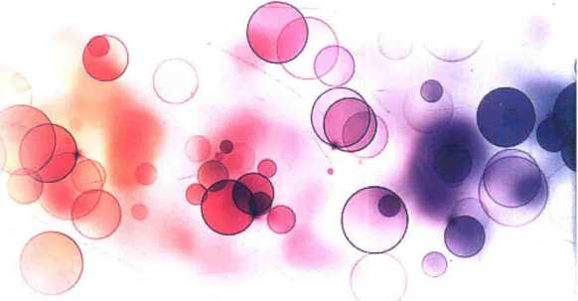

扩频通信技术及应用

本书自成体系，内容连贯，由浅入深，详细介绍了扩频通信的基本概念、 原理和分析方法，并根据作者多年的教学经验和实践认识，对内容体系进行了 整体规划，使得全书的知识结构紧凑和实用，将理论的完整性与工程的实用性 完美结合。

随着大规模集成电路及现场可编程逻辑阵列的广泛应用，扩频通信系统的 设计与实现变得容易起来，本书利用两章的篇幅详细介绍了利用**MATLAB**和 **FPGA**实现扩频通信关键技术的方法和设计，使教学目标更加明确，另一方面， 本书收录了扩频通信技术在这几年的最新发展，内容更加先进。

本书例题和习题丰富，不仅适合电子信息、移动通信、无线通信、卫星通 信等专业的高年级学生和研究生学习、阅读，对相关专业的工程技术人员也有



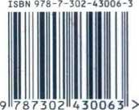

扫一扫

了解更多电子信息教材

清华大学出版社数字出版网站

WQBo^kH

[www.wqbook](http://www.wqbook) .com

扩频通信技术及应用

王娟黄玉琴徐杰等编著

清华大学出版社

北京

内容简介

本书是专门论述扩频通信技术及应用的教材，在详细介绍扩频通信的基本扩频原理、扩频系统的性能 分析、各种扩频通信系统的基本构成及相关技术的基础上.着重介绍了扩频系统的同步技术、扩频技术在 电子信息行业的其他应用以及基于MATLAB的仿真软件和FPGA硬件实现扩频系统关键技术的方法， 并通过具体的例子和详细的步骤来说明如何应用MATLAB和FPGA进行实际的建模和实现。

本书共分为8章，内容主要有扩频技术的基本概念、伪随机序列、直扩通信系统、跳频通信系统、扩频 通信的同步技术、典型扩频通信系统、扩频通信系统的仿真以及扩频通信系统的FPGA设计。全书提供了 大量应用实例，每章均附有习题。

本书适合作为通信工程、电子信息、雷达及导航、计算机应用、自动控制等专业相关课程的教材和参考 书；另外，本书内容对从事相关工作的工程技术人员也有参考价值。

本书封面贴有清华大学出版社防伪标签，无标签者不得销售。

版权所有.侵权必究。侵权举报电话：010-62782989 13701121933

图书在版编目**(CIP)**数据 .

扩频通信技术及应用/王娟等编著.一北京：清华大学出版社，2016

全国普通高校电子信息类专业规划教材

ISBN 978-7-302-43006-3

I.①扩… D.①王…ID.①扩频通信一通信技术一高等学校一教材IV.①TN914.42

中国版本图书馆CIP数据核字(2016)第026260号

责任编辑：梁颖

封面设计：傅瑞学

责任校对：*梁*'毅

责任印制：刘海龙

出版发行：清华大学出版社

网 址：http://www.tup.com.cn, http：//www. wqbook. com

地 址：北京清华大学学研大厦A座 邮 编：100084

社总机:010-62770175 邮 购：010-62786544

投稿与读者服务:010-62776969, c~[service@tup.tsinghua.edu.cn](mailto:service@tup.tsinghua.edu.cn)

质量反馈：010-62772015, zhiliang@tup. tsinghua. edu. cn

课件下载：http：//www. tup. com. cn,010-62795954

印装者：北京嘉实印刷有限公司

经 销：全国新华书店

开 本：185mmX260mm 印 张：15 字 数：373千字

版 次：2016年4月第1版 印 次：2016年4月第1次印刷

印 数：1〜2000

定 价：35.00元

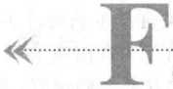

**□REWORD JB**

扩展频谱（扩频）通信系统是指待传输信息的频谱用某个特定的扩频函数扩展后成为宽 频带信号，然后送入信道中传输，再利用相应手段将其解扩，从而获取传输信息的通信系统。 它在传输同样信息时所需的射频带宽，远比大家熟悉的各种调制方式要求的带宽要宽得多。 扩频前的信息码元带宽远小于扩频后的扩频码序列的带宽，信息已不再是决定调制信号带 宽的一个重要因素，其调制信号的带宽主要由扩频函数来决定。一般常用的扩频函数是伪 随机编码信号。与常规的通信系统相比，扩频系统具有很强的抗人为干扰、抗窄带干扰、抗 多径的能力，此外还具有信息隐蔽、多址保密通信等优点。由于扩频通信独具特色，自诞生 之日起，就受到军方的极大重视。近十多年来，随着信息技术的迅猛发展与日益普及，扩频 通信技术已在军用和民用通信领域得到广泛应用，并伴随GPS卫星定位、3G手机等产品迅 速进入大众生活，逐渐发展成一门成熟的通信技术。

本书在对扩频技术相关概念进行深入阐述的基础上，全面介绍了扩频通信系统，并根据 多年的教学经验和实践认识，对内容体系进行了整体规划，使得全书的知识结构紧凑和实 用，并收录了扩频技术在这几年的最新发展，如将混沌序列作为扩频码进行扩频的介绍。

随着大规模集成电路及现场可编程逻辑阵列（FPGA）的广泛应用，扩频通信系统的设 计与实现变得容易起来，本书利用两章的篇幅分别介绍了利用MATLAB进行扩频通信的 仿真和利用FPGA实现扩频通信的设计。

扩频通信系统与其他模拟或数字通信系统相比较，其概念更为抽象、技术更为艰深、内 容更为庞杂，而市面上大多相关书籍重原理、轻实践，这给广大科技工作者和高校学生对扩 频通信技术的学习与掌握带来了较大的困难。基于此，作者在对多年来的科研成果与教学 实践进行总结的基础上，对无线扩频通信系统的构成、系统工作原理、系统仿真工具、系统中 各功能单元模块设计方法及仿真算法、直扩及跳频系统仿真流程进行了详细的描述，通过多 个仿真实例，将扩频通信系统所涉及的基本概念和设计思想有机而形象地联系起来，深入浅 出，图文并茂，使读者能从系统层面上对扩频通信技术有一个全面而直观的认识。

全书共分8章:第1章扩频通信系统技术综述，着重介绍扩频通信系统的发展历史以及 基本概念；第2章伪随机序列,着重介绍作为常用扩频码之一的伪随机序列的特点、种类以 及如何生成这些伪随机序列；第3、4章，分别介绍了直扩通信系统和跳频通信系统的基本原 理以及发射、接收的关键技术；第5章详细介绍了扩频通信系统的各种同步技术；第6章典 型扩频通信系统，介绍了扩频技术在电子信息行业方面的其他具体应用；第7章扩频系统的 n扩频通信技术及应用

•»

仿真.以MATLAB/Simulink为基础介绍了扩频系统中关键技术的仿真实现；第8章扩频 通信系统的FPGA实现，介绍了扩频关键技术的硬件实现方法。

本书第1、2章由王娟老师编写，第3、4章由黄玉琴老师编写，第5章由徐杰老师编写. 第6章由吕中志老师编写，第7章由张起晶老师编写，第8章由夏洪洋老师编写。

对初次接触扩频通信的读者，在阅读本书感觉困难之时,不妨自己动手，在计算机上进 行相关内容的仿真实验.仿真过程及从中得到的仿真波形和仿真结果，将非常有助于对概 念、算法、指标的直观理解和把握。通过全书学习，读者将全面熟悉并掌握MATLAB/ Simulink仿真工具的具体运用，可以很快地将经仿真验证后的算法在DSP/FPGA芯片上 予以硬件实现.能极大地缩短通信系统产品的研发周期。

在本书的成书过程中，参考了大量的研究成果，在这里对本书所参考文献的作者表示衷 心感谢。

由于编者水平有限•书中难免还有一些缺点和不足之处，希望广大读者批评指正。

编者

2015年11月

教学建议

|  |  |  |  |
| --- | --- | --- | --- |
| 教学内容 | 学习要点及教学要求 | 课时安排 | |
| 全部讲授 | 部分选讲 |
| 第1章扩频通信 技术综述 | -香农公式的含义及其意义。了解和掌握香农公式中 信道容量、信道带宽以及信噪比之间的关系和互换 意义；  -扩频通信技术的发展历史。了解扩频通信技术的发 展过程以及扩频通信目前的研究现状；  -扩频通信技术的基本原理。掌握扩频通信系统的数 学模型、物理模型以及信号的最佳形式：  -扩頻通信技术的性能特点。了解和掌握扩频通信技 术的性能指标参数以及扩频技术的主要特点 | / 2 - 1 | 2 |
| 第2章 伪随机 序列 | ・了解伪随机序列的基本原理。了解伪随机序列的起 源、定义以及特点。掌握伪随机序列产生的方法；  -掌握m序列.Gold序列、M序列的产生方法以及各 自的优点、特点和应用范围。了解其他伪随机序列的 种类以及生成方法 | 1  4~6 | 4 |
| 第3、4章直扩通 信系统、跳频通信 系统 | -掌握直扩通信系统的基本原理，理解和掌握直扩通信 系统的发射和接收技术，了解直扩通信系统抗干扰性 能、多址性能以及测距性能；  -掌握跳频通信系统的基本原理,理解和掌握跳频通信 系统的发射和接收技术,了解跳频通信系统的性能 参数 | 8〜12 | 8 |
| 第5章扩频通信 系统的同步技术 | •掌握扩频通信系统中扩频序列的捕获技术和跟踪技 术，了解同步技术的基本要求和特点,掌握几种序列 捕获方法的基本原理；  -掌握直扩通信系统的同步技术，理解直扩系统中信号 捕获和跟踪的技术基本原理和特点；  -掌握跳频通信系统的同步技术.理解和掌握跳频系统 中捕获和跟踪技术的基本原理和特点 | 6〜12 | 6 |
| 第6章典型扩频  通信系统 | ・了解扩频技术在WCDMA.TD-SCDMA.GPS系统、 无线局域网、蓝牙技术中的应用。掌握扩频技术在不 同通信系统中的具体应用方法和方式 | 4〜8 | 4 |
| 第7章扩频通信 系统的仿真 | ・了解扩频通信系统的仿真软件。理解和掌握扩频技 术的仿真实现的目的和意义。掌握如何实现扩频技 术的扩频码的选择、扩频系统的发射和接收技术的仿 真验证；  -掌握扩频通信系统的同步技术的仿真实现。掌握在 实现扩频通信系统的同步过程中，各个模块的功能以 及如何设置 | 6〜12 | 6 |

续表

|  |  |  |  |
| --- | --- | --- | --- |
| 教学内容 | 学习要点及教学要求 | 课时安排 | |
| 全部讲授 | 部分选讲 |
| 第8章扩频通信 系统的FPGA设计 | -了解FPGA的基本知识。掌握FPGA的工作原理和 基本结构，了解FPGA的设计流程和基本器件类型；  ・掌握如何利用FPGA实现扩频通信系统的关键技术 和功能元器件的设计,掌握m序列、M序列FPGA的 设计实现，掌握扩频通信系统的调制解调方法的 FPGA的实现 | 6〜12 | 6 |
|  | 教学总学时建议 | 36 〜66 | 36 |
|  | 说明：（1）本教材为电子信息专业《扩频通信技术》课程 教材，理论授课学时数为36〜66学时，不同专业根据不 同的教学要求和计划教学时数可酌情对教材内容进行 诂当取舍;  （2）本教材理论授课学时数中包含习题课、课堂讨论等 必要的课内教学环节 |  |  |

C.......

**V^ONTENTS**

第1章 扩频通信技术综述 1

1.1扩频通信技术的理论基础 1

1. 扩频通信技术的发展现状 3
2. 扩频通信技术的基本原理 5

1.4扩频通信技术的性能特点 *…;* 7

1.5扩频通信系统的分类 11

本章小结 16

习题 16

第2章 伪随机序列 17

1. 伪随机序列基本原理 17

2. 1.1 伪随机序列的定义 …二… 17

2. 1.2 伪随机序列的产生 19

1. m 序列 *20*
   1. 1 m序列的产生 ・. 21
      1. m序列的性质 24

2. 2. 3 m序列的相关函数 25

1. Gold 码 27

2. 3. 1 Gold码的产生 27

1. Gold序列的性质 29
   1. M 序列 29
2. 1 M序列的构成方法 30
3. M序列的性质 32
   1. 组合序列 33
4. 1逻辑乘组合码 33
5. 模2和组合码 35
   1. 其他伪随机序列 36

•»

* + 1. 沃尔什码序列 36
    2. 混沌扩频序列 39

本章小结 41

习题 41

第**3**章直扩通信系统 43

3.1直扩通信系统基本组成及工作原理 43

3.2直扩通信系统的发射技术 47

1. 直扩通信系统的扩频 47
2. 2.2直扩通信系统的调制技术 48

3.3直扩通信系统的接收技术 二 53

1. 直扩通信系统的解扩 53
2. 直扩通信系统的解调 56

3.4 直扩通信系统的性能 61

3.4.1直扩通信系统的抗干扰性 61

1. 直扩系统中射频带宽的考虑 64

3.4.3直扩通信系统的多址能力 65

3.4.4直扩通信系统的测距能力 67

本章小结 69

习题 69

第，章跳频通信系统 70

4.1跳频通信系统简介 70

4.2 跳频通信系统的跳频原理 73

4.3跳频通信系统的发射技术 76

, 4.3.1跳频器 76

4.3.2跳频信号的调制 80

4.4跳频通信系统的接收技术 82

1. 4. 1 跳频信号的解跳 82
2. 跳频信号的解调」 83

4.5跳频通信系统的抗干扰性能 85

本章小结 88

习题 88

第**5**章 扩频通信的同步技术 89

5.1扩频序列的捕获技术 90

5.1.1发射参考信号法 91

5.1.2匹配滤波器搜捕法 92

1. 顺序估计快速捕获法 93

5.2扩频序列的跟踪技术 95

1. 1 基带延迟锁定跟踪环 96

5： 2. 2 非相关延迟锁定跟踪环 98

1. 2. 3 7•摆动非相关跟踪环 101
   1. 直扩通信系统的同步技术 103
2. 1直扩通信系统的捕获方法 104
3. 直扩通信系统的跟踪方法 106
   1. 跳频系统的同步技术 108

5.4.1跳频通信系统的捕获方法 三…… 109

* + 1. 跳频通信系统的跟踪方法 ••…二二 112

本章小结 113

习题 : 114

第**6**章 典型扩频通信系统 115

1. 1 WCDMA通信系统 115
2. 1. 1 信道编码 ••: 115
3. 1.2 WCDMA的扩频码和扰码 '・ 118
4. WCDMA物理信道的扩频调制 ・. 121
5. TD-SCDMA 通信系统 124
6. TD-SCDMA通信系统数据调制 124
7. 2.2 TD-SCDMA 信道编码 125
8. TD-SCDMA 扩频调制 126
9. CDMA2000 通信系统 129

6. 3.1前向链路的差错控制 129

1. 前向链路扩频调制方式 131
2. 反向链路的差错控制 135
3. 反向链路扩频调制方式 136
4. 全球卫星定位系统 138

6.4：1 GPS系统组成 138

1. GPS的信号结构 139
2. 伪码扩频和相关接收 143
3. 无线局域网 144
4. 1无线局域网模型概述 144
5. 直接序列扩频物理层 145
6. 跳频扩频物理层 147
7. 蓝牙技术 148
   1. 1 跳频选择方案 149
      1. 跳频选择内核 150

本章小结 152

习题 153

第7章 扩频通信系统的仿真 154

1. 1 MATLAB 简介 154
2. 1.1 MATLAB语言的显著特点 154
3. 1.2 MATLAB基本操作 155
4. 1. 3 Simulink 仿真平台 156
5. 1. 4 Simulink 功能 156

7.2伪随机码的生成及相关函数的计算 157

7.2.1伪随机码的仿真分析 7 157

7.3直扩通信系统的仿真 162

7.4直扩通信系统伪码同步捕获的仿真 166

7.5跳频通信系统的仿真 168

本章小结 177

习题 177

第**8**章 扩频通信系统的**FPGA**设计 178

1. FPGA的原理与结构 178
2. 1.1 FPGA的工作原理 178
3. 1.2 FPGA的基本结构 178
4. 1. 3 査找表结构 182
   1. FPGA设计流程 184

.8.3 FPGA器件简介 187

1. 3. 1 Altera FPGA 产品介绍 187
2. 3. 2 Xilinx FPGA 产品介绍 192
3. Lattice FPGA 产品介绍 198

8.4 数字滤波器的FPGA设计 202

1. FIR滤波器的结构 202

8.4.2抽头系数的编码』 204

1. FIR滤波器的设计 204
2. 5 伪随机序列的FPGA设计 207
3. m序列发生器 207

8. 5.2 M序列发生器 209

8. 6 直扩通信系统的FPGA设计 212

1. 1 二进制相位键控(BPSK)调制 212
2. CPSK信号的产生 214
3. DPSK信号的产生 215

目录IX «•

1. CPSK调制器的设计 218

8. 6.5 DPSK调制器的设计 219

1. CPSK解调器的设计 221

8. 6.7 DPSK解调器的设计 222

本章小结 ； 225

参考文献 226

扩频通信技术综述

导言：扩频通信技术是一种数字传输方式，扩频信号的带宽被展宽了，其带宽的展宽是 通过扩频序列对信息调制实现的。在接收端使用扩频序列对扩频信号进行相关解调，恢复 出原始信息。由于其较强的抗干扰能力、抗截获能力和抗检测能力，目前已被广泛运用于军 事和民用通信系统中。 ，

**1.1**扩频通信技术的理论基础

众所周知，传输任何信息都需要一定的频带，称为信息带宽或基带信号频带宽度。例 如.人类语音信息的带宽大约为300〜3400Hz,普通电视图像信息带宽大约为6MHz。在常 规通信系统中，为了提高频率利用率，在无线电通信中射频信号的带宽与所传信息的带宽一 般是属于同一个数量级的。如用调幅（AM）信号来传送语言信息，因为调制过程中将产生 上下两个边带，其带宽为语言信息带宽的两倍。用单边带（SSB）信号来传输其信号带宽更 小，即使在普通的调频通信上，人们最大也只把信号带宽放宽到信息带宽的十几倍，这些都 是采用了窄带通信技术。而扩频通信属于宽带通信技术，通常的扩频信号带宽与信息带宽 之比将高达几百甚至几千倍。长期以来，人们总是想方设法使信号所占频带尽量窄，以充分 提高十分宝贵的频率资源的利用率。为什么要用宽频带信号来传输窄带信息呢？简单的回 答就是主要为了通信的安全可靠，这一点可以用信息论和抗干扰理论的基本观点加以说明。

**1.**香农公式的隐含意义

香农（C. E. Shannon）在其信息论研究中得出了带宽与信噪比互换的关系式，即香农信 道容量公式：

*C=* Blog2（l+£） （l-D

式中，C为信道容量，意指单位时间内信道中无差错传输的最大信息量，其单位为b/s； *B为* 信号频带宽度，单位为Hz； S为信号功率，单位为W； N为噪声功率,单位为W； S/N为输 入功率与噪声功率之比，称为信噪功率比.简称信噪比。

香农公式也可以表示为

2 扩频通信技术及应用

»

= l.44ln（l + £） （1-2）

对于典型干扰环境，有S/N《l ,幕级数展开得

*c* s

3ol・44] （1-3）

由香农公式中可以看出：

（1） 为了提高信息的信道容量C,可以从两种途径实现，即加大带宽B或提高信噪比 S/N；

（2） 对于任意给定的信噪比*S/N*，只要增加用于传输信息的带宽就可以增加在信 道中无差错地传输信息，信息传输速率R近似等于C;

（3） 在信道中，当传输系统的信噪比S/N下降时.可以用增加系统传输带宽*B*的办法 来保持信道容量。不变，而C是系统无差错传输信息的速率。

可见，在保持信道容量C不变的条件下.可以用不同频带宽度*B*和信噪比S/N来传输 信息，换言之，频带B和信噪比S/N是可以互换的。也就是说，对于任意给定的信道容量 C，增加信号带宽可以降低对信噪比的要求，当信号噪声比S/N下降时，可以用增大系统的 传输带宽*B*来获得较低的信息差错率；甚至在信号被噪声淹没的情况下，即在*S/N<* 1时, 只要相应地增加信号带宽，也能进行可靠的通信。扩频通信系统正是利用这一原理，用高速 率的扩频码来扩展待传输信号带宽，用宽带传输技术来换取信噪比上的好处，以达到提高系 统抗干扰能力的目的,这就是扩频通信的基本思想和理论依据。

1. .信号带宽与信噪比互换的实例

用扩展频谱的方法换取通信系统接收机输入端对载噪比（C/N）或信噪比（S/N）的要 求，这对通信设备小型化、低功率化，减少通信环境电磁干扰来说是十分重要的。以移动通 信系统为例，第，一代蜂窝移动通信系统采用语音调频,接收机输入端要求C/NN18dB；第 二代数字蜂窝彦动通信系统的GSM系统采用TDMA.GMSK数字语音调制,接收机输入 端要求信干比S//>9dB就可以；釆用扩频技术的CDMA系统接收机输入端在*E./n*取 4.5dB时,相当于载干比C/Z=-15dBo

能够实现极限信息速率传输且能达到任意小差错概率的通信系统称为理想带通系统。 理想带通系统是一个编码系统，而编码系统的带宽与信噪比的互换要比非编码系统的优越. 因为编码系统的带宽可以比非编码系统的带宽宽很多。

1. .信号带宽与信号功率互换的实例

由香农公式可见，当信道容量。杲变时，信号带宽B和信号功率信噪比S/N是可以互 换的，但二者相对变化的速率会怎样呢？下面的举例说明这个问题。

【例**1.1]**某一系统的信号带宽为8kHz,信噪比为15,求信道容量*Co*在C不变的情 况下，信号带宽分别增大1倍和减小一半，求两种情况下信号功率的相对变化量。

解：先求出信道容量G由式（1T）得

C = Blog2 （1 + *） = 81og2（1 + 15） = 32（kb/s）

将信号带宽增大1倍，即B】=2B=16kHz,C不变，可得

«•

信道噪声变化N|/N=，B|/〃oB = 2,由此可得信号功率的相对变化为

*SJN* = _3_

*S/N ~* 15

= — = 2X — = 0 4

*S* N 15 15 ，

此时，信号功率约为原来信号功率的40%。

将信号带宽减小一半，即B2=0.5B = 4kHz,C不变，可得

务=2宜 一 1 = 255

信道噪声变化常=号蚩=°・5,由此可得信号功率的相对变化为

§2 = N2

*~S=~N*

X警= 0.5X缪= 8.5

15 15

即带宽减小一半，功率需增大到原信号功率的8. 5倍。

由上例可知，当信道容量不变时,增加信号带宽B可使系统的信噪比迅速下降，即'信号 的发射功率可迅速减小；同样，增加信噪比，也可以减小信号带宽.但信号功率的增加远远 比带宽下降的速度快。由式(1-1)可知.信号带宽B与信道容量C成正比,而信道容量C与 信噪比S/N成对数关系，所以增加信道带宽B比增加信噪比S/N或增加发射功率更有效。

**1.2**扩频通信技术的发展现状

扩频通信技术的概念最初并非来自军方，而是由好莱坞女演员Hedy Lamrr和钢琴家 George Anthell提出的。第二次世界大战期间，干扰和抗干扰技术成为决定胜负的重要因 素。在战后，扩频技术引起了美国军方的重视，最初的应用包括军事对抗干扰通信、导航系 统、抗多径实验系统和其他方面。

在扩频通信技术发展的前几十年，其应用一直在军事通信领域，而个人通信业务的发展 终于使扩频技术迎来了另一次大发展的机遇。美国联邦通信委员会于1985年5月发布了 一份将扩频技术应用到民用通信的报告。

因此扩频通信的历史经历了两个主要的阶段：军事应用中的发展和民事应用中的 发展。

**1.**在军事通信中的发展

扩频技术的最初构想是在第二次世界大战期间形成的。1935年，德国的德律风根 (Telefunken)公司的工程师Paul Kotowski和Kuit Dannehl申请了用于模拟语音加密的专 利，其中伪装语音设备发射机是由一个旋转器产生等带宽的噪声对语音进行伪装,接收端利 用一个相同的旋转器产生相同的噪声去除噪声，该专利构成早期扩频通信系统的基本要素。 在第二次世界大战后期，干扰和抗干扰技术成为决定胜负的重要因素，并得岀了“最好的抗 干扰措施就是好的工程设计和扩展工作频率”的结论。1944年，美国国际电话与电报公司 提出跳频通信的思想，即：如果对窄带信号使用编码的频率控制，则可以使其在任何时间占 据宽频段中的任何一部分。而直序扩频则起源于导航系统中高精度测距。

真正实用的扩频通信系统是在20世纪50年代中期发展起来的。1949年Derosa和

Rogoff在美国联邦通信实验室(FTL)完成世界上第一个扩频通信系统.并成功地应用于新 泽西(New Jersey)和加利福尼亚(California)之间的通信线路上。1950年,Basore首先提出 扩展频谱系统 N()MACD(noise modulation and correlation detection system) 0 1952 年•麻 省理工学院林肯实验室研制出P9D型NOMACS系统.并进行实验；接着在1955年研制出 扩频通信系统F9C-A/Rake无线电传机系统,被公认为第一个成功的扩频通信系统，该系统 首次提出了瑞克(Rake)接收的概念并成功应用，是第一个真正实用的宽带通信系统。同 时，跳频扩频通信系统BLADES也研制成功，并第一次利用移位寄存序列实现纠错编码。 在此期间，喷气实验室(JPL)在其空间任务中完成了伪码产生器的设计以及跟踪环路的 设计。

此后的20年，扩频技术的发展由于硬件的限制，没有得到广泛的应用，随着晶体管、集 成电路和各种信号处理器的问世,扩频技术才有了重大突破和进展，并在实际中显示出优 越性。

**2.**在民用通信中的发展

20世纪80年代中期，扩频通信技术被推广应用于卫星通信、数据传输、定位、定时系统 中。1985年5月美国联邦通信委员会(FCC)发布了一份关于将扩频技术应用到民用通信 的报告，从此，扩频通信技术获得'了更加广阔的应用空间。

扩频技术最初在无绳电话中获得成功应用，因为当时已经没有可用的频段供无绳电话 使用，所以无绳电话的通信系统釆用扩频技术以允许它与其他通信系统共用频段。1982年 J. K霍姆斯提出了相干扩频系统。1990年1月，国际无线电咨询委员会(CCIR)研究未来公 众陆地移动通信系统(future public land niobil telecommunication system, FPLMTS)的第 八工作组提出的实现FPLMTS计划的技术报告中，明确建议采用扩频通信技术。而真正 使扩频通信技术成为当今通信领域研究热点是1996年投入商业运营的码分多址(CDMA) 的应用。CDMA在多用户通信系统中所有用户共享同一频段，但是通过给每个用户分配不 同的扩频码实现多址通信」利用扩频码的自相关特性能够实现对给定用户信号的正确接 收；将其他用户的信号看作干扰，利用扩频码的互相关特性，能够有效抑制用户之间的干 扰。此外由于扩频用户具有类似白噪声的宽带特性，它对其他共享频段的传统用户的干扰 也达到最小。由于采用CDMA技术能够实现与传统用户共享频谱，因此它也就成为个人通 信(persoal communication system,PCS)首选的多址方案。2000年，国际电信联盟(ITU)将 釆用扩频技术的CDMA作为核心技术应用于第三代移动通信(3G)中。

目前，扩频通信技术已经成为移动通信领域不可或缺的关键技术，被广泛应用于第4代 移动通信(4G)、雷达、测距及导航等系统中,显示了强大的生命力。

扩频技术由于其本身具备的优良性能而得到广泛应用，到目前为止•最主要的两个应用 领域仍然是军事抗干扰通信和移动通信系统；而跳频(frequency-hopping spread spectrum< FH-SS)系统与直扩(direct-sequence spread spec!rum.DS SS)系统则分别是在这两个领域 应用最多的扩频方式，其中跳频系统主要用于军事通信中对抗故意干扰和卫星通信中的保 密通信，而直扩系统则主要是一种民用技术。

对跳频系统的分析，现在仍集中在其对抗各种干扰的性能方面.如对抗部分边带干扰以 及多频干扰等。而直扩系统，即DS-CDMA系统，在移动通信系统中的应用则成为扩频技 术的主流。欧洲的GSM标准和北美的以CDMA技术为基础的IS-95都在第二代移动通信 系统（2G）的应用中取得了巨大的成功。第三代移动通信系统（3G）标准中（除了 EDGE）都 采用了某种形式的CDMA。因此CDMA技术成为目前扩频技术中研究最多的对象，其中 又以码捕获技术和多用户检测（MUD）技术代表了目前扩频技术研究的现状。

1） 码捕获

同步的实现是直扩系统中一个关键问题。只有在接收机将本地产生的伪码和接收信号 中调制信息的伪码实现同步以后，才有可能实现直序扩频通信的各种优点。同步过程分两 个阶段：首先是捕获阶段，实现对接收信号中伪码的粗跟踪；然后是跟踪阶段，实现对伪码 的精确跟踪。目前的研究主要集中在码捕获过程。

目前对码捕获的研究主要集中在对周期较长的码实现捕获的问题.也就是快速捕获的 问题。以前采用的主要是串行捕获方法，这种方法实现简单，但捕获速度不能满足要求-而 现在大规模集成电路的应用使并行捕获方案成为可能.但系统的复杂度很高，因此研究的目 标是实现码捕获时间性能和系统复杂度之间的折中。在串行捕获方案中'，双停顿时间搜索 法和序贯检测法都是缩短捕获时间的有效方法，如何利用新的搜索算法进一步改进这些系 统的性能成为研究的热点。此外以前主要研究的是高斯信道下的捕获性能,现在则是考虑 非高斯信道下的捕获性能,以及在有频偏等影响条件下的捕获性能。

2） 多用户检测

CDMA系统容量受到来自其他用户的多址干扰的限制，多用户检测能够利用这些多址 干扰来改善接收机的性能，因此是一种提高系统容量的有效方法。传统的CDMA接收机是 由一系列单用户检测器组成.每个检测器都是与特定扩频码对应的相关器，它并没有考虑多 址干扰的结构，而是把来自其他用户的干扰当成加性噪声，因此当用户数量增加时,其性能 急剧下降。通过对所有用户的联合译码可以极大地改善CDMA系统的性能。但是最优的 多用户接收机.其复杂度随用户数量成指数增长.因此在实际通信系统中几乎不可能实现。 这样寻找在性能和复杂度之间折中的次最优多用户检测器成为研究的热点。

目前研究的次最优多用户检测器主要可分为两大类：线性检测器和反馈检测器。前者 包括解相关检测器、最小均方误差序列检测器等；后者则包括多级检测器、判决反馈检测 器、顺序干扰撤销和并行干扰撤销检测器等。信道编码的多用户接收机可以分为非迭代接 收机和迭代接收机。这些检测器的实现都需要知道预期用户的扩频码、定时信息以及信道 冲击响应，有时还需要知道多用户干扰。这些信息可以通过发送导频序列获得，但使用导频 序列就降低了系统的频谱利用效率，因此不使用导频序列的多用户检测方法，又称为盲多用 户检测器，一是目前深入研究的热点之一。

**1.3**扩频通信技术的基本原理

1. 扩频通信系统的数学模型

图1-1为扩频通信系统的数学模型。扩频系统可以认为是扩频和解扩的变换对。要传 输的信号S（/）经过扩频变换.将频带较窄的信号S（£）扩展到一很宽的频带B上去，发射的信 号为扩频信号通过信道后,叠加噪声剥Q和干扰信号送入解扩器的输入 端。对解扩器而言，其解扩过程正好是扩频过程的逆过程，从而.对信号进行丁「吒・］处理, 还原出5（r）.即［「、（/）］= 而对噪声〃（/）和干扰信号J（t）,有丁丁 E （/）］ =

6 .扩搀塑!哄梁.应芒........》

rs［n(O］和7? 口(Q］= T"J(z)L即将〃(Z)和J⑺扩展。这样，在s(Q的频带Lw曲 内“(E)可以全部通过，而Ts：n(O］和TS［J(/)］R有当其功率在［/a,fb］内时才能通过。 3/］相对于B来讲要小得多，所以，噪声和干扰得到很大程度的抑制，提高了系统的输 出信噪比或信干比。

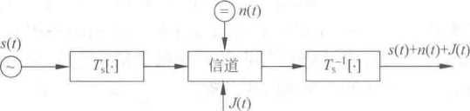

图1-1扩频通信系统数学模型

**2** .扩频通信系统的物理模型

图1-2为扩频通信系统的物理模型。由图1-2可见一般的无线扩频通信系统都要进行 三次调制。信源产生的信号经过第一次调制一一信息调制(如信源编码)成为数字信号，再 进行第二次调制 —— 扩频调制，即用扩频码将数字信号扩展到很宽的频带上，然后进行第三 次调制射频调制，把经扩频调制的信号搬移到射频上发送出去。

在接收端,接收到发送的信号后，经混频后得到中频信号，正如在一般的窄带通信中，已 调信号在接收端都要进行解调来恢复发送端所传的信息一样，在扩频通信中接收端用与发 送端完全相同的扩频码序列与收到的扩频信号进行相关解扩，恢复成窄带信号，然后进行解 调恢复所传信息。在接收的过程中，要求本地产生的扩频码与发端用的扩频码完全同步。

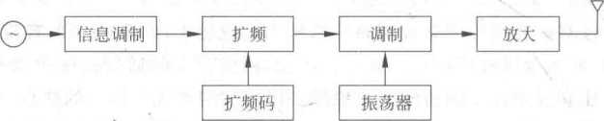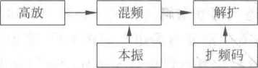

(a)发射端

(b)接收端

图1.-2扩频通信系统的物理模型

带通滤波器

解调

同步

**3.**最佳信号形式

由信号理论可知，在时间上有限的信号其频谱是无限的，脉冲信号宽度越窄其频谱就越 宽。即信号的频带宽度与其脉冲宽度近似成反比。例如，波长为1/zs的脉冲带宽约为 1MHz。因此，如果很窄的，脉冲序列被所传信息调制，则可产生很宽频带的信号，这种很窄 的脉冲码序列(其码速率是很高的)可作为扩频码。需要说明的是，所釆用的扩频码序列与 所传的信息数据是无关的，也就是说，它与一般的正弦载波信号是相类似的，丝毫不影响信 息传输的透明性,扩频码序列仅仅起扩展信号频谱的作用。

香农定理指出，在高斯噪声的干扰下，在平均功率受限的信道上，实现有效和可靠通信

的最佳信号是具有白高斯噪声统计特性的信号。20世纪50年代，哈尔凯维奇（俄）在理论 上证明，要克服多径干扰的影响，信道中传输的最佳信号形式应该是具有白噪声统计特性的 信号形式。白噪声信号具有理想的自相关特性，其功率谱密度函数为

S（.f） = *, —co < /< oo （1-4）

其自相关函数为

*R（r）* =「S（/）ej2^rd/=*巻（.）* （1-5）

由于处理白噪声信号比较困难，通常使用伪噪声码序列代替白噪声。伪噪声码很接近 白噪声的统计特性，因而扩频通信系统又具有抗多径干扰的能力。伪噪声序列是接近于高 斯信道要求的最佳信号形式，具有白高斯噪声统计特性，易于产生、加工和复制。

频谱的扩展是用数字化方式实现的。在一个二进制码位的时段内用一组新的多位长的 码型予以置换.新码型的码速率远远高出原码的码速率,由傅里叶分析可知新码型的带宽远 远高出原码的带宽，从而将信号的带宽进行了扩展。这些新的码型也叫伪随机（PN）码.码 位越长系统性能越高。通常.商用扩频系统PN码码长应不低于12位，一般取32位，军用 系统可达千位。

目前常见的码型主要有M序列（最长线性伪随机系列）、G（）L D序列.WALSH函数正 交码。当选取上述任意一个序列后，如M序列，将其中可用的编码，即正交码，两两组合并 划分为若干组，各组分别代表不同用户，组内两个码型分别表示原始信息T”和“0”。系统对 原始信息进行编码、传送，接收端利用相关处理器对接收信号与本地码型相关进行相关运 算，解出基带信号（即原始信息）实现解扩，从而区分岀不同用户的不同信息。

**1.4**扩频通信技术的性能特点

**1** .扩频通信系统的性能指标

1）处理增益

扩频通信系统由于在发射端扩展了信号频谱，在接收端解扩后恢复了所传信息，这一处 理过程带来了信噪比上的好处，即接收机输出的信噪比相对于输入的信噪比大有改善，从而 提高了系统的抗干扰能力。因此，可以用系统输岀信噪比与输入信噪比二者之比来表征扩 频系统的抗干扰能力。

为衡量扩频通信系统抗干扰能力的优劣，定义处理增益为接收机解扩器的输岀信噪比 与输入信噪比之比，即

*（、*—输出信号噪声功率比_*（S/N）g* n A）

P —输入信号噪声功率比—*（S/N）in*

③表明了扩频系统信噪比改善的程度，处理增益越大，则系统抗干扰能力越强。

信号的空间维数*N = B信*息=玲“是未经扩频处理前信号所占有的频带宽度。经过扩频 处理后,信号所占有的频带宽度为扩靳=七泊。原始信号的空间维数为N,经过扩频处 理后，信号的空间维数为M,这个信号空间也正是干扰信号企图占有的空间。这样扩频通 信系统的处理增益为

8 扩频通信技术及应用

»

P _ M _ —扩，=旦  
邛-2 -竭-瓦

(1-7)

事实上若进入接收机解扩器的干扰与噪声的功率谱密度均匀分布，谱密度为N。，则有

Nin = *N&* （1-8）

则接收机解扩器输入信噪比为

（元

(1-9)

in *N* ° Bus

经过接收机解扩器相关处理后，由于信号能无失真地通过带宽为晶的滤波器，则接收 机输出功率不变仍为P.干扰和噪声大部分能量被滤除，只有少部分能量通过滤波器，则解 扩器输出干扰与噪声功率为 -

Ng =

(1-10)

所以接收机解扩器输出信噪比为

*p***out** *N o Bb*

根据式（1 -6）的定义，接收机扩频处理增益为

**out ..**

*MB、,*

*P*

(1-12)

Gp = c

（n）u,

式（1-12）表明，扩频接收机处理增益与其扩频信号带宽瓦、（解扩前信号带宽）成正比. 与信息信号带宽Bb（解扩后信号带宽）成反比。

理论分析表明，各种扩频系统的抗干扰能力大体上都与扩频信号带宽B和信息带宽 之比成正比。工程上常以'分贝（dB）表示，即

Gp = 10bg 昌

•工程上目前国外直扩（DS-SS）系统可达到70dB,跳频（FH-SS）系统限制在40〜50dB 以内。除此之外，扩频系统的其他一些性能也大都与③有关。因此，处理增益是扩频通信 系统&勺一个重要性能指标。

2）干扰容限

仅仅知道扩频累统的处理增益,还不能充分说明系统在干扰环境下的工作性能。因为 通信系统要正常工作，还需要保证输出端有一定的信噪比（如CDMA蜂窝移动通信系统为 7dB）,并需扣除系统内部信噪比的损耗，因此需引入干扰容限。干扰容限（jamming margin）表示扩频系统在干扰环境中的工作能力，定义为

Uys（/V ）oul

式（1-14）中，M为扩频系统'的干扰容限，表示系统可以在多少信噪比情况下正常工作；G,.

NoBss

(1-13)

(1-14)

为扩频系统的处理增益；奴尸为系统损耗，即扩频系统的执行损耗或实现损耗;

为解

**out**

扩器输出的信噪比，即系统要求基带滤波器或中频滤波器输出的信噪比。

由此可见，干扰容限不仅考虑了一个可用系统对输出信噪比的要求，而且顾及了系统内

部信噪比损耗（包括射频滤波器的损耗•相关处理器的损耗，放大器的信噪比损耗等）。此 外.抗干扰容限M与扩频处理增益③成正比，扩频处理增益提高后,抗干扰容限大大提高， 甚至信号在一定的噪声淹没下也能正常通信。通常的扩频设备总是将用户信息（待传输信 息）的带宽扩展到数十倍、上百倍甚至千倍，以尽可能地提高处理增益。

在实际应用中•式（1-14）很不方便，工程上常将其改写为对数形式表示，即

［M丄=y — ｛口3丄十［（有"丄］

式中：［MjJdB戶lOlgMj,单位为dB；

［G卩］必=1。也。卩，单位为dB；

［Lys］dB=101gLsy、，单位为 dB；

［（滸丄=1°也借单位为dB。 *

式（1-15）书写起来比较麻烦，通常将其变量外的方括号［］dB省略,如扩频处理增益

艸= 2OdB.直接写为G（, = 20dBo

干扰容限与处理增益是扩频通信系统的两个重要指标，特别是处理增益，在以后本课程 的学习中.我们会有深刻体会的。例如，一个扩频系统的Gp为3QdB,（S/N）林为10dB J 为2dB.则M为18dB。它表明干扰功率超过信号功率18dB时.系统就不能正常工作，而在 二者之差不大于18dB时，系统仍能正常工作，即信号在一定的噪声（或干扰）淹没下也能正 常通信。

3）干扰门限

实际允许的输入干扰电平称为干扰门限。通常，实际设计时往往比干扰容限要再严格 一些,留出冗余量（如IdB）,则干扰门限Mj（实际）定义为

Mj = Mj - l（dB） （1-16）

1. 扩频通信系统的主要特点

扩频通信技术的主要特点如下。

1）抗干扰性好、误码率低

利用扩展频谱技术，将信号扩展到很宽的频带上，在接收端解扩还原信息使其恢复成窄 带信号。对干扰信号而言，由于与扩频信号不相关，则被扩展到一个很宽的频带上，使之进 入信号通频带内的干扰功率大大降低，相应地增加了相关器输出端的信噪比，因而具有较强 的抗干扰能力.从而大大地提高了抗干扰容限。扩频系统的抗干扰能力主要取决于系统的 扩频增益，也就是处理增益.根据扩频増益不同,甚至在负的信噪比条件下，也可以将信号从 噪声的淹没中提取岀来。在目前商用的通信系统中，扩频通信是唯一能够工作于负信噪比 条件下的通信方式。

各种形式人为的干扰（如电子对抗中）或其他窄带或宽带（扩频）系统的干扰.只要波形、 时间和码元稍有差异•解扩后仍然保持其宽带性，而有用信号将被压缩。由于扩频系统这一 优良性能.其误码率很低,正常条件下可达10 最差条件下也可达10 \扩频通信系统 具有极强的抗人为宽带干扰、窄带瞄准式干扰、中继转发式干扰的能力，有利于电子反对抗. 特别适合军事通信系统中运用，远髙于普通的微波通信的效果。应该说，抗干扰性能强是扩 频通信的最突出的优点。

.»

2） 易于实现多址、频谱利用率高

扩频通信提高了抗干扰性能，但付出了占用频带宽的代价。如果让许多用户共用这一 宽频带，则可大为提高频带的利用率。无线频谱十分宝贵，虽然从长波到微波都已得到开发 利用，仍然满足不了社会的需求。为此，世界各地都设计了频谱管理机构，用户只能使用申 请获得的频率,依靠频道划分来防止信道之间发生干扰。针对当前无线电通信中频率资源 匮乏的问题.利用扩频通信技术，使频率资源可重复利用。使用扩频码分多址技术可解决常 规通信系统中电波拥挤的大难题。由于在扩频通信中存在扩频码序列的扩频调制，充分利 用各种不同码型的扩频码序列之间优良的自相关特性和互相关特性，在接收端利用相关检 测技术进行解扩，则在分配给不同用户码型的情况下可以区分不同用户的信号.提取出有用 信号。

由于扩频通信釆用了相关接收这一技术.信号发送功率极低（小于1W.一般为 lOOmW）,且可工作在信道噪声和热噪声背景中。多址通信网内的所有接收机和发射机在 同一地区可以同时使用相同的频率工作，也可以与现今各种窄带通信共享同一频率资源。 对于给定的接收机，当指定了特定的扩频码后，该接收机就只能与使用相同扩频码的发射机 相联系。当网内所有的接收机都指定了不同的扩频码后，网内的任一发射机可通过选择不 同的扩频码来与使用相应扩频码的接收机相联系，则在一个宽频带上许多对用户可以同时 通话而互不干扰。虽然扩频系统占据了很宽的频带来完成信息的传输，但其很强的多址能 力使其频谱利用率比单路单载波系统还要高得多。这种多址方式组网灵活，入网迅速，适合 机动灵活的战术通信和移动通信。

3） 保密性好，不易被侦破

扩频通信也是一种保密通信。由于扩频信号在相对较宽的频带上被扩展了 .单位频带 内的功率很小，信号淹没在噪声里.一般不容易被发现，而想进一步检测信号的参数（如伪随 机编码序列）就更加困难,因此说其隐蔽性好，可以达到安全保密通信的目的。

,扩频信号还可以进行信息加密，扩频信号的频谱结构基本与待传输的信息无关，主要由 扩频码来决定。扩频码通常为伪随机码，经过它调制后的数字信息具有类似随机噪声的特 点。如要截获和窃听扩频信号，则必须知道扩频系统用的伪随机码、密钥等参数，并与系统 完全同步.这样就给对方设置了更多的障碍,从而起到了保护信息的作用。

4） 能精确地定时和测距

由于电磁波在空间的传播速度是固定不变的光速，如果能够精确地测量电磁波在两个 物体之间传播的时间，就可得到测量两个物体之间的距离。在扩频通信中如果扩展频谱很 宽，则需要釆用的扩频码速率很高，每个码片占用的时间就很短。当发射出去的扩频信号从 被测物体反射回来后，在接收端解调出扩頻码序列，然后比较收发两个码序列相位之差，就 可以精确测出扩频信号往返的时间差，从而算出二者之间的距离。利用扩频技术测距.扩频 码序列的长度（或周期）决定了测距系统的最大不模糊距离；测量的精度决定于扩频码序列 的速率（或码片的宽度），也就是扩展频谱的宽度。码片越窄.扩展的频谱越宽，精度越高。

5） 抗衰落、抗多径干扰

由于扩频信号的频带很宽，当遇到衰落，如频率选择性衰落时•它只影响到扩频信号的 一小部分，因而对整个信号的频谱影响不大。此外,多径问题是通信中特别是移动通信中必 须面对但又难以解决的问题.利用扩频编码之间的相关特性，在接收端可以用相关技术从多

径信号中提取分离出最强的有用信号.也可把多个路径来的同一码序列的波形相加使之得 到加强，从而达到有效的抗多径干扰。

6） 频谱密度低.对其他通信系统的干扰小

在输出信号功率相同的情况下，由于扩频信号扩展了频带，降低了输岀信号单位频带内 的功率，从而降低了系统在单位频带内电波的通量密度。由于扩频信号具有很低的功率谱 密度，它对目前使用的各种窄带通信系统的干扰很小。

7） 适合数字语音和数据传输，以及开展多种通信业务

扩频通信绝大部分是数字电路,设备高度集成，安装简便，易于维护，也十分小巧可靠， 便于安装，便于扩展，平均无故障率时间也很长。另外，扩频设备一般釆用积木式结构，组网 方式灵活，方便统一规划、分期实施，利于扩容，有效地保护前期投资。此外，扩频通信特别 适合数字语音和数据同时传输，扩频通信自身具有加密功能，保密性强，僂于开展各种通信 业务。扩频通信容易釆用码分多址、语音压缩等多项新技术，更加适用于;十算机网络以及数 字化的语音、图像信息传输。随着计算机技术与微电子技术的发展，半导体工艺技术的进 步，特别是近年来兴起的软件无线电技术与数字信号处理理论的结合，给扩频通信的发慮提 供了广阔的空间。 .

**1.5**扩频通信系统的分类

根据通信系统产生扩展频谱的方式不同，扩频通信系统可分为：直接序列（DS）扩频系 统、频率跳变（FH）系统、时间跳变（TH）系统、线性脉冲调频系统以及以上几种方式的组合 的混合扩频通信系统。

1. 直接序列扩频系统

直接序列调制扩展频谱（DS-SS）通信系统，简称直接序列系统或直扩系统。如图1-3 所示，是用待传信息信号与高速率的伪噪声（伪随机）码波形相乘后，去直接控制载波信号的 某个参量.来扩展传输信号的带宽。

在直接序列扩频系统中,通常进行相移键控（phase shift keying,PSK）调制。由于PSK 信号可以等效为抑制载波的双边带调幅波.因此直接序列扩频系统常采用平衡调制方式。 抑制载波的平衡调制节约了发射功率，提高了发射机的工作效率，而且对提高扩频信号的抗 侦破能力也有利。

1. 频率跳变系统

频率跳变系统是频率跳变扩展频谱（FH-SS）通信系统的简称，又称跳频系统。如图1-4 所示，它用二进制伪随机码序列去控制射频载波振荡器输出信号的频率，使发射信号的载波 频率随伪随机码的变化而跳变。可供随机选取的载波频率数通常是几千至几万个离散频 率，在如此多的离散频率中，每次输出哪一个由伪随机码决定。

频率跳变系统中发信机的发射载波频率，在一个预定的频率集内由伪随机码序列控制 频率合成器随机的由一个跳到另一个。收信机中的频率合成器也按照相同的顺序跳变，产 生一个和接收信号频率相差./u•（中频频率）的参考本振信号，经混频后得到频率固定的中频 信号,此过程称为对跳频信号的解跳。解跳后的中频信号经放大后送到解调器解调，恢复岀 传输的信息。

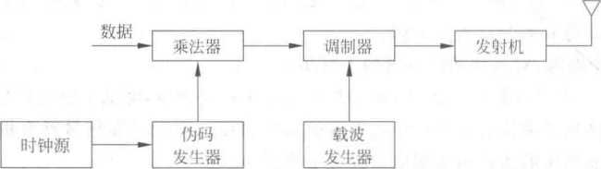

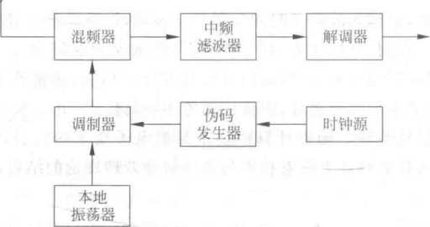

图1-3直接序列系统框图

频率跳变系统与常规通信系统最大的差别在于发射机的载波发生器和接收机中的本地 振荡器。频率跳变通信系统中这二者输出信号的频率是跳变的。在频率跳变系统中发射机 的载波发生器和接收机中的本地振荡器主要由伪随机码发生器与频率合成器两部分组成 快速响应的频率合成器是频率跳变系统成败的关键部件。控制频率跳变的伪随机码的速 率，没有直接序列扩频系统中的高，一般为几十比特每秒到几千比特每秒。

.对于FH系统，常用的数据调制方式是多进制频移键控。根据跳频速率的不同，可以将 频率跳变扩频系统分为频率慢跳变系统和频率快跳变系统•下面分别介绍。

D频率慢跳变系统

假设数据调制采用二进制頻移键控调制・兀>是一个信息码元比特宽度.每厲秒数据调 制器输出两个频率中的一个。每隔匸秒系统输出信号的射频频率跳变到一个新的频率上。 若Tc>Tb,则称为频率慢跳变系统。在频率慢跳变系统中.频率的跳变速度比数据调制器 输岀符号的变化速度慢。

1. 频率快跳变系统

若在每个数据符号中，射频输出信号的载波频率跳变多次，则称为频率快跳变系统。快 跳频的一个明显好处是可以在每个发射符号上得到频率分集增益。在部分频带被干扰时， 或者在微波移动电话应用中，当传输信道导致快速信号衰落时,这一点特别有意义。

1. 时间跳变系统

时间跳变系统是时间跳变扩展频谱(time hopping spread spectrum,TH-SS)通信系统 的简称，主要用于时分多址(TDMA)通信中。时间跳变系统是使发射信号在时间轴上离散 地跳变。把时间轴分成许多时隙，这些时隙在时跳通信中通常称为时片，若干时片组成一个 跳时时间帧，在一个时间帧内哪个时隙发射信号由扩频码序列去进行控制。因此，可理解为

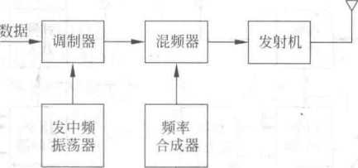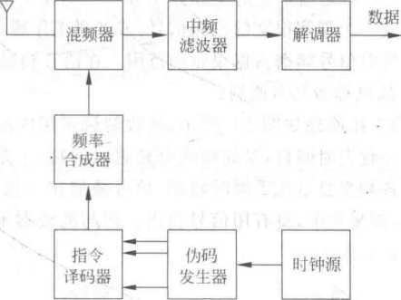

时钟源

伪码  
发生器

指令  
译码器

（a）发射系统

（b）接收系统

图1-4频率跳变系统框图

用一伪随机码序列进行选择的多时隙的时移键控。由于釆用了窄很多的时隙去发送信号, 相对说来，信号的频谱也就展宽了。

如图1-5所示，在发射端先将数据存储起来，伪随机码序列控制存储器的输出与高频开 关连通，经数据调制后的信号由高频开关经天线发射。当接收机的伪码发生器与发射端同 步时，所需信号就能每次按时通过高频开关进入接收机。接收机中解调后的数据也经过一 个缓冲存储器,以便恢复原来的均匀数据流。只要收发两端在时间上严格地保持同步，就能 正确地恢复原始数据。

时间跳变扩频系统具有以下特点：

（1） 可看成时分系统，区别在于时间跳变扩频系统不是在时间帧中固定分配时隙，而由 扩频码序列控制按一定规律设置跳变的时隙。

（2） 通过时间合理分配来避开强干扰,是一种理想的多址技术。当同一信道中有许多 跳时信号工作时，同一时隙内可能有信号相互重叠。因此，与频率跳变系统一样，必须设计 好伪随机码，或采用协调方式构成时分多址系统。

（3） 简单的时间跳变系统抗干扰性不强，故很少单独使用。常与其他方式的扩频系统 结合使用，组成混合扩频方式。

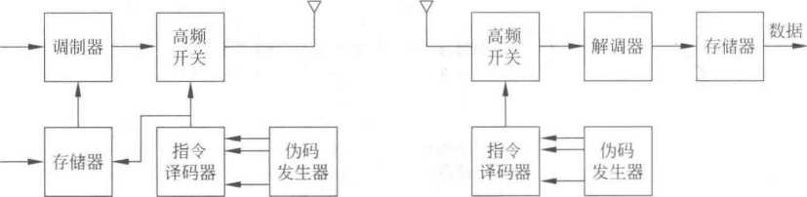

载波/o

数据

图1-5时间跳变系统框图

1. 从抑制干扰角度看，减少了工作时间的占空比。系统的伪随机码参数不易被侦破。 主要缺点：对定时要求严格。
2. 线性脉冲调频系统

线性脉冲调频系统(Chirp)是指系统的工作频率在一个给定的脉冲时间间隔内线性地 扫过一个很宽的频带，形成一个带宽很宽的扫频信号，或者说工作频率在一个给定的时间间 隔内线性增大或减小，使发射信号频谱占据很宽的范围。在语音频段，线性调频听起来类似 鸟的“啾啾”叫声(chirp),故也称为鸟声调制。

线性脉冲调频系统的工作原理如图1-6所示，接收解调可用匹配滤波器来实现。由色 散延迟线构成，对低频成分延迟时间长，对高频成分延迟时间短，于是频率由低到高的调频 信号通过匹配滤波器后.各频率分量几乎同时输岀，信号叠加在一起，形成了脉冲时间的压 缩，使输出信号幅度增加，能量集中，将有用信号检出。而与滤波器不匹配的信号在时间上 没有压缩，甚至反被扩展。

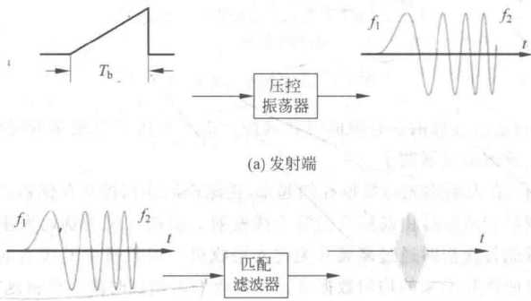

(b)接收端

图1-6线性脉冲调频原理图

线性脉冲调频是一种不需要用伪随机码序列调制的扩频调制技术，由于其信号占用的 频带宽度远远大于信息带宽；从而也可获得较好的抗干扰性能。线性调频信号特点具有以 下特点：

1. 发射脉冲信号的瞬时频率在信息脉冲持续时间以内随时间作线性变化，频差为 △F = | *f\ -f2 \^BC* (1-17)

式中：———脉冲起始时刻的频率，单位为Hz；

*fi* 脉冲中止时刻的频率，单位为Hz；

△F -频率变化范围，单位为Hz；

——线性调制后的带宽，单位为Hz.

（2） 脉冲持续时间以内，信号瞬时频率为

.= -+晋，, （1-18）

（3） 线性脉冲调频波的时域表达式为

5（/） = Acos *2tc ft）t +* ~~-碧 F~~,z + 啊）， —Tk（1-19）

5 .混合扩频通信系统

常用的混合扩频通信系统主要有频率跳变-直接序列混合扩频系统（FH/DS）、直接序 列-时间跳变混合扩频系统（DS/TH）、频率跳变-时间跳变混合扩频系统（HF/TH）等，它们 比单一的直接序列、频率跳变、时间跳变体制具有更优良的性能，下面分别介绍。

1）频率跳变-直接序列混合扩频系统

频率跳变-直接序列混合扩频系统的组成框图如图1・7所示。

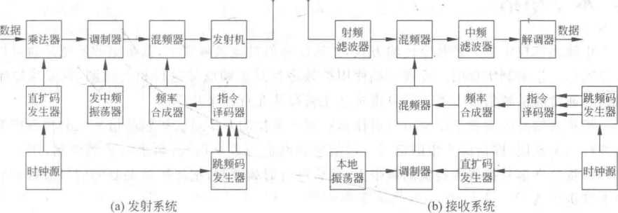

图1-7频率跳变-直接序列混合扩频系统框图

采用这种混合扩频方式能够大大提高扩频系统的性能，且通信隐蔽性好、抗干扰能力 强、频率跳变系统的载波频率难于捕捉、适应于多址通信或离散寻址和多路复用等特点。

2） 时间跳变-频率跳变混合扩频系统

时间跳变-频率跳变混合扩频系统特别适用于大量电台同时工作，其距离或发射功率在 很大范围内变化.需要解决通信中远近效应问题的场合，主要用于多址和寻址，扩展频谱不 是其主要目的。

远近效应指在同一工作区域内.同一系统中对于不同位置的发射机，电波传播的距离有 远近之分,形成电波传播路径的衰减不同，近距离发射机发送来的信号场强要远大于远距离 发射机发送来的信号场强。在接收机中强信号将对弱信号产生抑制作用，造成接收机不能 很好地接收远距离发射机发送来的信号。

3） 时间跳变-直接序列混合扩频系统

时间跳变-直接序列混合扩频系统组成框图如图卜8所示。当直接序列系统中可使用 的扩频码序列的数目不能满足多址或复用要求时，增加时分复用（TDM）是一种有效的解决

办法.既可增加地址数，又可改善邻台的干扰性能。

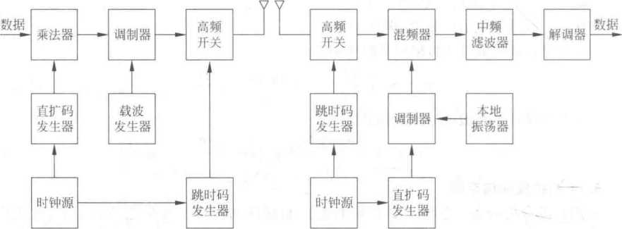

（a）发射系统

（b）接收系统

图1-8时间跳变-直接序列混合扩频系统框图

本章小结

扩频通信技术是一种数字传输方式，扩频信号的带宽被展宽了，其带1宽的展宽是通过扩 频序列对信息调制实现的。在接收端使用扩频序列对扩频信号进行相关解调，恢复出原始 信息。通常的扩频信号带宽与信息带宽之比将高达几百甚至几千。

扩频通信系统的数学模型可以看作是扩频和解扩的变换对。扩频通信系统的物理模型 要进行三次调制，即信源产生的信号经过信息调制成为数字信号，再进行扩频调制，用一个 扩频码将数字信号扩展到很宽的频带上•然后进行射频调制，把经扩频调制的信号搬移到射 频上发送出去。

扩频通信系统由于具有处理增益、干扰容限和干扰门限等性能，所以，抗干扰性好、误码 率低;，易于实现多址、频谱利用率高；保密性好,不易被侦破；对其他通信系统的干扰小.抗 衰落、抗多径干扰，适合数字语音和数据传输，以及开展多种通信业务。

依据通信系统产，生扩展频谱的方式不同，可以将扩频通信系统分为：直接序列（DS）扩 频系统、频率跳变（FH）系统、时间跳变（TH）系统、线性脉冲调频系统以及以上几种方式组 合混合扩频通信系统。

习题

* 1. 一个DS-SS系统在干扰是信号的250倍条件下工作，若基带滤波器输出的信噪 功率比为10dB,系统内部信噪比损失为3. 5dB,求系统的处理增益最少应为多少？干扰容 限是多少？
  2. 一个伪码速率为IMb/s而信息速率为100kb/s的DS-SS系统，试评述其有无使 用价值.一般伪码速率至少为多少系统才能有实用价值。

伪随机序列

导言：伪随机序列是结构可以预先确定，并且可以重复产生和复制，同时具有某种，随机 序列随机特性的序列。在扩频通信中，扩频运算是通过伪随机序列来实现的，因此，伪随机 序列对扩频通信的性能起着决定性的重要作用。本章的主要内容有伪随机序列的产生和特 性、m序列的产生和性质.Gold码的产生和相关特性、M序列的构成方法、逻,辑乘组合码和 模2和组合码、沃尔什码序列和混沌扩频序列。

**2.1**伪随机序列基本原理

2.1.1伪随机序列的定义

**1.**起源

扩频通信系统中的扩频运算是通过伪随机序列来实现的，而其基本理论源于香农编码 定理。香农编码定理指出：只要信息速率R,小于信道容量。，则总可以找到某种编码方法， 使在码字相当长的条件下，能够几乎无差错地从受到高斯白噪声干扰的信号中复制出原来 的发送信息。这里有两个条件：一是RWG二是编码字足够长。香农(C. E. Shannon)在 证明编码定理时.提出了用具有白噪声统计特性的信号来编码。

20世纪50年代哈尔凯维奇理论上证明了要克服多径和窄带干扰，信道中传输的信号 形式应该是具有白噪声统计特性的信号形式。为什么要选用随机信号或噪声性能的信号来 传输信息呢？许多理论研究表明，在信息传输中各种信号之间的性能差别越大越好。这样 任意两个信号不容易混淆，也就是说相互之间不易发生干扰和误判。因此,理想的传输信息 的信号形式应是类似噪声的随机信号。

白噪声是一种随机过程，它的瞬时值服从高斯分布，功率谱在很宽的频带内都是均匀 的,它有极其优良的相关特性，其理想特性为

*Rn* = y^(r) (2-1)

Gn(。)=方

(2-2)

式中：R为自相关函数，而GJ)为功率谱密度函数，尺和Gn(o>)为一个傅里叶变换对: 〃。/2为双边功率谱密度。

白噪声性能虽好.但是真正的白噪声不能产生和重复再现，至今仍无法实现对白噪声的 放大、调制、检测、同步及控制等。从理论上来讲，在扩频通信中用随机序列来扩展信号的频 谱是最理想的.但要求接收端必须复制同一个随机序列，由于随机序列的不可复制性,因此 在工程中，只能用具有类似于带有白噪声统计特性的伪随机序列来逼近它，并作为扩频通信 系统的扩频序列。

**2.**定义

伪随机的意思是表面看起来很像随机，但其实是确定的序列。所谓“确定序列”是指如 果已知规则，可以一个不漏地写出以后的全部序列，这样的序列称为伪随机序列或者伪码。

伪随机序列是针对白噪声演化出来的，采用编码结构，只有“0”和“1”两种电平，因此,伪 噪声编码概率分布不具备正态分布形式。但当码足够长时,由中心极限定理可知，它趋近于 正态分布。

设有两个长度为*N*的序列｝和｛y ｝3 = 0,1 .…，N—1。则序列的自相关函数定 义为

]

由此，伪随机码定义如下：

1)狭义伪随机序列 凡自相关函数满足

|  | (2-4) |
| --- | --- |
| 顶尹o |  |
| j = 0 | (2-5) |
| 顶尹0 |  |

(2-3)

1十!

页=L

1

*N*

N-1

*j* = 0

形式的二元码序列，称为狭义伪随机码。 2')广义伪随机序列

凡自相关函数满足

NT

R(j)= vS

形式的二元码序列，称为广义伪随机码。

**3.**特性

伪随机序列在扩频通信中扮演着至关重要的角色，对于扩频通信的性能具有决定性的 重要作用。在扩频通信系统中，抗干扰、抗截获、信息数据屏蔽和保密、多径保护和抗衰落、 多址通信、实现同步捕获等都与作为扩频序列的伪随机序列密切相关。在扩频通信系统的 实际运用中，能满足上述要求的伪随机序列应具有如下理想特性：

•具有较好的相关特性，即有尖锐的自相关函数.而互相关函数接近于0,以有利于接 收时的截获与跟踪；

•具有足够长的码周期，干扰方很难找到它的变换规律，以确保抗侦破、抗干扰的 要求；

•具有足够多的编码数量，用来作为独立的地址，以实现码分多址的要求；

•具有尽可能大的复杂度，工程上易于产生、加工、复制和控制。

伪随机序列要具有理想随机序列的性质，概括起来应该满足以下三点：

（1） 随机序列中“0"和“1”出现的次数近似相等；

（2） 把随机序列中连续取值“0"或“1”的字串称为游程，游程中连续出现“0”或“1”的个 数称为游程长度。随机序列中，长度为1的游程约占游程总数的1/2,长度为2的游程约占 游程总数的1/4,长度为3的游程约占游程总数的1/8,等等。在同长度的游程中，“0”的游 程和“1”的游程大致相等；

（3） 随机序列的自相关函数具有类似于白噪声自相关函数的性质。

2.1.2伪随机序列的产生

目前.几乎所有的扩频序列都要由移位寄存器来产生，它能用简单的硬件来产生极长的 序列.移位寄存器结构如图2-1所示。移位寄存器是由时钟控制的*n*个串接存储器、反馈函 数和加法器组成，组成移位寄存器的存储器个数称为移位寄存器的级数，从左至右称为第1 级，第2级……第〃级。如果用£表示第z•级的状态，则右=0或1。在时钟信号的控制下, 每级的状态自左向右移动，成为下一级的新状态，如果没有新的输入，每级的状态保持不变。 在某一时刻，移位寄存器各级的状态按顺序排列所组成的序列称为移位寄存器状态。反馈 函数的输入端通过控制系数（G=0断或G = 1通）与移位寄存器的各级状态连接，其输出 通过反馈线作为第一级的输入，该移位寄存器的反馈逻辑函数为

*8*

=习 Gs （2-6）

移位寄存器在时钟信号控制下把反馈函歸的输出存入，在下一时钟周期又把新的反馈 函数的输出存入•而把原来的内容移出,依次循环下去，不断输出。

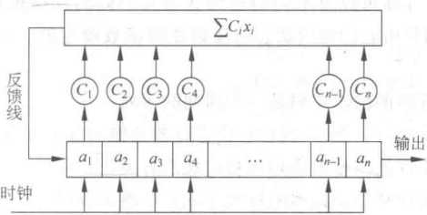

图2-1 〃级移位寄存器

移位寄存器序列是指由移位寄存器输出的“1”和“0”构成的序列。相应的时间波形是指 高电平代表代表“1”、低电平代表“0”构成的时间函数，如图2-2所示。

图2-3是以6级线性反馈移位寄存器为例，说明伪随机序列的产生。移位寄存器是由 外部时钟控制，来一个时钟脉冲则移位一次，同时相加反馈一次。假设移位寄存器的初始状 态（小小心山心厶）=000001 .即第1级=0,第2级=0,第3级=0,第4级=0,第5级=0,第

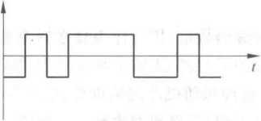

移位寄存器序列 0101110010

*V*

移位寄存器序列波形

*-V*

图2-2移位寄存器序列与波形图

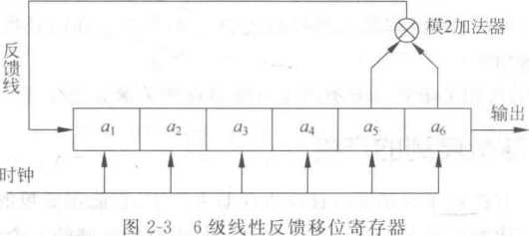

6 级=1。

当一个移位时钟脉冲到来时,各级移位寄存器状态便自左向右移至下一级.即寄存器 %的“1”移出，同时与寄存器％送来的“0”模2相加为“1”,反馈送入寄存器心寄存.这样移 位寄存器的状念由原来的000001变为100000o当下一个脉冲时钟到来时，重复上述过程° 随着时钟脉冲的不断到来，移位寄存器末级输出序列：

1000001000011000101001111010001110010011011101100110101010111—

由这个例子可以看出，6级移位寄存器总共有2。=64个状态,除全零状态外还有63个 状态。第64个快态与第1个状态是相同的，第65个状态与第2个状态相同，依此类推。这 种结果表明：该线件移位寄存器的输出序列具有周期性，这是一个周期为63的周期序列。

一般说来，移位寄存器可以有不同的初始状态和不同的反馈逻辑函数，产生不同的序 列，即移位寄存器序列是由它的初始状态和反馈逻辑函数确定的。一个〃级线性移位寄存 器具有如下特点：

（1） 线性移位寄存器的输出序列是一个周期的序列；

（2） 当初始状态是全零状态时,线性移位寄存器的输出都是0序列；

（3） 同一个移位寄存器的输出序列和初始状态有关；

（4） 级数相同的线性移位寄存器的输出序列与反馈函数有关。

**2. 2 m**序列

伪随机序列有很多种,但大多数是以m序列为基础构成的，因而先来研究m序列的构 成和特性。如前所述，〃级二进制线性反馈移位寄存器除去输出为0的状态外,产生了一个 周期为2” — 1的最大可能长度序列,简称m序列。由于m序列容易产生、规律性强、性能优 良，因此在扩展频谱通信中最早获得广泛应用。

2.2. 1 m序列的产生

为了便于分析和研究m序列，釆用数学方法对移位寄存器序列产生器进行描述，如 图2-4所示。

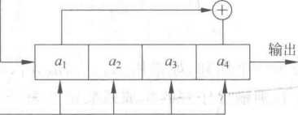

馈

线

时钟

模2加法器

图2-4 1级移位寄存器序列产生器

移位寄存器的后续状态可以用当前状态及特定矩阵来表示，称为A矩阵。A矩阵是 阶矩阵，其第〃行对应移位寄存器第厂级的反馈输入状态。 ’

□12

&21

(2-7)

在给定移位寄存器的初始状态后，可由4矩阵求出后续状态，即

|  |  |  |  |  |  |  |  |  |  |  |  |
| --- | --- | --- | --- | --- | --- | --- | --- | --- | --- | --- | --- |
|  | *»(j)「* |  | —i j — | 1)~ |  | "^ii | <^12 |  |  | 一乃(丿一 | 1)_ |
| *X(j)=* | *1 (1)* | =A * X (; — 1) *= A* | 、厂(./ 一 | 1) | = | cl i | ^22 | … *a2„* |  | *V* (丿一 | 1) |
|  |  |  | z” *(j —* | 1)_ |  | _^nl |  | …Q,”,_ |  | S( / 一 | 1)_ |

(2-8)

而(顶)=£碎”(丿一1)，且 X(j + &) = *Ak* ・X(j) (2-9)

・ r=l

当A矩阵为单位矩阵时，有X(j + Q=X(j),即移位寄存器中的内容在第丿个状态和第 *j+k*个状态是相同的，即序列产生器从第;个状态开始，经过*k*次状态转移后又回到了第顶 个状态，则产生的序列长度就为*ko*因此，对于最大长度线性移位寄存器序列产生器，必然 有 *AN=A2：-'=ro*

对于一个〃级移位寄存器序列产生器,其4矩阵的第一个元素。侦必定为1,否则，该序 列产生器就必然退化为级数小于〃的移位寄存器序列产生器。一个〃级简单线性移位寄存

器序列产生器，其A矩阵有如下的形式

|  | G  1 | G  0 | G …  0 … | *Ci*  0 | *(、"*  *0* |  |
| --- | --- | --- | --- | --- | --- | --- |
| A = < | 0 | 1 | 0 ••• | 0 | *0* |  |
|  | 0 | 0 | 1 | 0 | 0 |  |
|  | .() | 0 | 0 … | 1 | 0 | *n >• n* |

(2-10)

对于上式中的*nXn*阶矩阵A,若7为其特征值，/为〃 阶单位矩阵，则有| A一 〃 | =0。

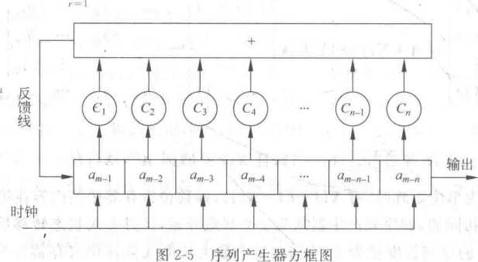

(2-11)

(2-12)

(2-13)

*n*

= 2 *Crjcr\_a-iX~l + a~i+* + …+ alfaC1 +G(«r)]

G&）=虹*"=力（立脆1）那=力喝「（史I）

4=0 _ 冷=0 r=l r=Q *k* =1

*n*

• =，（妇十 口_叶1广1—+jL + ”）

r=1 , - *卜止*

*\* = fh*

由于在二进制系统中，一1 = 1,所以整理化简=0,得

十 G X”T 十 C2 Xi + G X'T H F Ci X = 0

特征方程和特征多项式分别定义为

F(z) = £喝一

尸=0.

*fl*

/(J7)=

r=Q

其中：CO = 1 ,Cn = l0

一般用生成函数来表示一个序列，如果用｛如｝=修。，句，。2,…｝表示移位寄存器的输出 序列，其中的下标表示时间，则输出序列的生成函数定义为

QQ j 一

G（J7）=习⑶那

(2-14)

4=0

8

对于如图2-5所示的序列产生器，有如=*£以—*将它代入式（2-14）,得

*k=Q*

(2-15)

用长除法就可以求得生成序列生成函数G（.r）o如果取«_1=a-2=a1_„ = 0,a_„ = l,则 生成函数为

(2-16)

1 泌

*T=* 1

即特征多项式的倒数是移位寄存器初始状态为000・・・01时的生成函数。

【例**2-1］**对于图2-6给出的序列产生器，求生成函数及初始状态为001的输出序列。 解：由图2-6可知，G=C2 = G = LG=0,故特征多项式为/（x）=x3+^2+l,因此, 当输入初始状态为001时，生成函数为

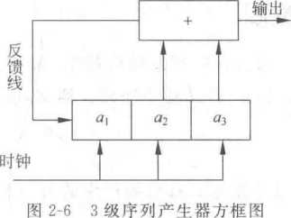

G&)= ~~; = 3 I I I 1~~ = 1 + rr2 + *+ x4* +® 士主9 +F)+ … (2-17)

/(J?)

则输出序列为1011100 1011-,这是一个周期为7的m序列。

下面介绍移位寄存器产生序列的长度与特征多项式的关系。 ’

定理**2. 1**若序列 ｝具有周期力，则特征多项式，(z)能整除(1 +泌)。

定理**2.2**若序列产生器的特征多项式八飞)能整除(1+"),则序列 ＜右｝在初始状态 为000-01时的周期为*po*

定理2.3若〃级移位寄存器产生的序列是周期为2。一1的最大长度线性移位序列， 则它的特征多项式是既约的。 r

定理**2.4**若给定的特征多项式为〃阶既约多项式，则移位寄存器产生序列的周期是 2〃一1的因子。

由定理2. 2〜定理2. 4可以得出，一个/?级线性反馈移位寄存器能产生m序列的充要 条件是：其特征多项式fCr)满足下列条件

1. 是既约的；
2. 六1)可以整除(i+e,且p=2w-i；
3. ，(z)除不尽(1+S),则gV缶

通常把满足上面3个条件的特征多项式称为本原多项式，一个本原多项式对应一个最 大长度移位m序列，只要得到本原多项式，就能由它构造m序列产生器。如果某多项式 /(.r)= 史Ca「是本原多项式，则它的逆多项式也是本原多项式，即

r=0

*n  
孑危)*=习Cqi

w = 0

也是本原多项式。

一个〃级线性反馈移位寄存器可以有多个本原多项式。设N为m序列的周期.则本原 多项式数目M可以用下式计算

Nf =也少=~~"—1)~~ (2-18)

*n n*

式(2-18)中，欧拉函数©(N)表示不超过N且与N互素的正整数个数，如*n = *的4级 线性移位寄存器的N=15,©(15) = 8,是1,2,4,7,8,11.13,14,则它的本原多项式数目为

N = ^(15) = 8 = 2 (2-19)

4 4

即表示4级m序列有2个本原多项式，且这两个多项式是互逆的。

2.2.2 m序列的性质

扩频通信系统要求扩频序列具有较好的随机特性，而m序列不仅有一定的随机特性, 而且具有一定的周期性，因而它是一种伪随机序列。通常，m序列应具有移位相加特性、平 衡特性和游程特性。

1. 移位相加特性

-个m序列｛⑶｝与其经任意次延迟移位后产生的另一个不同序列修〃3 ｝模2相加，得 到的仍是该m序列的延迟移位序列。

证明：设〃级移位寄存器所产生的m序列为｛%｝,如图2-5所示，其初始状态为的叫心… 劣宀・由递推方程得到移位寄存器下一个输入为

*n* 、、

*a„* = Cia„_i + *C2a„-2* + …+ Gs = *君* Cs -；• (2-20)

j = L

若将序列｛⑶｝进行％次移位后产生的新序列化"的初始状态记为鬲 52… *⑶…"*由递推方程可得到移位寄存器下一个输入为

*n*

*an+k =* I +H F *Crlak =*(2-21)

二 . 1 = 1

将序列｛%｝和化宀｝模2相加得

*n*

*a” +* = C] + &〃_i) + ••• + *CnCab* +aQ = 习。(％一宀”1)(2-22)

一 *i=* 1

由于 5,序列和修,,+為不会出现状态重合的现象.因此上式右端括号中两元素模2 相加的结果修一定是另外一个〃位二进制数字序列，序列的元素值不全为0。 设相加结果序列为 —宀…妇宀，因此上式可改写为

*, Cin + an±k = + C2a„+k-2* 4 *+ C„ar* (2-23)

上式表明.序列｛。…干心"一,｝仍为原*n*级反馈移位寄存器按初始状态 mu宀… 妇S产生的输出，其反馈线的连接状态C,C2C3-C„没有改变，则新序列｛缶「.+%*_,｝与 两个原序列具有相同的特征多项式，故新序列与原序列的另一个移位序列相同，即

｛〃” +&〃+»｝ = ((2,(4-r ｝

1. 平衡特性

〃级移位寄存器'共有2〃状态，去掉一个全零状态，还有2” 一1个非零状态。m序列的每 个2〃一1周期中，“1"码元出现的数.目为2宀次，“0"码元出现的数目为2”t —1次，即“0”的 个数比“1”的个数少一不：而“0”和“1”出现的概率相等。

1. 游程特性

“游程”是指在一个序列周期中连续排列的且取值相同的码元的合称，在一个游程中码 元的个数称为游程长度。

一般说来，在m序列的每个周期中，共有个游程，其中0游程和1游程的数目各占 游程总数的1/2。当〃〉2,且1W&W处一2时，长度为*k*的游程占游程总数的1/2L其中0游 程和1游程各占一半；长度为〃一 1的游程只有1个，是0游程；长度为〃的游程也只有一 个，是1游程。

【例**2・2**】一个〃 =6的移位寄存器产生序列周期*N=63*的m序列为

—1000001000011000101001111010001110100101101110110011101101010111111— 试计算其“1”游程和“0”游程的个数及长度。

解：在一个周期N = 63的m序列中，总的游程数为26 ,=32个，其中“0”游程为16个， “1”游程也为16个。长度为6的“1”游程有1个；长度为5的“0”游程也只有1个；长度为4 的游程有2个.即“0000”和“1111”；长度为3的游程有4个，即2个T11”和*2*个“000"；长度为 *2*的游程有8个.即4个T1”和4个“00”；长度为1的游程有16个，即8个勺”和8个“0”。

2.2.3 m序列的相关函数

在扩展频谱通信系统中，非常注重研究扩频码的自相关性和互相关性。特别是在码分 多址通信系统中。码序列过大的自相关旁瓣和互相关峰值会使码捕获的慮警概率增加。

对于周期性m序列，其元素取值均为0和1,码元宽度为roo如果m序列修“｝和 的周期均为N,那么两序列码元相互之间的关系用互相关函数和互相关系数 伽（T）可表示为

*N*

Kb（r）=习"— （2-24）

« = 1

I

1

伽（丁）= （2-2.5）

如果两个m序列常”和｛如｝的周期分别为和N”取N = [M，叫],表示*N是N、* 和N一的最小公倍数，则两序列码相互之间的关系用互相关函数RS）和互相关系数p（r） 表示。

而序列仏”｝的自相关函数和自相关系数定义为

R（t）= 2a>,a ' — （2-26）

*n=* 1

1 *h*

Pa（r）= （2-27）

在二进制编码m序列系统中.数字“0”和数字“1”构成的序列中.用A表示两序列对应 元素相同的个数.即模2相加后为“0”的个数；用D表示两序列对应元素不同的个数.即模 2相加后为“1”的个数；用P表示元素的总数，即P = A + De则二进制序列的互相关函 数为

*A _ D*

*R（r） =* （2-28）

在计算某序列的自相关函数和自相关系数时，可以先求两序列的模2和序列，然后将和 序列中的0的个数减去1，所得的差值即为相关函数•将该差值再除以相关元素总数N就可 得到相关系数。

【例**2-3]**已知某序列｛aJ = 11010,周期*N】=5；*第二个序列｛九）= 110,周期*N疔3,* 求这两个序列的互相关函数*R（r）o*

解：（1）两序列模2相加后的周期为N=[N】，N2] = 15,即序列修”重复3次为也：｝, 数列 <如｝重复5次为"然后模2相加可以求出*R（0）o*

｛《'｝ = 1101 0110 1011 010

㊉統'｝ = 1101 1011 0110 110

｛%'｝®>｛。：｝=0000 1101 1101 100

因此，两序列的相关系数

8-7 1

K<o)= XTD 15 15

(2)将序列｛如｝延迟2次得｛但+2 ｝，重复5次得仍；+2 ｝，然后与修：｝模2加 修：｝ = 1101 0110 1011 010

©｛^｝=0110 1101 1011 011

0}®E=1O11

因此,两序列的相关系数

1011 0000 001

p/qx _ A — D  
固⑵*~aTd*

7-8 =_ 丄

15~ 15

下面分析和讨论m序列的自相关函数。

m序列与其移位所得序列模2相加，当r=0时，序列*{an} = {atl^}*相同，两个序列模2 和为一个全0序列，即*D=0,A = N；*当r^O时，移位后序列仍然是一个m序列，由于〃级 移位寄存器产生的m序列周期为N=2〃一1,总共可以产生2“个不同状态的序列，其中0和 1出现的概率相等，所以0和1出现的概率均为2"T个，又因为全。状念不允许在周期序列 中出现，所以在一个周期中1比0多出现一次，那么1出现的个数D=2"i,0岀现的个数 A = 2”f-1,由式得

pz x *A — D*

*r(t)==aTd*

1,

(2-29)

可见，m序列的自相关函数只有两种取值情况。例如，二元码序列11010为码长为5位的 PZ码，如果用+ 1,-1脉冲分别表示“1”和“0",则图2-7(a)和图2-7(b)分别表示其波形和 它相对延迟丁个时间片的波形，这两个脉冲序列波形的自相关函数如图2-7(c)所示。自相 关峰值在r=0时出现，自相关函数在土瓦/2范围内呈三角波形，幻)为脉冲宽度；在r^O 时，自相关函数值为了 1/5，即码位周期的倒数取负值。

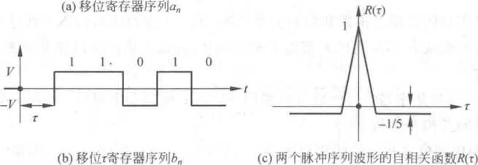

1 1 0 ! 0

*V*

—I *— t*

*-V*

图2-7 m序列及自相关函数

通过分析信号的功率频谱可以进一步分析信号之间的互干扰问题。m序列是一种伪随机 序列，根据平衡随机过程理论，它的平均功率谱密度为其自相关函数RS）的傅里叶变换，因 此.我们通过m序列的自相关函数的傅里叶变换就可求出自相关函数的功率谱密度为

SR （co） = I?（r）exp（— jtdr）dr （2-30）

*J* —cx>

在m序列的一个周期内，即OWrWNL，其中Tv为一个码元的时宽，m序列是幅度

为+ 1和一1的矩形波信号，那么m序列的自相关函数及离散谱可改写为

当 1 w IHWR

当 L V ]」| W（N—1）7； （2-31）

何 +劉 （2一32）

*R(r) = v*

*NTr*

~~諡彳'~~[I T丨十（N- 1）TJ -京

[ m _ 1 1 •

*Sr J)=*将U) H *Tjr-*习

0

*(vTc*

*ojTc*

m序列的功率谱具有如下的特点：

（1） m序列的自相关函数的周期为N,其功率谱是由m序列码元周期N#的各次谐波 所组成的离散谱，谱线间隔为s = 2m/NC，若N很大，则谱线间隔很小，当*N-8*时，功率 谱线加密，近似为连续谱，线距减小，直流分量也减小，更接近于理想噪声特性。

*.a>Tc*

o

（2）功率谱包络线为

*O）*妇

（3）功率谱包络线的第一零点在2穴/匚处，主瓣宽度为4k/Tc,直流分量强度与序列周 期平方成反比。

（4）功率谱的带宽取决于码元长度。

***2.* 3 Gold** 码

m序列具有很好的伪随机性和相关特性，但m序列的条数相对较少，不利于CDMA等 扩频多址通信系统的应用。本节介绍的Gold码，不但具有m序列的许多优点，而且可用的 码的条数又远大于m序列，是作为地址码的一种良好的码型。

2.3. 1 Gold码的产生

Gold码序列是用一对周期和速率均相同的m序列优选对模2加后得到的，其构成原理 如图2-8所示。

图2-8中，两个m序列发生器的级数相同，序列 皿 和皿 是m序列的优选对.如果一 个序列保持不动，第二个序列随时钟进行移位，再将二者进行模2加，即可得到相应的Gold 序列。对〃级m序列，共有2”一1个不同相位，所以通过模2加后可得到2”一1个Gold码

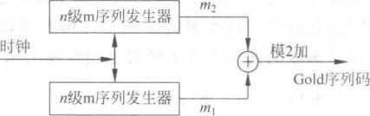

图2-8 Gold码序列发生器

序列，加上原来的两个m序列，共可以产生2”+1个不同的Gold码序列.这些码序列的周 期均为2" —1。需要说明的是•除了两个原始序列g和况外，其余的2”一1个序列均不是 m序列，也不具有m序列的性质。

设序列对应于厂阶本原多项式/(彳)产生的m序列；序列M｝是对应于〃阶本原多 项式g(z)产生的m序列；当它们的互相关函数值*Rg* 满足不等式

lo z | , [2号+ 1, 厂为奇数 °

2冬+ 1, 〃为偶数，但不被4整除

则/灯)和g("产生的m序列修｝和构成一对优选对。

Gold码是m序列的组合码，是由两个长度相同、速率相同，但码字不同的m序列优选 对模2加后得到的,具有良好的自、互相关特性，且地址码数远远大于m序列。一对m序列 优选对可产生2，一1条Gold码。这种码发生器结构简单，易于实现，工程中应用广泛。设 序列M｝和序列为长N = 2" — l的m序列优选对。以修｝序列为参考序列，对｛*序列 进行移位，次，得到M｝的傍位序列｛仇｝ (，= 0,1,…，N-1),然后与傍｝序列模2加后得到 一个新的长度为N的序列｛c,｝o则此序列就是Gold序列.即

(c；｝ = *, i =* 0»1 ,••• ,N (2-34)

对不同的？得到不同的Gold序列，这样可得2^-1条Gold码.加上｛々｝序列和〈0｝序 列.共得到2「+ 1条Gold序列。把这2 — 1条Gold码称为Gold码族。

Gold码的产生方法有两种形式，一种是乘积型,将m序列优选对的两个特征多项式的 乘积多项式作为新的特征多项式，根据此2厂次特征多项式构成新的线性移位寄存器•相当 于两个移位寄存器串联而成.参见图2-9(a)；另一种是模2和型，直接求两个m序列优选 对输出序列的模2和序列，相当于将两个广级移位寄存器并联而成，参见图2-9(b)o

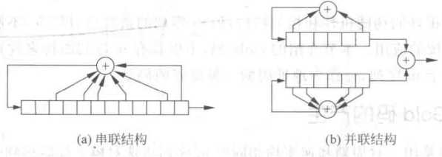

图2-9 Gold码发生器

在图2-9中的m序列优选对的特征多项式分别为

/(x) = 1 +卫 + 16 (2-35)

g(j7)= 1 + 7 + 了2 + + / (2-36)

采用第一种形式，串联成12级线性移位寄存器,将两序列的本原多项式相乘，可得阶数 为12的多项式

= ”2 +”】+ f +了6 +下5 + 史 + 1 （2-37）

2.3.2 Gold序列的性质

常用的Gold序列的性质主要有以下两点：

1. **Gold**的数量

周期*P = 2fl-* 1的〃级m序列优选对生成的Gold序列，由于其中一个m序列不同的移 位都可以产生新的Gold序列，共有P = 2〃一 1个不同的相对移位，加上原来两个m序列，总 共有2” + 1个Gold序列。因此,Gold序列比m序列数少得多。

1. **Gold**序列的相关特性

*t*

对于周期为P = 2”一1的m序列优选对相加的Gold序列，具有与m序列优选对类似 的自相关和互相关特性。Gold序列的自相关函数及RS）在r=0时与m序列相同，具有尖 锐的自相关峰值；当IWtWP— 1时，与m序列有所差别，自相关函数值不再是一1/P,而是 取表2-1中的二值与一 1值。 .

Gold序列具有与m序列一样的优良互相关特性，同一对m序列优选对产生的所有Gold 序列连同这两个m序列在内，任意两个序列的互相关特性和m序列优选对的丄样，其互相关 值是取三值；Gold码的自相关的旁瓣同互相关函数一样取三值，但是出现的位置是不一样的。

Gold码具有三值互相关特性。当〃为奇数时，码族中约有50%码序列有很低的互相关 系数值（-1/P）;当〃为偶数时（〃关0』不是4的整数倍），有75%的码序列有很低的互相 关系数值（一1/P）,其他的同族内互相关系数最大值也不超过式（2-35）所示关系式。同族 内Gold序列三值互相关特性见表2-1。但不同优选对产生的不同族之间的互相关函数尚 无理论结果：用计算机搜寻发现，不同族序列的互相关函数已不是三值而是多值，互相关函 数值也大大超过优选对的互相关函数位。

表2-1 Gold码三值互相关特性

|  |  |  |
| --- | --- | --- |
| 码长2"-1 | 互相关系数 | 出现概率 |
| 〃为奇数 | 一1/(2” — 1) | 0. 5 |
| 一[2 啰+1]/(2" —1) | 0. 5 |
| [2 里—1」/(2” —1) |
| 〃为偶数 | 一 1/(2”一1) | 0.75 |
| 一 [2 守 +2[/(2” — 1) | 0.25 |
| [2 屮一2]/(2”一1) |

**2.4 M**序列

M序列是一种非线性的伪随机序列，是最长序列，它是由非线性移位寄存器产生的码 长为2”的周期序列。M序列已达到〃级移位寄存器所能达到的最长周期，所以又称为全长

序列。

2.4. 1 M序列的构成方法

M序列的构造方法很多，可在m序列的基础上增加全“0”状态获得，也可用搜索的方法 获得。无论何种方法，只要满足对〃级移位寄存器所有的2”个状态都要经历一次.而且仅 经历一次，同时要满足移位寄存的关系即可。

**1.**由**m**序列构成**M**序列

M序列的构造可以在m序列基础上实现。因为m序列包含了 2”一 1个非零状态，仅缺 少由〃个0组成的全零状态，因此，由m序列构成M序列时，只要在m序列适当的位置上 插入全零状态，即可完成码长为2”一 1的m序列向码长为2”的M序列转换。

一般地讲，全零状态插入应在状态000・・・01之后，使之出现0状态，同时还必须使0状 态的后续状态为io・・・oo,即状态的转移过程为

(000-01) (000—00) -> (100—00) (2-38)

因此，重要的是检测后〃一 1个0,即检测M序列的状态一2…们，然后加上原反馈 逻辑项六五,*2，..・，七)，得到新的反馈逻辑为

，丁2，•••，：!*”)= ,丁2，••• ,2”)+ *Xn-2* 歹| (2-39)

现以本原多项式r(]) = l+x+F产生的码长为15的m序列加长码长为16的M序 列4级移位寄存器为例说明。4级M序列发生器的原理图如图2-10所示。反馈逻辑函 数为

/(X1 »X2，*3 )=云4 + 了3 +元3 王2 X1 (2-40)

图2-10中的000状态检测器可检测到1000和0000两个状态。当检测到1000状态 时，检测器输出为1,这个1与反馈输入％(此时为1)模2加得到0 .输入到使后续状 态成为0状态；'在0状态时检测器继续输出1,此1与反馈输入％(此时为0)模2加得到1, 输入到，使0状态的后续状态保持原来的循环状态0001 o这样就把0状态插进原始序 列之中。

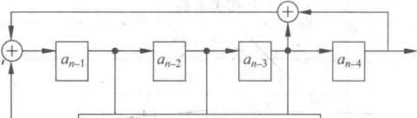

000状态检测器

图2-10 4级M序列发生器

设初始状态为0100,则M序列状态流程为

0100 f 1001 f 0011 f 0110 f 1101 f 1010 -> 0101 f 1011 f 0111 f 1111 f

1110 f 1100 f 1000 f 0000 f 0001 -> 0010 f 0100(初态)f …

构成M序列的方法很多，但实现起来并非易事，要能方便、简练地得到M序列，仍需作 不懈努力。

**2.**搜索法构成**M**序列

M序列的长度为2”，它经历了 77级移位寄存器所有的状态，而且每个状态只能经历一

第2章伪随机序列31

«

次.考虑移位寄存器的移位寄存功能，可以从〃级移位寄存器的某一个状态出发，进行状态 的转移，转移过程中的状态没有重复。经过2”次转移后，又回到了出发的状态上，就可得到 一个闭环，称为Hamiton回路。该环的状态数为2”个,由此可得一条M序列。不同的路 径，可以得到不同的M序列。如77=3的情况，其状态转移过程如图2-11所示。

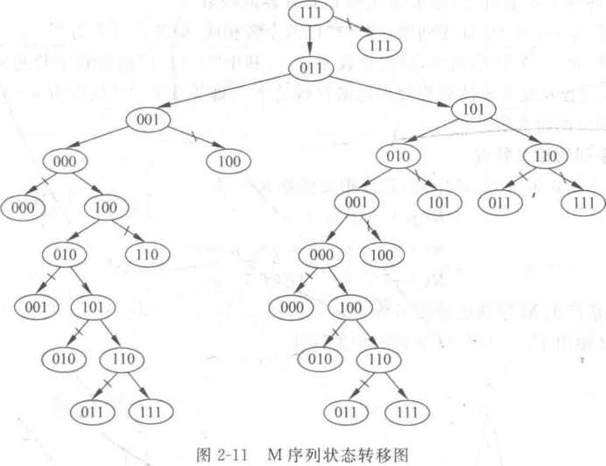

由此方法可产生出所有的〃级移位寄存器产生的M序列。由图2-11可见，只有两条 通路组成一个2”=8的闭环，即

(111) (011) (001) -> (000) (100) (010) — (101) (110) (111)

和

(111) f (Oil) ― (101) f (010) f (001) f (000) f (100) f (110) -> (111) 可得相应的M序列为11100010和HlOlOOOo

用此方法，可以得出〃 =4的全部16条M序列，其状态转移过程如表2-2所示，表中状 态是以十进制表示的。表2-2给出了用二进制表示的M序列的状态转移情况，由此可得对 应的 M 序列为 HllOOlOOOOllOlOo

表**2-2 M**序列的状态

|  |  |  |  |  |  |  |  |  |  |  |  |
| --- | --- | --- | --- | --- | --- | --- | --- | --- | --- | --- | --- |
| 时序 | 工| | *心* | 工3 | 工4 | 输出 | 时序 | .!•] |  | *工3* | q | 输出 |
| 1 | 1 | 1 | 1 | 1 | 1 | 9 | 1 | 1 | *0* | 0 | 0 |
| 2 | 0 | 1 | 1 | 1 | 1 | 10 | 0 | 1 | 1 | 0 | 0 |
| 3 | 0 | 0 | 1 | 1 | 1 | 11 | 1 | 0 | 1 | 1 | 1 |
| 4 | 0 | 1 | 0 | 0 | 0 | 12 | 0 | 1 | 0 | 1 | 1 |
| 5 | 0 | 0 | 1 | 0 | 0 | 13 | 1 | 0 | 1 | 0 | 0 |
| 6 | 0 | 0 | 0 | 1 | 1 | 14 | 1 | 1 | 0 | 1 | 1 |
| 7 | 0 | 0 | 0 | 0 | 0 | 15 | 1 | 1 | 1 | 0 | 0 |
| 8 | 1 | 0 | 0 | 0 | 0 |  |  | | | | |

2.4.2 M序列的性质

通常M序列具有以下3个性质。

1. **M**序列的随机特性

（1） M序列的周期为2”，这里，〃是移位寄存器的级数。

（2） 在长为p = 2"的M序列中，“0”与“1”的个数相同，即各占一半为2宀。

（3） 在长为2”的M序列中，游程总数为其中“0"和“1”的游程个数相同。当1< *k^n-2*时，游程长度为*k*的游程数占总游程数的2 L即等于2"*1长度为*n-1*的游程不 存在，长度为〃的游程有2个。

1. **M**序列的相关特性

对于任意给定的*〃*级M序列，其自相关函数R（Q为

R（人）*=P = 2*

R（土 r） = 0 一 1

R（±r） = 2" — 4F（&） *Ln*

其中F（人）是产生M序列的反馈函数六勾辺2，...，％）=/）（肉皿，…，右）㊉心，中的权 重。图2-12给出了 〃 = 4的M序列的相关特性。

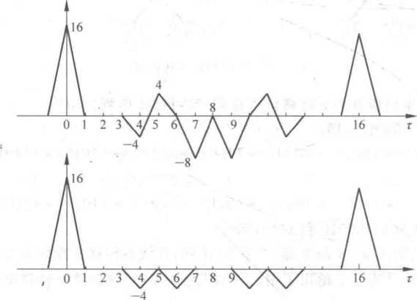

图2-12 n = 4的M序列的相关特性

**3. M**序列的数量

M序列的自相关性不如m序列的优良，但是序列的数量远远比m序列的大得多.由“ 级线性移位寄存器产生的m序列总数为

. N/ =区X2 =~~扒2" 1）~~ （2-41）

*n n*

由m序列加长构成的M序列也只取族（2”一1）/〃个，数量不多，但若将2“个状态进行适当 的排列，使每一种状态有唯一的先导和后续，且所有状态构成一个有2〃个顶点的圈，就能得 到更多的M序列。迪布瑞恩-古德已经证明：用〃级移位寄存器产生的周期为P = 2”的M 序列共有22”一」”个（其中包含了由m序列加长的M序列数量扒2”一1）/〃个），且随着*n*的

«•

增大，M序列数量急剧地增加。

表2-3列出了不同〃值时所得到的M序列和m序列的数目的比较。可以看出，当〃＞ 4时.M序列比m序列的数目多得多，可供选择序列数多，因而在采用其作跳频和加密码时 具有极强的抗侦破能力，同时对于某些需要地址序列很多的应用场合提供了选择的灵活性, 因此，在现代通信技术中得到了广泛应用。

表**2-3 M**序列和**m**序列数目的比较

|  |  |  |  |  |  |  |  |  |
| --- | --- | --- | --- | --- | --- | --- | --- | --- |
| 级数 | 3 | 4 | 5 | 6 | 7 | 8 | 9 | 10 |
| m序列 | 2 | 3 | 6 | 6 | 18 | 16 | 48 | 60 |
| M序列 | 2 | 24 | 211 | 226 | 257 | 2㈤ | 2阳7 | 2502 |

**2. 5**组合序列

组合码由两个或更多的码（子码）通过一定的逻辑函数（运算）关系构成新的码。若两个 码］和/）的周期为且二者互素，则组合码周期为R和Pi,的最小公倍数，即*P =* LCM（P,,.Pb）,可以比前面组成它的几个码周期长,也可以和它们一样长。常见的组合码有 两种形式：一种是逻辑乘组合码，另一种是模2加组合码。 ，

2.5.1逻辑乘组合码

下面通过一个例子来说明构造这种形式的组合码的方法。

假定有两个子码。和硏分别为

1=1110100

6=111100010011010

要求按逻辑函数*C=a - b*构造一个长度为Pc的组合码。已知子码«的周期pa = 7,子码*b* 的周期P,, = 15,因此构造的组合码。的周期*Pc = Pa* - Pb = 7X 15 = 105。为了构造这种组 合码，可采用两种不同的方法：

（1）将。重复已/已= 105/7 = 15次，将厶重复Pt./Pb = 105/15 = 7次，然后求出对应元 素之积，就可得到组合码c具体做法是：

*a*重复15•次

11U010,011,101,001,110,100,111,010,011.,101,001,110,100,

111,010,011,101,001,110,100,111,010,011,101,001,110,100,

111,010,011,101,001,110,100

厶重复7次

111,100,010,011,010,111,100,010,011,010,111,100,010,011,010,

111,100,010,011,010,111 300,010,011,010.au aoo,010,011,010,

111,100,010,011,010

根据乘法法则

0*0 = 1*0 = 0, 1=0,1*1 = 1

对应元素之积*C=a • b*为

1110000100010001101000100100101010000100000100100000000010100100011000001 100000011010011100000010000

(2)将其中一个子码，例如*a*各元素重复Pc/R = 105/7 = 15次,将另一个子码*b*重复 F「/Pb = 105/15 = 7次，然后再求它们之间的对应元素的积，这相当于依次用*a*中各元素去 与厶相乘；反之亦然。由于1*・b=b,0*・0 = 0,则有

*c = a • b* =111000010001000110100010010010101000010000010010000000001010010001 1000001100000011010011100000010000

显然，当两个子码。和厶的周期P.和R,互素，即(R,PQ = 1时，分别用上述两种方法 构成的组合码将具有相同的0元素和1元素。需要指出的是，这样构成的组合码。•的自相 关函数不再具有二值自相关特性，但在局部时间区间内仍有两个值。例如，在上例中，用直 线段将组合码序列的自相关函数离散值连接起来所构成的曲线，即组合码的自相关函数曲 线，如图2-13所示.图2-13(a)为离散相关函数.图2-13(b)为连续相关函数，图2-13(c)为连 续波形的分解波形。

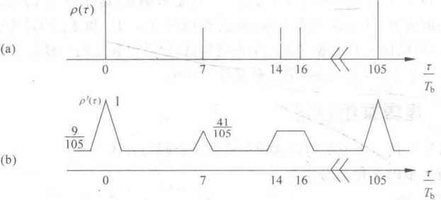

| J2_ QS 105_ | -A | A | A |  | A . |
| --- | --- | --- | --- | --- | --- |
|  | 0 | 7 | 14 16 | 105 |
| 32  *P2'(r)* 105_ | A |  | A |  | \ 一 |
|  | 0 | 7 | 14 16 | 105 |
| © 32  P/(r) 105_ | A |  |  |  | A . |
| 9- | 0 | 7 | 14 16 | 105 |
|  |
|  |  |  |  |  |
| P；(r) 101_ | 0 | 7 | 14 16 |  | 105 |

r

4

r

*T*

图2-13组合码的自相关波形

*Tb*

由图2-13看出：

*= p * (r) + *p 2* 3)+p’3 (r) + *p i*(T) 它们的傅里叶变换分别为

(2-42)

-3 =点苛「修)丑(卜洗)

*必G* =濂时(号)援北一謡) (2-43)

:. = 105 X 105s"2 (4^) 1CT；)

9

個 J)= Jo5^(w)

组合码的功率谱为上式各等式之和，艮卩

^p(tt)) =*(p\ (a>) + (pz* (a>) + *中3 (cd) +(p.\ (3)* (2-44)

2.5.2模2和组合码

y—

由若干子码的模2和运算构成的组合码称为模2和组合码。模2和组合码的一个重要 特性是它的自相关函数可以简单地表示成子码自相关函数的乘积,或者说，模2和组合码的 自相关函数离散值可以表示成子码自相关函数离散值的乘积。由于序列之间的模2和对应 于波形的乘积，因此模2和组合码实际上也是子码之间的调制组合码。 <

以2.5. 1节逻辑乘组合码的例子,讨论模2和组合码的两种不同构成方式。

*a* = 1110100

*b =* 111100010011010 * ,

1. 将子码。重复Pl/Pa = 105/7=15次，将。重复Pc/Pb = 105/15 = 7次，然后逐项求 对应元素的模2和，得

*c= a©b*

=0001100011100110QJ00010100100101010110011110110111111101010001 1011000000111110010110100000100001011101110

1. 将子码。中各元素依次重复R/R = 105/7 = 15次，将厶重复R・/Fb = 105/15 = 7 次，然后再逐项求两序列的模2和，得

c =。㊉ *b= b E bbbbb*

=OOOOmOllOOlOlOOOOU 10110010100001110110010111110001  
0011010000011101100101111100010011010111100010011010

式中石表示*b*的逻辑非。

图2-14给出了子码〃/及组合码。的自相关函数波形，图2-14(a)为*子码a*的自相关 波形，图2-14(b)为子码。的自相关波形，图2-14(c)为组合码。的自相关波形。它们是将 自相关函数离散值用直线段连接起来形成的。

模2和组合码序列自相关函数离散值等于其子码序列自相关函数离散值的乘积。这个 结论具有普遍意义。例如，当两个子码。和，均为m序列，且它们的周期P,和Pi.互素时, 可以证明，由它们构成的模2和组合码。的自相关函数为

pc(r) =pfl(r)pb(r)» r = 0, 土 1, 士 2,… (2-45)

若将两个子码推广到多个子码的情况，即假定

*x = a*㊉。㊉…圧)/ (2-46)

则组合码h的自相关函数为

仁x(丁)= pa(r)pb(匸).•.仞(匸)， r = 0, 士 1, 士 2,・・・

(2-47)

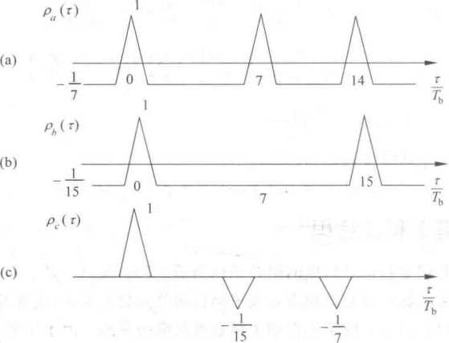

图2-14子码和组合码的自相关函数波形

**2.6**其他伪随机序列

尽管伪随机序列具有良好的自相关特性•但其互相关特性不是很理想（互相关值不是处 处为零），如果把伪随机序列同时用作扩频码和地址码，系统性能将受到一定影响。所以，通 常将伪随机序列用作扩频码，而就地址码而言，目前则采用沃尔什（Walsh）编码。

2.6.1沃尔什码序列

Walsh码矗一种同步正交码，即在同步传输情况下，利用Walsh码作为地址码具有良 好的自相关特性和处处为零的互相关特性；此外，Walsh码生成容易,应用方便。但是. Walsh码的各码组由于所占频谱带宽不同等原因，不能作为扩频码。

1.’沃尔什函数

沃尔什（Walsh）函数集是完备的非正弦型的二元（取值为+ 1与一1）正交函数集，其相 应的离散沃尔什函数简称为沃尔什序列或沃尔什码。

N阶的Walsh函数定义为N段函数的集合，记为｛Ww（z）；z£（0,T）3 = 0,l,・・・.N — 1｝,定义如下：

（1） 除了在一些跳跃点上取值为0外，Wn“（£）仅在｛+ 1,-1｝中取值。

（2） 在区间（0,丁）内，Wn.,（z）有丿次穿越零点。

*rr* f 0, *j*

（3） （z）dz = v

Jo [T, *i = j*

（4） 在区间的中点*t=T/2*处，每一个函数不是奇函数就是偶函数。符号

中，N表示Walsh函数的阶数3表示此函数穿越零点的次数。图2-15为4阶的Walsh 函数。

从图2-15可以看出Walsh函数第2个下标的意义；其值等于过零点的次数。根据波

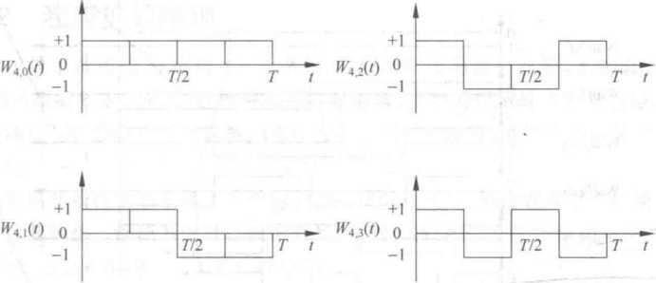

图2-15 4阶Walsh函数

形和码序列的对应关系，将Walsh函数的±1幅值转为0、1,则可以得到相应的4阶Walsh 码序列，如表2-4所示。

表**2-4 4**阶**Walsh**码序列

|  |  |  |  |  |  |
| --- | --- | --- | --- | --- | --- |
| 序号 | 4阶Walsh函数表示 | | | | 4阶Walsh码序列表示 . |
|  | 1 | 1 | 1 | 1 | 0000 |
|  | 1 | 1 | -1 | -1 | 00111 |
| **W"** | 1 | _1 | -1 | 1 | 0110 |
|  | 1 | -1 | 1 | -1 | 0101 |

沃尔什函数是定义在半开区间［0, 1）的矩形波族，每个矩形波有一个编号〃3 = 0, 1, 2, 3,…）。矩形波幅度的取值为+ 1或一1 ,规定起始时矩形波的取值为+ 1，然后在+ 1 与一1之间变化，变化的次数（+ 1变一 1与一1变+ 1的次数之和）相等，在+ 1或一 1上持 续的时间可以相等，也可以不相等（不相等时较长的持续时间T,为较短的持续时间Ts的两 倍）。编号为〃的沃尔什函数用Wal（〃"）表示，沃尔什函数的波形如图2-16所示。

1. 沃尔什码序列的产生

Walsh码序列的产生方法主要有以下几种：①使用莱德马契（Rademacher）函数；②利 用Walsh函数自身的对称性；③利用哈达玛（Hadamard）矩阵的行（或者列）构成。本节仅 讨论第3种生成方法。

用*H、*表示NXN的哈达玛矩阵,哈达玛矩阵是由0和1（或者+ 1和一1）构成的正交 方阵，它的任意两行或者两列都是互相正交的。也就是说•如果把行（或列）看成一个函数.

则任意两行或者两列的函数的互相关函数均为0。

Walsh序列可以用如下的递归过程产生

*H?n*

*Hn*

*H、*

(2-48)

其中= 的逻辑取反。例如:

*H*

=［。］・払=

wr

■o

-0

O'

1-

*~H：*

*H：*

-0 0 0

0 1 0

0 0 1

_0 1 1

01

OJ

(2-49)

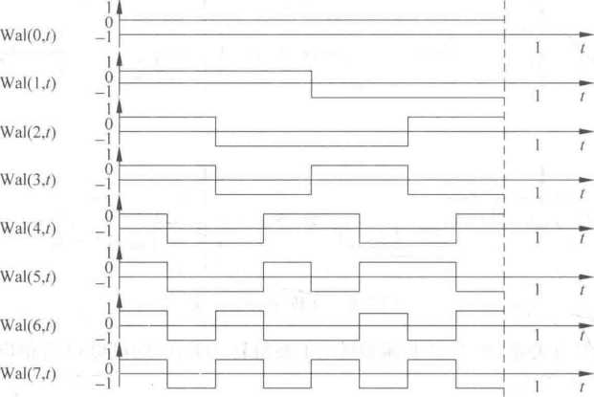

图2-16沃尔什函数的波形

将式(2-48)矩阵中的第j行用二进制序列｛ Hn”｝表示，可以得到相应的Walsh码序 列，行号j表示得到的Walsh序列的下标，可以看出*j*与函数的过零点个数没有关系。所 以，用哈达玛矩阵获得的Walsh序列｛ *HNtJ｝*和前面提到的Walsh序列｛W*｝在下标的对 应上有一些差别，在此将二者下标的转换关系说明一下。设(Wnj｝下标丿用二进制序列表 示为X, = 3l , w••宀),( Hn.j ｝的下标j用二进制序列表示为G =(gi心，…，顷)，其中 为= lo*N,N为Walsh序列的阶数。二者的关系如下：

J 质—5 ，耘= 1,2,…以一 1 (2-50)

1 匕.—九=*邛*©乃.出

1. 沃尔什函数的基本性质

沃尔什函数具有如下一些基本性质。

,(1)在半开区间［0, 1)上正交，即

「1 ［ 1» *i = j*

wal(i ,Z)wal(J< ，顶= 0,1,2,… (2-51)

肝 〔0， z # *j*

该性质为沃尔什函数基本性质中最重要的性质。

1. 除wal(0,i)外，其他的wal(〃*)在半开区间［0, 1)上的均值为0。
2. 两个沃尔什函数相乘仍为沃尔什函数，即wal(z ,Owal(; ,r) = wal(z©y ,Z), 指 *i*与顶模2加。这个性质表明沃尔什函数对于乘法是自闭的。
3. 沃尔什函数集是完备的，即长度为N的离散沃尔什函数(沃尔什序列)一共有 N个。

(5丿沃尔什函数在同步时是完全正交的。

(6)沃尔什函数在不同步时，其自相关和互相关特性均不理想，并随同步误差值的增大 而快速恶化。

2.6.2混沌扩频序列

扩展频谱技术常用的m序列.Gold序列，它们的扩展码数量有限，无法满足大容量的 CDMA通信系统的要求。同时,这些序列的容量有限，提供的保密性也非常有限，容量被破 译。而用混沌序列代替一般的伪随机码来作为扩展频谱的序列，可以获得容量巨大、长度任 意的扩展序列。

混沌现象是非线性动态系统中岀现的类似随机的过程，这种过程既没有周期又不收敛， 且对初始值极其敏感。混沌系统可以提供数量大、相关特性好、类随机而又易于产生和复制 的序列，因此在通信系统中可以得到广泛应用。

混沌系统可以分为两类：一类是以微分方程描述的时间连续系统，另一类是以状态方 程描述的时间离散系统；前一种系统多用同步混沌方法实现保密通信，辱一种系统可用于 产生容量大的混沌扩频序列。当然，目前采用混沌扩展频谱序列的CDMA系统尚在研究 之中。

一个离散时间动态系统常定义为

］心=/(了”)，0 V I” V 1，〃 =。，1，2,… (2-52).

其中，兀表示当前状态*，g“)*表示把当前状态映射到下一状态兀宀。由于〃从0开始， 因此迭代得到序列表示为= …｝,这个序列就称为离散时间动态系'统的一条轨

迹。而常用的一种混沌系统的映射Logistic映射为

工宀=虹(1—4) ,0 V 工“ V 1 ,〃 =。，1,2，… (2-53)

其中』称为分形参数，一般LW&W4,当3. 5699456V&W4时，系统工作于混沌状态，迭代系 列没有周期也不收敛，而不同的初始值，无论多么接近，迭代出的轨迹都不相关。

下面简单介绍几类离散时间混沌序列。

1. **Legistic-Map** 混沌序列

Logistic-Map混沌序列的映射关系由式(2-53)给出，当3.5699456<^<4时，映射式为 X, | =4x»(l —xH) = —4 (x„—0. 5)2 + 1，此时的Logistic-Map映射的输入和输出都分布在 区间［0,1］上，有如下的统计特性：

1. Logistic-Map混沌序列*｛x„* ,71 = 0,1,2,-｝的概率密度函数为

*―了* ~~L~~ , 0<x< 1

*p(x) = v* 7t >/□?( 1 — *t)* (2-54)

0, zVO 或 x 1

可见•概率密度函数不依赖于初始值，上式在混沌序列上有遍历性。

1. 混沌序列轨迹点的均值为

1 NT pi

*T* = E(jt) = lim — V］*xk = Hp* (j')dj? = 0. 5 (2-55)

.j N念 Jo尸

1. 混沌序列的自相关函数为

1 nt f 0. 125, r = 0

*R(r)* = lim — V］ *(xk*—三)(工宀一i7) = < (2-56)

*…心* Io, q

因此，混沌序列｛z“一0.5』= 0,l,2,・・・｝具有遍历统计特性，相当于均值为0的白噪声， 适合在扩展频谱通信中用作地址码。

1. **Tent-Map**混沌序列

Tent-Map混沌序列映射式定义为

—, OVw”Vq  
*a*

(2-57)

Tent-Map混沌序列的统计特性如下:

*,0 <a <1*

。W W 1

(2-62)

1. Tent-Map混沌序列在区间(0,1)上是均匀分布的，概率密度函数为

‘1, 0 < x < 1

*PM) = Y*

0, 或 j? 1

1. Tent-Map混沌序列的均值为

]心' fi

*x* = E(<r) = lim — / . = *jcp* (.r) d.r = 0. 5

*N，• N日* 儿

1. Tent-Map混沌序列的自相关函数为

*NT*

*R(G =* lim #-习(z* — *x)(xk+r* — i-) = t-t (2a — 1) 1 r 1

*N—u* N 出 12

**3. Chebyshev**混沌序列

*N*阶Chebyshev混沌序列映射式为

Im = cos( *N* cos-1 , — 1 < z矿 W 1

N阶Chebyshev混沌序列｛兀，〃 = 0,l,2,…｝在区间(0,L)上概率密度函数为

[— ，一19W1

= < K *\/\ — JC~*

(2-58)

(2-59)

(2-60)

(2-61)

. 〔0, 其他

. 一般说明，实值混沌序列可以直接作为扩频序列，方法是将实数值的绝对值的有效值用 *m*比特来表示

| x | = 0.但 &)厶2 (工)…但(z)…久(jc) (2-63)

其中：仞&)6(0,1)，第*i*比特们("可表示为

， *b&)* = G°.5(2i |云|一|_21 号|」) (2-64)

式(2-64)中辰」表示对飞取整；G(z)是门限函数，定义为

[0, x < c  
Gc(jr) = {

11, z N c

利用这个函数可以实现从模拟混沌序列得到二进制混沌扩频序列*{Gcf(x.)}o*

由于混沌扩频序列目前还处于研究之中，有关混沌扩频序列的性质与特点还没有一个 定量的结果。一种可行的分析混沌序列相关特性方法是：选择一些序列作为样本进行大量 统计计算。通过统计计算表明，当混沌扩频序列的截断周期N较小时(如*N=63),*混沌序 列的平衡性会比Gold序列还差；当截断周期较大时(如*N=255),*混沌扩频序列的平衡性 得到了改善，其互相关特性分布与Gold序列相当，但最大相关值会比相同长度的Gold序列 大，且最大互相关值出现次数要比Gold序列少。

本章小结

伪随机序列是结构可以预先确定，并且可以重复产生和复制，同时具有某种随机序列随 机特性的序列。伪随机序列是针对白噪声演化出来的.在工程中，只能用具有类似于带限白 噪声统计特性的伪随机序列来逼近扩频信号,并作为扩频通信系统的扩频序列。

m序列是多种伪随机序列的构成基础。〃级二进制线性反馈移位寄存器除去输出为0 的状态外，产生了一个周期为2" — 1的最大可能长度序列，简称m序列。由于m序列容易 产生、规律性强、性能优良，具有相加特性、平衡特性和游程特性，因此在扩展频谱通信中最 早获得广泛应用。

Gold码序列是用一对周期和速率均相同的m序列优选对模2加后得到的。Gold序列 具有与m序列一样的优良互相关特性，同一对m序列优选对产生的所有Gold序列连同这 两个m序列在内，任意两个序列的互相关特性和m序列优选对的一样，其互相关值是取三 值.Gold码的自相关的旁瓣同互相关函数一样取三值，但是出现的位置是不一样的。Gold 码继承了 m序列的许多优点，而可用的码的条数又远大于m序列.是作为地址码的一种良. 好的码型。 ..

M序列是一种非线性的伪随机序列，是最长序列,它是由非线性移位寄存器产生的码 长为2”的周期序列。M序列已达到〃级移位寄存器所能达到的最长周期，所以又称为全长 序列。M序列的构造方法很多，可在m序列的基础上增加全“0”状态获得；也可用搜索的方 法获得。无论何种方法，只要满足对〃级移位寄存器所有的2〃个状态都要经历一次，而且 仅经历一次.同时要满足移位寄存的关系即可。

组合码由两个或更多的码（子码）通过一定的逻辑函数（运算）关系构成新的码。它分为 逻辑乘组合码和模2加组合码两种。要求按逻辑函数*c = ci*・厶构造一个长度为P.-的组合 码。由若干子码的模2和运算构成的组合码称为模2和组合码。

混沌序列代替一般的伪随机码来作为扩展频谱的序列，可以获得容量巨大、长度任意的 扩展序列。混沌现象是非线性动态系统中出现的类似随机过程的现象，混沌过程既没有周 期又不收敛，且对初始值极其敏感。混沌系统的这种类随机特性非常适合通信的伪噪声调 制.使用其对初始相位敏感的特点，可以提供数量大、相关特性好、类随机而乂易于产生和复 制的序列.

习题

2. 1伪随机序列的定义是什么？举例说明m序列的产生原理。

2.2序列产生器如图2-6所示，求生成函数及初始状态为101时的输出序列。

2.3 一个〃 =5级的移位寄存器产生序列周期N = 63的m序列为

—1000001000011000101001111010001110100101101110110011101101010111111—

试计算其T”游程和“0”游程的个数及长度。

2.4已知某序列也”｝=11011,周期M=5；第二个序列｛如｝ = 110.周期N2=3,求该 两个序列的相关函数*R"*

42 £?*???及.应.用..........»

2.5 m序列具有哪些性质？

2.6由10级移位寄存器产生的M序列共有多少个？

2. 7如何产生Gold序列？ Gold序列具有哪些性质？

2.8 假定有两个子码 *a* 和。，分别为：□= 1110100,。= 111100010011010。

要求按逻辑函数*c=a-b*构造一个长度为已的组合码。已知子码。的周期P. = 6,子 码*b*的周期Pb = 7,试用两种方法构造的组合码Co

2.9利用哈达玛矩阵如何构造Walsh序列？ Walsh序列的自相关和互相关函数有哪 些特性？

2. 10 简述Logistic-Map混沌序列,Tent-Map混沌序列和Chebyshev混沌序列的 区别。

直扩通信系统

本章主要介绍扩频系统中的直扩通信系统。首先介绍直扩通信系统的基本组成和工作 原理；然后详细介绍直扩通信系统的发射及接收各单元模块的工作原理和基本组成；最后 介绍直扩通信系统的性能参数指标的意义以及计算。直扩通信系统是扩频通信的基本、常 用的通信系统，因此本章内容的学习对进一步理解和掌握扩频通信技术有相当大的帮助。

**3.1**直扩通信系统基本组成及工作原理

直扩通信系统（DS）又称为直接序列调制系统或伪噪声（PN）系统，是目前应用较为广 泛的一种扩展频谱系统°人们对直扩通信系统的研究最早，研制出了许多直扩系统，如美国 的国防卫星通信系统（AN-VSC-28）、全球定位系统（GPS）、航天飞机通信用的跟踪和数据 中继卫星系统（TDRSS）等都是直扩技术应用的实例。

直扩通信系统就是将要发送的信息用扩频码序列扩展到一个很宽的频带上去，在接收 端，用与发射端相同的扩频码对接收到的扩频信号进行相关处理，恢复出原来的信息。干扰 信号由于与扩频码序列不相关，在接收端被扩展，使落入信号频带内的干扰信号功率大大降 低,从而提高了系统的输出信噪比，达到抗干扰的目的。

直扩通信系统由发射机、接收机两部分组成.如图3-1所示。在图3-l（a）所示的发射机 中，输入信息的数据*a（tK*在模2相加器调制伪随机序列发生器产生的扩频序列c（z）,形成 高速数字序列，再经过载波调制器去调制载波信号，获得有相当宽频谱的扩频信号，经宽带 放大后发射。接收机（图3-l（b））收到发射来的有相当宽频谱的扩频信号后，经前置放大后 先送给解扩电路，进行扩频序列同步捕捉以及扩频序列同步跟踪,对信号进行解扩后再送给 解调电路,进行扩频载波同步跟踪及数据解调，还原出原始信号数据。

由信源输出的信号。（Q是码元持续时间为*Ta*的信息流，扩频码发生器产生的扩频码 序列为c（£）,每一扩频码码元宽度或切谱宽度为匸，将信息码□（，）与扩频码c（t）进行模2 加，得到一个速率与扩频码速率相同的扩频序列，然后再用扩频序列去调制载波，这样就得 到已扩频调制的射频信号。

在接收端，接收到的扩频信号经高放和混频后，用与发端同步的扩频码序列对中频的扩

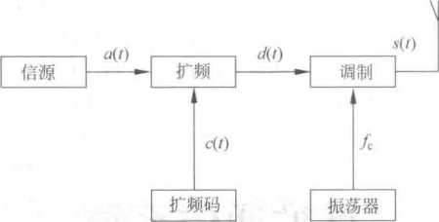

(a)发射机

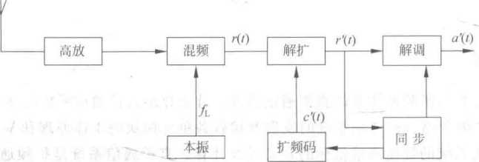

(b)接收机

图3-1直扩系统组成框图

频调制信号进行相关解扩，将信号的频带恢复为信息序列〃(Q的带宽，即为中频调制信号. 然后再进行解调，恢复出所传输的信息々(『)，从而完成信息的传输。对于干扰信号和噪声 而言，由于与扩频码序列不相关，在相关解扩器的作用下，相当于进行了一次扩频。干扰信 号和噪声频带草扩展后，其谱密度降低，这样就大大降低了进入信号通频带内的干扰功率， 使解调器的输丄信噪比和信干比提高.从而提高了系统的抗干扰能力。

•图3-2给出了直扩通信系统中各点的信号波形。

从图3-2中可以看到，扩频信号c(Z)与信息信号d(Q相乘后，原来的低码率信号变成 了高码率的扩频信号g(Z),经载波调制后的信号为5(0,被传送出去。在接收端，产生一个 和发送端相同的扩频信号/(7),与接收到的信号/(『)相乘后，原来的扩频后的高速信号再 次经过扩频码/(Z)的扩频后,恢复成原来的信息信号/(/),完成了信息的解扩过程。

在发射机端，信号源产生的信号。(7)为信息流，其码元速度为码元宽度为匚，「= 1/R，则 g(z)为

々(/) = *^angn(t — nTn)* (3-1)

*u— 0*

式中，S为信息码，以概率P取+1,以概率1—P取一1 .即

[+1,以概率p

*an = <* (3-2)

〔_1,以概率1-F

而*g3*为门函数：

[1， OWYE

ga(7)= I (3-3)

10,其他

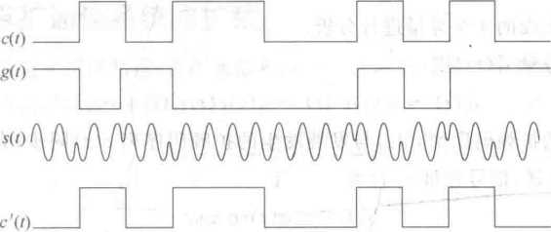

*d(t)*

+1

湖 0WVWWWVWWWW

飾)wwwvwwwwwvwu

*d'（t）* 1

图3-2直扩通信系统的波形示意图

扩频码发生器产生的扩频码序列,•（，），其速率为R，切谱宽度为E・匸= 1/R.则

-c（z）=、。容（/一〃匸） （3-4）

式中.G,为信息码•取值+ 1或一1，幻（，）为门函数，定义与式（3-3）类似。

扩频的过程实质上是信息流〃（Q与扩频序列"Q模2加或相乘的过程。扩频码速率 R比信息码速率R大得多，一般R/R比值为整数，且所以扩展后的序列的 速率仍为扩频码速率R，扩展的序列*d（t）为*

*d(t)* = a(Z)・ c(z) = *— nTc)*

(3-5)

w=0 .

'+ 1, *an = c„*

*d„ = <* (3-6)

—1 *an* 乂

*(n* — 1) Tc *W t W tiTc* (3-7)

用此扩展后的序列去调制载波•将信号搬移到载频上去。调制后的信号MZ)为

5(Z)= *d(t)* coswo *t* = a(z)r(z)cosw0/ (3-8)

式中，皿为载波频率。

接收端天线上感应的信号经高放的选择放大和混频后•得到包括以下几部分的信号: 有用信号，（，）、信道噪声小（，）、干扰信号/.（/）和其他网的扩频信号为（，）等，即收到的信 号（经混频后）为

ri （7） = 5i *（t）* + W］（Z）-F *Ji*（Z）+ *Sj* （/） （3-9）

接收端的扩频码发生器产生的扩频码序列与发送端产生的扩频码序列相同，但起始时 间或初始相位可能不同,为/（，），解扩的过程与扩频的过程相同，用本地的扩频码序列

/⑺与接收到的信号相乘，相乘后为

*r* (r) = *r* (i)cz(i) = (»(£) + m(■+ Ji(£)+ s丿(「))/(£)

=，(/)十%(/)+J； (Q + s； (Z) (3-10)

下面分别对上面的4个分量进行分析。

首先看信号分量日(，)，则

*(t)* = Si (，)/(，)= *a(t)e(t)c\t)*coswi*t* (3-11)

若本地产生的扩频码序列/(£)与发端发生的扩频码序列"，)同步，有*c(t) = c'(l),*则 c(z) •/(') = ].,这样，信号分量./(，)为

*s'(t) = a(t)cosw] t* (3-12)

后面所接滤波器的频带正好能让信号通过，因此可以进入解调器进行解调，将有用信号 解调出来。

噪声分量小(，)、干扰分量厶(Q和其他网的干扰为。)，经解扩处理后，均被大大削弱。 冷(，)分量一般为高斯带限白噪声，因而用*cfM*处理后，谱密度基本不变，但相对带宽改变. 因而噪声功率降低。J.(r)分量是人为干扰引起的，由于与扩频码不相关,因此，解扩过程相 当于频谱扩展，将干扰信号功率分散到一个很宽的频带上，谱密度降低,相乘器后接的滤波 器的频带只能让有用信号通过，这样，能够进入到解调器输入端的干扰信号功率大大降低， 提高了解调器输出端的信干比，从而提高了系统抗干扰的能一力。至于不同网的信号为(Q, 由于不同网所用的扩频序列也不同，这样对于不同网的扩频信号而言，相当于再次开展，从 而降低了不同的信号干扰。.

图3-3给出了直扩通信系统各点的信号频谱图来说明直扩通信系统对噪声影响的 消除。 '

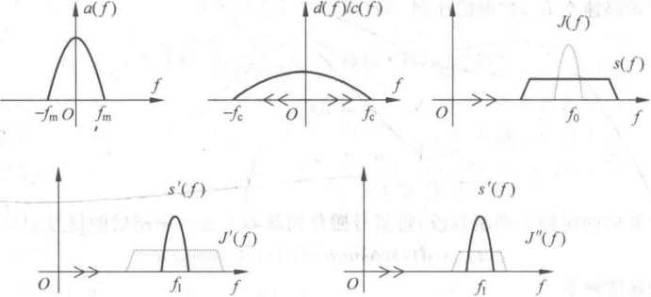

图3-3扩频系统频谱示意图

图3-3给出了信息在传输过程中受到噪声的干扰，噪声的功率谱为/(/),是一个窄带 干扰(图中虚线部分)，而在接收端进行解扩后，原来的窄带干扰信号的频谱被展宽，功率谱 密度降低，经过接收端的滤波器滤波后，只有一小部分的噪声干扰进入接收端，提高了接收 端的信噪比。

«•

**3.2**直扩通信系统的发射技术

3.2.1直扩通信系统的扩频

从直扩通信的定义可以知道，直扩通信系统中信息码的频谱扩展是通过信息码与高速 扩频码相乘来实现的，如图3-4所示。

*d(J)* ** 成)

冷)

图3-4扩频结构图

若待传输的信息为扩频码信息为那么扩频后的信号用g(Q表示，则有’ g(Q = *d(t)* Xc(z) (3-13)

由于d(z)和c(r)是由两个不同的信号源产生的，因而是相互独立的，则有

*= Rd(r)Rc(ir)* ' (3-14)

式中*R3* 和*RAr)*分别为c(Q和d(Z)的自相关函数，设扩频码c(Q是长度为*N*的周期性 的m序列，其自相关函数也是周期为N的周期性函数，为

N+1 | r |

*N Tc*

I r |<TC

Tt. <| r |< (N-l)Tc

(3-15)

扩频码的自相关函数如图3-5(a)所示，由于自相关函数与功率谱互为傅里叶变换对， 得到扩频码功率谱为

P3 =即)+军(侨"£心-金) 316)

由上式可知.扩频码的功率谱是以△/=1/(NTQ为间隔的离散谱；其幅度的包络为 [sin7r/Tc/(K/Tc)?;带宽由码元宽度*Tc*决定，7；越小，功率谱带宽越宽，越接近白噪声； N越大.谱线越密；第一个零点出现在*Rc = l/R*位置,R为扩频码时钟速率；另外直流分 量与*N2*成反比，N越大，直流分量越小，载漏越小。扩频码的功率谱如图3-5(e)所示。

由傅里叶变换的性质，可得复合信号g(r) = J(z)Xc(/)的功率谱为Pd(/)与*Pc(f)*的 卷积

Pg(/) = Pc(/) * Pd(/) (3-17)

式中R(r)为信息信号d(Q的功率谱，上式相当于将信息信号功率谱Pd(/)搬迁到*PAD* 中离散谱线的位置。图3-5(()所示*为P「f)*功率谱形状。

从图中诃以看到，扩频码与信息码复合后的复合码g(Q的带宽远远大于信息码的 带宽。

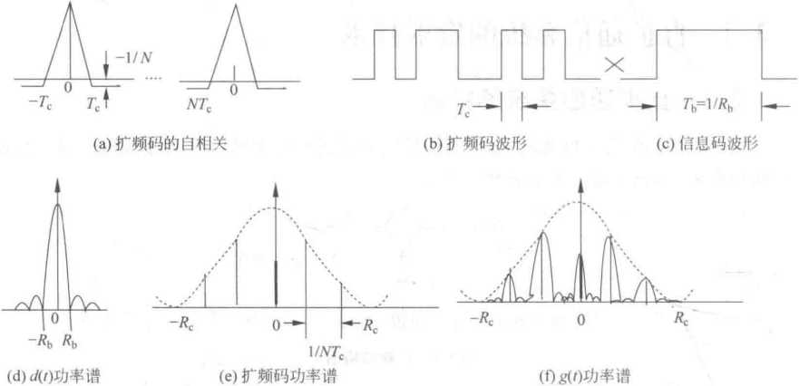

图3-5直扩信号频谱示意图

3.2.2直扩通信系统的调制技术

扩频通信系统信息的传输，是把信息信号调制在扩频码序列中，再通过扩频码序列对载 波调制来实现传输。因此在扩频通信系统中，常常需要对扩频码序列进行调制、变频等处 理,有必要对这些问题做简要的概述。

在直扩通信系统中，通常采用的调制方式是对载波进行相移键控。最简单也是用得 最多的是二相相移键控(BPSK),较为复杂的相移键控是四相相移键控(QPSK)和偏移四 相相移键控(OQPSK)；除此之外还采用最小频移键控(MSK)及多进制正交码调制等 方式。

**1.**二相相移键控**(BPSK)**调制

设载波信号为Acos2k.，l扩频码信号*为c⑺,*待传输的信息为4(f)。待传输的信号先 与扩濒信号组成复合信号g(Sg(Q=d(。*知)，则BPSK信号可表示为

5(/) = AcosE2tt*fct + k •* g(z)) (3-18)

式中录为调制指数.表示载波的最大相位偏移；*k* - g(£)是调相波的相位偏移；调制信号 g(D是二进制码序列，若规定g(z)取0码时，相移*k* - g(r) = 7tX0 = 0； g(z)取1码时, *k* • g(r) = 7rX t=^jr。则有

+ Acos27r/cZ, g；(7)= 0

5(z) = < (3-19)

*—Acos2nfct,* g(t)= 1

显然，这样的调制信号相当于一个只取土 1的二值波形函数对载波进行抑制载波的双 边带幅度调制信号，也称为平衡调制信号。对于直扩信号来说，调制信号为g(z),若规定 gh)的取值为±1,则式(3-18)可用下式表示：

s(z) = Ag(/)cos27r/財 (3-20)

式中

♦

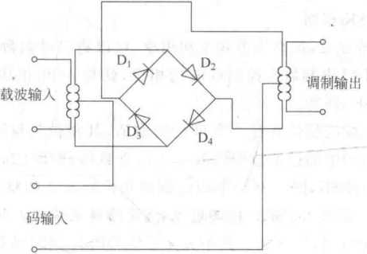

1,

当二进制码序列取“0”时

g(£)=

1-1,当二进制码序列取“1”时 这种调制方式通常釆用二极管平衡调制器，如图3-6所示。

(3-21)

图3-6二极管平衡调制器

它的作用原理是：左端上面输入为正弦载波信号，下面输入的是扩频后的码脉冲信号。 4个二极管起作开关的作用。当脉冲信号为正则D2.D3导通，此时输出变压,器中载波信号 电流是向上的；脉冲输入信号变负时，D，D导通，此时输出变压器中载波电流是向下的。 换句话说，随着脉冲信号极性的不同.输岀载波信号的相位改变180°。因此.平衡调制器起 到了二相相移键控(BPSK)调制器的作用。二极管平衡调制器的输出信号的相位如图3-7 所示,图3-7(a)的上图为进入调制器的扩频码，下图是调制后的载波波形图，图3-7(b)是载 波的相位图。从输出载波的相位图可以清楚的看到，载波的相位变化只有两个取值，0°或 180°,当输入扩频码为1时，载波的相位为0°,当扩频码为()时，载波的相位为180°,实现了 二相调制。

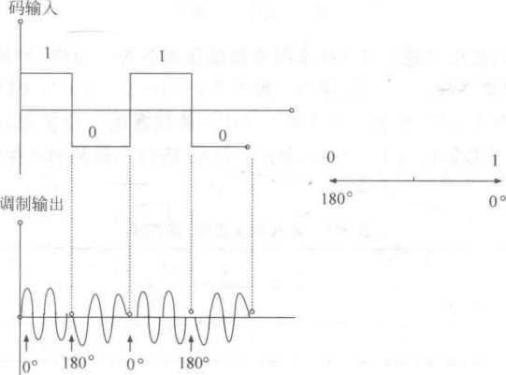

(a)

图3-7输出相位图

(b)

另外，平衡调制器的一个重要特性是输出的调制信号是载波抑制的，这对于扩频通信是 很重要的。无载波发射.既可节省功率，使发送者可以用较多的功率来传输信号，在一定的 带宽内发射效率最高；又可使扩频信号更加隐蔽•不易被发觉，使干扰者难以实现瞄准式 干扰。

**2. QPSK** 和 **OQPSK** 调制

为了减小传输信号频帯,提高信道频带利用率，可以将二进制数据变换为多进制（即M 进制）数据来传输。用M进制数据控制载波的相位，就是M相相移键控。当M=4时，就 是四相相移键控（QPSK）调制。

在QPSK系统中.载波相位共有4个可能的取值，其相位矢量图如图3-8所示。以参 考相位为基准，图3-8（a）中的已调波相位取兀/4的奇数倍，即取（2〃+1）・兀/4, 〃 =0,1,2, 3,因此称为k/4系统QPSK,图3-8（b）中的已调波相位取兀/2的整数倍，即取m/2,〃 = 0. 1,2,3,因此称它为兀/2系统QPSK。由图可见•无论哪种系统,QPSK信号都可看成是载波 相互正交的两个二相PSK信号之和。其中兀/4系统QPSK调制器方框图如图3-9所示，而 7t/2系统QPSK调制器也可用类似方法实现，只要把两个载波COSWJ和sinweZ分别用 cos（wc/ + k/4）和sin（"" + 7r/4）代替就可以了，这种调制器统称为正交调制器。

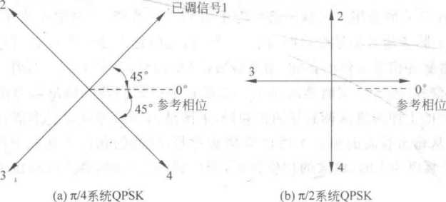

图3-8相位矢量图

由，图3-9可见，它把二进制双极性不归零数据序列首先经由串/并转换分成奇偶两路. 即将二进制数据每两比特分为一组，共有4种组合：-1-1,-1 + 1,+ 1-1和+ 1 + 1,每路 的码元宽度Tb扩展为2Tb,如表3-1所示。其中一路数据送入Q信道，对载波sins"进行 二相调制；而另一路数据送入I信道，对载波coswcz进行二相调制；两个二相信号相加得 到四相PSK信号.

表3-1输入数据的串/并变换

|  |  |  |  |  |  |  |  |  |  |
| --- | --- | --- | --- | --- | --- | --- | --- | --- | --- |
| 歸 | + 1 + 1 | -1 + 1 | + 1-1 | — 1 — 1 | 4-1-1 | — 1 + 1 | + 1 + 1 | -1-1 | -1+1 |
| *I* | +1 | -1 | + 1 | -1 | + 1 | -1 | + 1 | -1 | -1 |
| Q | 士 1 | + 1 | -1 | -1 | -1 | + 1 | + 1 | -1 | + 1 |

这样，QPSK信号的相位就有4种可能的取值。且由于两个信道上的数据沿对齐，所以 在码元转化时刻上，QPSK信号的相位可能产生90°突变（当两个信道上只有一路数据改变 极性时），或可能产生180°突变（当两个信道上数据同时改变极性时），且每隔2Tb跳变一

.

, 第3章直扩通信系统51

«

次。其星座图及相位转移图如图320所示。

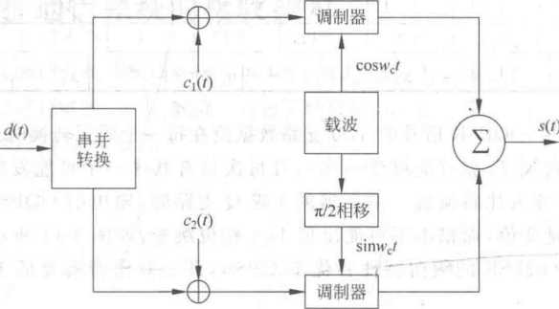

图3-9 k/4系统QPSK调制器

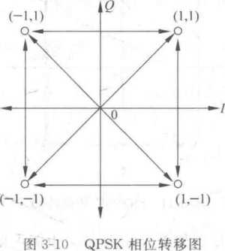

QPSK的扩频信号可用下式表示：

5(?) = *(t)c\ (t)cos(2nfct + ) + \/~Nd* (z)c2 (z)cos(27t./c^ + ^s) (3-22)

其中，的表示相位，d(z)和c2(r)是相互独立的正交扩频码，取值为｛±l｝；ci(n和*c2(t)*的码 元宽度相同，时间上同步；A为信号码功率。由于*c、(t)*和。IQ是取值士 1的二元数字序 列，这样g(z)和仁。)的组合有四种可能(1,1)、(1,一1)、(一1,1)、(一1,一1),因此，合成后 的QPSK信号的相位改变为0°,90、一90°和180%

在图3-8中，两通道都用于调制同一数据，数据』(，)经串并转换器，分为两路数据分别 送入同相通道和正交通道。在QPSK调制中，同相通道和正交通道的数据可以不同，这 种调制叫做双通道QPSK调制器。假定两通道的信号功率相等为A,其输岀的信号可表 示为

s(r) = *\/Ad｝* (z)ci (z)cos(27t/ci + ^s) 4- *^/Ad* (z)2c2 (^)cos(27t/cf ^s) (3-23)

所谓的偏移四相相移键控调制(OQPSK)就是图3-9中，扩频码c2(/)相对于 C)延迟 半个码元宽度，如表3-2所示。这样一来，d(r)符号发生变化时*溝2(，)*符号不变。因此 OQPSK调制信号的相位改变只能是0°,90°,-90°,没有180。的相移。

表**3・2**输入数据的串/并变换再交错

|  |  |  |  |  |  |  |  |  |  |  |  |  |  |  |  |
| --- | --- | --- | --- | --- | --- | --- | --- | --- | --- | --- | --- | --- | --- | --- | --- |
| («») | + 1 + 1 | -1-1 | | 十1 — 1 | | -1-1 | | + 1 — 1 | | -1+1 | | + 1 + 1 | | -1-1 | -1 + 1 |
| *I* | +1 | -1 | | + 1 | | -1 | | + 1 | | -1 | | + 1 | |  | _1 |
| Q |  | + 1 | + 1 | | -1 | | -1 | | -1 | | + 1 | | + 1 | -1 | 4-1 |

由表3-2可见，（）QPSK信号中，I,Q支路数据流在每一个码元转换时刻都可能产生一 次相位跳变（即每隔八就可能跳变一次），且每次只有其中一个可能发生极性转换。所 以每当一个新的输入比特流进入调制器的I或Q支路时，输出的OQPSK信号只有0°, 士90°三种相位跳变值，而根本不可能出现180°相位跳变，如图3-11所示。这就可预计 在实际信道中，（）QPSK的频谱特性要优于QPSK,即其频谱旁瓣要低于QPSK信号的 旁瓣。

|  |  |  |  |
| --- | --- | --- | --- |
| (T，l)  C 一 | | (U) | |
|  |  |  |  |
| **r** | 、 | **0** | **—/** |

(-1-1) (1-D

图3-11 OQPSK相位转移图

实现OQPSK调制的原理框图如图3-12所示。由图可见，输入数据经过串并变换之后 分成奇偶两路，钮路的码元宽度扩展为2Tb,它们在时间上错开Tbo然后，分别对相互正交 的载波进行BPSK调制，再相加就得到OQPSK已调信号。

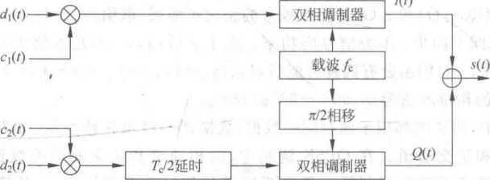

图3-12 直扩系统OQPSK调制框图

在一般的数字系统中，釆用QPSK调制的目的是节省频谱资源，在发射功率相同，误比 特率相同的情况下，QPSK仅需要BPSK的一半带宽。但在扩频系统中，带宽效率并不是重 要的，在直扩系统中采用QPSK调制，主要是这种调制在低概率检测中很难用特征检测器 检测岀来，进一步提高了扩频系统的抗干扰能力。

**3.3**直扩通信系统的接收技术

直扩通信系统的接收机的结构框图如图3-13所示，在接收机端，主要产生与发射端相 同的扩频码对信号进行解扩、同步、解调。接收端信号的同步技术我们放在第5章来详细介 绍，下面主要介绍解扩和解调技术。

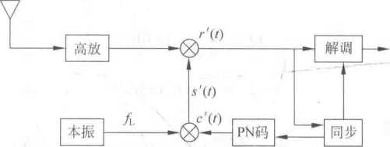

图3-13直扩通信系统接收机结构框图 ，

3.3.1直扩通信系统的解扩 •

直扩系统-•般釆用相干检测法或匹配滤波的方法来对接收到的扩频信号进行解扩。

所谓相干检测，是在本地产生一个相同的信号，然后用它与接收到的信号对比，求其相 似性。换句话说，就是用本地产生的相同的信号与接收到的信号进行相关运算，其中相关函 数最大的就最可能是所要的有用信号。

相干性，就是指信号的某个特定标记(通常指相位)在时间坐标上有规定的时间关系，具 有这种性质的信号称为相干信号。由于相干信号具有的这种特性，可以对接收到的混合信 号进行某种时域的运算，再将运算结果加以判别或者与被测参数相联系，得到想要的有用信 号的部分。

一种典型的运算是相关接收，设发送端发送的信号为方⑴或总⑴，持续时间为(0,7), 且具有相同的能量，接收机输入端的噪声〃(，)为高斯白噪声，单边功率谱为払，接收机接收 到的信号为

(Z)+〃([)

r(z) =〈 0 T (3-24)

,52 *(t) + n(t)*

由此可以得到发射信号或巨⑴时出现厂⑴的概率密度有(”)和人2(广)分别为

/、i *= F* exp] 一才丄[广⑺—5|(/)]2dr J

*/ < = F* exp] —日[r(Z)— (/)]'dr J (3-25)

式中,F为常数。(r)和人2(厂)示意图如图3-14所示。

判决法则为

r > r0判*为如*

(3-26) r>r0判*为"D*

由此可见，当发射们⑺而判为寤⑴的错误概率Q和发射刈。)而判为5.(0的错误概

WE术芝应.用.…》

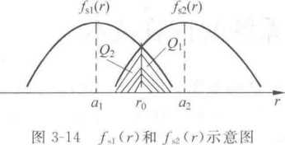

率Q分别为

Qi = [ /si(r)dr r° — (3-27)

Q? =「/s2(r)dr

J 十8 、-

总的判错概率为

Pe = P(51)Qi +P(52)Q2 (3-28)

式中，P(sQ和P(52)分别为发送信号*s、(t)*或庭(，)的先验概率。由上式可知，Pu是判决门 限值”。的函数,求其偏导数并令偏导数等于0

祟=」P(s】m(G + F(sWm)= 0

(3-29)

故最佳门限值应满足

*fM* 广())=P(.$2)

(3-30)

人2(厂0) *P(S})*

最佳判决为

•冗尢判为展)

(3-31)

■ .缶〈誥I判为展) -

.如果 P(si)= P(S2)= 1/2,则式(3-31)可化为

经戶£>1 判为A。)

， 兀2(广0)

(3-32)

砰g VI 判*为如*

式(3-32)称为蔦大似然判决准则，/s,(r)和兀2。)称为似然概率密度函数。 由以上可得两个检测量，当一

*t rr*

*r(t)si* (z)df > *r(t)s2 (t)dt* (3-33)

0 J 0

时，判*为S3,*否则判*为如。*由此得到的接收机为最佳接收机，其结构如图3-15所示。 图中的比较器是在z=T时刻进行比较的，即可理解为一个抽样判决电路。

由此可见，完成「厂(必心)出和「心)S2OW运算的部件是最佳接收机的关键部件。由 *J 0 J* 0

于它们可看成*r(t)*与*Si(T)*或*s2(t)*的互相关函数

Rrsi (r) = f *r(t)sj* (r — *t)dt*

J o

(3-34) 択爾3)= [ r(Z)52 (r — *t)dt*

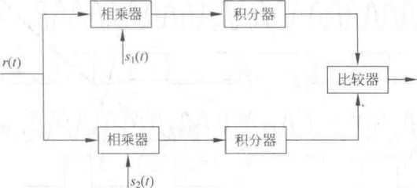

图3-15最佳接收机结构

故称之为相关器，得到的接收机也称为相关接收机。

通过前面的分析，解扩是通过相关处理完成的，这个相关解扩过程对扩频通信至关重 要•正是这一解扩过程把有用的宽带信号变换成窄带信号，把无用的干扰信号变成宽带的低 功率谱信号.从而提高了窄带滤波器输出端的信干比.同时提高了系统的抗干扰能力。因此 相关器是扩频系统的核心和关键部件。

直扩通信系统一般釆用两种相关器一直接式相关器和间接式相关器。

L直接式相关器

直接式相关器又称高频相关器，它是指接收到的扩频信号在接收机的高為电路里直接 与本地参考信号进行相关处理的相关器，其相关原理如图3-16（b）所示，这里的本地参考信 号指的是与发端同步的扩频码。图3-16（a）为扩频调制器，产生一个相移键控的扩频信号。 在接收端接收到发射端该信号后，用一个与发射端同步的扩频码/（/）与接收信号相乘,其 效果与发射週制用的扩频码互补：每当扩频码序列发生0-1或1-0跃变时,输入载波信 号被反相。如果发射端的扩频码与本地扩频码相同且在时间上同步，那么每当发射信号相 移时.接收机中的本地码再把它相移一次，这样两个互补的相移结合，就相互抵消了扩展频 谱的调制，达到解扩的目的,而剩下的只是被原始信息调制的载波信号。图3-17给出了这 种解扩方式的波形图。

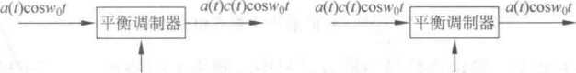

（a）扩频调制器 （b）相关解扩器

图3-16直接式相关器原理图

在图3-17中，图（a）是载波信号，图（b）是扩频信号，图（c）是经过扩频信号调制的载波 信号，图（d）是接收端产生的与发端同步扩频信号，图（e）是接收到的载波信号与扩频信号相 乘后恢复出原来发送端的载波信号。经过这样的一个过程，我们可以看到，一个信号经过一 次扩频后再进行一次扩频（即接收端解扩），又恢复到原来的信号。

直接式相关器的优点是结构简单.缺点是对于干扰信号有直通和码速率泄漏现象。相 关器输入中心频率与输岀载波中心频率是一样的•即如果相关器的相移键控已调输入信号 中心频率是人，则恢复后（即解扩后）的载波频率也是人.那么一个窄带干扰信号（比有用信 号强得多的）就有绕过相关器直接漏出去的可能。当发生泄漏时，相关器的抑制能力是很差

wwwwwvwwwwm

COSW”

*c(t)*

(b)

(c)VWVWVWWWVWU gw

⑹ wvvwwwvvvwvwvm ~

图3-17直接式相关器解扩波形图

的，因为干扰信号不是通过相关器而是绕过它。由于这个原因，直接式相关解扩的抗干扰能 力较低，它仅能用在一些对抗干扰能力要求不高的扩频系统中，对于要求较高的扩频系统一 般是不使用的。

**2** .外差式相关器

外差式相关器中外差的概念与外差式接收机中的外差的概念相同，即都需要有混频器 来对输入信号变频，只不过外差式相关器中还要有相关器。由于有混频器的变频作用，使得 载有信息的信号被变换到中频上，输出与输入的中心频率不同，这就避免了直接馈通的可能 性。直扩系统的外差式相关器如图3-18所示。

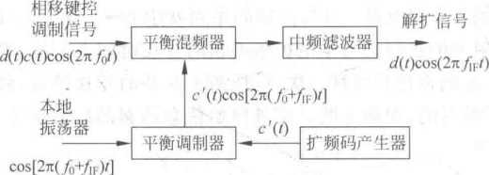

图3-18直扩系统外差式相关器

外差式相关器是一种输出信号与输入信号中心频率不同的相关器。在相关解扩的过程 中•载有信息的信号被变换到一个新的中心频率上（即某个中频），这就避免了直接泄漏的可 能性，同时也简化了接收机的设计；使外差式相关器后面的电路在较低的频率下工作，性能 也较为稳定。在直扩系统外差式相关器中产生一个本地参考信号，它是与所接收的直扩信 号有一个频差的副本，即差一个中频力f，与发射端信号的区别仅仅在于本地参考信号是没 有被信息码调制的。直扩系统外差式相关器信号的频谱如图3-19所示，从频谱的搬移变换 中，我们更能清楚地看出处差式相关器的工作过程。

3.3.2直扩通信系统的解调

扩展频谱信号经解扩（去掉码调制）之后，剩下的问题就是从已被解扩了的带有信息的 中频信号中，检测出发射端发送的基带数字信号。在直扩通信系统中，信息解调总是用低阈 值的锁相环解调器，这是由于锁相环具有跟踪、窄带滤波和记忆性能，因此采用锁相环的相

«•

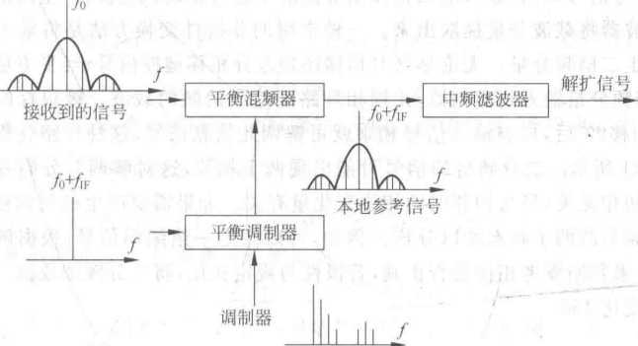

图3-19直扩系统外差式相关器中信号的频谱

干解调器不但具有优良的阈值特性和良好的噪声性能，而且还能提供同步信息。锁相环解 调器原理及各点波形图如图3-20所示，常用的锁相环解调器有平方环解调器和科思塔斯环

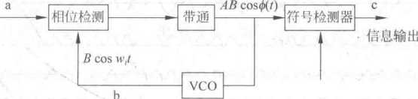

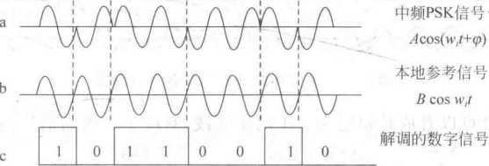

图3-2（）锁相环解调器原理图及各点波形图

输入到锁相环解调器〃点的信号为Acos[2tt/7 +甲（Z）],与经锁相环锁定且同步的压控 振荡器（VCO）的输出Bcos2g 相乘，滤波器输出为酉）。在二进制移相键控信 号中，当 3= 0时，符号检测器输出1码；当 *g = K*时，符号检测器输出0码，这样就把 基带数字信号恢复岀来了。

1.平方环解调器

在直扩通信系统中，扩频调制方式是用抑制载波双平衡调制产生二相移相键控信号。 对于二相相移键控信号，不管是绝对相移还是差分相移（DPSK）,其载波分量都被抑制了几 十分贝。并且直扩信号谱密度都很低，而大气噪声及接收机内部热噪声又很大，有用信号常 常淹没在噪声中。对这种抑制载波的调制信号，用一般的锁相环是难于提取载波的。

贸.扩搀枣信迭.术.母应•用..........》

要获得相干的参考信号，应将输入的二相移相键控信号进行非线性变换，产生离散的频 率分量，再用窄带滤波器将载波分量提取岀来。…种常用的非线性交换方法是将输入信号 平方或全波整流，产生二倍频分量。无论是绝对相移还是差分相移键控信号，经平方后相位 跳变不再存在。二倍频分量输入到鉴相器，让锁相环路跟踪二倍频的载波。被跟踪的二倍 频载波经二分频并相移90°后，再与输入信号相乘就可解调此信息信号.这种环路就称为平 方环，其原理如图3-21所示。二分频后的信号可能岀现两个相位，这对解调差分码并没有 影响•因为差分码与初相无关，只与相邻码的相位变化量有关。如果需要产生绝对相移的参 考信号，则应将二分频后的两个状态加以分辨。例如，可以规定一组编码信号，根据解调岀 的该编码信号的极性来判断参考相位是否正确，若极性与规定相反，将二分频加或减一个输 入脉冲，从而使相位变化180°。

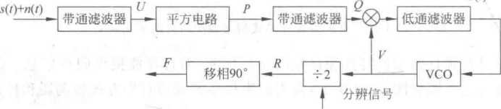

平方信号户 ^XAAAAAAAAAAAAAAAAAAAAAAAAAAAAAAA/W

~~v~~ ~~^WVWWWWWWWWWWWXAAAAAAA/^~~二分频信号"~~^/wwwwwwwvx；~~相移 90。信 g

图3-21平方环原理框图及各点波形图

二相键控信号可以看成是幅度为士A的正弦波，对应于二进制信号，对PSK

Asin27r/", “1” 码时

V

Asin(2"M + 7t), “0” 码时

对 DPSK

J相位不变，“1”码时

1反相， “0”码时

输入滤波器(带通)对噪声而言是个窄带滤波器，于是滤波器输出端U点的信号为

U(Z) = *Ac]* (z)sin(27c+ 务)+ X(/)cos(2tt*fot* + 圭)+ *Y(t)s\n(2nfot* + 的)

(3-35)

式中：门(。为复合数字信号(对扩频系统为信息码与伪码波形相乘的复合波形)取土 1波形 经滤波后的归一化波形；啊是信号的初始相位，它是一个慢变化量；X(Q和Y(Q为窄带噪 声的两个低频正交分量。式(3-35)经平方后在P点的信号为

P(Q= *U2(t)*

=jCAd (Z) + y(i)]2Ll - cos(2k . 2，m + 2啊)] + §X2(z)[l +cos(2tt - *2fQt*

+ 2密)]+ [&】(/) +Y(£)]X(，)sin(27r - *2fot + 2(pJ* (3-36)

再经带通滤波器.并将直流分量隔掉，只取二倍频分量,得Q点输出为

Q(t) = [— *-~A:*(，)一 *Ac* 1 (?)Y(^) — *Y2* (t) + -^-X2 (/) ]cos(2穴• *2(ps)*

+ [Ac, (/) +y(?)]X(z)sin(27r ・ 2人z + 2代) (3-37)

当环路锁定时，压控振荡器的输出为

V(Q = 2sin(2K ・ 2須诚+2的) (3-38)

式中，2啊为压控振荡器的输出相位,包括相位抖动在内。将Q(i)与卩(Q相乘，可得直流误 差电压如下 ，

*+ Ac]* (z)V(z)]sin2(的—的)

+ [Ac(£)X3) + X(£)V(Q]cos2(的一*平。* (3-39)

输入滤波器一般让绝大部分信号能量通过，因此设cJQel,则式(3-39)第一项，即

yA2c?(z)sin2(^-^r) , (3-40)

为环路误差信号，其他项为相位抖动。根据前面计算一般环路的相位抖动的办法，先考虑大 信噪比条件的相位噪声。由于的一[实质上与当时的输入噪声独立，并且在环路增益很高 时•务一的20,可由式(3-39)得相位抖动为

*甲3* =京Ae(£)X(£)+ X(£)V(E (3-41)

相位抖动将影响载波的相位相干性，使解调器性能恶化，增大误码率。

VCO的输出信号经过二分频，再经90。相移后送入相关器与输入信号相乘，再经判决电 路即可解调出原始信息。

**2.**科思塔斯环解调器

科思塔斯环是用来解调双边带抑制载波信号的，也是二相或四相移相键控信号解调的 专用环路，如果使用码反转调制，则它是一种最好的选择方案。科思塔斯的工作频率就是载 波频率。

科思塔斯环又称“I-Q”环•其基本结构如图3-22,压控振荡器(VCO)也用来产生载波参 考信号.它与输入信号同相相乘及相移90°再相乘•相乘器再经低通滤波器输出。两路低通 滤波器的输出都加到第三个相乘器上，第三个相乘器的输岀经环路滤波后去控制环路的压 控振荡器。

下面简单分析科思塔斯环的工作原理.先不考虑噪声的影响，假设环路已经处于锁定状 态，输入到环路的二相调制信号土At/(r)cos(27r/cz + ^)(双相调制)加到I和Q两个相乘 器，它们分别和环路VCO产生的cos(2k/7 + ^)和sin(2顽7 +形)相乘，则这两个相乘器输 出为

对I相乘器为

1(。)= *Ad* (Q[cosqc + cos(2讽 + 务 + 啊)] (3-42)

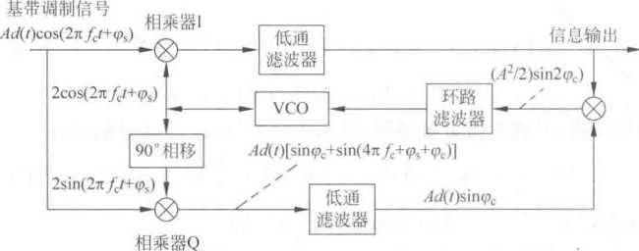

图3-22科思塔斯环解调器

对Q相乘器为

Q(Z)= *Ad* (z) [sin^c + sin(2sf *+ 乎'* 归)] (3-43)

*A A*

其中，啊=0—所当它们通过低通滤波器之后，就变为士?COSR、和士ysin^t,o

这两个包含相移键控信息和载波相位的信号再加到第三个相乘器相乘就得到 A，sin2弦./&经滤波之后，这个信号就用来校正环路VCO的振荡频率和相位.使它跟踪输入 载波(实际上没有输入载波信号，科思塔斯解调器的目的正是用于解调双边带抑制载 波信号)。

调制信息由环路内低通滤波器输出端点得到。科思塔斯环没有幅度输出•也不能得到 任何“存在信号”、“锁定”或相干自动增益控制信号。滤波器I的输出为士当饱很 A a

小时，输出等于±号，而土号就是所要的二进制信号，因此必须使用本身不会模糊的DPSK 或确定极性比特字传输调制方式。科思塔斯环性能超过一般锁相环的主要优点是它能够解 调移相键控信号和抑制了载波的信号。

科思塔斯环在噪声性能上的处理如下，输入为

， *s(t) =* Ac | (Ocos(2k/o^ + *(p^)* (3-44)

加性窄带噪声为

/I(Z)= /玲(£)。0，(2兀/'()，+ 甲、)+ ”s(£)sin(27rf“十代) (3-45)

在5(/) + n(/)的作用下，图3-22中，相乘器I的输出为乙，经低通滤波后为5；相乘器 Q的输出为Zq,经低通滤波后输出•的Uq°勺与Uq在第三个相乘器相乘输出为％⑺。*鉴* 相器I的输出为

Z| (/) = [s(/) + 〃(t)]cos(2jr//+ 代) (3-46)

经低通滤波器后成为

*Ut(l)* = §[&](/) + "c(，)]cos(知一的)+ 扌久(/)sin(夬*—(pr)* (3-47) 同理

Zq(z) = ：5(Z) +??(Z)]sin(27r/0z + sPs) (3-48)

*Uq(D =* [Ac. (，)+ 〃＜.(z)]sin(歹、一啊)+ $〃s(』)cos(代一p) (3-49)

第三个乘法器输出为

(Z ) *[_Ac* 1 ( Z ) + 72c (z)]2 sin2(^)s 一 甲r)+ (£)[Ac (，)+ wc(z)]2cos(^)s — *(pr )*

o 4

(3-50)

**3.4**直扩通信系统的性能

3.4.1直扩通信系统的抗干扰性

扩展频谱通信系统的最大特点是其具有很强的抗干扰能力9下面我们就来定量地分析 扩频通信系统抗干扰的性能。进入接收机的干扰有：向二扩频系统中各地台站的信号(称 之为多址干扰)及其他无线电系统发出的干扰，一般可把它们归类为带，限平稳高斯随机过 程；人为干扰在现代通信对抗中有窄带瞄准式干扰和宽带阻塞式干扰以及转发干扰。

通常在衡量扩展频谱系统抗干扰能力的优劣时，我们引入“处理增益Gp”的概念来描 述，其定义为接收机解扩(跳)器输出信噪功率比与接收机的输入信噪功率比之比，即

. r =输出信噪功率比 /n rn

p一输入信噪功率比

它表示经过扩频接收系统处理后，使信号增强的同时抑制输入到接收机的干扰信号能力的 大小。处理增益G-越大，则抗干扰能力越强。因此讨论扩频系统的抗干扰能力，就要分析 它的处理增益。

设进入接收机并通过射频滤波器后的信号为

r(Z)= r)dr^ r)cos[27r( *f.* + /d) (r - r) + + N(r) (3-52)

式中:是信息码经过编码后的数字信号；c(Z-r)是扩频码波形；九是多普勒频移； 中是随机相移；『是随机时延；N(/)是进入接收机的干扰信号，设其为广义平稳随机过程：

N(Q = 〃(z)cos[2 兀(人 +fd» +列 (3-53)

〃(入为基带干扰，是一个均值为零的平稳高斯噪声。

假设干扰信号功率谱密度SN(/)的带宽不超过射频滤波器带宽Brf，干扰信号〃(Q与 进入接收机的其他信号相互独立，其单边功率谱密度为N0o

在接收机数学模型中,设基带滤波器的冲击响应为*"t),*则干扰信号NW)通过系统处 理后.在基带滤波器的输出为

〃n(Z)=J *n(a)c* (a — r)h(t — a)da* (3-54)

心，)是一个平稳随机过程，且与C； (?)相互独立，下面我们来求广义平稳干扰作用 下接收机输出寐。)的统计特性。

w、(7)的均值(数学期望)：

E[wn(Z)] = J E[以(° — (/一a)da (3-55)

因为已经假设〃 (Q是零均值的平稳过程，则

EEn(E = 0 (3-56)

=E[| I2]

(J *n(a)c^* (a — *r)h(t* — a) da X J

f I* — a)A * (/—/?)

*J* —8 J —8

X E[c「(a — — r)]dady?

7?(g)q(g — Q/T(F — g)dR

(3-57)

*RnCt)* = E[n(a)n(/?)]» *n £ (—8,8)* (3-58)

Rn(Q是〃(，)的自相关函数。由于(a-?)cr(^-?)]是非平稳过程，运算结果依赖于 』一£,因而输出的干扰信号功率E[|”、(t)|2]是*t*的周期函数.其周期与本地扩频码序列的 周期一致。因此对式(3-54)求时间的平均，则

。如=< Ml vN(Z)I2] >= j*_

其中

*h(a)Rn叩一 a)— 仰心站*(3-59)

R*r) = V E[c； (/+ !•)&(，)] > (3-60)

K.(r)不再是时间/的函数，且K (r)的傅里叶变换就是本地扩频码序列的功率谱密度 S<r(/)o Rn(r)的傅里叶变换是干扰信号的功率谱密度Sn(/)o这样式(3-59)可简化为

兄=

。丨 H(/) |2[Sfr(/)*Sn(/)]d/

(3-61)

式中：皿代表输出干扰信号的平均功率；s(.r(/)*sn(y)表示s「,(/)和sn(/)的卷积积分; H(/')是基带滤波器的传输函数；|H(/)|2表示基带滤波器的功率传输函数。

式(3-61)说明广义平稳千扰的功率谱密度Sn(/)由于与频谱很宽的扩频信号的功率谱 密度S,(f)卷积而被展宽，同时又被基带滤波器限制，从而大大降低了干扰信号〃(，)对系 统的影响。若此时有用信号进入接收系统，由于信号与本地扩频码相关性很强,在卷积过程 中把信号能量从扩频码的宽带内集中到基带滤波器带内，从而提高了有用信号的电平，也就 是提高，了系统的输出信噪比。这就是扩频通信系统具有强的抗干扰性能的基本原理。

对式(3-61)作进一步讨论。由卷积定义知

,Sn(f)*S\(f)=匸 Sn(F)S<r(/-F)dF

(3-62)

设Sn(/)的单边带宽为/n,St.r (/)的单边带宽为八，如图3-23(a)和(b)所示。 式(3-62)可由图解法得到，如图3-23(c)和(d)所示。

两信号*S”* 和Sn(/)卷积后的带宽(单边)为

Br = A + /n (3-63)

这就证明输入干扰信号的功率谱经过与扩频码功率谱相卷积后被扩展了。当扩频码速 率越高*(5,( f)*的带宽厶越宽)时，干扰信号的频谱被扩展的越宽，输岀的功率谱幅度就 越低。

把式(3-62)代入表示系统的输出噪声信号平均功率的表达式(3-61)中，并交换积分和 卷积的顺序得

S，F)dF

8 '

j I *H(f)* |2S<r(/-F)d/

(3-64)

易提

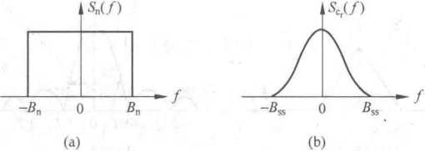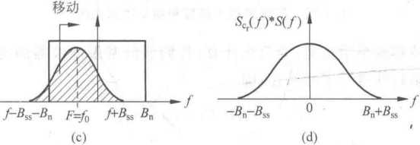

图3-23频谱卷积图解小意图

上式中后一项积分代表本地扩频码的功率。由于在扩展频谱系统中使用的是二进制等 概率的伪随机码，每个码元宽度为匸，设其振幅为1，码序列周期为力，可以证明伪随机码的

自相关函数为

*R,t* (r) = y

*Y（Tc-\ T* I） I r |<TC

1

*P*

I r |>T

扩频码的自相关函数RO）的傅里叶变换S「（r）为扩频码的功率谱，即

*[RCr（v）^Mdv*

2 8 -

w

*k =— 8*

旧0

假设扩频码的幅度为土A，当I-时，式（3-65）和式（3-66）成为

厶2

y（Tc —| r | ）» I r I < Tr

丄c

0,

S"=

Kr(r)e-jWrdr = 2

-8

十s+宇「y

7r/Tc ]

I T |^TC

S(r (*f)* = AT~~「胃尸｝~~

(3-65)

(3-66)

(3-67)

(3-68)

图3-24给出了扩频码自相关函数与功率谱密度的示意图。图中R丰为伪随机码时 钟速率。因为函数（半「W1。当R足够高时，在基带滤波器的通频带内，可以认为

S(r(/)是近似平坦的，即

St.r (/) *\* A2TC* (3-69)

所以式(3-64)中的后一项积分可作近似处理

I H(/) |2S(. r，JA2Tc I *H(f) \2df* (3-70)

—8 r J — *f*

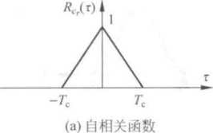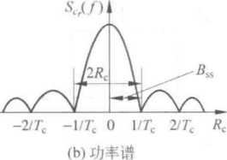

图3-24扩频码相关函数和功率谱不意图

式中为基带滤波器的单边带宽，为简化计算，我们假设基带滤波器的功率传输函数是理 想的，并已对其振幅特性进行了归一化，即

| H（/） |2d/= A ' （3-71）

J -龙

则式（3-64）可进一步简化为

总=汗,S,,（F）dF （3-72）

式中：/b为基带干扰信号〃（£）的单边带宽；为扩频码功率谱的单边带宽。

上式中］S”（F）dF为广义平稳干扰信号〃（/）的功率，归一化后,我们可得出输岀广义 平稳干扰的平均功率为

*总=令* （3-73）

*J* SS *■

上式说明，基带滤波器输出的干扰信号功率的大小与基带滤波器的带宽人成正比，与 扩频带宽人、成反比。通常是*h*的几十倍到几千倍，所以干扰信号进入扩频接收机后一 般被抑制几十倍到几千倍。当有用信号同时进入接收机时，因它与扩频接收机中的本地信 号是同步的（包括频率同步、相位同步和码元同步），在相关处理过程中，信号输出最大，而干 扰信号只有输入端的4倍，被大大地抑制掉了 .因此输出信号噪声功率比与输入信号噪声 *J*

功率化，就获得了

， 0 =令=急 （3-74）

的好处。

3.4.2直扩系统中射频带宽的考虑

直扩扩频系统中射频带宽直接影响系统的性能,系统的带宽和传送的信息速率决定了 系统的扩频处理增益，也决定了系统的抗干扰能力。对于直扩扩频系统的射频带宽,我们只 取功率谱主瓣零点到零点的宽度。当调制信号为非归零码时，信号的功率谱密度函数包络 是（芋）-型的，主瓣的带宽（单边）为七，主瓣的3dB带宽（单边）为0. 为扩频码的

传输速率。在任何情况下，直扩扩频系统的射频带宽都几乎严格地是扩频码传输速率的函 数。在釆用PSK方式时，直扩扩频信号的功率谱密度函数是（半「型的伪噪声谱•系统的射频带宽为*2RCO*

图3-25给出了 （孕）型功率谱密度函数中功率分布情况。图中画出了在带宽等于

• 2

扩频码传输速率3倍的范围内前两个旁瓣的相对幅度。从图中可以看到，在（實）型功 率谱中，总功率的90. 3%包含在等于2倍于扩频码传输速率的带宽内；总功率的95%包含 在等于4倍于扩频码传输速率的带宽内；总功率的96. 6%包含在等于6倍于扩频码传输速 率的带宽内。

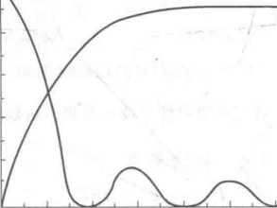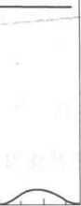

100

0.5 1.0 1.5 2.0 2.5 3.0

带宽/扩频码传输速率

80

60

20

去上皿生W-标

图3-25 （罕0-型频谱中功率的分布

如果取功率谱主瓣作为扩频信号的带宽时，信号的功率损失较小，只有包含在旁瓣中 10%的功率被损失掉了。但是信一号能量的损失并不是带宽限制的唯一结果，旁瓣中丰富的 高频分量来自调制信号陡峭的上升沿和下降沿。假如过分地限制射频带宽就等于限制了调 制信号（扩频码）的上升沿和下降沿，这将使扩频码尖锐的三角形相关函数顶峰变得圆滑，将 会影响系统的抗干扰性能。图3-26给出了带宽受限对扩频伪随机码序列波形和相关函数 的影响。图中丁，为扩频码码元宽度。综合前面几个因素，在确定直扩带宽时.必须考虑功 率损失、处理增益和待传信息速率及系统抗干扰能力的要求。特别是当宜扩信号用于测距 系统中，射频带宽受限的问题更显得十分重要。

3.4.3直扩通信系统的多址能力

码分多址是由扩频理论和技术引出的一种完全不同于频分多址和时分多址的方法。它 不是企图分配互不相同的频带资源或时间资源，而是把所有的资源分配给同时接受服务的 所有的用户，但把每个用户所传送的功率控制在达到最低性能要求所要保持的信噪比上。 每个用户釆用一个噪声式的宽带信号并可以任意长时间地占有整个给定的频带。这样一 来，影响所有用户的背景干扰和噪声来自每一个用户，但是其输出功率被控制在最低可能的 程度上。虽然通信容量受到这一干扰和噪声的影响，但时间和频带资源没有受到限制.最终 的通信容量要比频分多址和时分多址的容量要大得多。

下面我们计算一下扩频通信系统的容量。

假设信道为高斯白噪声信道，每个用户发送的功率都受到控制，从而基站所接收到的所 有用户的功率都相等。如果基站收到每个用户的信号功率为R・在忽略噪声背景的情况

66 .扩拽枣豆E.术.冬应.用. ........»

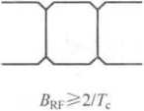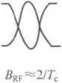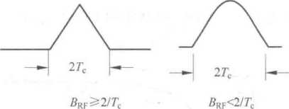

*跖5乙*

（a）不同带宽对信号波形的影响

（b）带宽受限时对相关函数的影响

图3-26带宽受限对信号波形及相关函数的影响

下，基站解调器所受到的其他用户的干扰功率为

R = *（ku* 一 1）R （3-75）

其中.知为相等能量用户的总数。

假设在比特能量/噪声密度（信噪比）为导（£）时，基站的数字解调器能在高斯噪声下

工作。该导参数为数字解调器的品质因素。导的数值在3〜9dB之间，取决于调制制式和 解调器的实现方式，系统要求的误码率和纠错方法等。基站解调器所接收到的噪声密度为

P,

N。=另 （3-76）

由于噪声带宽W为全部扩频带宽，我们假设在此带宽内频谱密度是均匀的。同样.每 比特接收的能量是接收到的信号功率除以每秒内的数据速率，即

(3-77)

把式（3-75）.式（3 - 76）和式（3-77）结合起来，我们就可以得到扩频通信系统中用户总

数与解调器所要求的导之间的关系表达式

*W*

,】_ Pi _ N°W _ 瓦  
九一1—亘=瓦瓦=亘

(3-78)

No

以上讨论的是一个孤立系统的情况。而在一个实际系统中，有两个因素应考虑。

（1）对一个蜂窝CDMA系统来讲，所有小区中的全部用户都占有同一频带W,所以在 分析系统容量时，必须要考虑其他小区的用户对本小区中的每个用户的干扰。理论研究表 明：如果所有用户均匀分布在每个小区中.并且基站能恰当地控制用户发送的功率，那么， 从所有其他小区用户中产生干扰的总和大约是本小区所有其他用户产生干扰的|■，即相对

干扰因子

«……•第塑…尊.扩.枣信.•系.统67

来自其他小区的干扰

§=0.6

(3-79)

"来自本小区的干扰

（2）当语音（或数据）停顿或减小的时候，停止传送或至少可以降低传输速率或功率。 对于均匀分布的所有用户来说，这样做可以减少用户的平均输出功率，可以减小每个用户所 受到的干扰。只要用户总数足够大，弱大数定理表明：干扰在大多数情况下将保持在均值 附近。这样，容量随着总体传送速率的减小而成正比例的增大。我们把这一比率称为语音 激化增益Gv。大量的双向电话通话统计数据已经证实，语音活动只占全部通话时间的普, 即 Gv = 2.67。

考虑到相对干扰因子E的影响，式（3-78）所表示的容量必须降低1+E倍；考虑到语音 激化增益Gv的影响，式（3-78）所表示的容量必须增大Gv倍。这样式（3-78）可修正为

w_sEh一 M

=

11

M

*G,*

i+e

(3-80)

通常Q>>1,式（3-80）可简化为

Gv

i + e

(3-81)

注意到式（3-81）中卩为扩频系统的扩频处理增益，我们可以定性地说，在CDMA 系统中用户容量和扩频处理增益成正比，即系统内的用户数量随着系统扩频处理增益的增 大而增加。

3.4.4直扩通信系统的测距能力

直扩系统的发展是从测距开始的。电磁波在空间是以固定的光速传播的。如果测定了 电波传播的时间，也就测定了距离。当采用直扩信号来测取距离时，发射信号是一个较长周 期的PN码序列，用它与目的地反射回来或转发回来的PN码序列的相位进行比较，即比较 两个码序列相差的时片数，就可以看出其时间差，也就能换算出发射机与目的地之间的距 离。不难看出.，测量的精度决定于码片的宽度，也就是扩展频谱的宽度。码片越窄，扩展的 频谱越宽，精度越高。

无线测距的基本原理是发射某一频率为*fo*的无线电磁波，无线电磁波在空中以 「=3X108m/s的固定光速沿直线传播的•然后测量由目标发射回来的信号相对于发射信号 的时延匸和多普勒频移fd .从而测出了发射机和目标之间的距离刁和目标的径向速度 目标距离』、时延厂和目标的径向速度S之间的关系为

(3-82)

*d = Tr*

*c.h  
h*

(3-83)

从上面两式可以看出，无线电测距就是要测时延“测速就是测量频移人。但测量距离 越远，发射信号就越弱，接收就越困难。为了克服这一困难，就必须加大发射信号的能量.进

—•步增大峰值功率，将对设备的耐高压和发射管输岀功率提出更为严格的要求.而釆用加大 脉冲宽度的方法又会降低距离的分辨率。

扩频码编码的雷达常常用在测距测速系统中，扩频码周期可以做的很长,使其具有很尖 锐的自相关特性，采用相关检测的方法.使测距的抗干扰能力增强，在不增加发射功率的条 件下大大增加测量距离，使测距和测速的精度提高。

釆用直扩系统测距的组成框图如图3-27所示。发射端将扩频码对载波进行相位调制 而产生扩频信号，经射频调制和功率放大后从天线发射岀去。电磁波到达目标后被反射回 来，接收机接收扩频信号，经过混频器变为中频信号并还原扩频码序列.该序列与本地产生 的扩频码序列进行相位相关判决，当二者相位相同时，相关器的输出得到比较大的峰值信 号，同时判决器输出信号又控制本地扩频码的相位，最后，通过相位比较器可确定收、发两个 扩频码序列的相位差（即时延匸）・根据式（3-82）可以计算出目标距离。

发射接收

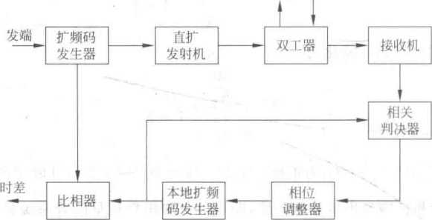

图3-27直扩系统测距结构图

若扩频码序列的周期长度为*N=2”_ls*为产生扩频码序列的移位寄存器级数.匸是 扩频码序列中每个码元的宽度，则在一个扩频码序列周期内的最大测量距离为

*A =* （3-84）

测距精度为

*, dmm =* （3-85）

由扩频码序列的相关性可知，测距精度与码元宽度E有关，测距为了要求精度.要求 7；尽量小，同时要求扩频码序列的码长〃尽可能长。

在图3-27中，每个比相器的输出端都有一组（2N + 1个）窄带滤波器，这些滤波器的中 心频率*f;*为

/； = & 一（N+1 — *i =* （3-86）

式3-86中，。为给定的,频率间隔值，N为任意正整数，且满足以下关系：

I *fdmax* IWN •九 （3-87）

一般地，N越大，九越小，速度测量精度就越高，设备也越复杂。将式（3-86）代入 式（3-83）,可得被测目标的径向速度为

、=c .~~九,一~~ *= c • f,*壬 （3-88）

*J* O *J* 0

第3章直扩通信系统69 «

当糾＞0说明目标靠近发射机运动，反之，说明目标远离发射机运动。

本章小结

本章介绍了直扩通信系统的基本组成原理，在直扩系统的发射技术里详细介绍了直扩 通信系统信号发射的几种调制技术。信号的接收部分的技术主要有两方面，信号的解扩主 要采用相关器接收，相关器有直接式相关器和外差式相关器，信号的解调主要采用平方环和 科思塔斯环。最后介绍了直扩通信系统的几种性能指标，抗干扰性能通过计算处理增益来 描述；射频带宽是确定直扩通信系统的射频带宽，直扩通信系统的频谱是迎型的，可以根

*- X*

据通过功率的多少确定频谱旁瓣的个数；多址能力是计算系统里可容纳用户数量的大小； 测距能力是直扩通信系统一种常用的应用技术。 ，

习题

3. 1某直扩系统的伪随机码速率为5Mb/s,信号速率为8kb/s,信号的扩频带宽和处 理增益各为多少？ ” T

3.2试说明扩频通信系统与传统的通信系统的主要差别是什么。

3.3直扩系统的信号具有什么样的功率谱形状？信号功率谱的3dB带宽是多少？与 主瓣峰值相比，第一个旁瓣的峰值功率电平是多少？主瓣中包含的信号功率占信号总功率 的百分比是多少？

3.4在直扩相关器的相乘器输出端，当IMb/s速率的长为4095的码序列与一连续载 波相乘时，会看到什么样的重复速率或谱线间隔？

1. 5直扩系统处理增益为30dB,输入的干扰信号功率比有用信号功率大10dB时，相 关器输出的（S+J）〃是多少？相关器的输出信噪比是多少？

第4$

跳频通信系统

导言：本章重点介绍跳频通信系统的基本组成以及工作原理，在跳频通信系统的发射 技术里重点掌握跳频器的工作原理，跳频通信系统的调制技术以及接收技术；在跳频通信 系统的接收技术里重点掌握非相干解调技术；最后介绍跳频通信系统的抗干扰能力,重点 掌握抗多径干扰和抗单频、窄带干扰的性能。

**4.1**跳频通信系统简介

1. 为什么要跳频

通常我们所接触到的无线通信系统都是载波频率固定的通信系统.如无线对讲机、汽车 移动电话等，飾是在指定的频率上进行通信，所以也称作定频通信。这种定频通信系统，一 旦受到干扰就如使通信质量下降，严重时甚至使通信中断。

.另外在敌我双方的通信对抗中，敌方企图发现我方的通信频率，以便于截获所传送的信 息内容，或者发现我方通信机所在的方位，以便于引导炮火摧毁。定频通信系统容易暴露目 标且易于被截获,这时，采用跳频通信就比较隐蔽也难以被截获。因为跳频通信是“打一枪 换一个地方”的游击通信策略，使敌方不易发现通信使用的频率，一旦被敌方发现，通信的频 率也已经“转移”到另外一个频率上了。当敌方摸不清“转移规律”时，就很难截获我方的通 信内容。 一，

因此，跳频通信具有抗干扰、抗截获的能力，并能做到频谱资源共享。所以在当前现代 化的电子战中跳频通信已显示出巨大的优越性。另外，跳频通信也应用到民用通信中以抗 衰落、抗多径、抗网间干扰和提高频谱利用率。

1. 什么是跳频图案

为了不让敌方知道我们通信使用的频率，需要经常改变载波频率.即“打一枪换一个地 方”似地对载波频率进行跳变，跳频通信中载波频率改变的规律,叫做跳频图案。

通常我们希望频率跳变的规律不被敌方所识破，所以需要随机地改变以致无规律可循 才好。但是若真的无规律可循的话，通信的双方（或友军）也将失去联系而不能建立通信。 因此.常釆用伪随机改变的跳频图案。

图4-1所示为一个跳频图案。图中横轴为时间，纵轴为频率。这个时间与频率的平面 叫做时频域。也可将这个时频域看作一个棋盘，横轴上的时间段与纵轴上的频率段构成了 棋盘格子。阴影线代表所布棋子的方案，就是跳频图案；它表明什么时间采用什么频率进 行通信.时间不同频率也不同。

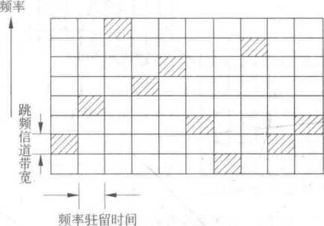

(a)快跳频图案

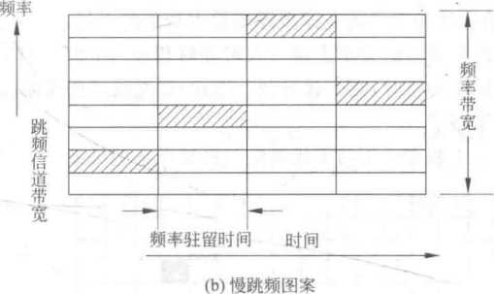

图4-1跳频图案

如图4-l(a)所示为一快跳频图案,它是在一个时间段内传送一个码位(比特)的信息。 通常称此时间段叫跳频的驻留时间,称频率段为信道带宽。

如图4-l(b)所示则是一慢跳频图案，它是在一个跳频驻留时间内传送多个(此处3个) 码位(比痔)的信息。

在时频域这个“模盘”上的一种布子方案就是一个跳频图案。当通信收发双方的跳频图 案完全一致时，就可以建立跳频通信了。图4-2所示就是建立跳频通信的示意图。

其中£表示时间“表示空间，/表示频率。当收、发双方在空间上相距一定距离时，只 要时频域上的跳额图案完全相重合，就表示收、发双方同步跳频地进行通信。

1. 跳频怎样抗干扰

通信收、发双方的跳频图案是事先约定好的，或者是由发方通知收方的。这个跳频图案 是敌方所不知道的。敌方若想干扰跳频通信，有几种策略可供选择：

•干扰方式1,在某一个频率上施放长时间的大功率的干扰，即单频干扰；

•干扰方式2,在某几个频率上施放长时间大功率的干扰，即多频干扰；

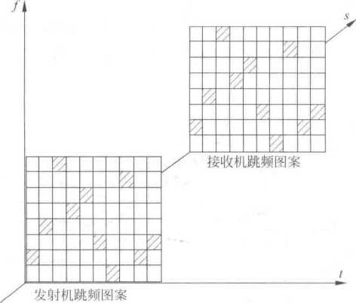

图4-2跳频系统跳频图案示意图

•干扰方式3,在连续的几个频带上施放长时间大功率的干扰.称作部分频带干扰；

•干扰方式4,在不同时间内在不同的频率上施放大功率的干扰；

•干扰方式5,依照跳频图案的规律跟踪施放大功率的干扰。

这些干扰方式和跳频通信的关系正像二人对弈时相互“出子"一样，当双方的“布子”落 在时一频域棋盘内的同一小格时，则干扰有效。因此，跟踪跳频图案施放的干扰策略就是最 佳的干扰跳频通信的策略了。

图4-3给出了方式1和方式4的干扰策略与跳频图案的关系。

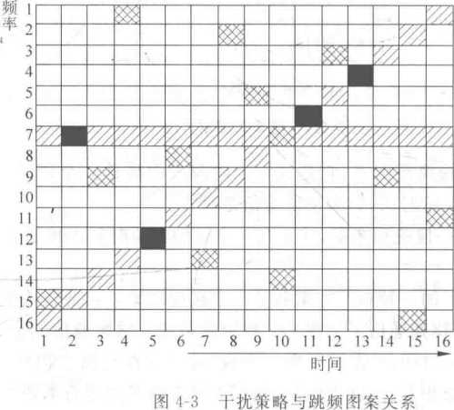

F扰方式4

干扰方式1

干扰方式1的策略是在时间上连续地施放一个窄带干扰.即第7个频率段以斜线表示 的干扰带；干扰方式4的策略是在第一个时间段用第16个频率段进行干扰，第二个时间段 用第15个频率段进行干扰，依次下去，就形成了沿时频域模盘对角线上的干扰带。跳频图 案中受到这两种干扰时就用全黑色方块来表示。由图中可以看出，干扰方式1只干扰了 1 个跳频驻留时间的通信，而干扰方式4则干扰了 3个跳频驻留时间的通信。

跳频图案的不同，其干扰的效果也不尽相同。当跳频图案的随机性越大时，跳频抗干扰 的能力就越强；“棋盘”越大时，即频率和时间的乘积越大时，可容纳的随机图案也越多.跳 频图案本身的随机性也越大•从而抗干扰能力也越强。所谓抗干扰能力强，实际上是指碰到 干扰的概率小。

1. 跳频系统的主要特点

跳频系统的特点，在很大程度上取决于它的扩展频谱机理。跳频扩展频谱在机理上与 直扩通信系统大不相同。从图4-4的跳频图案上可以看出，每一跳频驻留时间的瞬时所占 的信道带宽是窄带频谱，依照跳频图案随时间的变化•这些瞬时窄带频谱在一个很宽的频带

内跳变，形成一个跳频带宽。由于跳频速率很快，从而在宏观上实现了频谱的扩展。图4-4 所示是由频谱仪上观察到的跳频信号的频谱。 ，

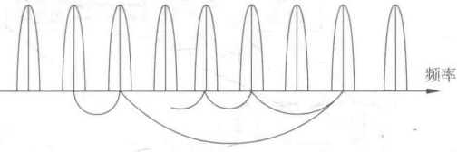

图4-4跳频信号的頻谱

图4-4中箭头所表示的.是载波频率跳变的过程。载波频率之间的频率间隔就是信道 带宽，跳频的载波数目乘上信道带宽就是跳频带宽。因此.跳频系统有如下特点：

（1） 由于它是瞬时窄带系统,湯于与目前的窄带通信系统兼容。目前的通信系统通常 都是窄带的通信系统。如果给现有的窄带通信系统加装上能使其载波频率按照某种跳频图 案跳变并能实现同步接收的装置，则可改造成为跳频通信系统。

（2） 由于它是宏观的宽带系统，它具有扩展频谱的抗干扰能力。跳频扩展频谱具有抗 单频干扰、多频干扰的能力.还具有抗部分频带和宽带干扰的能力。

（3） 由于它是按照跳频图案进行频率跳变的，它具有码分多址和频带共享的组网通信 能力。

（4） 由于它是载波频率快速跳变的，具有频率分集的功能。当跳频的频率间隔大于衰 落信道的相关带宽时（通常是能满足这个条件的）.而跳频驻留时间又很短的话.它就能起到 频率分集的作用。因此.在移动通信多径、衰落信道的条件下，跳频系统又具有抗多径、抗衰 落的能力。

综上所述.跳频系统的特点是抗干扰，抗衰落性，与窄带系统的兼容性和码分多址性。

**4.2**跳频通信系统的跳频原理

跳频就是用扩频码序列构成跳频指令来控制频率合成器，在多个频率中进行选择地移 频键控。在常规通信系统中，2FSK调制方式只有2个频率.八和厶分别代表数字信号的1 和0。而跳频系统则要求提供几百个、兀千个甚至几万个离散频率供随机选取；可以由扩频 码序列来构成跳频指令（又称跳频图案）•来随机选取发送频率。

74扩.频塑.信・**E.**术.役应用..........》

图4-5(a)为跳频的原理示意图。发端信息码序列与扩频码序列组合以后按照不同的 码字去控制频率合成器。

从图4-5(b)中可以看出在频域上输出频谱在一宽频带内所选择的某些频率随机地跳 变。在收端，为了解跳跳频信号，需要有与发端完全相同的本地扩频码发生器控制本地频率 合成器，使其输岀的跳频信号能在混频器中与接收信号差频岀固定的中频信号，然后经中频

带通滤波器及信息解调器输出恢复的信息。

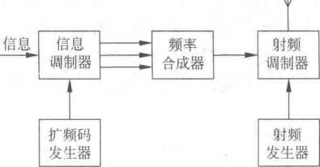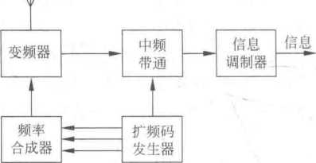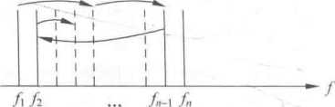

图4-5跳频系统组成方框图及频率跳变图案

频率跳变扩展频谱通信系统主要由扩频码产生器和频率合成器两部分组成。快速响应 的频率合成器嘉频率跳变扩展频谱通信系统的关键部件。

.跳频系统的数学模型如图4-6所示。

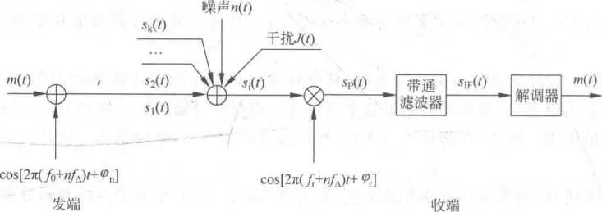

图4-6跳频系统数学模型图

*&⑺为*发送的跳频信号

51 (z) = m(z)cos［27t( *fQ + n )t* + 知］ (4-1)

其中：刃=0,1£,3,…，N-l； COS07T(爲十刃■啊］为输出的跳频信号(设振幅为1)； /A 为跳频频率合成器的跳变间隔，每跳持续时间为T,一般取A = 刀(z)是待传输数字信

息；物为初相位。

sZ)在信道中与本系统的其他扩频信号*件)、*噪声〃⑴以及干扰J。)组合后进入接收 机的信号*S]* (?)为

*k*

鬲(，)=Si(7)+ 无Sj(Z)+ 簷3) +」(£). (4-2)

其中："/)为发射端的有用信号；Sj(Q是本系统的其他地址的扩频信号。

Si(Z)进入接收机与本地信号cos[2；r(r「+ 〃/△乃+紀相乘后得

*k*

5p(?) = p](，)七、5j (Q + + J (，)]cOs[27T(77+ 甲r] (4-3)

1 = 1

式中：兀为本地频率合成器的中心频率，与人差一个中频/1FO ,

假设收发两端跳频图案已经同步，则

*sP*(Z) = {cos(2tt(/"f，+ 伽)+ cos[2tt(/o + *fr +* 2t?/a)z +*(pn +(pT~\}*，

*_ k*

+ [5j (/)十 〃(/) *J (t)* ]cos[2tt( *fT-\~nfT)t-\r(f>T2* (4-4)

> =i .

式中：*f]F = fr — fo*是中频；*史*是本地跳频信号的初相位；啊••=归一啊。 T

式(4-4)中mTW/VG + I) 丁的每次跳变使混频器输出一个固定中频，经过中频滤波 器滤除其和频分量就得到有用信号分量为

1

S1F (*t*) = ■^•m(Qcos(27r/l"+甲 if) (4-5)

将中频信号SIF(/)送入解调器中，可解调出信息信号m(Oo而其他地址的跳频信号、 干扰信号和噪声不可能在每次跳频时隙内都与本地输出频率合成器输出的信号混频成固定 中频。这样，在解跳后其他地址的跳频信号、干扰信号和噪声就落在中频带通滤波器的通频 带之外，自然就不会对有用信号的解调产生影响。

从上述跳频系统的基本原理可以看出，跳频系统也占用了比信息带宽要宽得多的传输 频带。在某一瞬间看，跳频系统只是在单一射频载波上通信。，但从总体上看，跳频信号用占 据宽的射频频带(BRF = N -辛)来换取强的抗干扰能力。它的扩频处理增益等于系统可选 用的频率数N。任何外来干扰信号和无用信号，只有在与有用信号的频率相同，且在有用 信号的载波持续时间内才起作用。而有用信号载波的频率和载波频率的持续时间又受扩频 伪随机码的控制。当频率跳变后,干扰信号就不再起作用了。所以说跳频信号的特点是在 一个很宽的宽带范围内“躲避”干扰式的信号。有人把跳频系统称为“躲避”式系统。

在跳频系统中，由伪随机码发生器和频率合成器组成了频率跳变器。频率跳变器是跳 频系统的核心。可供选取的频率数和频率跳变速率决定了整个系统的抗干扰能力，同时也 决定了伪随机码发生器和频率合成器的指标。在跳频系统中，信号频谱的扩展是由频率跳 变间隔*和可供选取的频率数N来决定的。

在跳频系统(HF-SS)中可用的最小频率转换速率由以下参量决定：

1. 待传输信息的类型及速率；

（2） 通信系统冗余度的大小（如果需要）;

（3） 最近的潜在干扰器的距离。

**4.3**跳频通信系统的发射技术

频率跳变系统信号的产生.通常先对信息信号进行调制，再利用跳频器上的跳频把已调 信号的频谱搬移到射频段，跳频器由频率合成器和跳频序列发生器组成.如图1-7所示。

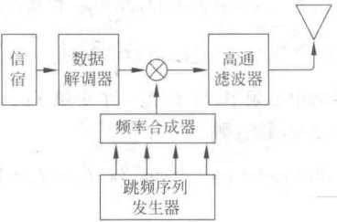

图4-7跳频通信系统发送端原理结构图

图4-7中，跳频系统的频率合成器输出什么频率的载波信号是受跳频指令控制的，在 时钟的作用下•跳频序列发生器不断地发出控制指令，频率合成器不断地改变其输出载波的 频率。因此，混频器输出的已调波的载波频率也将随着指令不断地跳变.从而经高通滤波器 和天线发送岀去的就是跳频信号。频率合成器和跳频序列发生器合称为跳频器’

4.3.1跳频器

跳频器是眺频系统的关键部件，它的输出就是跳频图案。有什么样的跳频指令就会产 生什么样的跳频图案。跳频系统中，由跳频序列发生器和频率合成器组成了跳频器.它是跳 频系统的核心。

通常，由跳频序列发生器产生一个伪随机序列.控制频率合成器产生跳频指令的，或者 由软件编程来产生跳频指令。

对跳频控制器的主要要求有：

（1） 要求输出信号的频谱要纯,输岀频率有很好的稳定度和准确度，否则接收端和发送 端不容易同步，不能可靠的进行通信；

（2） 跳频图案要多，频率跳变的随机性要强，从而可加强通信的保密性能；

（3） 要求频率转换速度要快，输出的可用频率数要多。跳频速率越快，通信频率的跳变 越不易被干扰或破译，但频率跳变太快也会使频谱展宽，且使得跳频器结构复杂.成本高；

（4） 跳频器输出频率要高。频率越高.可利用的频率范围越宽,跳频通信产生的频率数 越多，保密性就越强；

（5） 跳频器必须要有很高的可靠性和稳定性、抗震性，适合战术通信和移动通信使用的 要求；

（6） 跳频器要求体积小、轻便,使跳频电台适用于携带式移动通信。

跳频用频率合成器有直接式频率合成器和间接式频率合成器.以及近几年兴起的直接

数字频率合成器。

**1.**直接式频率合成器

直接式频率合成器是直接把主频率(参考频率)经分频、倍频和混频后，得到不同的频 率，因而输出频率的准确性和稳定性与主频率相同。图4-8是一种基于合频-分频方案的直 接式频率合成器的组成框图。

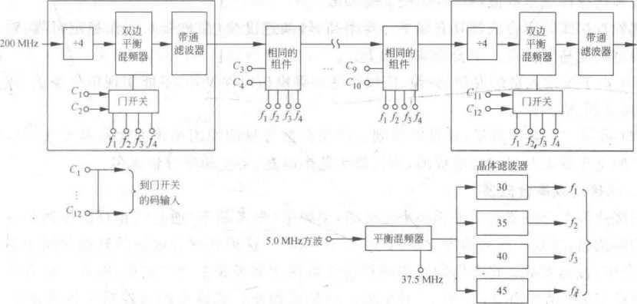

图4-8直接式频率合成器的组成框图

这种直接式频率合成器是由一些完全相同的合频-分频的基本单元串接而成，可以产 生许多频率，又可以快速跳变。它能产生的频率数量与输入参考信号的频率数量以及混频 的次数有关.如果有M个合频-分频基本单元级联，参考信号的频率个数为K,则最后输出 信号的频率总数为：

*N = KM* (4-6)

合频-分频的基本单元如图4-9所示。

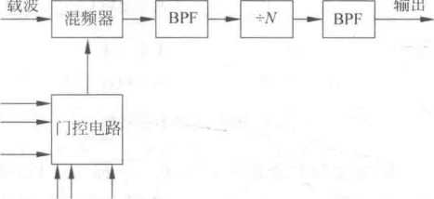

图49 “合频-分频”基本单元框图

图4-9中分频比为N,每增加一级.输出跳频频率间隔就减少为前一级的1/N,所以输 出跳频频率间隔△/则为参考频率间隔与参考频率数K的乘积除以频率总数Kh即为 △F

△F - *K*

(4-7)

从上图可以看出，“合频-分频”式频率合成器能够提供的频率总数与参考频率的数目 （K）及混频的次数（A）有关,即为K"个频率。这是一种“合频-分频”方案。“合频-分频”式 频率合成器是由一些完全相同的“合频-分频”基本单元串接而成的。

图4-9中的带通滤波器是用来抑制组合频率，以保证输出频率的纯度。带通滤波器将 使每一个跳变频率都通过它，而且产生一定的时延，A个级联的滤波器总的延迟将限制跳频 的速率，而延迟本身与滤波器的带宽有关。所以滤波器是设计频率合成器的一个关键部件, 其带宽和选择性则是滤波器设计中的关键参数。

这种直接式频率合成器具有频率分辨率髙、转换速度快（微秒级）、工作稳定可靠、输岀 信号频谱纯度高等优点。主要的缺点如下：

（1） 由于采用大量的混频、分频、倍频和滤波等模拟硬件设备•不能实现单片集成.体积 大、电路复杂、成本高。

（2） 容易产生杂散分量，且难以抑制。产生杂散分量的原因是带通滤波器无法将混频 器产生的寄生频率分量滤净造成的，而且频率范围越宽，寄生频率分量越多。

**2** .间接式频率合成器

间接式频率合成器是用锁相环来完成的，主频率（参考频率）通过锁相环路控制的一个 可变的振荡器，得到不同的输出频率，如图4-10所示。这种频率合成器的转换时间在毫秒 级，适合中、慢速跳频；它产生的频率的稳定度取决于参考频率的稳定度，因而一般有较高 的频率稳定度；结构简单，体积小，易集成。间接式频率合成器中的压控振荡器的频率人. 被可变分频器*N*分频，得到，/N,与输入参考频率*fJM*比相，通过环路滤波器滤波，把相 差信号转换为直流信号，送给压控振荡器（VCO）,调整VCO,使= 因而可得 VCO的输出频率为：

/v = （4-8）

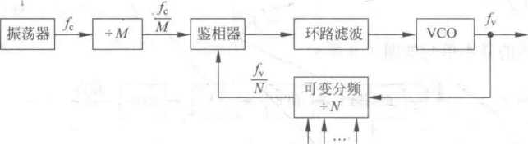

频率控制

图间接式频率合成器

跳频的两个基本要求一跳变要快和输出频谱要纯——都与锁相环路滤波器的基本性质是 矛盾的，滤波器频带愈窄，输出相位噪声就小.但是捕捉一个新频率的时间就要增加，从而增 加频率合成器的频率转换时间。为此，通常采用以下几种解决措施来保证在低相位噪声的 情况下加快频率的跳变时间。

（1） 釆用一个取样环路滤波器。取样-保持形式的环路滤波器可以降低由鉴相器产生 的一些抖动，从而减少环路的捕获时间来提高跳频速率。

（2） 利用频率控制指令先将VCO预置在输出频率附近，使环路锁定时间大大降低。可 以通过模数转换器将控制频率的跳频指令信号转变为一个直流电压来作为VCO的控制信 号。此控制电压的数值恰好能将VCO输出频率粗调到所要求的频率附近。这相当于降低 了环路的开环增益，相位抖动也相应的降低了。

（3） 用〃个锁相环路进行顺序输出。这种方法也可称为多环技术，各锁相环顺序输出 不同的频率，由门电路控制,根据跳频指令选取其中的一个作为频率合成器的输出。由于锁 相环是通过改变环路中分频器的分频系数来改变输岀信号频率的，利用控制输出信号频率 的跳频指令顺序改变各个环路的分频系数，使得每个环路的频率转换时间加长。

（4） 在锁相环路内运用小数分频、自适应相位补偿等技术来加快入锁。

为了提髙间接式频率合成器的跳频速率，也可釆用如图4-11所示的双环电路，两个环 路交替工作。釆用这种环路，可以提高频率合成器的跳频速率。

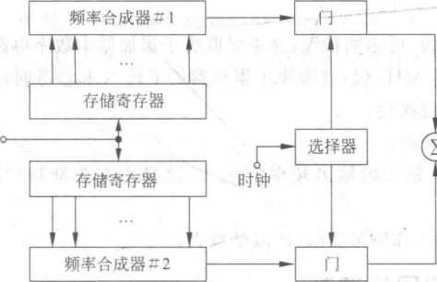

图4-11双环路频率合成器

间接式频率合成器采用上述措施后可提高跳频速率.但仍比直接式频率合成器低，所以 只适用于慢速、中速频率跳变系统。

3.直接式数字频率合成器

直接数字式频率合成器（Direct Digital Synthesis, DDS）是从相位概念出发，用计算机 和数模转换器，直接合成所需波形的一种新的频率合成技术。这项技术在近几年得到了飞 速的发展，成为频率合成技术中的佼佼者。

DDS的基本原理是利用采样定理，通过査表法产生输出信号的波形。图4-12所示为 DDS的原理框图，由相位累加器、波形存储器（ROM）、数模转换器（DAC）、低通滤波器 （LPF）和参考时钟-等部件组成。ROM中存有正弦波形的幅值编码。在参考时钟的控制 下,相位累加器对频率控制字K进行线性累加,得到N bit的相位序列*平3 ,*作为釆样地址 码去寻址ROM,周期性地读取ROM中的数据，得到一系列离散的幅度编码值（每个值*D* bit）。该幅度编码经DAC变换后得到模拟的阶梯电压，再经低通滤波器平滑后即得到所需 频率的连续波形。

相位累加器是DDS最基本的组成部分，由一个*N* bit的累加器构成，用于实现相位的 累加并存储其累加结果,它把。〜2兀的连续相位转换为*N* bit的数字相位，在时钟脉冲的作 用下,输入到频率寄存器的控制字在相位累加器中变成输出信号的数字相位信息，输出信号 的频率即为：

/o = A （4-9）

通过改变控制字K可以很方便地得到不同频率的正弦波。

**NCO**

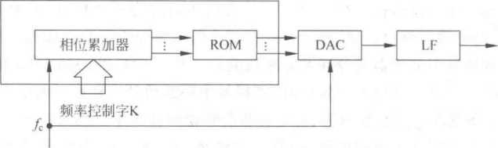

图4-12 DDS的组成

DDS的优点如下：

（1） 频率转换时间快，可达纳秒级，这主要取决于累加器中数字电路的门延迟时间；

（2） 分辨率高，可达MHz级，这取决于累加器的字长N和参考时钟*fc；*

（3） 频率变换时相位连续；

（4） 易于实现数字调制；

（5） 输出频率带宽，最大的输出频率为。/2,这是由奈奎斯特（Nyquist）釆样定理决 定的。

DDS的主要缺点是工作频带受限、离散杂散大。

4.3.2跳频信号的调制

跳频系统中信息的调制方式很灵活，模拟或数字信息均可调制，而在直扩通信系统中. 必须先把模拟信息转换为数字信息后才能进行调制。

**1.**模拟信号调制

在跳频系统［中传输模拟信号，通常釆用模拟调频（FM）的方式将信息信号调制在中频 上，再利用混频扇方法将频谱搬移到射频频段.这和常规的通信体制基本相同，不同之处在 于发信本振频率不再是固定不变的，而是受跳频指令控制变化的.如图4-13所示。

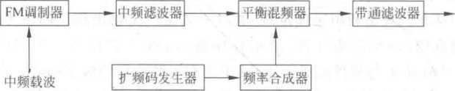

ffl 4-13传输模拟信号时的频率跳变发射系统

拟息号 模償信

信息信号釆用FM方式调制时，FM信号的带宽和调制指数密切相关，其带宽可能大于 2倍的基带模拟信息信号的带宽。为保证扩频后的频谱不发生重叠，频率合成器输出信号 的频率间隔至少要等于FM信号的带宽。否则将发生频谱的重叠。图4-13中发信中频滤 波器的主要作用是限制FM值号的带宽。

**2. FSK**调制

跳频系统中.数字信号通常釆用频移键控（FSK）方式进行调制。在二进制FSK调制方 式中，兀表示第*i*个跳频频率，，为1表示发送信息“1”,对应的载波频率为*打*为0表示 发送信息“0”，对应的载波頻率为-.°。子频道兀」和-.。是系统第z•个频率跳变点『的两个 传输频道，如图4-14所示。

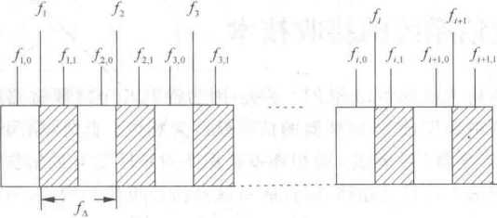

图4-14二进制FSK调制频谱示意图

图4-15为釆用二进制FSK调制的跳频信号发生原理图*,当d(t)*为“1”时，选择频率 户济+厶/4《(Q为“0”时，选择频率户塩一刑/4,从而将信息信号d⑺调制到中频./tif上，二 进制FSK调制信号的表达式为：

[A cos2 7t(/tif + /a/4)^ 当 d(Q 为“1"时

Stif (Z) = { (4T0)

IA cos2 *— fgt，*当 *d(t)*为“0"时

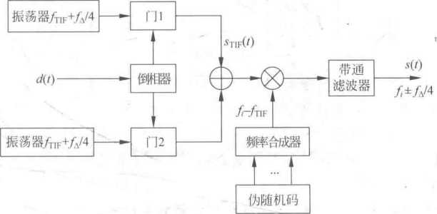

图4-15二进制FSK调制跳频信号产生图

二进制FSK信号ST1F(/)与频率合成器输出的跳变的射频载波混频，经过带通滤波器滤除 较低的差频分量而较高的合频分量/,±A/4经放大后被天线发送出去， 其中信号“1”对应的载波频率有=£ +厶/4,信号“0”对应的载波频率/a=/,-A/4o

这种二进制FSK调制在将信息信号d(£)调制到中频-hf上时，其相位是不连续的，会 造成频谱扩展和传输差错的问题，在严格规范的无线系统中一般不釆用这种调制方式。更 常用的二进制FSK调制方式是使用信号波形对单一载波振荡器进行频率调制,这种调制方 式类似于模拟信号的FM调制，只是调制信号*为*二进制波形，因此，二进制FSK调制信 号可表示为

StifQ) = A cos[2tt—tiM + 2映 j (4-11)

其中，加为调制频偏。这种调制中尽管波形d(Z)在比特转换时是不连续的，但相位函数是 d(Q的积分，是连续的，频谱特性好。在二进制FSK调制后，再将ST1F(z)与射频载波九混 频及带通滤波后发射出去。

**4.4**跳频通信系统的接收技术

迄今为止，所讨论的解调器都不适合FH系统,因为没有几个跳频链路能够保证相干 性，每当跳频器跳一个新的频率，进入解调器的信号就改变相位。此外，信号可能由于对数 据1和数据0进行抽样产生脉冲。因此，锁相环不适用于对FH信号的解调。取而代之的 是包络检测器，它不考虑输入信号的相移，而且能对脉冲信号很快地响应，所以是跳频系统 中常用的解调器。

FH接收机应对发射信号作相应的反变换。首先，将每个接收到的切谱（频率）变换到 窄带滤波器的通带内，完成解跳功能。再将已解跳的信号送到基带解调器，即可恢复发射端 的原始信息流。FH接收机的性能取决于解跳乘法器及其后的带通滤波器能否从接收信号 中提取有用信号的能力。图4-16为一个双通道T/0”跳频接收机的原理方框图。

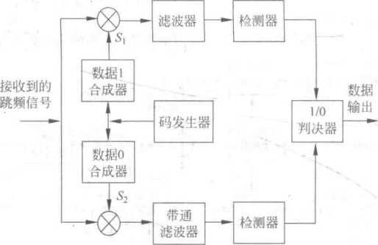

. § 数据 1 —0~~rH tfi一匚—

信号包络

‘ s 数据。—| ~rv] I—I p

，数据输出

图4-16羽通道“1/0”跳频接收机方框图

4.4.1跳频信号的解跳

在二进制的跳频信号发射机里，数据的传输采用FSK时，是用发射某个频率（切谱）表 示数据1,而发射另一个频率表示数据0来实现的。对于每一个信息比特，无论只发一个切 谱，还是发多个切谱（每个切谴都一定是两个频率中的一个），接收机应能判断两个频率中哪 一个是有用信号。因此,接收机必须能够同时观测两个交替信道，或者先对一个取样.然后 紧接着对另一个取样。

图4-16所示的双通道接收机能够完成上述功能。接收到的FH信号分别和与发射端

跳频指令相同且同步的本地“数据1”或“数据（）”跳频频率合成器的输出相乘，得到Si （数据 1）和S （数据0）的中频包络，经带通滤波器滤波和包络检测器检波后，送入“1/0”判决器判 决，即得到发射端送来的原始信息流。

注意到数据1和数据。的射頻脉冲包络是互补的，这样就可以不使用双通道接收机，而 仅用一个单通道接收机即能完成同一功能。例如，假定用没有射.频脉冲表示数据0,则可以 使用图4-16中数据1通道的接收机来完成FH信号的解跳，如图4-17所示。

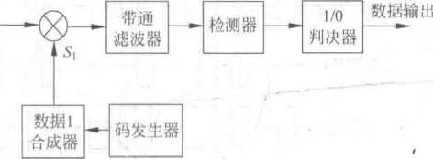

接收到的 跳频信号

信号包络

乩数据'—Hl―O

数据输出 _rL_ru^Ji_rr^r

图4-17没有冗余度的跳频接收机

如果将图4-16中数据1、数据0频率合成器改为一个能够比发射机的频率合成器快一 倍的频率合成器•则这种快一倍的跳频频率合成器就可先跳到数据1频率，然后再跳到数据 0频率，那么接收机的取样电路就能对两者取样。它的方框图和产生的波形如图4-18所 示。这里要注意的是，即使输岀数据与前面两种情况完全一样，输入到图4-18所示的“1/0 取样接收机”的带通滤波器的信号，是由很多宽度等于FH信号宽度一半的脉冲所组成。由 于输入到乘法器后的带通滤波器的中频脉冲宽度不同,滤披器必须有不同的带宽才能保证 最好地接收，数据速率对于S （数据1）,S2（数据0）,S：J组合）三者来说都是相同的，由于滤 波器的带宽不同.接收机才能通过不同宽度的中频包络，获得良好的性能。

4.4.2跳频信号的解调

图4-19是一种典型的非相干跳频解调器，这个解调器适用于每比特信息多个频率切谱 的接收机，其中切谱判决是根据顺序而来的每一对切谱进行的。这个解调器设计成适用于 “1”和“0”频道的顺序取样。也就是说，本地频率合成器把发射T”所对应的频率插到接收机 的积分清洗电路判决器中，而紧跟着是一个与发射“0”对应的频率。每次交替都占用半个切 谱周期取样（使相关后信号有效带宽加倍来补偿接收机中复杂性的降低）。

在图4-19的解调器中,输入信号是一串脉冲•它通过包络检波器进入积分清洗滤波器， 这个滤波器以切谱速率进行清洗。交替的切谱被取样，进行比较，而每一对中的较大者被认 为是有用的信号。因此.如果信号是“1”，则半个切谱（比方说前半个）将包含射频脉冲，而后 半个则没有。在这两个半个切谱之间比较信号电平，就可以对那个切谱进行1/0判决。

从电路中看到，当位于包络检波器输出端的施密特触发器能够给出同样的信息时，为什 么还要用过分复杂的切谱判决过程。使用两个取样保持电路和电平比较器的原因在于，当

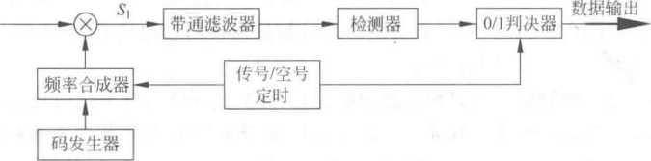

S（传号）

，2（空号） —— ]——-…

町组合■-

检测器

数据输岀

图「18 “数据1/数据。”取样接收机及波形

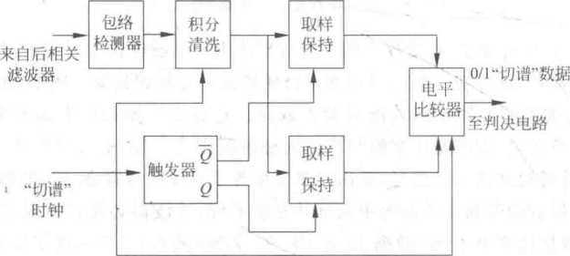

, 图4-19非相干跳频解调器

干扰叠加在输入信号上时，由于人为干扰可以在互补频道上造成随机冲击，使两个半个切谱 都包含两个射频脉冲串，在积分清洗电路加两个取样保持电路和电平比较之后，就能很好判 断哪个频道含有最大的信号，而并非根据是否有信号超过了阈值来判断（后者可能把人为干 扰误判为信号）。采用如图4-20所示的方框图就可避免误判，它提髙了检测输出有用信号 的可靠性，降低错误概率。

输出到判决电路的信号由〃个一组的切谱数据组成，其中与信息比特有关的切谱数目 与每比特发送的切谱数相同。对于“三中择二”的择多判决系统，每一组由3个与信息比特 有关的切谱组成，则判决电路根据这些比特决定发射机发送的是1码还是0码。

当干扰信号与有用信号一起进入接收机时，会发生偶然击中不需要的频道的情况（即当 发0时，干扰出现在1对应的频道中，反之亦然）。当发生这种情况时，错误概率正好等于被 干扰的载波频道数与可用跳频频道数之比。即被干扰的频道数为厶，可用跳频数为N,则 错误概率为

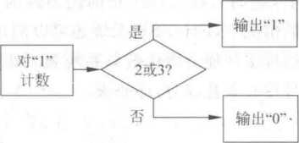

(a)毎比特3切普“三中取二”择多判决流程图

输入的I/O .

“切普.'数据

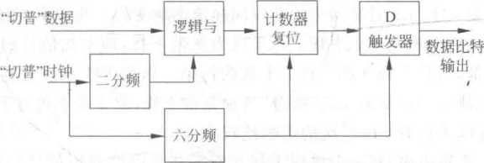

(b)每比特3切谱“三中取二”择多判决方框图 .

图4-20 “三中取二”判决法的1/0切谱到数据的判决

T

已=等 (4-12)

发生这种情况时，切谱比较器必须决定发射端发的是真实信号还是干扰信号。这个判 决是根据这两个交替的频道中由接收机取样保持电路来进行功率比较而得到的，也就是说， 如果干扰信号在其频道中的功率比所要的信号在其频道内的功率更大.则将作出错误判决。 如果干扰信号引起一个切谱的差错.比特判决输入就变成在1的位置上输入一个0,或在0 的位置上输入一个1，就发生了一次误码。所以从抗干扰的方面来看，在FH系统中不使用 每信息比特用一个切谱来传送的方案，而是釆用有冗余度的传输方案。如“三中择二”、“五 中择三”、“七中择四”或“九中择五”等择多判决方法。

当比特判决是“三中择二”判决时(如图4-20所示)，发生一个切谱的差错不会引起比特 差错，因为在一个信息比特内要发生两个切谱的差错，才能产生一信息比特的差错。 图4-20中切谱$1时钟六分频输入到“三中取二''判决电路，用来输出数据。因为在FH中， 接收机收到发射端送来的数据比持速率比接收机中切谱速率要慢1/2,即接收机切谱速率 是发射机的两倍，故接收机要对1和0两个频道取样，其变慢因子为2,这里由于切谱取样 而引起的。另一个变慢因子为3,这是因为每比特有3个切谱。所以切谱时钟要除6加到 复位电路和D触发器。无论是每比特3切谱还是更多的择多判决，都不是作为最佳方案提 出来的,仅仅是为了降低在干扰条件下的误码率。

**4.5**跳频通信系统的抗干扰性能

1. 多径对跳频系统的干扰

直扩系统具有较强的抗多径干扰的能力，其抗多径干扰能力的大小取决于伪随机码的

码元宽度Tt.,Tc越小(码速越高)，抗多径干扰的能力越强。跳频系统也具有抗多径能力. 而且在信噪比相对较低的情况下，FH/FSK系统还可以利用多径改善性能。但在一般情况 下，条件相同，直扩系统的抗多径能力要比跳频系统强。跳频系统要抗多径干扰，应保证在 一跳时间之内与多径信号没有重叠部分，即要求：

Th<r (4-13)

式中〔为多径时延。若以死=1/八表示跳频速率，则上式可改写为：

*rRh* > 1 (4-14)

从上面的叙述可知，跳频系统是以“躲避”方式来抑制干扰的。在跳频系统中，已知接收 端本地参考信号是一个与发射端同步的并以同样速率跳变的一些频率，在外差式相关器中， 这些频率与发射端频率相差一个中频。当干扰为宽带干扰，即干扰信号的带宽覆盖了跳频 带宽的大部或全部时，每个频率都受到了干扰的污染。因而FH系统对宽带干扰的反应是 敏感的，每个随机跳变的频率都无法“躲避”这种宽带干扰，故宽带干扰对于FH系统危害较 大。反之，单频连续干扰对FH系统的影响比较小。

若规定，在一个频道内，有一个单频干扰比所需要接收的有用信号功率S大即当单 频干扰功率为S+e时(e是任意值)，我们就认为FH系统发生一个差错或一次误码。例如， 在二进制FH系统中，如果所要发送的信号处在对应于1码的频道内，若在对应于0码频道 内有一个干扰信号，其功率为S+e,就会使FH接收机判决电路产生错误判决，送出一个与 0码相对应的电平(注意：在FH系统中，我们曾规定0码与1码对应的频道为互补频道)。 FH接收机就把这个错误在整个跳频带宽的*N*个可用的频率上进行平均，即得FH系统的 平均差错率。如果每个信息比特用一个频率(或一个切谱)来传送，则单频干扰引起的差错 *率为*。*例如，在整个跳频带宽△/fh内有1000个可供使用的频率数，传送lOOObit信号,在 上述单频干脱下的差错率为爲，这样大的差错率在数字信道中是不能接受的。由于这个 原因，FH系统不得不使用有冗余度(又称多余度)的传输形式，如前面所介绍的釆用择多判 决有式，这样就提高了 FH系统抗单频干扰的能力。

'对于跳频系统(FH-SS),设跳频频率合成器能提供的频率数为N,则发射机输出的信号为 5(?) = e/(f)cos[27t( *f0* 士 + 啊] (4-15)

跳频信号*s(t)虹*过信道传输后，受到各种干扰信号的污染，接收机收到的信号为

*R(t) = d{t* + r)cos[2jr( *fo ±* 十 r) + 甲 n] + + r)cos(27t/0 +甲)+ *n(t)*

*n =* 0,1,2, •••, N—1 (4-16)

在接收机与发射机同步的情况下，中频滤波器的输入信号为：

「8 1

*-z-d{a* + r)cos[27tA/(o, + *— a)da*

**•co Z**

f (J(a + r)cos[27t( /riw/^)(a + r) *-V(pn~\}h(t* — a)} da + *n (t)* (4-17)' J *—co*

假设通过接收机射频滤波器的干扰信号*J(t + r)*的功率R能量均匀地分布在整个扩频 通带Brf内。如果中频滤波器的带宽为B,使那么通过解跳后落 入中频滤波器通带内的干扰信号功率PjW寻。也就是说，尽管干扰信号污染了接收机的整

个射频通带,由于接收机的本振信号是和发射机的同步的跳变信号，干扰信号经变频后，只 有干扰信号的分量落在接收机正在工作信道的那部分才能通过中频滤波器，而其他部分的 干扰能量（功率）都落在了中频滤波器的通带之外，被中频滤波器滤除掉了。

中频滤波器的输出信号为

=J H- r）cos^（2jrAy） （a + r）］/i（Z—a）da

+ J 扌Jj（a 十 c）cos［2tcA/）（a + r） + 啊］人（t — a）da + 〃'（7） （4-18）

我们仍然假设系统是线性的，可以用叠加定理分别对干扰和信号进行分析。式（4-18） 中第二项是干扰信号J（/ + r）在中频滤波器输出端的输出

这样，进入接收机的干扰信号功率为Pj，通过中频滤波器后的干扰信号功率为巳= 导干扰信号的能量（功率）被消弱为1/N。 ’

1. 单频干扰与窄带干扰

单频干扰或窄带干扰对宽带接收机的影响非常严重。这些干扰可能来自功率大距奮近 的电台或干扰源，也可能来自敌方的人为干扰。在跳频扩频系统中，釆用BPSK调制时几个用 户相互独立地跳变载波频率。如果两个用户不是使用相同的频带，那么BFSK的误码率如下 已=5（_是） , ⑷19）

但是，两个用户在同一频带中同时发送信号，则将发生碰撞。在这种情况下，那么 BFSK的误码率如下

R = *p（-気）（一冒）+H 守］ ⑷ 2。）

以上的分析假定所有的用户同步地跳跃载波频率，这叫做分槽频率跳跃。在异步的情 况下，一次碰撞的概率是

R = l—"顼］' ED

将式（4-21）代人式（4-20）,则异步跳频扩频系统的误码概率是

P,. = §exp（-蒜）（1 琴（1+净广+§（1— （1-#1+。））" ］ （4-22） 为了改善跳频系统的误码性能，可以用增加可用频率数的办法，也可以用增加冗余度 （同时提高跳频速率）的办法。增加冗余度，就是采用频率编码,最简单的例子是采用重复 码，即一个信码用几个频率传输，而在解码时用多数判决准则，重复码通常用奇数个比特构 成,判决时可以3中取2, 5中取3,…。这时误码率为

*m*

Rp—P）I （4-23）

在实际中增加多余度究竟能使误码率改善多少，取决于系统参量。显然，每比特信息发 送的切谱数越多，误码率就越小，这要求跳频速率和射频带宽成正比增加。如果系统带宽或 频率合成器产生的频率的能力受到限制，则必须在每比特发送较多频率数与降低误码率之 间进行一定的折中。图4-21给出了多频传输在不同判决准则下误码率与误切谱率R 之间的关系。

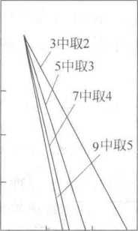10°

10-1

10'2

10-3

10"4

10~5

1.0 0.1 0.01 0.001

已

图4-21 .多频传输在不同判决准则下与g的关系

由于进入接收机的干扰信号是一个窄带的信号，其带宽等于中频滤波器的带宽S这样 的干扰信号通过变频器变频后，只有有用信号和干扰信号同处于同一信道的那个跳频驻留 期间时，干扰信号才能通过中频滤波器；在其他时间，干扰信号通过变频器的变频，其谱分 量落在了中频滤波器的通带之外，被中频滤波器滤除了，可见干扰信号的频带被扩展了。由 于跳频频点数为N,在一个频率跳变周期N匚内，在每个频点的驻留时间为匸，那么干扰信 号的频带被扩展了 N倍，也就是说，干扰信号的能量（功率）通过解跳后被消弱为1/N倍。

本章小结

跳频通信系统发射信号的带宽没有扩展，但是发射频率是不固定的，因此系统的抗干扰 性能和保密性能比较好,与直扩通信系统不同.在跳频通信系统的发射技术部分.除了信号 的调制技术外，还多了一个跳频器，跳频器主要有直接式和间接式两种跳频器，在接收部分， 跳频,通信系统的解调技术主要釆用非相干解调技术。对跳频通信系统对性能分析里，主要 针对多径干扰和单频、窄带干扰信号进行了分析。

习题’

」• _ — "LU *I*

4.1跳频系统中的频率合成器有哪几种主要类型？各有何优缺点？

4.2设一个跳频系统，可用频率数为1000。在跳频频段内，有50个干扰频率与跳频 频率相同且形成干扰。试分别求出每比特一跳和每比特三跳（三中择二）时的误比特率，并 进行比较。

4.3跳频频率数为1000的跳频系统，在无干扰信号时，接收机输出信噪比为20dBo 当进入接收机的干扰功率比有用信号大23dB时，试比较干扰信号分别是宽带干扰和窄带 干扰时对系统的影响。

4.4设一个跳频系统，收发设备距离为10km,转发式干扰机距收发设备的距离分别 为10km和15km,试计算当跳频系统不受干扰时,所需最小跳频速率为多少。

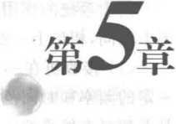

扩频通信的同步技术

导言：同步技术是数字通信系统的关键技术.本章介绍扩频通信系统常用的同步技术。 同步技术主要分为两部分：捕获技术和跟踪技术。前两节详细介绍各种捕获技术以及跟踪 技术，后两节主要介绍直扩通信系统与跳频通信系统里常用的一些同步技术。

任何数字通信系统都是离散信号的传输.要求收发两端信号在频率上相同和相位上一 致,才能正确地解调出信息。扩频通信系统也不例外。一个相干扩频数字通信系统，接收端 与发送端必须实现信息码元同步、PN码码元和序列同步及射频载频同步。只有实现了这 些同步，直扩系统才能正常工作.可以说没有同步就没有扩频通信系统。在前面讨论扩展频 谱信号的相关解扩及解调时，都是假定接收机本地参考信号与输入信号同步为前提条件的。 我们说的同步是指到达接收机的编码信号与本地参考信号在码的图案位置和码时钟速率在 时间上都是准确一致的。本章讨论实现同步的各种方法，包括同步的捕获和跟踪，这是扩频 通信体制成败的关键性问题。在所有扩频通信系统中同步是必不可少的•同接收码同步的 本地参考码是对期望信号实现解扩和对非期望信号扩展频谱的关键。

跳频和直扩系统对同步总的要求相类似，但由于FH系统和DS系统工作原理和调制 方式的不同，这两种不同的调制方式所釆用的同步方法亦不相伺。

同步系统是扩频通信的关键技术。在上述儿种同步中，信息码元时钟可以和PN码元 时钟联系起来，有固定的关系，一个实现了同步，另一个自然也就同步了。对于载频同步来 说.主要是针对相干解调的相位同步而言。常见的载频提取和跟踪的方法都可釆用•例如用 跟踪锁相环来实现载频同步。因此，这里我们只重点讨论PN码码元和序列的同步。

一般说来，在发射机和接收机中釆用精确的频率源，可以去掉大部分频率和相位的不确 定性。引起不确定性的因素有：

•收发信机的距离引起传播的延迟产生的相位差；

•收发信机相对不稳定性引起的频差；

•收发信机相对运动引起的多普勒频移；

•多径传播也会影响中心频率的改变。

因此，只靠提高频率源的稳定度是不够的，需要釆取进一步提高同步速率和精度的 方法。

同步系统的作用就是要实现本地产生的PN码与接收到的信号中的PN码同步.即频 率上相同，相位上一致。同步过程一般说来包含两个阶段：

（1） 接收机在一开始并不知道对方是否发送了信号.因此，需要有一个搜捕过程，即在 一定的频率和时间范围内搜索和捕获有用信号。这一阶段也称为起始同步或粗同步，也就 是要把对方发来的信号与本地信号的相位差纳入同步保持范围内，即在PN码一个时片内。

（2） 一旦完成这一阶段.则进入跟踪过程，即继续保持同步，不因外界影响而失去同步- 也就是说，无论由于何种因素使两端的频率和相位发生偏移，同步系统都能加以调整，使收 发信号仍然保持同步。图5-1为同步系统捕获和跟踪原理图。

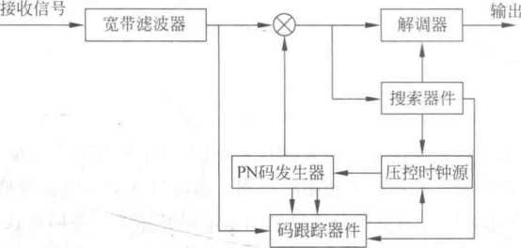

图5-1同步系统捕获和跟踪原理图

接收到的信号经宽带滤波器后，在乘法器中与本地扩频码进行相关运算。此时搜索器 件调整压控时钟源，调整扩频码发生器产生的本地扩频码序列的重复频率和相位，以捕获有 用信号。一旦捕获到有用信号，则起动码跟踪器件，由其调整压控时钟源,使本地扩频码发 生器与外来信号保持同步。如果由于各种原因引起失步，则重新开始新的一轮捕获和跟踪 过程。 *

因此，整个同步过程，是包含捕获和跟踪两个阶段闭环的自动控制和调整过程。

**5.1**扩频序列的捕获技术

在扩频通信系節中，要进行正确解扩.必须进行扩频码同步，即在接收端产生一个与发 端同步的扩频码，并跟随发送端扩频码的变化而变化。扩频码同步是扩频系统的关键,可以 分为两个阶段：①捕获扩频码.试图找到接收信号中扩频码的起始相位，使接收端扩频码与 发送端扩频码的相位误差小于二分之一个码元；②跟踪码元，进一步减小接收端扩频码元 与发送端扩频码元的相位误差，并使收端扩频码跟踪发端扩频码的变化。

扩频码的同步捕获算法研究主要集中在捕获方法、捕获时间、检测器判决变量在各种信 道下的统计分布三个方面。

1.捕获方法

对同步捕获方法的研究是随着扩频技术的出现而开始的。早期人们曾经采用发送参考 序列、发送特定同步码、统一时间及序列状态估值等方法实现扩频码的同步。但这些方法都 不理想。统一定时方法现在还在广泛使用，它只能把序列的未知相位限制在一定范围内而 做不到完全精确的相位同步，因此，它是一种辅助同步手段。成熟而广泛使用的是相关搜索

技术，即釆用不同相位的本地序列与接收序列做相关运算,由相关值的大小判断序列是否 同步。

1. 捕获时间

在捕获时间方面的研究主要是评价一个实现方法在一定条件下进行捕获的速度，这是 同步捕获系统最重要的性能指标。

1. 检测器判决变量的统计分布

对于一个给定的捕获系统，其平均捕获时间决定于检测器的检测概率和虚警概率，而这 些概率又直接取决于判决变量的统计分布，因此，研究该变量的概率分布受什么条件影响, 影响程度如何，将有助于在进行系统设计时选择合适的参数。

目前关于扩频码同步捕获电路的不同类型大致如下，

系统中使用判决电路：积分-清零相关器和匹配滤波器。

(1)

(2)

(3)

(4)

(5)

(6)

检测后验证处理方案：单次驻留和多次驻留。

未知相位区间搜索策略，串行、并行、混合、扩展窗。

相关积分时间：固定积分时间、可变积分时间、序列检测。

判决门限：固定门限、归一化门限、自适应门限。

顺序估计快速捕获：DFT/FFT.最小均方(LMS)和最大似然(ML)。

下面介绍几种捕获方法和捕获判决方法』 '

5.1.1发射参考信号法

发射参考信号法在接收端不必产生本地参考信号，而是接收发射机发射的参考信号。 这种方法大大简化了接收机的设计，使得接收机尽量简单，其原理方框图见图5-20

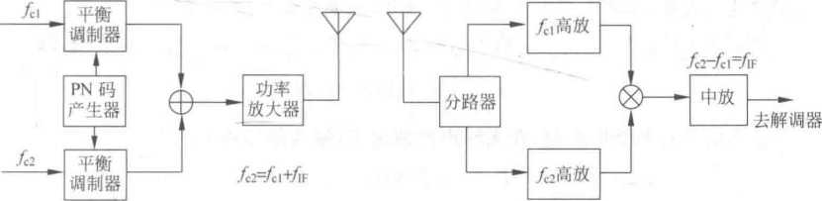

接收机

发射机

图5-2发射参考信号扩频通信系统框图

发送端把含有信息的已调信号与不含信息的扁同伪随机码进行调制后，合并、放大，然 后发送出去。在接收端，两个频率的信号分别在两个通道中放大，经过相关运算后，取出中 频，解调后还原出信息。设发送的两个信号分别为和52(r),即

*S]*(Z)= C(Z)COSWc| *t*

(5-1)

*S. (t) = a(t)c(t)coswc2t* (5-2)

式中c(Q和a(Z)分别为伪随机码和传送的信息。在接收端，r5(Z)和分别对应于 51(Z)和$2(t)。不考虑衰减问题,*rx (t)*和广2(，)相乘后得

r(/) = *r}*(Z)r2 (Z)

=a(/)r2 (/)coswci/coswC2^

=a(f)coswci Zcoswc2^ (5-3)

经中频滤波后得

*r (t)= a(t)cos(we} —* wc2 )//2

=a(/)coswci//2 (5-4)

在这种系统中本地参考信号不在接收机中产生•而是在发射机中产生再发送到接收机・ 和•人采用同一扩频码调制。厶用来传送信息,不携带信息，它同厶相差一中频./\f°这 两个信号在接收机中经混频后自然成为解扩的中频信号，再送到解调器中去解调信息。这 种方法特别适用于对接收机的体积、重量和成本有严格限制的系统中。当然，如果发射的参 考信号仅用于捕获，接收机中仍然需要本地参考信号发生器和码跟踪冋路。这种方法对直 扩扩频系统和频率跳变扩频系统都适用。

这种方法的缺点是抗干扰性能降低.系统噪声加大。只要能进入接收机高頻系统的两 个频差为中频的干扰信号都能对系统造成干扰，而不受扩频处理增益的抑制。接收机参考 信号不是本地产生的,而是经传输产生，必然会使系统噪声增大。另外，这种方法不适用于 CDMA体制，这是因为作为码地址的扩频码序列.不是由接收机自己产生的.而是由发信方 的发射机产生的.系统内的任一接收机都能接收系统内任一发射机发出的信号。

5.1.2匹配滤波器搜捕法

在过去的几十年里，匹配滤波器的理论研究与工程实现都有了很大的成果。但是大部 分都是基于同轴或带状传输线的横向滤波器，由于尺寸和重量的原因，许多建议和方案在工 程上都无法实现。近几年，随着电荷耦合器件和声表面波器件的发展，某些类型的匹配滤波 器得到了快速的发展，下面介绍和扩频码有关的匹配滤波器原理。

一个任意滤波器的输出*7)是输入信号技z)和滤波器冲激响应方(Q的卷积，即 =J T(r)/i(/ — r)dr

暇设输入信号是BPSK调制，在无噪声的情况下，输入信号可表示为

厂(/) = %/2Pc(Z一Td )c/(r—Td)cos27r/；H

式中P是接收信号功率，&是接收信号的频率。与厂(?)匹配的冲激响应为

火Z)

(5-5)

(5-6)

2gr(/)cos2k *f.t* 0 W £ M Tm

一％3> =寸 (5-7)

、0 其他

式中”⑺是扩频码c(Q的长为Tm的一段逆时间序列，如图5-3所示。它同c(Q在从 孩到 八这一段时间内匹配。

匹配滤波器的输出为(忽略高次谐波成分)

*y(t)= [* a/2Pc(r—*TQcKt*—Td)cos(27r/or) X 2cr(/ — t)cos[2tt /u(Z —r)Jdr

=%/2P"j 一) r ( r一f — r)cos(27t *f()t* — 2rr△斤)dr (5-8)

式中△/=& 一人是包括多普勒频移在内的接收信号频率偏移。在时刻z = TB + Tti,

第5章扩频通信的同步技术93

«

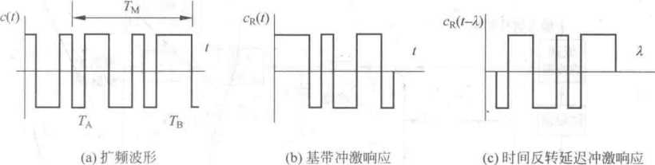

图5-3扩频波形及其匹配滤波器冲激响应

cr（/-t）和的一段是匹配的。此时乘积cR（TB+Td~r） c（r-Ta）在积分区间内等于1。 假设数据序列是慢变化的序列（即处理增益很高*）,d（LTQ*可看成是等于士1的常数*d0* 这样式（5-8）可写成 ，

火£）= *\/2Pd* f cos[2tt（ *fot* + A/r）]dr

Jf

=球"出备xc。卷-函tq 显然,贝，）的极大值是

(5-9)

*y^（t）= V2PTm* ~~亨裕~~' （5-10）

由上式可以看出，设法消除接收信号的频率偏移，可使匹配滤波器输出获得最大。

用匹配滤波器实现同步的最大优点使速度快。除了噪声和干扰极强的情况外，用匹配 滤波器输出只需经过几个扩频码周期即可实现捕获。图5-4给出了用延迟线实现的匹配滤 波器框图。

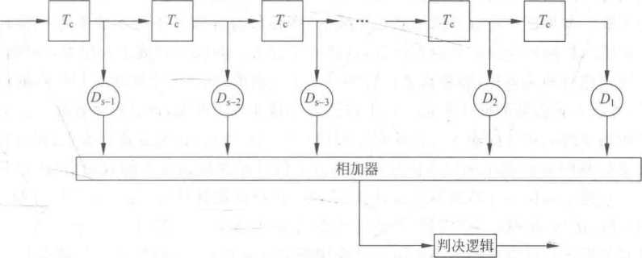

图5-4数字匹配滤波器方框图

5.1.3顺序估计快速捕获法

对于由线性反馈移位寄存器产生的伪随机序列，在每一个时刻移位寄存器所处的状态 都可以在它所产生的伪随机序列中找到。如果能由接收信号准确估计出接收信号时刻移位 寄存器应有的状态.并从这一状态开始产生伪随机序列，那么这一伪随机序列将和接收序列 匹配。一种适用于基带信号的顺序估计快速捕获法的系统框图如图5-5所示。

**94** .扩饕聲.术竺•用. .......》

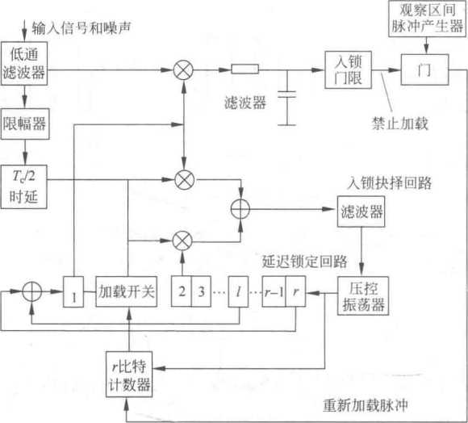

图5-5顺序估计快速捕获系统框图

假设输入信号是取值士 1的二元序列和加性高斯白噪声。输入信号经低通滤波器滤除 大部分噪声后通过硬限幅器。硬限幅器的输出就是对输入二元序列的估计值。这一估计序 列被送入线性移位寄存器第一级。

在厂个输入估值被送入尸级移位寄存器后，加载开关将移位寄存器的第1级的输入从 与输入信号相蔥的状态转移到与移位寄存器反馈网络相接的状态，移位寄存器按照反馈闭 环状态工作。祐果移位寄存器的加载是准确的，即移位寄存器产生的本地参考扩频码序列 的相位同输入扩频码序列的相位相接近，这样一个参考扩频码序列被送入相关处理电路，并 同输入序列进行相关运算；如果相关运算的值大于门限值，则比较器输出扩频码已捕获的指 示信号，并转入扩频码的同步跟踪。如果移位寄存器加载不准确,即移位寄存器产生的本地 参考扩频码序列的相位同输入的扩频码序列的相位相差较远，相关运算值小于门限值，则比 较器输出扩频码未被获的指示信号；这个指示信号作为加载开关的启动信号，加载开关 将输入信号接入移位寄存器的第1级.，同时启动r比特计数器开始计数。r比特计数器从0 计数到〃时，送出“加载结束”信号，并将计数器清0,准备下一次的计数。“加载结束”信号 将加载开关置于移位寄存器的第1级与反馈网络相连接的状态，移位寄存器按照反馈闭环 状态工作。以上过程重复进行，直到获得扩频码的同步捕获为止。

下面我们来讨论顺序估计快速捕获法的平均同步捕获时间。

设准确估计一个接收符号的概率是丄这一概率是信噪比SNR的函数。对厂级都准 确加载的概率就是力’，移位寄存器没有准确加载的概率是1一〃。在第*k*次获得准确加载 的概率是

0以)=pr(l - pr) — (5-11)

这样，实现准确加载的平均试验次数是

*k = £明3)*=习妣「(1 一〃 )i (5-12)

*k=* 1

令*q=l — ，m = k—l,*利用恒等式

竺、

、(♦ *+ m)qn, = -―^— +* ~~/］幺 黄~~ (5-13)

*紀°* **(l-q)** *(1-qY .*

可以算出式(5-12)的结果是

**1**

*k = 土* (5-14)

*P*

移位寄存器每次加载需要,匸・秒，积分处理时间E =人匸，在正确检测概率R = 1时, 顺序估计快速捕获法的平均同步捕获时间是

*瓦=k(rTc + TJ = (^A)*Tc (5-15)

*P* ，

对于输入信噪比非常低的情况/可近似取为0.5；而对于输入信噪比非常高的情况, *Pf* 因此，在输入信噪比非常低的噩况下，平均同步捕获时间为 *

瓦=*2r(r+A)Tc* (5-16)

对于输入信噪比非常高的情况,了竺同步捕获时间为

= Gr + A)TC - * T (5-17)

**5.2**扩频序列的跟踪技术

扩频通信系统要求接收机与发射机的扩频序列波形同步，本地参考信号必须准确地跟 踪接收到的信号。即使收、发序列波形失步非常小，仅相差一个码片，接收到的信号无法保 证有足够的能量到达接收机数据解调器，也无法实行可靠的数据检测。获得并保持码同步 的任务通常由接收机来完成。而同步分为如下两种情况：第一种情况是确定初码的相位， 使本地扩频序列的相位与发送来的扩频序列相位一致，也称为码的捕获。扩频码捕获成功 之后.扩频信号的相位已经一致，但彼此之间的准确一致程度却有可能在每次捕获完成后是 有差别的，如典型的滑动相位相关捕获法搜索，每次相位搜索L/2,那么本地扩频序列相位 与发送来的扩频序列相位，在捕获完成后最大会有*TJ2*的相位差。另外，从信道接收来的 扩频序列因噪声的污染、各种传输信道的影响等，使相位状态受其影响而岀现波动，甚至因 为某种偶然性而改变，使得已经相位一致的本地扩频序列出现某种相位抖动偏差或偏离。 扩展频谱通信系统为了准确、可靠地工作•除了要实现扩频的捕获外，还要实现扩频序列的 同步跟踪，即第二种同步情况。码跟踪主要有三个功能：①继续减少本地扩频码与接收扩 频码之间的相位误差，使之达到正常解扩的要求；②保持锁定状态，使本地扩频码跟踪接收 扩频码的变化；③对同步状态进行监控，一旦发现失步，重新返回捕获状态，重新捕获同 步码。

码跟踪的基本方法是利用锁相环来控制本地跟踪码的时钟相位，这种技术与产生相干 载波的技术非常相似。常用的跟踪环有延迟锁定跟踪环和r摆动跟踪环：使用两个独立的 相关器的跟踪环被称为延迟锁定跟踪环，分时共享一个相关器的跟踪环被称为t摆动跟 踪环。

5.2.1基带延迟锁定跟踪环

基带延迟锁定跟踪环由延迟锁定鉴别器、冋路滤波器、压控振荡器与扩频码发生器等组 成，原理方框图见图5-6。它的功能是跟踪接收扩频信号，经射频滤波放大，送给本地相关 载波频率解调器，解调出扩频序列的基带信号，该信号分成两路分别做相差兀的解扩，经低 通滤波器后相减，输出误差信号，该信号再经环路滤波器控制时钟的压控振荡器.从而调整 本地扩频序列与发送来的相位完全一致。

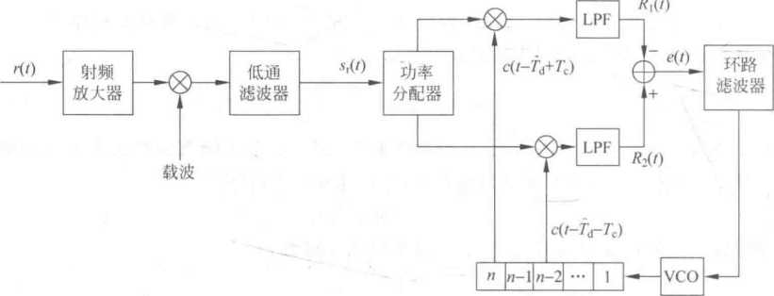

图5-6 基带延迟锁定跟踪环原理框图

基带延迟锁定环(DLL)接收到时变的扩频信号为*(V—TQ,*函数fd(r)表示接收机对 KO)的估计，一般来说九(』)和Td(,)都是时间的函数。接收信号包括功率为*P*的扩频信 号妒-c(z-Td)和双边带功率谱密度为0.5N。的高斯白噪声次Q,则进入基带延迟锁定环 的信号为 4

. Sr(z) = 72P - r(/-Td) + w(r) (5-18)

通过功率分配器之后*,SQ)*信号分别与超前的扩频序列*c(t-Td + Tc)*和滞后的扩频序 列c(z-fd-Tc)作相关运算，设上、下通道的混合器增益为*ko*在没有噪声的环境中，可以 把时延锁定鉴相器的作用看成是固定允(Q和*T』(t),*确定鉴相器输出的相位检测器 在 图5-6中，从扩频序列的第〃、第＞7-2个获取相位差为27；的本地扩频序列，构成Tc鉴相 器。如果从第〃、第H-1个寄存器中获取相位差为*Tc*的本地扩频序列，则构成0. 5TC鉴相 器。下面讨论E鉴相器的工作特性。

鉴相器的工作是通过扩频序列的相关特性来实现的。图5-7(a)是扩频序列的自相关 特性•相关时间r=0时相关值最大，以此时间为基准S3—匚)是滞后L(其中*E*为扩频 序列的码元宽度)的扩频序列相关特性*，—R&+TQ*是超前*Tt.*的扩频序列的倒相值，把这 两个相关值相加，就得到具有S形特性的扩频序列同步跟踪鉴相曲线，如图5-7(b)实线 所示。

从图5-7(a)中可以看到，匸鉴相曲线横坐标从一匚变化到卩，幅度值从归一化一1变 化到1;同理可画出O.5L鉴相曲线，其横坐标从一0.5Tc变化到0.5E，幅度值从归一化 -1变化到1。这样，0.5丁。鉴相曲线在经过匸=0点线段的斜率比Tc鉴相曲线的斜率大。

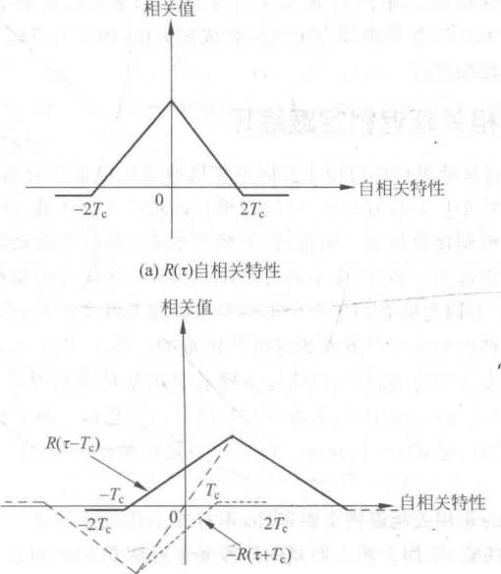

(b) &(t—爲)-R(r+7i)

图5-7扩频序列相关特性和鉴相特性

因此，在相同的相位偏离的情况下,0. 57；鉴相曲线有更大的合成相关值。

在图5-7中，信号通过Tt.鉴相器乘法器和低通滤波器后的输出*R3*和択2(。分别为

*R* = ^Sr(z)c(/ — Tj + Tc) = *k y/Pc(t — Td)cCt—* Td + Tc) + *kn* — Td 十 Tc)

(5-19)

*R2 (t) = kSr(t)c(t* — Td — Tc) = *— TQc(t — Td* — Tc) + *kn(.t)c(t* — Td 一 Te)

(5-20) 这两个信号通过低通滤波器后在减法器中相减，得到鉴相器的误差信号为 心)=*R/t) — R2(t) = k>/p{[Rc(e~ DTc]-[Rc(e + 1)Tc]}*

*=k* VPDr (e) +^(r)cc(?- fd) (5-21)

式中,c(z-fd) = c(r-fd + Tc)-f(z-fd-Tr),e=(Td-Td)/Tr,鉴相器的鉴相特性 D7 (e)=Rt-E(e-l)Tc]-Kr(e+l)Tj,而风[伝一 1)T」=E[>(£-Td)・ c(z~ fd - Tc)]o 同理可得 0. 5TC 鉴相器的鉴相特性 Do.57； (e)=K：(€-0.5)Tj-Ft.[(e+0.5)Tjo

式(5-21)中，误差信号的第一项是与扩频序列同步跟踪误差有关，第二项是噪声干扰 导致。利用Tt.鉴相器的鉴相特性和生成的扩频序列同步跟踪误差信号，就可作出扩频序 列同步跟踪环。

式(5-21)的误差信号经环路低通滤波器后，作用在压控振荡器VCO上，生成对本地扩 频序列与发送来的扩频序列的相位差的准确估计值，从而调整本地扩频序列相位，产生现在

基带的扩频序列同步跟踪。对于匸或0. 5Tt鉴相器的基带延迟锁定同步跟踪环,相位的 误差都为0。由于0.5T（,鉴相曲线有更大的合成相关值.因此0. 5Tf鉴相器的基带延迟锁 定跟踪环的同步跟踪性能好。

5.2.2非相关延退锁定跟踪环

5.2. 1节给出的基带跟踪环应用于实际的扩展频谱通信系统有两个问题.一是由于这 个跟踪环的回路输入是扩频信号c（Q,所以必须在码跟踪之前从载波中恢复出这个信号,即 在码跟踪之前要先解调接收信号。通常,扩展频谱系统工作在非常低的信噪比环境中.要完 成这种解调是非常困难的。另外，由于基带跟踪环还是一个同步跟踪环，其扩频信号的解调 是相关解调,因此在解调之前必须先产生本地参考的相关载波信号，而在带宽传输低信噪比 条件下实现相关解调提取参考载波参数是极其困难的。第二个问题是.任何一个通信系统 都是为了把信息从发送端传送到接收端.这意味着要用某种调制方式先将信息调制到载波 上。在前面基带跟踪环的分析中，仅考虑了基带信号的分析而忽略了数据调制.因为若接收 信号中含有数据调制信息＜7（/-Td）c（/-Td）,而不是单纯的"f—R）时，基带跟踪环不能 很好地工作。

对于本节讨论的非相关延迟锁定跟踪环，不存在上述两个困难。非相关环使用的鉴相 器不要求先产生相关载波，因为输入回路的信号是未经解扩和解调的直扩调制信号而非基 带信号，因而不要求实现同步跟踪以产生相关载波；另外，它的鉴相器主要是能量检测器， 它对数据调制和载波相位都不敏感，所以，鉴相器可以忽略数据的调制和载波相位，图5-8 是一个非相关延迟锁定跟踪环方框图。

环关延迟和器

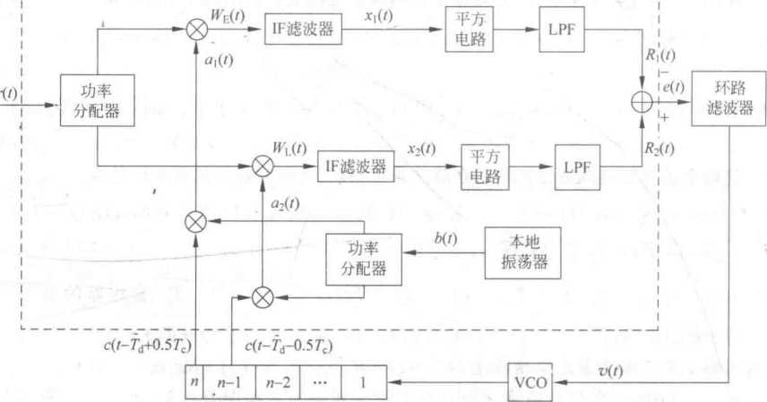

图5-8非相关延迟锁定跟踪环原理图

在图5-8中，输入信号是具有信息数据扩频序列c（z）调制的射频输入与噪声信号，艮卩

= VTFQ （/—兀）c（£ —兀）cos[s" + 仞（Z — Td）+ 取]+ 〃（，） （5-22）

式中：P是接收信号的功率*MdO-Td)*是任意的数据相位调制，兀是传输时延/是接收到 的随机载波相位，叫是载波角频率。设接收到的噪声〃(Q具有双边功率谱密度0.5N。，则

*n(t)* = 5/2^7?^ (?)coswipZ —-x/F^s (z)sinwn^

(5-23)

接收信号经功率分配器后，分别与调制了本地振荡器信号的延迟扩频序列作相关运算.

其中本地参考振荡器的输出为

= 2a/2~ • cos(wcf — 3声 + ")

fli (/) *= 2k\c(t* — Td -|- 0. 5TC) • cos(wcZ — + 矿)

*a. (t) = 2k2c(t — Ta* — 0. 5TC) • cos(wcZ — wTF? + 矿) (5-24)

这里，叫F是中频角频率，/是本地振荡器的随机相位，上、下通道的支路增益为*么*和奶，若 两通道完全平衡,艮卩加=灼=如解调后的中频滤波信号为

*9*

(z) *=k \[Pd(t* — Td)c(r — Tt|)c(r — Td + 0. 5Tc)cos[wiF^ + © — " + 仇(，一Td)]

*kc(t — Td +* 0. 5Tc)[t?ic(Z)cos(WiFZ *— g)* — w(s(^)sin(w1F^ —妒)]

工2(，)*=b \fPd*(z — Td)c(，— *Td)c(t* — Tj — 0. 5Tc)cosCwifZ + ' — 矿 +魚(£ — T」)]

*+ kc (t* — Td — 0. 57\.)[〃2c(，)cos(u»i"—矿)一722s(^)sin(wIFf —妒)] (5-25)

信号经过平方电路后，为了简化分析码跟踪的性能，先忽略噪声的影响「且设枷=欧一 取'+仇(，一兀)，/。)= 1,则输出信号为

“1(Z)= - • Rj[(e + g)

' T)

Tc} [1 + cos(2sf』+ 2加)]

*Tc* • [1 + cos(2wiFr + 2^o)]

(5-26)

式中，函数度](£+号)丁」为

洁；匚"足一"一亢+奪

*NT。*

经过低通滤波器后，中频分量被滤除，超前-滞后延迟支路的输出分别为

[(e+4

(5-27)

Tc

R( /) = .氏[(£ - §)

(5-28)

则延迟锁定跟踪环的输出误差信号为

-(E) =&(')_&。)=岑伊](e 一号)匸]一氏[(£ +扌)丁』=*岑 De」怎)*

(5-29)

其中，

Do,3-r.(e) = K^(e-y)Tc]-^[(e +|)TC] (5-30)

式(5-30)就是非相关同步跟踪环延迟锁定鉴相器的鉴别特性函数。若系统的扩频处 理增益较高，扩频信号c(Q的自相关函数可以用近似式(5-31)表示，则式(5-31)是以*N*为 周期函数。

100 .扩懇貧哄应•用. .......》

| 1 — ~~I~~*，* I r I Tr 时

匸 (5-31)

10, I r | > Tc 时

将式(5-31)代入式(5-30),得到0.5丁<鉴相器特性*DIK5Tc(e)*为

|  |  |  |  |
| --- | --- | --- | --- |
|  | 0, | 一 N+1.5Ve<-1.5  —1. 5 < € <— 0. 5 | |
| Do.*5TC(£)<* | 2e, | —0. 5 V e W— 0. 5 | (5-32) |
|  | (A)' | 0. 5 V £ W 1. 5 |  |
|  | 0, | L5 WN—1.5 |  |

由式（5-32）可以看出,D0.5tc（€）是以*N*为周期的周期函数，上式给出了二个周期内的 表达式，在£ = 0附近，D0.5Tc（€）是s的线性函数，其0. 5TC延迟锁定鉴相器的S特性曲线如 图5-9所示。

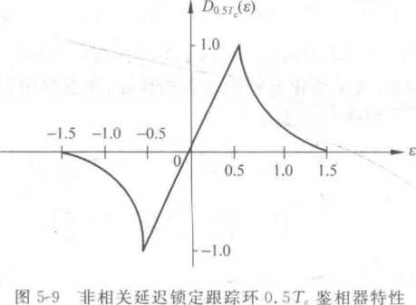

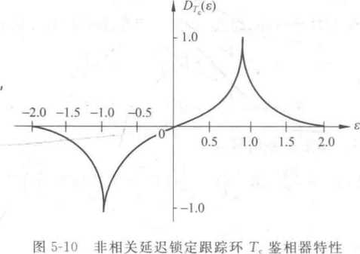

从图5-9看出,0.5Tr延迟锁定鉴相器的S特性曲线在£ = 0附近存在线性区域，便于 控制误差信号使本地扩频序列相位与发送来的扩频序列相位一致。在研究Tc延迟锁定鉴 相器的S特性曲线时（图5-10）发现，在整个周期区域内都没有线性特性部分，不利于扩频 序列信号的相位同步跟踪，因此，非相关延迟锁定跟踪环一般不釆用Tc鉴相器。

5.2.3 丁摆动非相关跟踪环

前面所讨论的延迟锁定跟踪环非常有效地实现了码跟踪的任务，因此在扩展频谱系统 的扩频序列跟踪中被广泛应用。但它存在两个问题：延退锁定鉴相器中超前与滞后相关支 路不平衡将引起鉴相器s特性曲线的失配；延迟锁定鉴相器的另一个问题是实现电路较为 复杂，且大量使用昂贵的电路元件。这两个问题在匸摆动跟踪环中都能得到解决，代价是系 统的噪声性能会有所下降。

r摆动非相关跟踪环的原理方框图如图5-11所示，除了使用单个相关鉴相器之外.这 个环路和非相关延迟锁定跟踪环(图5-8)相同。射频输入信号与本地扩频序列解扩运算， 解扩信号经中频滤波器、平方检波器和低通滤波器后，再与本地扩频序列输出的反转门控制 信号相乘得到误差信号"，)，然后信号与前面介绍的延迟锁定跟踪环一骨,误差信号经过环 路低通滤波器后到压控振荡器.从而改变本地扩频序列的相位.使得与发*来的扩频序列相 位完全一致，实现同步跟踪。

t摆动跟踪环的单相关器是由本地扩频序列发生器的输出受门信号控制切换来实成单 相关运算的。门控切换信号q(。被用作超前和滞后相关器，信号0(，)是频率为儿、幅度为. 土 1的方波.当g(/)= l时，相关器相当于超前相关器。信号q(Q还用于与平方电路的输出 相乘，是产生鉴相器S曲线所必需的信号。’ '

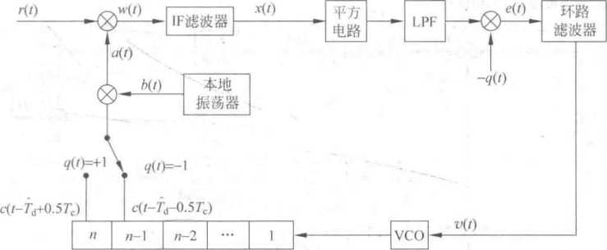

图5-11 z■摆动非相关跟踪环原理框图

设门控切换信号g(。的周期为丁q,波形如图5-12所示，其中*TJ2*时间对应于相位超 前扩频序列■取值+ l,Qi(r)表示；另外的兀/2时间对应于相位滞后的扩频序列，取值一 1, 用如(£)表示测q(Z)=虫(。十血(，)，其中

qi (t) = § X [1 + 9 塞(1)=扌 X[1 — (5-33)

r摆动跟踪环的输入厂W)是数据的直扩扩频信号与噪声的叠加.即

r(Z)= 72PJ(z - Td)c(i-7；)cosEwc/ + 5d(z-Td) + + (5-34)

本地参考振荡器的输出仪£)

6(/) = 2>/2 • cos(— (5-35)

信号a(z)与g(,)开关状态有关，设支路增益为妇表示如下

*a(t) = 2^/2kc(t* — Td + g(7)X 0. 5TC) • cos(wct — *Wipt + ")* (5-36)

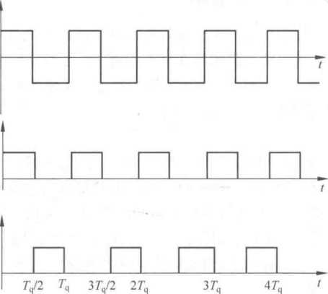根据开关信号QI（/）和如。）的通断作用，抖动跟踪环回路可等效为双相关处理支路的 同步跟踪环.如图5-13所示。

g(/)

0

况）

o

图5-12门控切换信号q（£）的波形图

<71(0

+1

"犊薪藏盘遍危函商

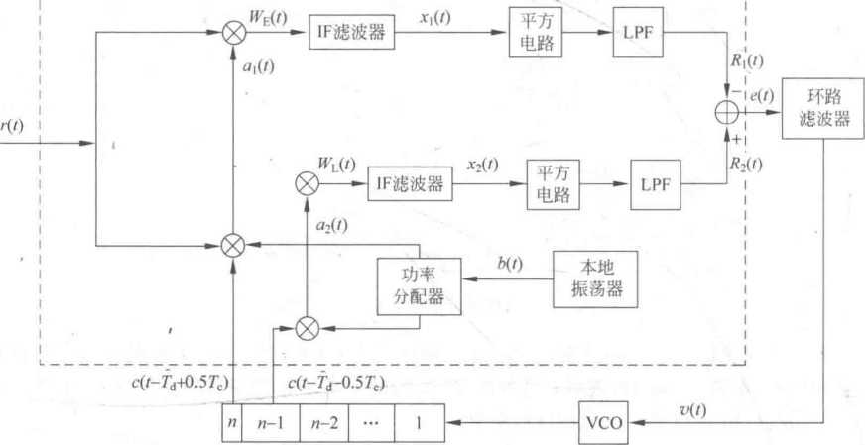在图5-13中』摆动跟踪环的等效分析模型的接收信号总是与靠上通道中的超前扩频 码相关，与靠下通道中的滞后扩频码相关，由于g,（/）和的值为+ 1和0,所以鉴相器的 输岀轮流地在前后通道上切换，因此除了在前后切换时刻IF滤波器会产生瞬时特性之外, 鉴相器的输出与图5-11的一致。而且，由于没有使用功率分配器Y摆动跟踪环的输岀不 会使功率降低一半（前面的延迟锁定跟踪环由于使用了功率分配器，其输出功率被降低 了一半）。

1

图5-13等效的「摆动非相关码跟踪环

下面分析丁摆动跟踪环的跟踪性能。在忽略噪声影响的情况下，鉴相器输出的计算与 前面延迟锁定跟踪环描述的步骤一样，借助于建立的一个与延迟锁定跟踪环鉴相器非常类 似的模型（如图5-13所示），可以很方便地完成这些计算，鉴相器的上、下通道在低通滤波器 后输出分别为

R（t）=以2 •氏［（3 + ｝）丁」・贝（庁

*R＞（t） = Pk1 •* —扌）丁」・ *q,（t）* （5-37）

则鉴相器输出的误差信号为

（/，e）= *R）*（/）—7?|（/）

=砍 h ⑺氏［«一 扌）匸］一泌）（5-38）

由于r摆动跟踪环的切换信号g（D均值为*O,q」（t）*和%。）的均值都为1/2,即E［g（z）］ = 0，E［g”）］ = E以⑺］=1/2赤摆动跟踪环的环路滤波器输出为 ，

p（Q = E［e（/,e）］ = ［（£ — 宀）丁「］一R ［（£ + § ）丁」｝=导D（e） （.

其中鉴相特性

D（e）=氏［（€ — §）匸］_时（£ + §）匸］ （5-40）

上式说明3摆动跟踪环延迟锁定鉴相器的输出与5. 2. 2节提到的非相关延迟锁定跟 踪环的输岀完全一样,具有相同的鉴相特性。但是，r摆动跟踪环的输入信号尸（Q没有通过 功率分配器直接加入上、下两个通道，所以进入支路通道的功率值没有降低1/2,而超前支 路与滞后支路的相关值对环路滤波器的贡献分别减小了一半，正好抵消了由于去掉功率分 配器而带来的增大信号功率的好处。

**5.3**直扩通信系统的同步技术

直扩通信系统的捕获主要解决各个因素带来的扩频码相位的误差，以及载波频率的偏 移。其捕获过程包含了对频率和相位的二维过程。

1. 直扩通信系统的捕获过程主要解决由收发端距离不确定，晶振不一致以及收发相位 不同引起的相位不确定性，和多普勒效应引起的频率不确定性。当同步过程完成.系统可以 根据已经获得的信息，来保持目前的同步状态，使系统能够长时间稳定的工作，这是因为系 统在一般情况下，接收端都不会有或者只有少量的先验信息，所以系统无法根据先验信息来 确定同步时间。捕获过程的基本要求是，相位误差小于一个码元长度。
2. 跟踪，或称精同步。在初始已达成同步的情况下.由于系统的因素.以及飞行器飞行 带来的一些不确定因素，可能会造成码相位的抖动.如果该抖动超过了允许的范围，则需要 跟踪系统对码相位进行校准,否则会造成系统失步。

一般通信系统的同步过程可用图5-14来描述。接收机对接收到的信号.首先进行搜 索，对收到的信号与本地码相位差的大小进行判断.若不满足捕获要求，即收发相位差大于 一个码元，则调整时钟再进行搜索直到使收发相位差小于一个码元时，停止搜索，转入跟

踪状态。

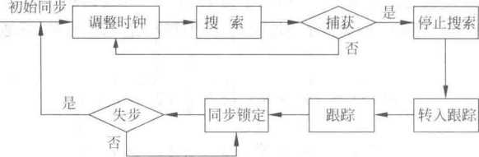

图5-14同步流程图

5.3.1直扩通信系统的捕获方法

直扩系统的捕获方法很多，按照不同的分类方式可以划分为串行、并行捕获方法，时域、 频域捕获方法，其中常用的有如下几种。

**1.**滑动相关法

在收发两端，通过对系统时钟的设置，使接收端本地扩频码和发射端扩频码序列发生器 的速率有一定的差值，这样会使得收发端扩频码序列的相位有一个相对滑动的过程.此方法 也是因此而得名，然后本地和接收到的扩频码进行相关。当本地和发射端扩频码相位一致 时.相关累加器输出的相关峰最大.初始同步完成。但是当伪码周期过长的时候，该方法的 捕获时间难以满足要求。

滑动相关检测是一种最简单、最实用的捕获方法，图5-15为滑动相关同步的原理框图。 采用与发端频率有差别的时钟来驱动本地码（码型已知），由于时钟差，引起接收信号与本地 产生的伪随机码的相对滑动。图5-16为滑动相关同步的流程图。

Y *

—— 混频―-I相关器I包络检波器」|积分清洗~~』门限判决 —

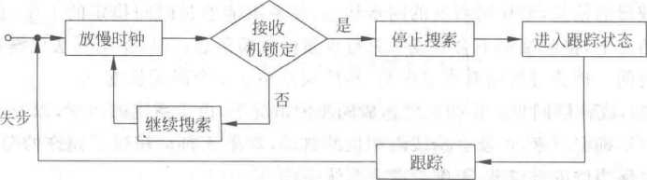

本振

本地码一一时仲一 逻辑电路

图5-15滑动相关同步原理框图

图5-16滑动相关同步流程图

在滑动相关过程中,因为没有载波同步，不可能进行相关检测，因而采用包络检波器进 行非相关检测。相关器中包括乘法器、中频滤波器、积分清洗电路等，为了控制干扰和噪声 这是必需的，积分时间应长些，例如接近*Ta = NTc,*这里匸和匚分别表示信息码宽度和扩 频码的切谱宽度*，N为*扩频系数。扩频码具有良好的相关性能，如图5-17所示。

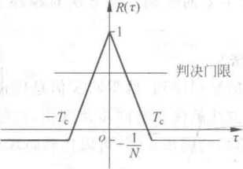

图5-17伪随机码的相关特性

为了减小噪声，提高检测概率,相关后的带宽（包括带通和积分器）要窄；从缩短捕获时 间来看，应加快滑动速度，即加大收发时钟频率差，又要求带宽要宽，这两者是矛盾的。当滑 动快时，相关器输岀的相关脉冲窄，窄的脉冲将不易通过后面的低通滤波器；学滑动慢时，相 关器输岀的脉冲宽，有利于通过低通滤波器。图5-18给出了两种情况下相玄器的输出，对 应滑动的两个切谱（并不是指伪随机码的两个切谱宽度2匚，相对滑动后切谱宽度随相对滑 动速率改变）。为了使相关器输出的相关峰值通过低通滤波器.相对滑动速度受到低通滤波 器上升时间或带宽的限制。

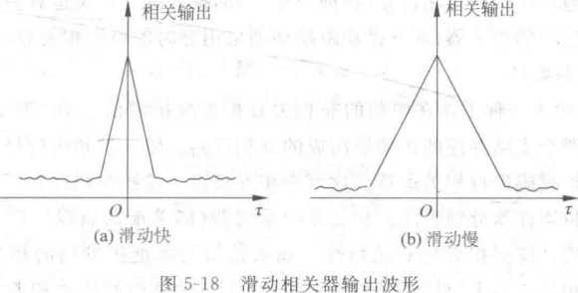

设R和分别为发端和收端伪随机码的速率,BW为相关器后的低通滤波器的带宽, 则低通滤器的阶跃响应的上升时间为O.35/BW。每秒钟相对滑动的切谱速率为*R： — R<,* 则滑过两切谱的时间为2/（R'—R ）,要使相关峰值通过低通滤波器，则要求滑过两切谱的 时间大于低滤波器的上升时间，因此有

2 、0. 35 , v

*Rf-R,* W （il）

由此可得两码相对滑动速率与低通滤波器带宽的关系为

5W饑 （5-42）

1. 通用定时法

此方法需要一个极其准确稳定的时钟作为整个系统的基准。收发端系统的所有时钟都 通过这个基准来校准•从而达到收发端的同步。但是由于信号传输会带来时延，并且飞行器 处于高速运行状态，信号从发端到收端时间总是不同步的，即使时延十分微小，对于精度要 求较高的系统来说还是会造成不小的影响。该方法对跟踪系统的要求较高，主要应用于 GPS等卫星通信领域。

1. 突发同步（或同步字头法）

发射端通过发送一组特殊的短码序列，携带同步信息供接收端提取，快速建立同步，该 同步信息被称为“同步头”。此方法的优点是同步速度快，但这种方法对同步头的依赖性很 强,敌方只需要捕获或者干扰信号的同步头，就可以达到破坏对方正常通信的目的。

5.3.2直扩通信系统的跟踪方法

当捕获到有用信号后，即收发扩频码相位差在半个时片以内时，同步系统转入保持同步 阶段,有时也称为细同步或跟踪状态。也就是无论什么外界因素引起收发两端扩频码的频 率或相位偏移,同步系统总能使接收端扩频码跟踪发端扩频码的变化。显然•跟踪的作用和 过程都是闭环运行的。当两端相位发生差别后，环路能根据误差大小进行自动调整以减小 误差。因而同步系统多采用锁相技术。

跟踪环路可分为相关与非相关两类。前者在确知发端信号的载波频率和相位情况下工 作；后者则在不确知的情况下工作；大多数实际情况属于后者。常用的跟踪环路是延迟锁 定跟踪环和T摆动跟踪环两种。它们都是属于提前-滞后类型的锁相环。锁相环的作用由 收到的信号与本地产生的两个相位差（提前及延后）的信号进行相关运算完成。延迟锁定跟 踪环是采用两个独立的相关器，而T摆动跟踪环则釆用分时的单个相关器。

X

**1.**延迟锁定跟踪环

-如图5-19所示为一种工作在中频的非相关直扩系统扩频信号BPSK调制的延迟锁定 跟踪环。它是由两个支路并连的相关器构成的锁相环路。输入扩频码信号分别与本地产生 的延返相差1位扩频码进行相关运算。这两个相互延迟1位扩频码序列可由扩频码发生器 的相邻的两级移位寄存器分别引出。相关器由乘法器（即平衡调制器）、带通滤波器和平方 律包络检波器组成。’按照扩频码相关特性。输入信号与本地扩频码的相关特性应为三角 波。但由于两个相关支路本地扩频玛相差1位，两个三角波的峰值也相差1位。两个三角 波经相加器反相合成以后则成为一个S形曲线。此即锁定环的鉴相特性。

图5-20为这些曲线构成情况。S形曲线表明，如果收到的信号与本地扩频码相差有提 前或延后，则加法器输出为正的或负的电压。此电压经环路滤波器后去控制本地压控振荡 器（VC。），它再去调整扩频码钟发生器，使扩频码发生器产生的扩频码的频率与相位跟踪 外来扩频码信号的变化。这就是延迟锁定环的基本工作原理。

在正常情况，本地振荡器被锁定在S形曲线的0点.两端有相差后再进行调整。此时本 地扩频码与外来扩频码信号相差1/2时片。所以从移位寄存器末级取出的扩频码序列经过 1/2时片延迟后可以作为解码相关器支路的本地扩频码参考信号，它与收到的信号相位一 致。第三支路经信息数据解调器输出有用信息。

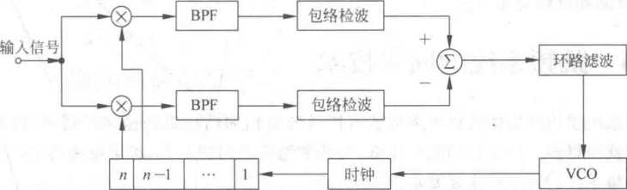

本地码发生器

图5-19延迟锁相环

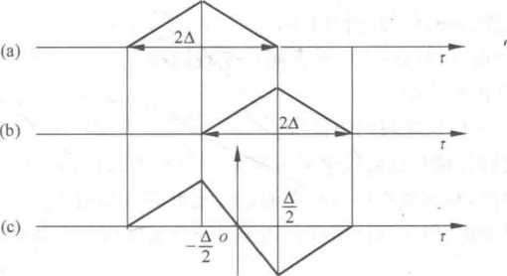

(a)相关器1的相关波形;(b)相关器2的相关波形;(c)合成的相关波形

图5-20延迟锁相环波形

2. t摆动跟踪环

图5-21所示的一种跟踪作用相同，但结构上只用一个相关器的较为简化的干摆动跟踪 环。但它多了一个r摆动信号发生器。匸摆动信号为一个正负方波。用此方波去控制压控 钟源，使扩频码发生器产生的本地扩频码在相位上有一个提前或迟后，从而使相关器输出有 一个附加的振幅调制。

匸摆动环只用一个相关支路，其工作原理与延迟锁定环类似。本地扩频码发生器输入 到相关器的码，在第〃级和第*r-1*级之间跳动。包络检波器的输出是一个方波，这是因为 所加本地码在跳变，相关器处于相关与不相关两种状态，或处于强相关与弱相关两种状态。 包络检波器输出的方波信号经环路滤波和全波整流后，得到一个直流信号去控制VCO,从 而达到跟踪的目的。

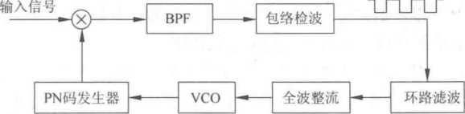

图5-21匸摆动环

应该指出的是，延迟锁定环和t摆动环不仅能起跟踪作用，如果应用滑动相关的概念， 使本地VCO—开始与接收信号有一定的频差，也能起到捕获的作用。此外，另加一个相关

器，还可以起到解码的作用。

**5.4**跳频系统的同步技术

跳频系统使用的伪随机码速率要比直扩系统使用的伪随机码速率低得多，因而同步建 立时间也就短得多。由于使用的码速低，为达到给定的时钟误差，积累就慢得多。

对跳频系统的同步的主要要求为：

•能自动快速实现同步；

•在容限信号电平情况下仍能正常工作；

•抗干扰能力强；

•只对正确的跳频码信号进行同步；

•网内的跳频电台任何时间入网都可以实现同步；

•不影响信息传输质量；

•能够抗敌方施放的虚假同步信号。

跳频同步完成的关键是接收端必须能够解调出相关的同步信息，同步信息主要是指在 某一时刻的跳频频点.和该频点所对应存储器的地址码。和直扩同步相同，在跳频同步中仍 然有很多方法可以采用.但是具体需要使用哪种方法必须根据具体情况来决定,同步方法可 以分为如下几类。

(1)独立信道法。首先对跳频同步信息进行封装，然后开设一个专用的频率通道,用来 传输此同步信息；收端从此专门信道中接收发端送来的同步信息后，依照同步信息的指令. 设置接收端的跳频图案、频率序列和起止时刻，并校准收端的时钟•在规定的起跳时刻开始 跳频通信。此方法的优点是，一次能够传输大量的同步信息，这样能有利于提高同步建立的 速度，并且能保持系统同步的连续性；其缺点是信道频率固定，因此同步信息易被发现和干 扰，保密性和安全性不够，并且设备复杂：而且需要专门的信道来传送同步信息.有的通信 索统难以提供专门的信道，因此独立信道法的应用受到了限制。

,(2)参考时钟法。该方法对组网中的所有节点分配一个T()D(公共时钟基准)，该组网 可以直接接入。TOD越稳定，则跳频速率可以设置的更高，同步捕获时间也更快，适用于快 跳频系统。该方法率用GPS同步系统中。

1. 同步字头法。在跳频通信之前，在选定的一个或几个频道上先传送一组特殊的携 带同步信息的码字，收端接收此同步信息码字后.按同步信息的指令进行时钟校准和跳频。 因为是在通信之前先传送同步码字，故称同步字头法。此方法的优点是搜索快，易实现•在 跳频序列很长又要求很快的同步速度时显得非常有优势；其缺点和独立信道法一样.所以 使用该方法时要尽量提高同步头的隐蔽和抗干扰性能。
2. 自同步法，也称同步信息提取法。该方法是在一个跳频周期的不同频点中，穿插加 入跳频信息，在接收端通过解码来获取其同步信息。该方法的优点很明显，因为与同步字头 法相比，其取消了同步头这一部分，因而在传输信息时可以携带更多的有用信息，信息利用 率高，在有效控制系统复杂度的情况下提高了同步信息的抗干扰能力；但是其缺点也非常 显著，同步时间过长使得其不适用于快跳频系统中。

自同步法可以保证同步信息的安全性和隐蔽性，但是初始同步速度过慢；同步字头法 能够在短时间完成初始同步，但是同步信息危险性较高，容易被干扰。在实际的系统中往往 是用这几种方法的结合,以达到最佳效果。

5.4. 1跳频通信系统的捕获方法

FH信号的同步捕获有许多不同于DS信号的地方。典型的数字式FH同步搜索电路 如图5-22所示。搜索电路启动本地伪码发生器，形成跳频指令控制FH频率合成器产生跳 频信号，如果与输入同步，则相关器输出为中频，经包络检波器输出高电平，判决电路输出1 码时，计数器计入1的个数。若跳变频率数为N,并规定在N个跳频点中有K个相一致,

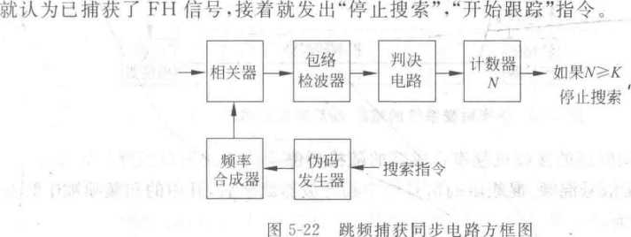

通常N»K,因此捕获时间较DS信号短。但由于N较小，需要考虑捕获概率和虚警 概率,其原因如下：

1. 在没有同步信号时•由于存在单频干扰(含人为跟踪干扰，或系统内其他电台的干 扰)，这种单频落在相应的频隙内，就有可能误认为同步信号，形成虚警。
2. 在有同步信号时，由于干扰抵消了有用信号，引起同步信号的漏检或失误。

正因为虚警和失误存在，我们规定N个跳频中只需K个被检测到，即可认为已同步。

**1.**跳频系统序列的同步捕获

频率跳变系统同步捕获和直扩系统的同步捕获相类似•在全时间非相关超前-滞后码跟 踪回路中，用频率合成器替换相位调制器就成了频率跳变系统的码跟踪捕获回路，其方框图 如图5-23所示。由于频率合成器价格昂贵，通常只用一个频率合成器，利用延退线产生超前-滞 后码跟踪支路的本地参考信号。图中的扩频码产生器产生控制频率合成器的数字信号。

假设跳频系统釆用慢频率跳变，超前-滞后通道相差一个切谱。接收信号是幅度为A 的带有数据调制的频率跳变信号，则

尸(£)= *Ad* (z — Td)cos{Cw0 + *p{t* 一 Td *+(pm}* (5-43)

式中w0 + zn(c)wA是在第*m*时间间隔的载波频率，代是同一时间间隔内频率合成器的随机 相位,必是频率合成器的跳变间隔；力(t) = l,2,…，N—1,是由扩频码c(7)决定的跳频图案。

假设们(7)和⑴。)分别是超前、滞后通道参考信号，频率跳变图案和发射机的频率跳变 图案相同。本地参考信号频率和发射信号频率差一个中频叫F，接收机传输延迟的估值是： 超前参考信号超前匸/2,滞后参考信号滞后匸/2。这样

*(t) =* 2cos([Wo + W|F + p(z — Td + 言丁Q初Q +*(pn)* (5-44)

u2(/) = 2 cos {[ wo + w!F + p(z — Td — y Tc)wa]z +*(pn}* (5-45)

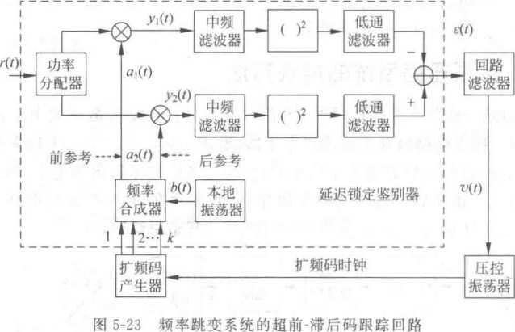

式中祐是在第〃时间间隔的接收机频率合成器的随机相位。

接收信号和本振信号混频，混频后的信号经中频滤波器滤波后，其中的和频项被中频滤 波器滤除，差频信号为

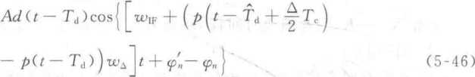

式中，只有当/)(r-fd + |Tc)-/)(^-Td)^0时5。)才能通过中频滤波器，这只能发生

在亢七詩匸)和*Mt—TQ*重叠时。

**.2.**跳频图案的同步捕获

跳频图案的捕获是使收发双方的跳频图案的差在时间上小于一跳的时间丁卜如 图5-24所示。捕获的频率精度由频率合成器的性能指标保证，捕获的时间精度应小于两 端的转换时间，如图5-25所示。

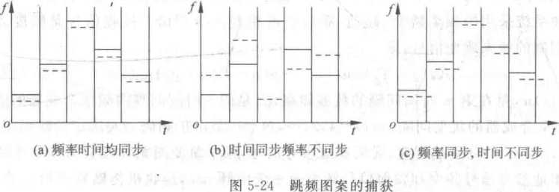

为了避免外同步法(同步字头法)的不足，可直接从接收到的跳频信号中获取同步信息。 这种方法可自动迅速地从接收到的跳频信号中提取同步信息，不需要同步头，可节省功率. 且有较强的抗干扰能力和组网灵活等优点。但其捕获时间相对于外同步法要长，因而主要 用于那些同步时间要求不太高的系统。自同步法是将同步信息离散地插入跳频信号的一个

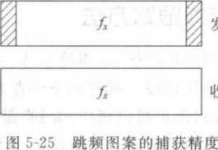

或多个频率中，接收机从这些频率中将离散的同步信息提取出来，用来调整接收机的有关参 数（例如伪随机码的相位等）从而完成同步捕获。发射信号的帧结构如图5-26所示。

*fy fi*

*fl*

*fi h-*

no

nu

_||:一

同步信息

图5-26发射信号的帧结构

**3.**跳频系统的扫描驻留同步捕获法 ’

在战术通信中，为了提高战术电台同步系统的抗干扰性能和保密性能，其跳频图案不是 简单地由一个伪随机码去控制，还需加上另外的保密、抗干扰措施，以防止敌方对同步头的 故意干扰。一般需加入原始密钥（prime key,PK）和时间信息（time of day,TOD），由伪随机 码、PK、TOD经非线性运算后来确定跳频图案.如图5-27所示。

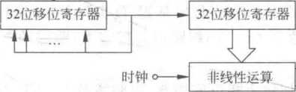

**PK+TOD**

图5-27跳频图案产生框图

输出码 **(0 〜63)**

扫描驻留同步捕获分两步进行，即扫描和驻留。扫描是完成同步头频率的捕获,驻留是 从同步头频率中提取同步信息，从而完成收发双方的同步。图5-28为这种同步捕获方法的 示意图，图5-28 （a）*发端发送的信号。每次通话（发送信号）时，发端一按（push to talk. PTT）开关，首先把同步头发送出去（〃X 31+〃2）个频率），然后再发送要传输的信息 （信息跳）。

(D |―引物尸"rr n n n rr

捕获,

I■_-——H

驻留  
图5-28扫描驻留同步捕获

5.4.2跳频通信系统的跟踪方法

扩频接收机一旦捕获了接收到的扩频信号，本地参考信号必须准确跟踪接收信号。本 地参考信号的跟踪包括频率和码相位跟踪。载波频率的跟踪采用锁相技术，这在前面已经 讨论过了，在此不再赘述。在此只讨论扩频码相位的同步跟踪问题。

扩频码的同步跟踪常采用延时锁定环路。延时锁定技术在概念上与相位锁定技术十分 相像，它也是通过非线性的反馈环路来实现输岀信号对输入信号的跟踪和同步作用。不过， 在这里是利用扩频码的相关特性来形成误差信号的。产生这种差别的原因在于：相位锁定 技术是使本地正弦振荡器或周期方波发生器跟踪或锁定外来的正弦或方波信号，而延时锁 定技术则是使本地的m序列发生器跟踪或锁定于外来的m序列。两个正弦波的相位差别 可以通过鉴相器或乘法器的输岀来体现，而两个m序列在时延(或称为相位)上的差别则需 要通过相关运算来监视：如果两个m序列的相位相同.则有最大的相关输出；反之.如果相 位不同，则输出很小。

扩频系统的码跟踪回路可以分成两大类，一类是利用接收信号相位信息的相干码跟踪 回路；另一类是不利用接收信号相位信息的非相干码跟踪冋路。不管哪一种.相位鉴别器 都要利用接收信号和本地参考信号两个不同相位(超前和滞后)之间的相关运算。相关运算 可以利用两个独立的相关器，也可以利用时分单相关器来完成。用两个独立相关器的码跟 踪回路称为全时间超前-滞后跟踪回路。用单个相关器的码跟踪回路称为t摆动超前-滞后 跟踪回路。

设计在噪声环境下的码跟踪回路带宽要在均方跟踪误差和跟踪动态性能之间进行折 中。在发射机和接收机之间有相对运动时，传输延退丁d实际上是时间Z的函数Td(r)0码 跟踪回路就要跟踪这个时间函数Td(r)o码跟踪回路带宽大，跟踪动态性能好；带宽窄，跟 踪抖动小。4

基带全时间超前-滞后跟踪回路由相位鉴别器、回路滤波器、压控振荡器(VC。)和码产 生器组成。这种跟踪回路的原理方框图如图5-29所示。

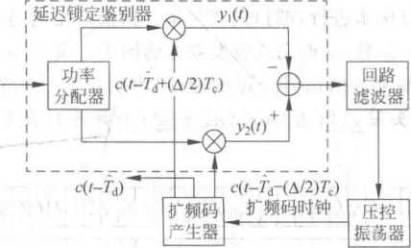

图5-29基带全时间超前滞后跟踪冋路

输入信号規(，)= 2Ac('—Td)+〃(Q,经功率分配器分成两路：一路同超前本地参考码 c(z-fd + (A/2)Tc)相关；另一路同滞后本地参考码c(r-fd-(A/2)Tr)相关。参量△是 前、后鉴别器通道之间总的归一化时间差。

我们先讨论无噪声情况下鉴别器的工作,从而得到鉴别器特性曲线°图5-29中超前相

♦

关器的输出是

y(7)= *Ac(t* 一 Td)('(z —九 +

(5-47)

后相关器的输出为

*北（£）*= Ac（z — Td）c^z—Td — 3丁°）- 式中，A是信号幅度。延迟锁定鉴别器的输出是y（Z）和乂（!）之差，即

九-救）-

e(/)=*说(，)—*(z) = *Ac(t —* Td)

(5-48)

I—亢+ 3匸)](5-49)

£（』）的直流分量是用于码跟踪的误差信号,它是€（/）的时间平均值。“Q的时变分量称 为码自噪声。令AD」是£（/）的直流分量，则

—丑一3匸）一—亍d + 号K）］山（5-50）

/2

*Ac (t — Td)*

/?

*ADS*

式中"匸是（V）的周期，匸是码元宽度。式（5-50）中的被积函数是「（/）的自相关函数, 这样

心=昭£_丸_3匸）_死（7_九+言匸

匸］-艮［（。+釘

E ］ = Da （d）

(5-51)

式中.3=（兀一九）/「•是相对时延误差。对于m序列在4个不同的△值,DaU）函数图形 示如图5-30所示。

从图5-30中可以看出，'在*8=0*附近的一定范围内和J为线性关系。通常把 *Ds（8）*和合呈线性关系的区域作为跟踪回路的正常工作区域。当0VAV2.0,在3=0附近 鉴别器的S曲线斜率是2（1+1/》）。当△〈：!.0和］.0<A<2.0,鉴別器特性曲线斜率是 2（1 + 1/》）的区域分别为一△/2V8VA/2和一 1壬△/2<3<1-八/2。这个区域在△=1.0 附近达到最大，在厶=2.0减小到0。

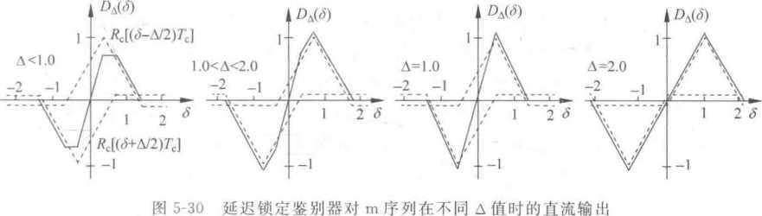

本章小结

同步技术是数字通信系统的关键技术，扩频通信系统的同步主要有扩频码的同步、载波 的同步、位同步、帧同步，跳频通信系统的同步还需要考虑跳频图案的同步技术。扩频序列 的同步技术主要有发射信号法、匹配滤波器捕获法、顺序估计快速捕获法，扩频序列的跟踪

技术主要有基带延迟锁定跟踪环、非相干延迟锁定跟踪环湿摆动非相干锁定环。直扩通信 系统的同步技术主要有滑动相干法、序列匹配滤波器法、发射参考信号法、通用定时法以及 突发同步法.跳频通信系统的同步技术主要有独立信道法、参考时钟法、同步字头法以及自 同步法。

习题

5.1扩频同步分为几步？伪码捕获的作用是什么？

5.2简述扩频序列跟踪码的作用。

5. 3直扩系统的同步方法有哪些？

5.4 一个lOMb/s的码发生器，它的比特速率平均精确度为1X10—9,经过2.5天后, 可以预期的同步不确定是多少？

5. 5如果上面系统使用lOKb/s的码发生器，结果如何？

第値

典型扩频通信系统

导言：扩频通信是近年来发展迅速的一种技术，它与光纤通信和卫星通信一同被誉为 信息时代的三大通信传输方式。本章在前面章节阐述扩频通信基本原理的基础上，讨论几 种典型扩频通信系统中扩频技术的具体应用。本章的主要内容有：

（1） WCDMA的扩频原理和信道编码；

（2） TD-SCDMA通信系统的扩频调制和信道编码；

（3） CDMA2000通信系统的差错控制和扩频调制；

（4） 全球卫星定位系统的伪码扩频和相关接收；

（5） 无线局域网模型扩频物理层；

（6） 蓝牙技术跳频选择方案和内核。

**6. 1 WCDMA**通信系统

WCDMA （Wideband CDMA,宽带码分多址）是基于GSM网发展起来的3G技术规 范，最早是由欧洲提出，是扩频通信中的直扩通信系统的典型应用。其载波带宽为5MHz, 可支持384Kb/s〜2Mb/s不等的数据传输速率，在高速移动的状态下，可提供384Kb/s的 传输速率，在低速或是室内环境下，则可提供高达2Mb/s的传输速率。

扩频原理主要应用于WCDMA通信系统中的信道编码、上行链路和下行链路的扩频和 调制中.在上行链路调制中采用扩频调制，确保终端放大器的效率最高。由于上行链路和下 行链路具有不同的信道结构，需要分别介绍上行信道和下行信道的扩频和调制。

6.1.1信道编码

信道编码的目的是获得需要的误码率目标值和误块率目标值。WCDMA通信系统采 用扩频系统中三种用于专用物理信道的伪随机编码：卷积码.Turbo码、无信道编码，其中 卷积码用于对小块数据进行编码，Turbo码适用于对大块数据进行编码。不同传输信道上 釆用的编码方式如表6-1所示。

表**6-1 WCDMA**系统不同传输信道上的编码方式

|  |  |  |
| --- | --- | --- |
| 信道类型 | 编码方式 | 编码速率R |
| 广播信道 | 卷积码 | 1/2 |
| 寻呼信道 | 卷积码 | 1/2 |
| 随机接入信道 | 卷积码 | 1/2 |
| 公共分组信道 | 卷积码 | 1/3 或 1/2 |
| 专用传输信道 | Turbo 码 | 1/3 |
| 下行共享信道 | 无信道编码 |  |
| 前向接入信道 | 无信道编码 |  |

1. 差错检测

信道编码中的差错检测是通过在传输数据块中加上循环冗余校验（cyclic redundancy check, CRC）位来实现的。

在WCDMA通信系统中，CRC码的长度为24、16、12、8或0位，高层信令决定每个传 输信道使用的CRC的长度。每个数据块的CRC码是通过对整个数据块进行计算而得到 的。长度为24.16.12和8位的CRC码生成多项式分別为

g24（z）= f +.3 +]6 +> +工+1 （6-1）

gl6（«r） = JT16 + +工5 + 1 （6-2）

g12 （.r） = J-12 + x" + X3 + X2 + X + 1 亠 （6-3）

麝（工）=把 +工7 +# +1+ 1 （6-4）

1. 卷积码

卷积码是扩频码分多址系统中广泛釆用的一种纠错编码。在WCDMA通信系统中，卷 积码主要用于语音信道和控制信道，这两个信道对业务速率要求较低，常采用（2,1,8）与 （3，1,8）两种卷积码。其中，（2,1,8）卷积码的编码器由8级移位器和两个模2加法器组成， 其生成函数为

go （工）=工8 + ]' +工6 +工5 +广 + 1十1

（6-5） g!（x） = x8+x6+x5+j-4 + 1

编码器的初始状态为0,对于输入端每个信息比特，由生成函数g。生成的码符号s先 输出，由生成函数幻生成的码符号勺后输出，从而形成了编码效率为1/2的卷积码。正向 信道的（2,1,8）卷积码编码过程如图6-1所示。

|  |  |  |  |  |  |  |  |  |  |  |  |
| --- | --- | --- | --- | --- | --- | --- | --- | --- | --- | --- | --- |
| Input |  |  |  | ¥ |  | *0— | P®- |  | -A  j |  |  |
|  | > | *V* |  | *V* | > | *U* | k J | go( | *V*  % 一/ |  |
|  |  |  | |  | |  | | *V* | g | | *V \**  G |

图6-1正向信道的（2,1,8）卷积码编码器

反向链路中，介入信道和业务信道都要经过卷积编码器，常采用（3,1,8）卷积码，其编码 器的结构如图6-2所示，对应的生成多项式为

go*(X)*= 了8 + 工6 + f + 工3 + ]2 + 丁 + 1

< gi («r) = + 史 + 丁’+ 工 + 1 (6-6)

g2(x) = f +F +茅+工3 + 1

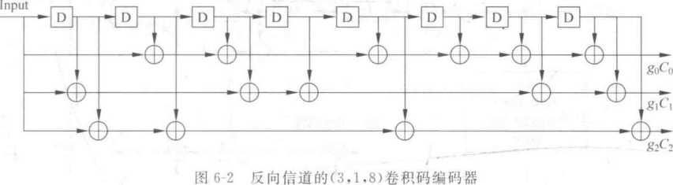

**3. Turbo** 码

在WCDMA通信系统中.Turbo码的编码方案采用带有8状态编码器的并行级联卷积 码和Turbo码内部交织器组成。这个卷积码的传输函数为 ’

(6-7).

G(i)=

其中：

*g}(x)* = V +z+ 1 (6-8)

gjz) = /+工2 +1 (6-9)

若输入数据流为

X(f) = LX(0).X(l),X(2),・・・，XU),・・・] (6-10)

由于编码速率为1/3,即每输入1比特,在输出端应输出3比特,Turbo码对应的输出序 列为

*y(t)* = [X(0)，N(0),J(0),X(l).y(l),)'(l),…，0,0,0] (6-11)

且当每个需要编码的码块数据流结束时，要继续输入3个“0”作为尾比特，如图6-3所示，其 中虚线仅用于尾比特的输出。这时上述3个“0”的尾比特，输出为3X4=12个输出尾比特. 设从第&位开始,其输出为

y(z)=[…，X(A+ 1) *9y(k* + 1) , *X(k +* + 23, *X(k* + 3) *,y(k* + 3),

X'(4 + l),j/以 + 1),X‘以+ 2),/(& + 2),X'(A + 3),</(4 + 3)] (6-12) 在WCDMA通信系统中，Turbo码采用的交织器由母交织生成与删减两部分构成.且 主要决定于母交织的生成方式。母交织器实质上是一类可变的块交织器，而块交织矩阵的 大小主要取决于矩阵的行R和列C的乘积。首先，由输入数据位长度K,按一定规则确定 交织矩阵的行数R = 5,10,2 0三类中的一种；其次，再由数据位长度*K*和行数R,按给定的 规律确定列数当行数R和列数。确定后，可以将数据写入*RXC*的矩阵；根据不同的数 据长度*K*进行不同规律的行间交织；再进行行内交织，并完成整个相应的矩阵块交织。

Turbo码的交织器中母交织删减的处理过程为：按列依次读出交织后的矩阵块；读出 时.注意与位对应的初始位置,删除交织过程中插入的信息位，以保证输入与输出位数完全 一致；被删除的位数为：*RXC~K0*

118・可摆塑斐•术.四应.用..........»

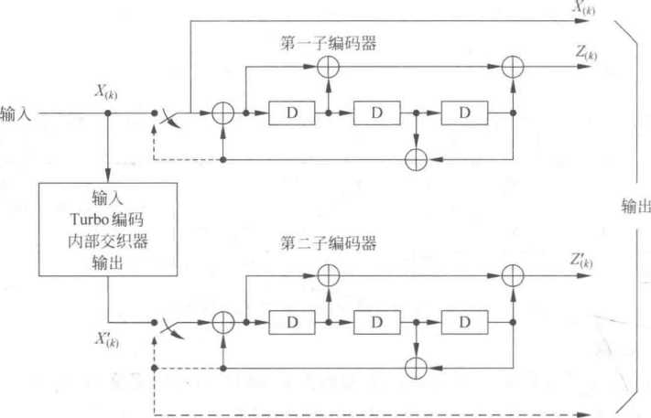

图6-3 WCDMA通信系统中Turbo码的编码器

6.1.2 WCDMA的扩频码和扰码

在WCDMA通信系统中，发送端的处理包括扩频处理和加扰处理两个过程.如图6-4 所示。扰码处理在扩频处理之后，不改变扩频信号的带宽，只是完成接收地址的分离。加扰 处理使多个发射机采用相同的扩频序列，可完成多址信号的分离，将不同的终端或基站区分 开来。



信道编码

数据

符号速率

码片速率

扰码

X—

P码片速率

图6-4 WCDMA的扩频和加扰过程

**1. WCDMA**的'扩频增益码

在WCDMA通信系统中，扩频通信使用的是正交可变扩频增益码(orthogonal variable spreading factor codes,OVSF),又称信道化码，主要用于物理层的信道化操作、链路连接以 及来自于某一终端的所有上行链路专用物理信道。OVSF码的作用是区分来自同一信源的 传输，即区分一个扇区内的下行链路连接，以及来自某一终端的所有上行链路专用物理信 道，保证所有用户不同物理信道之间的正交性。

OVSF码属于一种由哈达码矩阵导岀的Walsh函数,Walsh函数是一组有限区间上的 归一化正交函数集，表示一组矩形波，取1和一1两个幅值。哈达码矩阵是一个方阵，只包 括1和一1矩阵元，各行各列彼此正交。哈达码矩阵最低阶为2,即

/I 1 \

H2 =

(6-13)

若阶次只限于2的寿次的高阶矩阵，则有

*Hn =* H，w2 ® (6-14)

这里®代表直接乘积，因此有= 等。

OVSF码定义为仁財，其中SF表示码的扩频因子，K表示码的序号，取值范围是*OMh* WSF—1,则其数学表达式为

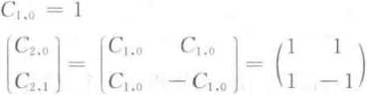

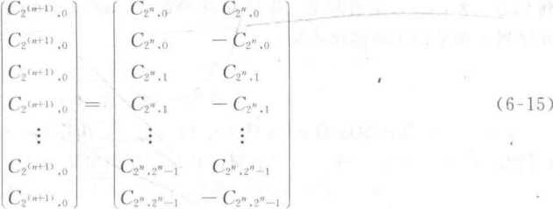

OVSF码可用图6-5所示的码树来生成。码树的每一级定义了长度为Sf的OVSF码， 对应于扩频因子SF。WCDMA通信系统中可以使用的SF值为：4、8、16、32打28和256,下 行方向SF还可以取值512。SF值越小对应的信道数据传输速率越髙。每个信道化码字最 左边的值对应于最早被发射出去的码片。

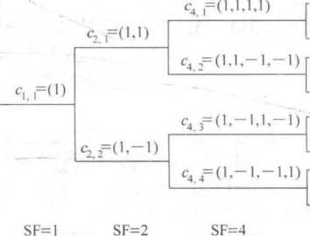

图6-5产生OVSF码的码树

OVSF码的可变长性质可以适应通信中的多速率业务,其正交性可用来减小信道间的 干扰。经过与扩频码相乘，物理层的传输速率提高为码片传输速率，而且统一到同一码片速 率 2. 84Mchip/so

**2. WCDMA**的扰码

在WCDMA通信系统中，抗干扰、抗多径、抗截获、保密、多址通信、实现同步等优点,都 与系统采用Gold码作为扩频序列的扰码密切相关。Gold码由两个特定的m序列相加而 成，容易生成、自相关性优良。上行链路使用扰码来区分用户，下行链路则用来区分基站，二 者使用的扰码大致相同，但有细微差别。

1. 上行链路的扰码

所有上行链路物理信道都要用复数值的扰码进行加扰处理。在上行方向,用到两种扰 码：一种是长扰码，一种是短扰码。在上行链路的三种信道中：上行专用物理数据信道 (DPDCH)/专用物理控制信道(DPCCH)既可以用长扰码，也可以用短扰码；随机接入信道 (RACH)和公共分组信道(CPCH)的消息部分用长扰码，共有2"个上行长扰码和2时个上 行短扰码，都由高层分配。

(1)长扰码序列

WCDMA通信系统的上行链路使用的长扰码是一个复数序列.实部和虚部使用的基序 列G岫.顷和Ggg是由两个二进制m序列的38 40()个码片分段模2相加生成的，这两个 m序列j-和y的生成多项式为

z=X%+X3+l 、 (6-16)

*= X2-1* + X3 + X2 + 1 (6-17)

•r和' 序列共同组成Gold序列。序列以心.“是由序列Gw移位16 777 232个码片 后截取38 400个码片产生的。复数值的长扰码序列定义为

Clong.n(O = Clang., (Z)(l+ ZClong,2.„ (*[_i/2* J 2))

其中3 = 0,l,・・・2' —2； M」表京取不大于，的最大整数。

如图6-6所示为上行链路长扰码的生成过程，其中：MSB(most significant bit)指最高 有效位,LSB(least significant bit)指最低有效位。

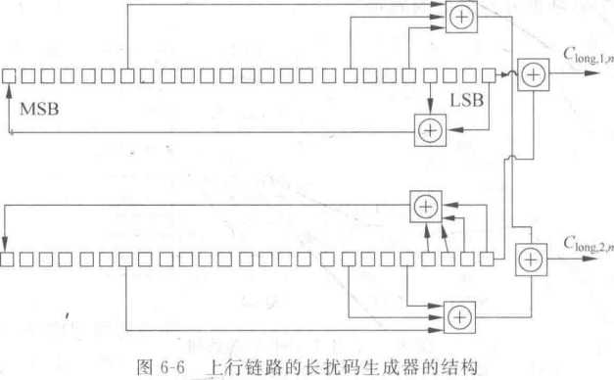

(2)短扰码序列

短扰码的C和c2是成对的两个二进制序列，分別构成复4相序列S(2)码的实部和虚 部，S(2)可以通过表6-2给出的映像关系从乙3)的4种序列中获得。上行链路短扰码生 成器如图6-7所示。

表**6-2 S(2)**与**Z**、(〃)的映射关系

|  |  |  |  |
| --- | --- | --- | --- |
| *Zv(H)* | S(2) | Zv3) | S⑵ |
| 0 | + l+j | 2 | 一 l—j |
| 1 | -1+j | 3 | + l—j |

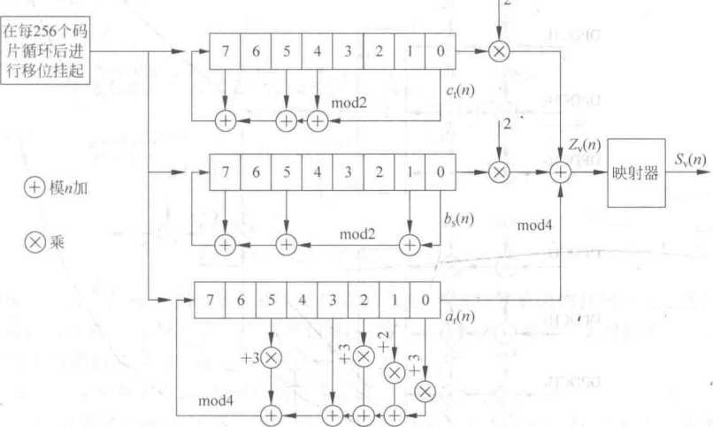

图6-7上行链路短码生成器的结构 .

2）下行链路的扰码

下行链路扰码与上行链路扰码相似，也是利用两个m序列构造的一个Gold码序列,将 它的起始相位不同的移位序列作为基础，构造复值扰码序列。

下行链路没有短扰码.因此不需要长短扰码标志位.它只有18bit的初始值，总共可以 产生2拓一1 = 262 143个扰码.序号分别为0〜262 142,但常用的扰码序号〃在。〜8191中。 这些扰码分为512个集合.每个集合包括一个主扰码和15个次级扰码。下行链路的512个 主扰码又可以进一步分成64个扰码组，每组由8个主扰码组成.系统为每个小区分配且仅 分配一个主扰码。

6.1.3 WCDMA物理信道的扩频调制

物理信道成帧后，需要对物理信道的数据流进行扩频和加扰操作。扩频操作又叫信道 化操作，就是用一个高速数字序列与数字信号相乘，将每个数据符号转换为若干个码片，以 提高数字符号的传输速率,增加信号的带宽。在接收端,用相同的高速数字序列与接收符号 相乘，进行相关运算，将扩频信号解扩出来。加扰操作是用一个伪随机序列与扩频后的序列 相乘•对信号起到加密和扰乱作用。扰码的码片速率和已扩频符号相同，因此不影响符号传 输速率。

1. 上行物理信道的扩频调制

1）上行专用物理信道（DPDCH/DPCCH）

WCDMA通信系统规定，每个无线连接的专用通道，最多允许一个DPCCH信道和6 个DPDCH信道同时传输。对上行链路专用物理控制信道（DPCCH）的扩频加扰包括扩频、 加幅度增益、1/Q支路合并和加扰几个步骤。上行DPDCH/DPCCH信道的扩频和加扰过 程如图6-8所示。

需要扩频的二进制DPDCH/DPCCH信道用实数表示，二进制的“0”映射为实数+1,二

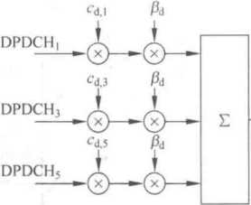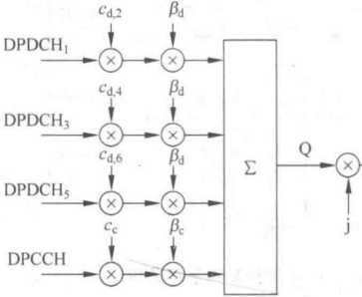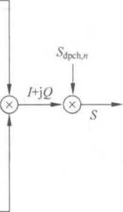

图6-8 上行DPDCH/DPCCH的扩频

进制的“1”映射为实数一1。DPCCH信道通过信道码cc扩频到指定的码片速率，第〃个 DPDCH信道的通过信道码勺.”扩频到指定的码片速率，这些专用的物理信道可以同时发 射。经过信道化操作后，实数值的扩频信号进行加权处理,DPDCH/DPCCH信道分别用增 益因子用和&进行加权处理。其中&代表业务信道增益，氏代表控制信道增益，二者的幅 值至少有一个为1.0冶值量化为4bit。接着1路和Q路的实数值码片流相加成为复数值的 码流，再通过扰码Smm进行加扰操作。

扩频加扰后的复数值码片序列分裂为实部和虚部，进行混合相移键控或正交复四项移 键控调制。前者使用Walsh旋转因子和对不同信道正确选择正交扩频码来减小单码传输 的峰均比（PAPR）O

2）随机接入信道（PRACH）

PRACH信道由前缀特征码和消息两部分组成。

PRACH信道的前缀特征码由亠个16位长的前缀特征序列R3）（〃 = l,・・・，15）重复 256次形成，其中PJ7?）是从16个码长为16的Hadamard码中得到。

PRACH信道的前缀特征码不进行I/Q支路映射，但也需要进行复数调制。由二进制 前缀序列■以）产生复数前缀序列 S,其数学表达式为

。（龙）=4（&）exp（j （于 + 亏& ））・ *k* = 0,1 ,4095 （6-18）

图6-9显示了 PRACH消息部分的扩频和加扰过程。将要扩频到二进制数据和控制部 分用实数序列表示，二进制的“0”映射为实数+ 1,二进制的T”映射为实数一1。控制部分通 过信道码cc扩频到指定的码片速率.数据部分通过信道码门扩频到指定的码片速率。然后 对实数值扩频信号进行加权处理.数据部分和控制部分分别用增益因子岛和区进行加权处

«•

理进行加权用值量化为4bit。

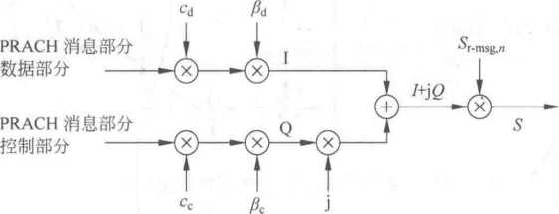

图6-9 PRACH消息部分的扩频和加扰

加权处理后，1路和Q路的码流成为复数值的码流，再通过复数值的扰码Sr『g.”进行加 扰，10ms的扰码和10ms消息部分无线帧相对应，第一个扰码码片对应芋无线帧的开始。

3）公共分组信道（PCPCH）

PCPCH信道由接入前缀、冲突检测前缀和消息三部分组成。

PCPCH信道接入前缀、冲突检测前缀部分的特征码序列与PRACH信道接入前缀特 征码序列出自于一个16bit的正交码码字集合，而且通常选用与同一无线连接中的PRACH 信道相同的码字。 ，

设一个PCPCH接入前缀为Csig.s,使用的扰码记为则其调制过程的数学表 达式为

。5眼以）=Se”（A） X Gig.O） X 4（十+齐），*k =* 0,1,2,••- ,4095 （6-19）

同样地，一个PCPCH冲突检测前缀调制过程的数学表达式为

Gcd.”“（为）=Slcci.”以）X Gig.s（&） X 十輦*），*k =* 0,1 ,£,••• ,4095 （6-20）

而PCPCH信道消息部分的扩频原理与PRACH消息部分相同，如图6-10所示。

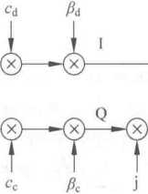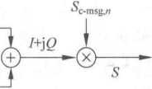

**PCPCH**消息部分 数据部分 -

**PCPCH**消息部分 控制部分

图6-10 PCPCH消息部分的扩频和加扰

1. 下行物理信道的扩频与调制

除了 SCH信道外，所有下行物理信道的扩频和调制过程如图6-11所示。数字调制方 式是QPSK,每一组两个比特经过串/并变换之后分别映像到I路和Q路。编号为偶数和奇 数的符号分别映射到I路和Q路，随后两路用相同的信道码扩频至码片速率（实数扩频）， 然后再用复数的扰码・気.〃对其进行扰码。不同的物理信道使用不同的信道码，而同一个小 区的物理信道则使用相同的扰码。

SCH信道和其他下行物理信道的时分多址复用如图6-12所示。基本SCH和辅助 SCH是码分多址的，并且在每个时隙的第1个256码片中同时传输。SCH的传输功率可以

124扩频通信技术及应用 .......•»

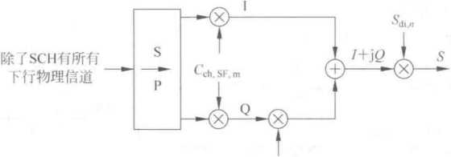

图6-11下行DPCH的扩频调制

通过增益因子3,和Gs来分别加以调节.与PCCPCH的传输功率是不相关的,

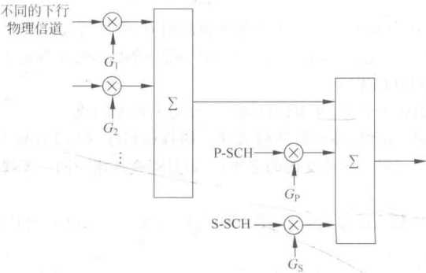

图6-12 SCH和下行物理信道的时分多路复用

**6.2 TD-SCDMA**通信系统

TT>S（、DMA（time division-synchronous CDMA，时分同步码分多址）通信系统是 TDMA和CDMA两种基本传输模式的灵活结合，是由中国无线通信标准化组织（CWTS） 提出并得到1TU通过的3G无线通信标准，此系统特别适合在城市人口密集区，并提供高 密度大容量语音、数据和多媒体业务。用比较简单的实现设备能使TD-SCDMA系统的直 接序列扩频达到更高的频谱，并提升了用户信息的保密性。

6.2.1 TD-SCDMA通信系统数据调制

图6-13是TD-SCDMA通信系统QPSK数据扩频调制的示意图。图中没有画出串并 变换和正交的射频调制部分，但可以用来等效真实电路进行分析。

**1. QPSK**数据调制

TD-SCDM通信系统中.经过信道编码和交织的用户数据进行QPSK数据调制，产生 I、Q两路正交的信号.此时的用户数据已经由比特（bit）映射为调制后的QPSK符号。 QPSK数据调制是将一个连续输入的数据比特映射到一个复数符号，表6-3显示了连续输 入的2个数据比特的4种组合和经过QPSK调制后的相位对应关系。

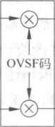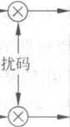

|  | |  |
| --- | --- | --- |
|  | 串并变换/ 数据映射 | |
|  |
|  | |  |

通过信道编 码和交织的 用户数据流

Q支路

I支路

子帧形成.

1支路数据

Q支路数据

图6-13 TD-SCDMA系统QPSK数据扩频调制的示意图

表**6-3 QPSK**数据调制输入比特和复数符号映射关系

|  |  |
| --- | --- |
| 连续输入2位二进制数据 | 复数符号（对应QPSK调制后信号的相位） |
| 00 | +j |
| 01 | /  + 1 |
| 10 | -1 |
| 11 | —j ， |

**2. 8QPSK**数据调制

2Mb/s业务的物理信道映射后的输岀比特将进行8PSK数据调制。这种调制是将3个 经过编码和交织后的连续数据比特映射为一个复值数据符号。其映射关系却表6-4所示。

表**6-4 8PSK**数据调制输入比特和复数符号映射关系

|  |  |
| --- | --- |
| 连续输入3位二进制数据 | 复数符号（对应QPSK调制后信号的相位） |
| 000 | cos (117t/8)+j sin (1 1k/8) |
| 001 | cos (9ir/8)+j sin (9k/8) |
| 010 | cos (5^/8)+j sin (5k/8) |
| 011 | cos (77t/8)+j sin (7x/8) |
| 100 | cos (I3jr/8)+j sin (13k/8) |
| 101 | cos ( 15k/8)4-j sin (15兀/8) |
| 110 | cos (3tt/8) 4-j sin (3k/8) |
| 111 | cos(7r/8)+j sin (k/8) |
| 6.2.2 TD-SCDMA 信道编码 | |

为了保证数据在无线链路上的可靠传输，物理层需要对来自高层的数据流进行编码。

**1.**差错编码

差错编码功能是通过传输块上的循环冗余校验来实现的（RC长度为24,16.12,8或0 比特,每个传输信道使用的CRC长度由高层信令给出。每个传输块的CRC校验比特由传 输块计算得到的,CRC校验生成多项式为

g24（X）= + >3 * 工，* 工5 * * * 1

= jr16+^l2+x5+l

< （6-21）

*gl2*（X）= X12 f + Z + 1

*,g8*（B）= J-8 + a" + t + 工3 + z + 1

1. .传输块的级联和码块分段

在每个传输时间间隔内的所有传输块都是顺序级联起来的。如果在一个传输时间间隔 中的比特数大于Z,那么，传输块级联后将进行码块分段。码块的最大尺寸将取决于TD- SCDMA系统中复合传输信道采用的是卷积码还是Turbo码。其具体尺寸为：

卷积码504,Turbo码Z=5114,无编码Z没有限制。

1. .信道编码

传输信道可采用三种编码方式，即卷积码.Turbo码和无编码。卷积码的约束长度为 9,编码速率为1/2,1/3。卷积码采用（2,1,8）和（3.1,8）两种卷积码，它们的生成多项式见 式（6-5）和式（6-6）。Turbo码与WCDMA通信系统采用的相同，这里不再重述。

6.2.3 TD-SCDMA 扩频调制

TI>SCDMA与其他3G-样，均采用宽带CDMA的多址接入技术，所以扩频是其物理 层很重要的一个步骤。扩频操作位于调制之后和脉冲成形之前。扩频调制主要分为扩频和 加扰两部分。首先用扩频码对数据信号扩频，其扩频系数在1〜16之间。第二步操作是加 扰码，将扰码加到扩频后的信号中。

1. 基本扩频参数

每个经过数据调制后的复值数据符号都要用长度为Q.E {1,2,4,8,16}（上行）或*QkE* 下行）的扩频码f 扩频，其结果再经过长度为16的扰码w加扰。

1. **OVSF**扩频码

扩频位于调制之后，在脉冲成型之前，采用OVSF码作为信道化码来进行扩频，将每一 个数据符号扩成一串码片，也就是扩展了信号带宽。每个数据符号对应的码片个数称为扩 频增益SF,SF取范围为1〜16,OVSF码的最大特点是能保持不同扩频增益用户间的完全 正交性。

• TD-SCDMA系统采用的扩频因子Q的最大值为16。如图6-14所示，OVSF码采用 码树的方式来定义,图中码树每一级都定义了扩频因子为Q&的码。码的使用有一个要求， 当一个码已经在一个时隙中釆用时.其父系上的码和下级码树路径上的码就不能在同一时 隙中使用。这意味着一个时隙可使用的码的数目是不固定的，与每个物理信道的数据速率

0=1 0 = 2

图6-14 TBSCDMA系统的OVSF码的码树

和扩频因子有关。OVSF码用于标识信道，即区分同一个时隙的不同用户的不同信道。

1. 相位系数

为了降低多码传输时的峰均值比,对于每一个OVSF码，都有一个相关的相位系数 3号也源— 相位系数一般在扩频前与每个数据调制后的数据 符号相乘,以保证实部、虚部平衡。对于不同的*k*值，相位系数口费的取值不同，表6-5列出 了每个OVSF码对应的相位系数值。

表**6-5** 每个**OVSF**码对应的相位系数值

|  |  |  |  |  |  |
| --- | --- | --- | --- | --- | --- |
| *k* | 旳一1 |  | *湖;*=4 | (Q — Q | *城:*=16 |
| 1 | 1 | 1 | j 一. |  | -1 |
| 2 |  | +j | 1 | +j | —j |
| 3 |  |  | +j | +j | .1 |
| 4 |  |  | _1 | -1 | 1 |
| 5 |  |  |  | —j | +j |
| 6 |  |  |  | -1 | -1 ' |
| 7 |  |  |  | —j | -1 |
| 8 |  |  |  | 1 | 1 |
| 9 |  |  |  | - | ~j |
| 10 |  |  |  |  | +j |
| 11 |  |  |  |  | ~j |
| 12 |  |  |  |  | +j |
| 13 |  |  |  |  |  |
| 、 14 |  |  |  |  | j |
| 15 |  |  |  |  | +j |
| 16 |  |  |  |  | -1 |

1. 扰码

TASCDMA通信系统扩频后采用周期为16的二进制扰码进行加扰操作，加扰的目的 是区分不同的小区。复扰码v由长度为16的二进制扰码生成共有128个二进制扰码可以 使用，分为32个码组，每个码组内的4个扰码可供一个小区循环使用。一个数据信号经过 长度为*Qk*的扩频码c⑴扩频后，需要经过复扰码。=(叫”2,…，叫6)进行加扰，其中，饥£

—1,—j}「

复扰码p由二进制扰码序列9 =(况，常，…，扁)生成，艮卩

叫=(j)' SG {1,-1} *i =* 16 (6-22)

这样，保证扰码〃的元素虚实交替出现。

加扰前可以通过级联*Q盘Qk*个扩频数据实现长度匹配。扩频加扰过程如图6-15 所示。

1. 成帧和加入中间码

在使加扰后的数据流形成无线子帧操作中，需要插入中间码。中间码用于进行信道估 计、测量，如上行同步的保持以及功率测量等。中间码在设计时已经达到要求的码片速率, 所以，中间码是不经过扩频和加扰的。在同一个小区内，同一时隙内的不同用户所采用的中 间码,是由一个基本的中间码经循环移位后而产生的，有128个中间码分成32组，每组

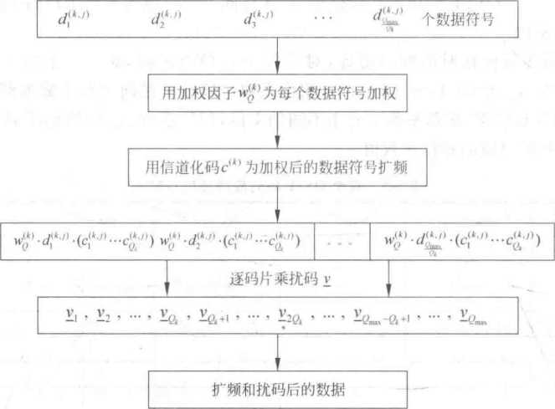

图6-15数据符号的扩频和扰码

4个。

下面以具体实例说明整个数据调制、扩频和扰码过程。

设：使用QPSK调制，其中扩频因子Q,=4,使用第3号码分信道。从OVSF码树可以 查到（歩;> =（1,一1丄一1）; w^=+j； OVSF码经加权后变为：带二•枫打，= （十j, —j，+j，—j）。使用第9号扰码，从3GPP TS25. 223规范的附录A可以查到对应的扰码序 列为：s = {1,1, —1,1,1,1,1, —1,1,1,1, — 1, — 1, —1,1, 一1}。

根据复扰码和是扰码序列之间的关系：兰=（j）‘・v,可得到实际使用的复扰码序列为

. 凹=— —1打，一1, 一 \一1,一

基于上述假设的扩频和扰码过程如图6-16所示。图中来自物理信道映射的比特流力 首先按QPSK调制的要求，每两个连续比特为一组，映射为复值数据符号必。每一复值数 来自物理信道映射

*bobi bjby bjbs b^bi*

|  |  |  |  |  |  |
| --- | --- | --- | --- | --- | --- |
| 1 ~*矿* |  | *d，* | | *d3* | -| |
|  |  |  |  |  |  |
| +jl-jl+jl-j | +j|-j|+j|T | +j|-j | +j|-j | +j|T|"|-j | -I |
|  |  |  |  |  |  |
|  | jHHH | j|T | -j|-l | -jpHI-1 |  |

扩频和扰码后的数据

据符号再分别与加权后的CVSF码进行扩频处理。扩频后，每个数据符号被扩为4个码 片。然后，每16个码片（对应4个复制符号）为一组，再与长度为16的小区扰码序列g进行 扰码处理（逐码片相乘）,最后生成扩频和扰码后的数据。图中仅给岀了一次扰码而过程。 实际上，该过程应用于一个子帧内要发送的全部过程。

**6.3 CDMA2000**通信系统

CDMA2000是由窄带CDMACCDMA IS95）技术发展而来的宽带CDMA技术，由美国 TIA制定，提交ITU通过。其标准追求的目标是达到更高的比特率和更好的频谱效率。

CDMA2000通信系统的前向通道和反向通道采用码片速率1. 2288Mchip/s的单载波 直接序列扩频方式，可以方便地与IS-95系统后向兼容，二者具有无缝的互操作性和切换能 力.实现平滑过渡，减少了用户和运营商的投资。同时采用发送分级、Tufbo码等新技术，在 相同的条件下，对普通语音业务而言，容量大致为IS-95系统的2倍。

63.1前向链路的差错控制

为了保证信息的可靠传输，CDMA200（）系统针对不同数据速率的业务要求，采用多种 差错控制技术，主要包括循环冗余校验码、前向纠错码（FEC）和交织技术。其，中FEC使用 了扩频技术中的两种伪随机编码，即卷积码和Turbo码。卷积码用于低速率业务，当数据 速率大于或等于19.2Kb/s时，一般釆用Turbo码。

在CDMA2000通信系统的前向链路中.各个信道对前向纠错码的要求如表6-6所示

表**6・6**前向链路对前向纠错码的要求

|  |  |  |
| --- | --- | --- |
| 信道类型 | FFC | 编码速率R |
| 同步信道 | 卷积码 | 1/2 |
| 寻呼信道 | 卷积码 | 1/2 |
| 广播信道 | 卷积码 | 1/4 或 1/2 |
| 快速寻呼信道 | 无 | 一 |
| 公共功率控制信道 | 无 | — |
| 公共指配信道 | 卷积码 | 1/4 或 1/2 |
| 前向公共控制信道 | 卷积码 | 1/4 或 1/2 |
| 前向专用控制信道 | 卷积码 | 1/4 或 1/2 |
| 前向基本信道 | 卷积码 | 1/4 或 1/2 |
| 前向补充码分信道 | 卷积码 | 1/2 |
| 前向补充信道 | 卷积码或Turbo码 | 1/4 或 1/2 |

1. 循环冗余校验码

循环冗余校验码主要用于生成数据帧的帧质量指示符。在CDMA2000通信系统中，帧 质量指示符的长度有16位、12位、10位、8位和6位5种.这里以16位为例，CRC生成多项 式为：

g（z） = z" + 工”+/+□：•"+ 7° + F + F + z + 1 （6-23）

1. 卷积码

在CDMA2000通信系统中，前向链路中除了快速寻呼信道和公用功率控制信道外，其 余信道中的信息在传输前都要进行卷积编码。其使用的卷积码有三种类型，即(2.1,8)、(3, 1,8)、(4,1,8)。前向链路采用的卷积码约束长度为9,编码速率可为1/2.1/4,反向链路采 用的编码速率可为1/2、1/3、1/4。其中(2,1.8).(3.1,8)两种卷积码的生成多项式见6. 1. 1 节的式(6-5)和式(6-13),(4,1,8)卷积码编码器的生成多项式为：

go(J7)= 了8 十 + 1

幻(1)=产 +> +F +"1

{ (6-24)

幻(7)= jc8+^7+jr5+jr2 + l

g3(.r) = 78 +«? + 工5 +工」+F + 1

**3. Turbo** 码

Turbo码是CDMA2000通信系统中采用的新的纠错编码技术，其纠错性能优于卷积 码，但是解码复杂度较高•而且编码时延较大，因此,它用于对延时要求不高.,速率要求较高 的高速数据业务。CDMA2000通信系统中采用的Turbo码编码器由两个并行的递归系统 卷积编码器组成的编码器1、编码器2,交织器和删除器组成。其结构图如图6-17所示。

图6-17(a)中Turbo码的编码器是由2个相同的子编码器和一个交织器组成，其中2 个子编码器用递归系统卷积码(RSC),这样可以保证子编码器在所有信噪比条件下都具有 良好的性能。而交织器用来将原始信息序列心置乱,使交织前后的信息序列的相关性减 少。子编码器1直接对信源信息序列的分组进行编码，子编码器2对经过交织器交织后的 信息序列分组进行编码。然后将2个子编码器得到的2个校验序列经复用器进行删除后. 再与信息序列心串行输出•从而完成整个编码过程。

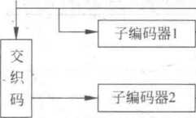

(a)编码器

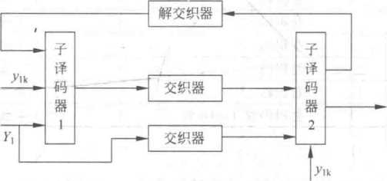

(b)译码器

图6-17 CDMA2000系统中Turbo码编码器和译码器结构

解交织器

Turbo码的译码器结构如图6-17(b)所示。译码是通过子译码器1和子译码器2(分别 记为进行交错重复的译码来完成的。具体的译码过程是：信道输岀的信息位K直

接进入D,，而校验位经分解器分解后，将对应子编码器1的校验位匕k送入D ,把对应子编 码器2的校验位匕k送入*D>o* 口输出一个软判决，经过交织器后得到的结果与经过交织器 后的信息位，以及前面的校验位一起输入到*D,*后，也输出一个软判决，再将此软判决经 过解交织器后重新输入D进行下一轮译码；如此循环，在进行了多次迭代译码后，信息序 列的比特误差率和帧误差率都降到了很低的水平。

**4.**交织

在CDMA2000通信系统的前向链路中,为了降低数据在信道中传输时突发差错率，除 了导频信道和公用功率控制信道外，同步信道、寻呼信道、广播信道、公用分配信道、公用控 制信道和业务信道的数据流都要在卷积编码、符号重复及删除之后经过交织编码。

输入交织器的符号一次从地址0写到M-1(M为块交织器长奩)。

对于同步信道、寻呼信道和业务信道，交织后的符号为：

A, = 2m (/modj) + BRQ/n (*[i/J* J ) ' (6-25)

输出的地址从交织器中读取。其中A,表示被读出符号的地址3 = 0〜M—1；炭」表示取不 大于*X*的最大整数；BRQ“,(h)表示*X*的*m*位比特反转值。

对于前向公用控制信道、广播控制信道、公用指配信道和前向业务信道，交织后的符号 按照以下给出的地址从交织器中读取。

当 7•为偶数时 A, = 2”(§modJ) + BRGL«m) '

当 *i* 为奇数时 l=2,(N — ^)modj]+BRQ』(N—$)/jJ)

上述两公式中的〃？和J由表6-7给出。

表**6-7** 交织参数表

|  |  |  |  |  |  |
| --- | --- | --- | --- | --- | --- |
| 交织器长度 | *?n* | *J* | 交织器长度 | *m* | *J* |
| 48 | 4 | 3 | 288 | 5 | 9 |
| 96 | 5 | 3 | 576 | 5 | 18 |
| 192 | 6 | 3 | 1152 | 6 | 18 |
| 384 | *6* | 6 | 2304 | 6 | 36 |
| 768 | 6 | 12 | 4608 | 7 | 36 |
| 1536 | 6 | 24 | 9216 | 7 | 72 |
| 3072 | 6 | 48 | 18 432 | 8 | *72* |
| 6144 | 7 | 48 | 36 864 | 8 | 144 |
| 12288 | 7 | 96 | 128 | 7 | 1 |
| 144 | 4 | 9 |  |  |  |

6.3.2前向链路扩频调制方式

在CDMA2000系统中，前向链路釆用导频信道，基站(base station, BS)覆盖的所有用 户都依靠该信道来获得前向信道的定时和提取相干载波，进行相干解调。还可以通过对导 频信号的测量和与相临BS的信号强度的比较，来确定是否进行越区切换。

CDMA2000系统前向链路釆用QPSK复扩频调制方式。导频信道或用户信道的数据

都将进行复扩频和射频调制。导频和用户信道扩频调制示意图如图6-18所示。

导频信道

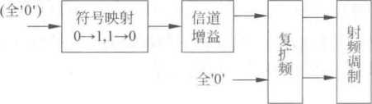

(a)导频信道框图

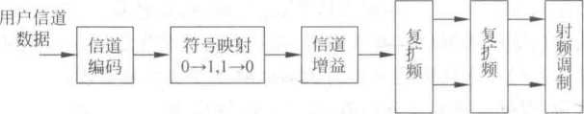

(b)用户信道框图

图6-18导频和用户信道扩频调制示意图

无发射分集的复扩频过程见图6-19。图中，某前向信道用户数据X,以为数据速率 按奇偶顺序被分成数据速率为人/2的X】和Xq两路；用一个Walsh码分别对K和Xq进 行调制,以实现信道化和扩频调制，同一小区的不同前向信道.输出为*J*和Q两路；2个长 度(同周期)PN短码PM和PNq对*J,*和Q,再进行调制，实现不同小区的区分，同时弥补 Walsh码调制自相关特性的不足和实现信号随机化。经过对每个信道的1和Q支路的求和 运算.1和Q支路基带滤波器的输入分别为：

*I* = LPN】 + Q,PNq (6-26)

Q= /,PNq + Q,PN】 (6-27)

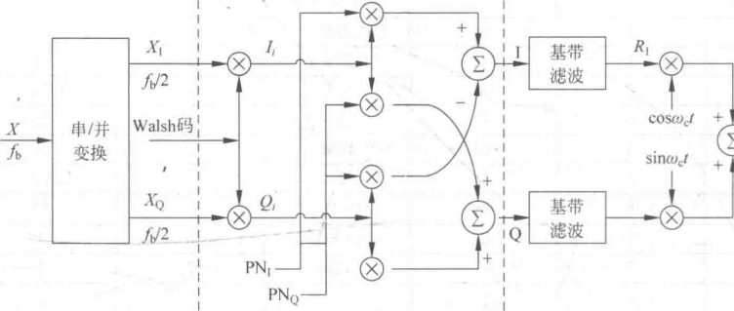

图6-19前向链路无发射分集的复扩频过程

然后，对7和Q进行基'带滤波.用正交的射频载波cos27t/cZ和sin27r/cZ对，分别对I和 Q支路基带滤波器输岀信号进行射频调制•调制后的两路信号合成一路后由天线发射出 去。本来可以直接用QPSK扩频方式的和Q=Q,PNq分别输入到基带滤波器进 行射频调制。电路采用复杂的复扩频方式，是因为复扩频能有效降低峰均值比，提高功率放 大器的效率，可以消除原来QPSK扩频的PN和PNq互相关特性对输出的影响。BS发送前向链路信道示意图如图6-20所示。

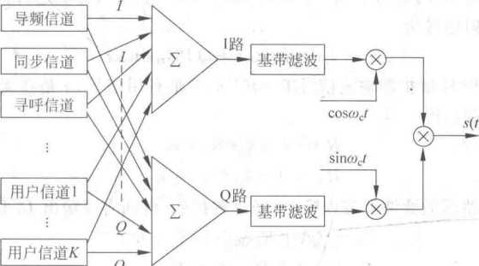

图6-20 BS发送前向链路信道示意图

下面说明为什么要用复扩频方式代替QPSK扩频方式，下面说明中的各输入和输出信 号都是时间，的函数，为了简明，省略了符号（，）。QPSK扩频原理图和解扩原理图如 图6-21和图6-22所示。 ,

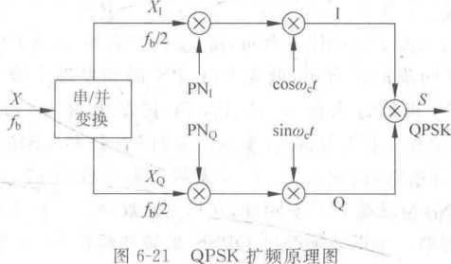

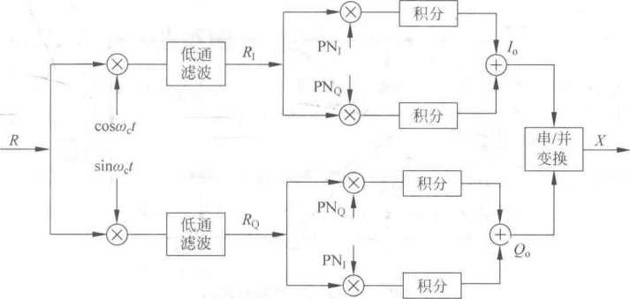

图6-22 QPSK解扩原理图

由图6-21,输入基带信号*X*经过串并变换分为I和Q支路的X】和Xq,支路速率为*X* 的-半；PN码PN和PNq分别对X|和Xq做扩频调制，然后分别进行各支路的正交射频 调制，合路后的发射信号为

S = LPNico 汕”+ Q'PNQsintd” （6-28）

图6-22中，QPSK解扩器输入信号*R = S + n.S*是有用信号勇是在无线信道中加入的 噪声，经过射频解调后得

*Ri* = l/2X|PNi + *ri* （6-29）

Rq = 1/2XqPNq + 〃q （6-30）

n,和〃q是支路低通滤波器带内噪声，经过解扩后，得到支路输出L和Q）为

*I（）*= （A + Rpntq（t））X［ + hjo （6-31）

Q（）= （A + Rpniq （匸））X］ + 〃q（） （6 - 32）

式中，X［和Xq是输入原始信号X的I、Q支路信号，〃］（）和〃Q（）是输出噪声。支路输出/（＞和 Q“按调制时串并变换的逆过程进行并串变换，得到原始信号X。但是A + R「g3）是X, 和Xq的增益。A是一个常数，而Rpg（r）是周期为丁、长度为的一对PN码PN】和PNq 的互相关函数

1 汗- 1 p

Rpniq（t）=钊 PN］（QPNQ（/ — z*）dE = *\*£pN」kPN貯* （6-33）

QPSK解扩器的输出除了受加性噪声 阳和的影响外，还受PN和PNq的互相关系 数RPNiQ（r）的影响，在同步的情况下，收端产生PN码和发端完全一致，所以图6-21和 图6-22用相同符号PN和P&来表示一对PN码，按设计,殆冲言）很小可以忽略。但是 在移动通信中，由于信道存在着多径衰落，本地产生的PN码和发端的PN码不可能完全一 致，除了自相关特性受影响外，这时RnqS）是发端PNI与收端PNq（与发端的PNq不同） 或发端PNq与收端PN"与发端PN】不同）的互相关函数，Rwq（「）不再是设计时的很小值， 恶化的影响已经不能忽略。所以必须改进QPSK扩频和解扩方法.克服PN.和PNq的互 相关函数RpniqG）的影响。

，图6-23和图6-24分别是复QPSK扩频和解扩的原理图。

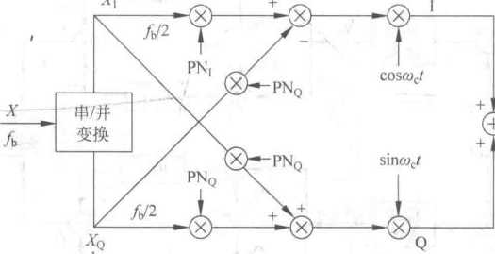

图6-23 复QPSK扩频原理图

图6-24中，复QPSK扩频输出信号

*S =* [XiPNi — XqPNq]cossZ + EX.PNj + XQPNQ]sina>cz (6-34)

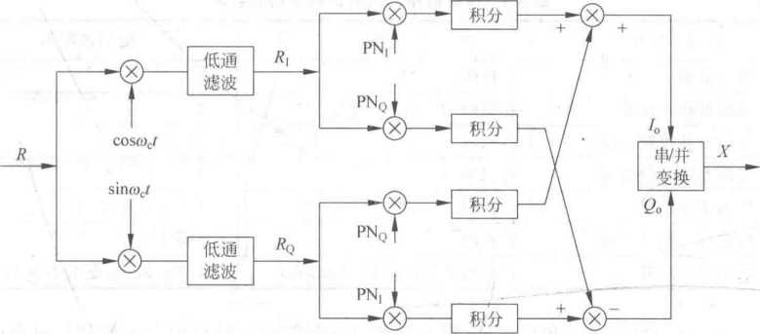

图6-24复QPSK解扩原理图

图6-24中，复QPSK解扩器输入信号*R = S+n.S*是有用信号勇是在无线信道中如入 的噪声°射频解调的支路信号

R = 1/2[X|PN — XqPNq] + 勿 （6-35）.

*Rq =* 1/2[X|PNq + XqPN」+ 〃q ■ （6-36）

式中m和〃q是低通滤波器带内噪声。经解扩和支路相加后，支路输出为

*= AX]* + 7?IO （6-37）

Q（）=AXq+〃q（） （6-38）

式中，增益A是一个常数，〃心和〃是输出噪声。可以看出，在收端和发端PN码完全一致 的情况下，PN和PNq的互相关函数Rpmq（t）的作用在复QPSK解扩电路中抵消，九和Q。 不再与PN码PN和Q。的互相关函数有任何关系和经过并串变换后就可以恢复发 端的原始信号X。由于信道存在多径衰落，本地产生的PN码和发端的PN码不可能完全 一致，如果认为发端PN,与收端PNq（与发端PNq不同）或发端PNq与收端PN的互相关 函数相同，则互相关函数的作用在图6-24的电路中被抵消。复QPSK扩频方式克服了 QPSK扩频方式的解扩输出受扩频码互相关系数影响的缺点。

6.3.3反向链路的差错控制

为了保证信息的可靠传输（DMA2000根据不同数据速率的业务要求，釆用不同差错 控制技术，主要包括循环冗余校验编码、前向纠错编码和交织技术。其中FEC包括卷积码 和Turbo码。

CDMA2000系统的反向链路中，所釆用的循环冗余校验编码与前向链路的相同，各个 信道对前向纠错编码的要求如表6-8所示，表中：N是每帧的信息比特数。

Turbo码用于高速数据业务信道，结构与前向链路相同，这里不再重复。

CDMA2000通信系统反向链路中，釆用的卷积码有3种类型：（2,1,8）、（3,1,8）、（4,1, 8）,编码速度可以是1/2.1/3.1/4,约束长度均为90其中，（4,1,8）与前向链路相同,（2,1, 8）、（3,1,8）的生成多项式如6. 1. 1节中式（6-5）和式（6-6）所述。

136 炊枣E登愛.........》

表**6-8**反向链路对前向纠错编码的要求

|  |  |  |
| --- | --- | --- |
| 信道类型 | FFC | 编码速率R |
| 接入信道 | 卷积码 | 1/3 |
| 增强型接入信道 | 卷积码 | 1/1 |
| 反向公共控制信道 | 卷积码 | 1/1 |
| 反向专用控制信道 | 卷积码 | 1/1 |
| 反向基本信道 | 卷积码 | 1/4,1/3 或 1/2 |
| 反向补充码分信道 | 卷积码 | 1/3 或 1/2 |
| 反向补充信道 | 卷积码或Turbo码(N>360) | l/4(N<6120)或 l/2(N = 6120) |

在反向链路中.除了导频信道外，接人信道、增强接入信道、反向共用控制信道和反向业 务信道的数据流都要经过交织编码。交织的作用是为了克服突发性干扰，它将突发性差错 分散化，在接收端由卷积编码器按维特比(Viterbi)译码法间接地纠正了突发性随机差错。 交织算法将形成一个32X18的矩阵，交织器将数据流按矩阵的列写入，而按行输出。

6.3.4反向链路扩频调制方式

CDMA2000通信系统反向链路中，移动台(mobile station, MS)的成本、待机时长和通 话时长等重要指标都与调制特性有关。由于增加了反向导频信道、反向补充信道等不同类 型的信道,对MS的调制特性提出了更高的要求，反向链路中釆用了混合移相键控(HPSK) 的调制方式，有效地降低了调制信号的峰均值比(Peak to Average Ratio, PAR),减小了连 续两码片过零率.即减小调制信号发生180度相位跳变的概率，降低了调制信号的波动程 度，降低了 MS对功率放大器的要求。

下面介姑HPSK的原理及其在CDMA2000反向链路中的结构。

在CDMA2000系统的反向链路中，扩频调制后的I和Q支路信号通过基带低通滤波器 滤波，再进行射频调制，然后合路发送。研究表明，当码片过零且调相信号相位发生180度 跳变的时候会引起信号包络产生峰值。所以要尽量减少码片过零的次数，以减少出现峰值 的概率。研究还表明，把1、Q支路连续相同的信号(0度相移)，送到低通滤波器，会输出较 大的峰值。所以为了降低调制信号均峰比，要尽量改变0度相移的状况。图6-25是 CDMA2000系统反向链路HPSK原理图。

图6-25中，支路为i支路和Q支路，X|和Xq为支路输入信号"加，和Q血为经过信道 化扩频调制后支路输出码片，丄和Qs为分别为Lhm和的旋转因子」和Q为射频调制 支路输入信号，其表达式为:

J + jQ =(九的 + jQihm)X(L + jQs) (6-39)

HPSK的工作原理主要是经过信道化调制，旋转因子调制和射频调制过程。网络系统 还要用PN长码和掩码加扰来区别反向链路的用户，这里没有画出。

HPSK调制与QPSK 一样，1支路和Q支路的值对应于调制后的信号的相位星座图。 HPSK的信道化扩频调制，通常选择一对比较特殊的Walsh码对I支路和Q支路进行调

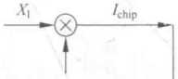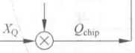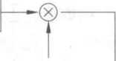

«•

偶数编码Walsh码/

，ch>p+0hip /勺。

-*<x)

偶数编码Walsh码。

信道化扩频调制

/s+j0

旋转因子调制

基带 滤波

*COS(Ocl*

基带 滤波

射频调制

sina>c/

<x>

! HPSK

*

图6-25 CDM/X2000系统反向链路HPSK原理图

制，即采用偶数编号的Walsh码，偶数编号的Walsh码序列中含有多个和邻码元相同的序 列对.如 w80={iaa,和 W82 = {i,i,-i,-i.i,i, — i, —i},其特点是连续两 个Walsh码元是一样的.这样I和Q支路输入信号经过Walsh码扩频，两连续相同的薮据 码片在星座图上的位置将是一样的.这样增加了 0度相移的机会，减少了码片过零率和调相 信号相位发生18（）度跳变的机会，意味着减少了调相信号出现峰值的次数。但是同时带来

1

两相同连续信号会产生较大峰值的0度相移问题，采用旋转因子is=w?. = n.i }和q = {1・一1}分别对I和Q支路已信道化扩频码片九血和Qdup进行复加扰（旋转调制），这样这些 Walsh码片经过复加扰后，就会改变连续相同信号的。度相移现象，避免低通滤波器输岀较 大的峰值。

用图6-26来举例说明连续相位的信号经复加扰星座的变化。假设1和Q支路的输入 均为1,经过Ww和W-2的连续两个相同码调制后，1和Q支路码片为{1,1}和{1,1},在星座 图上位于相同的点，经过W凯和复加扰后，第一码片时间的点（1st）会逆时针转45度，第 二码片时间的点（2nd）会顺时针转45度，分别旋转到I轴和Q轴，解决了 0度相移问题。

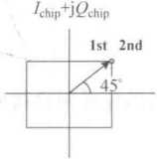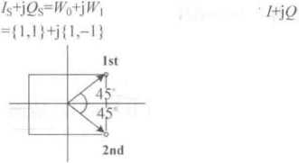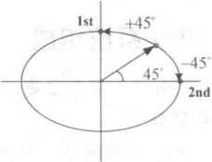

图6-26连续相位的信号经复加扰星座变化图

图6-27是根据图6-26的表达式J+jQ=（L&+jQ："X（L + jQs）实现基本HPSK调 制示意图。用表达式运算更容易理解复加扰星座图的变化。

综上所述.为了有效降低调制信号峰均比，HPSK使用偶数编号Walsh码降低过零次 数.同时用复加扰解决偶数编号Walsh码连续相同两码片产生较大峰值的问题。

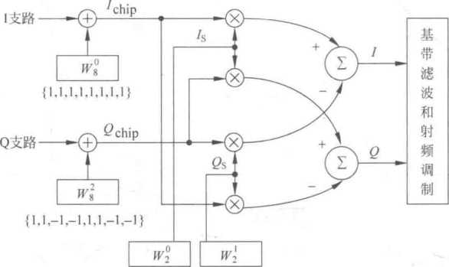

{1,1} (L-1)

图6-27基本HPSK调制示意图

**6.4**全球卫星定位系统

全球卫星定位系统(global positioning system, GPS)由美国国防部为满足军事部门对 海上、陆地和空中设施进行高精度导航和定位而建立的新一代卫星导航定位系统，是使用扩 频通信技术的卫星通信系统之一，充分利用了扩展频谱通信技术使信号隐蔽在噪声和干扰 中，具备较强的保密通信能力等优点，实现全天候、连续、实时的三维导航和定位能力，同时 也具有良好的抗干扰性和保密性，同时具有设备简单、定位精度高等特点。

为什么GPS系统要用扩频来通信呢？根据国际无线电咨询委员会和国际电信协会的 规定，所有的空间卫星信号到达地面时，低高度角信号所产生的最大磁通量密度不得超过 -154dBW(4kHz带宽)，以适应太阳能供电的限制、也避免干扰地面微波通信。这里限制 是功率谱密度，不是发射的总功率，所以增大频带宽度，可以增大发射功率。而GPS就是利 用直接序列频谱扩展技术来达到这个目的。GPS卫星的射频信号到达地面时，地面接收到 的扩频码的最小信号强度为一160dBW。

6.4.1 GPS系统组成

GPS系统主要由三大部分组成：空间卫星部分、地面控制部分和用户接收机部分。

1. 空间卫星部分

空间卫星部分由24颗导航卫星组成，包括21颗工作卫星和3颗备用卫星。这些卫星 分布在互成120°的3个轨道平面上，卫星轨道面与地球赤道面的倾角为55°。每个轨道平面 平均分布8颗卫星，这样在地球上任何地点、任何位置均能同时观测到6〜9颗卫星.从而实 现全球覆盖和三维导航能力。

1. 地面控制部分

GPS的地面控制部分主要由1个主控站，5个监控站和3个注入站组成，具有跟踪、计 算、更新及监视功能,可以根据每天的观测数据，控制调整所有卫星，负责监控全球定位系统 的运行。主控站是系统的操作中心，收集各监控站送来的跟踪数据，计算卫星轨道和种差参

数并发送至各注入站，转发至各卫星。主控站本身也是一个监控站.可诊断卫星的工作状 态，对卫星实施调度。监控站共5个，主要任务是对每颗卫星进行观测，并向主控站提供观 测数据。监控站跟踪和监视全部导航卫星，并把收集的各种数据资料汇集到主控站进行处 理，准确地预报卫星运行的精确轨道和精确时间,通过注入站把主控站编制和推算的卫星星 历、时钟、导航电文和其他控制指令等注入到相应卫星的存储系统，使整个卫星系统正常 工作。

1. 用户接收机部分

用户接收机部分统称GPS接收机，主要由天线、接收机、带有软件的数据处理设备和控 制/显示装置以及电源等部分组成,接收机捕获并跟踪视野内的4颗以上卫星的导航信号，

" t**，**

得到用户的三维位置、速度和系统时间。用户设备可以柏对简单、轻便的手持式或背负式接 收机.也可以是与其他导航传感器或系统集成在一起的，在高度动态的叶境下仍具有足够精 确性能的复杂的接收机°

GPS接收机的主机主要由变频器、信号通道、处理单元与显示单元等模块组成，其中， 信号通道是核心部分，其主要作用是：搜索卫星，牵引并跟踪卫星；对准基准信号，将'从卫 星接收到的频谱信号进行解扩和解调，得到导航电文；进行伪码测量、载波相位测量和多普 勒频移测量。 .-

6.4.2 GPS的信号结构

gps卫星发射的信号包括…系列无线电信号、两种载波信号、两种测距码和一组导航 电文,其中无线电信号的基准频率人，载波信号为L.和L"两种测距码为C/A码和P码. 二者均属于伪随机码。GPS信号构成如图6-28所示。

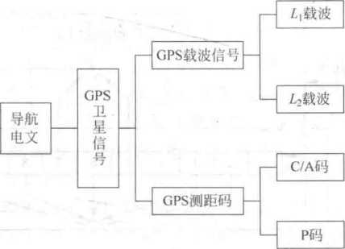

卫星的星历 —1

大气折射改正亠

卫星的工作状态一

时间系统 一

卫星钟运行状态一

轨道摄动改正一

图6-28 GPS信号构成图

1. 基准频率

GPS卫星的基准频率儿基准频率为10.23MHz,它是由卫星上的原子钟直接产生，卫 星信号的所有成分均是该基准频率的倍频或分频。各个信号的频率如图6-29所示。

1. **C/A** 码

C'A码是由两个10级反馈移位寄存器构成的G码组合而产生，用于跟踪、锁定和测量

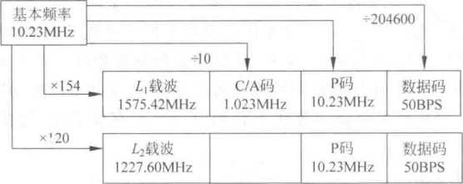

图6-29 GPS信号频率图

GPS卫星信号的伪随机码。C/A码码长比较短，易于捕获，所以C/A码通常也称捕获码。 其构成如图6-30所示。两个移位寄存器在每星期日子夜零时,在置“1”脉冲作用下全处于1 状态，同时在码率L 023MHz驱动下，分别产生码长为1023位，周期为1ms的2个M序列 G,(/)和G”/)。G2(/)序列经过相位选择器，输入一个与G2(z)平移等价的M序列，然后与 G|⑺模二相加，得到C/A码。C/A码的码长较短，共1023个码元，若以每秒50码元的速 度搜索，只需20. 5s,易于捕获，所以C/A码通常也称捕获码。C/A码的码元宽度较大，假 设两序列的码元对齐误差为码元宽度的1/10〜1/100,则相应的测距误差为29.3-2. 93m。 由于精度低，又称粗码。现代科学技术的发展,使得测距分辨率大大提高。一般最简单的导 航接收机的伪距测量分辨率达到0. Im。

G1生成器

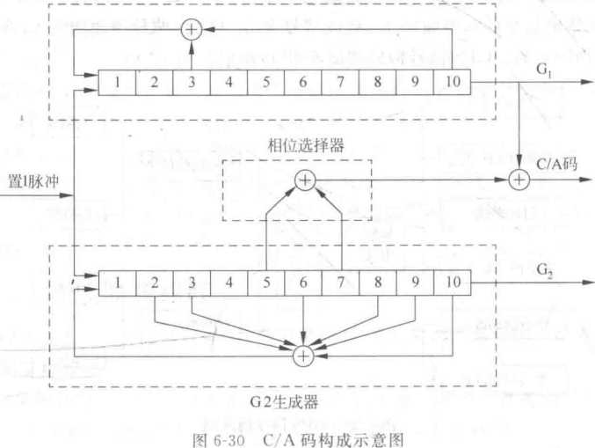

**3. P** 码 '

P码是卫星的精测码，码率为10.23MHz,产生的原理与C/A码相似，但更复杂。发生 电路由两组各有两个12级反馈移位寄存器组成。

P码的周期约为267天，被截断成38个短序列，每个序列码长6. 187 X 1012,频率

10. 23MHz,重复周期7天，码间距0. 1”,相当于30m。P码的捕获一般是先捕获C/A码，

再根据导航电文信息，捕获P码。由于P码的码元宽度为C/A码的1/10,若取码元对齐精 度仍为码元宽度的1/100,则相应的距离误差为0.29m,仅为C/A码的1/10,故P码称为精 测码。

P码因频率较高，不易受干扰，定位精度高，根据美国国防部规定，P码是专为军用的。 目前只有极少数高档测地型接收机才能接收P码，而且美国国防部的反电子欺骗(anti- spoofing’AS) 政策更是绝对禁止非特许用户应用。

1. 导航电文

导航电文又称数据码或D码，是用户来定位和导航的数据基础。它包括卫星星历、卫 星工作状态、时间系统、卫星钟运行状态、轨道摄动改正、大气折射时钟改正、工作状态信息 以及由C/A码捕获P码等导航信息。

导航电文也是二进制码，依规定格式组成，按帧向外播送。每帧电艾长1500 bit,播送 速度为50b/s,每帧播送时间30so每帧导航电文含5个子帧，每个子帧如别含有10个字， 每个字有30bit,故每个子帧共300bit,播发时间6s。导航电文总体结构如图6-31所示。

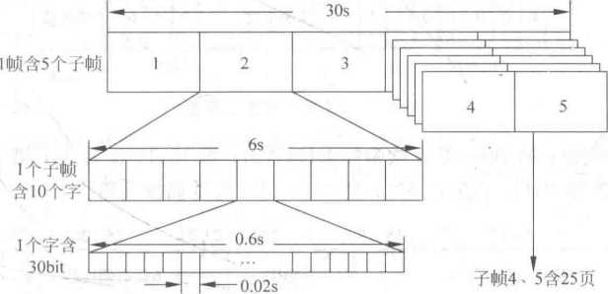

图6-31导航电文总体结构

为记载多达25颗卫星，子帧4、5各含有25个页面，共有37 500bito子帧1、2、3和子帧 4、5的每一页构成一个主帧。主帧中1.2.3的内容每小时更新一次,4、5的内容仅当给卫星 注入新的导航电文后才得以更新。每30s重复一次，而需要长达750s才能够传送完第4、5 子帧的全部信息量，亦即，第4、5子帧是12.5min才重复一次。这表明，一台GPS信号接收 机获取一帧完整的卫星导航电文，需要750s。

每个子都由遥测字、转换字和数据块三部分组成，每帧导航电文如图6-32所示。

1. 遥测字(Telemetry W()RD,TLM)位于每一个子帧的第一个字码，作为捕获导航电 文的前导。其中所含的同步信号为各子帧提供了一个同步起点，使用户便于解释电文数据。 具体码位如图6-33所示：第1〜8bit为前导码(10001011)；第9〜22bit为遥测电文，包括 地面监测系统注入数据时的状态信息、诊断信息和其他信息，以此指示用户是否选用该卫 星；第23、24bit无意义；第25〜30bit为奇偶校验码。
2. 转换字(Hand Over Word, HOW)位于每一个子帧的第二个字码，向用户提供用于 捕获P码的Z记数。所谓Z记数是从每个星期六/星期日子夜零时起算的时间记数，表示 下一子帧开始瞬间的GPS时间，以便于每个6s子帧结束时自C/A码转至P码捕获。具体 码位如图6-34所示：第1〜17bit表示Z计数，它实质上是子帧计数，记录子帧数目；第

一个子帧6s长，10个字.每字30bit

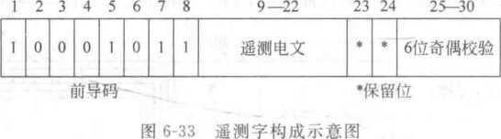

**TLM**

**HOW**

数据块1 ：时钟修正参数

**TLM**

**HOW**

数据块2：星历表

**TLM**

**HOW**

数据块2：星历表

30s

1500

**TLM**

**HOW**

数据块3：卫星历书等

**TLM**

**HOW**

数据块3 :卫星历书等

图6-32每帧导航电文的内容

18bit是警示标记位；第19bit是反欺骗标志位(AS)；第18,19位为00；第20〜22bit是子 帧识别标记；第23、24bit无意义(00)；第25〜30bit为奇偶校验码。

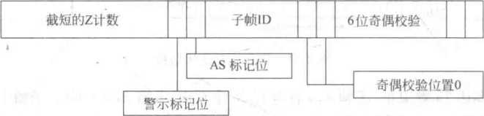

1—17

图6-34转换字构成示意图

18 19 20—22 23 24 25—28 29 30

1. 数据块1貪有卫星钟改正参数及数据龄期、星期的周数编号、电离层改正参数和卫 星工作状态等信息；数据块2包含在2、3两个子帧里，主要向用户提供有关计算卫星运行 位置的信息。该数据一般称为卫星星历；数据块3包含在4、5两个子帧中，主要向用户提 供GPS卫星的概略星历及卫星的工作状态信息，称为卫星历书。

**5. GPS**卫星信号

每个GPS卫星都向地面连续发射两种导航信号，即L,和它们都釆用直接序列扩 频，以增强抗干扰能力。L1和L的载频分别为1575.42MHz和1227.60MHz,它们都从同 一个基本频率10.23MHz倍频得到，倍频次数分别为154和120。

在GPS中釆用双频发射、双频观测技术，主要是为了减弱电离层折射的影响，从而提高 导航和定位的精度。同时用这两个频率观测改正后，电离层折射的残差很小。

6.4.3伪码扩频和相关接收

1. 伪码扩频
2. 扩频调制

导航数据码D(Z)的码率为50bit,码宽" = 20ms,频带宽度Fd = 50Hz，这是一种窄带 信号。而C/D码的码率为l.023Mb/s,码宽l = 1/(1.023X106)=0.97%s,频带宽度*Fc =* 1.023MHz。P 码码率 10. 23Mb/s,码宽 ip = l/( 10. 23 X 106 ) = 0. 09%s,频带宽度 *Fp =* 10. 023MHz。显然・C/A码和P码是宽带码。通过模2相加(波形相乘)将D(r)码调制到 C/A和P码上，则乘积码为D(r). CA(r)或*D(t).* P(r),其带宽分别为L 023Mb/s和 10.23Mb/so因此，将窄带的D。)码通过伪码信号带宽大大扩展，这一过程称为伪码扩频。 图6-35中(a)、(b)、(c)为其波形图。 ，

1. 载波调制

在C/A码中，扩频后的信号采用二进制绝对相移键控(PSK)调制方式，对载频进行调 制。通过PSK调制，已调的载波振幅和频率保持不变，而相位则随码信号的取值状态变化。 如果码元为“0”时，未调的载波相位和已调PSK波相位相同；而码元为“1”时，载波相位和 PSK波相位相反(相差180°)o如图6-35(c)、(d)、(e)所示。

1. 相关接收

接收机收到调制的载波信号，经变频器、中频放大器和相关器,解除扩频调制，重新变为 窄带D(Q码信号。现在以C/A码信号为例，介绍利用伪码的相关特性，对扩频后的GPS信 号进行相关接收，实现解扩的.工作原理。图6-35(e)JD Jg).(h)*解扩波形图。

如前所述，GPS卫星信号码和C/A码模2相加，然后对载频L,进行PSK调制的 宽带信号。对于接收的第，颗卫星信号(经混频放大，其载频为中频)

*Si(t) =* AcCAt (?)Dt (f)sin(coal + *<p)* (6-40)

实际上，接收的信号除了 s,v)以外，还有其他暂不跟踪的卫星——邻台干扰信号*S3、*噪 声干扰信号〃(，)和其他干扰信号J(/)o接收信号可写成：

*n*

*S(t) =* S,(O+ 习 Sj(z)+〃(z)±J(Q (6-41)

为了对接收的第*i*颗卫星信号进行处理，畐户接收机产生与卫星*，*伪码CA,相同的本机伪 码接收的伪码与本机伪码在相关器中进行相关检测(相乘)。如果本机伪码CA,：(r) 和第，颗星的伪码CA,同步，则CA,(?) • CA( = 1O

根据式(6-40)、式(6-41)相关器输出：

*W(t)=* CA,(r) - SO)

*■ n*

=CA,(z) • AcCA,(z)D,(z)sin(a>m + 甲)+ S,(/) + + J(£)

- -

*- n -*

=AD,(z)sin(处+G+CA,(z)・ 2 Sj(Q + 〃(Q+J(Q (6-42)

从式(6-42)可见，右边第一项为接收到的有用信号，但已不包含CA, (/)码，只有数据码 D,(r)对载频的PSK调制信号(可通过带通滤波器)；右边的后一项包含邻台干扰、噪声干 扰和其他干扰，它们与CAX/)相乘仍为宽带信号，利用带通滤波器将其绝大部分滤除。这

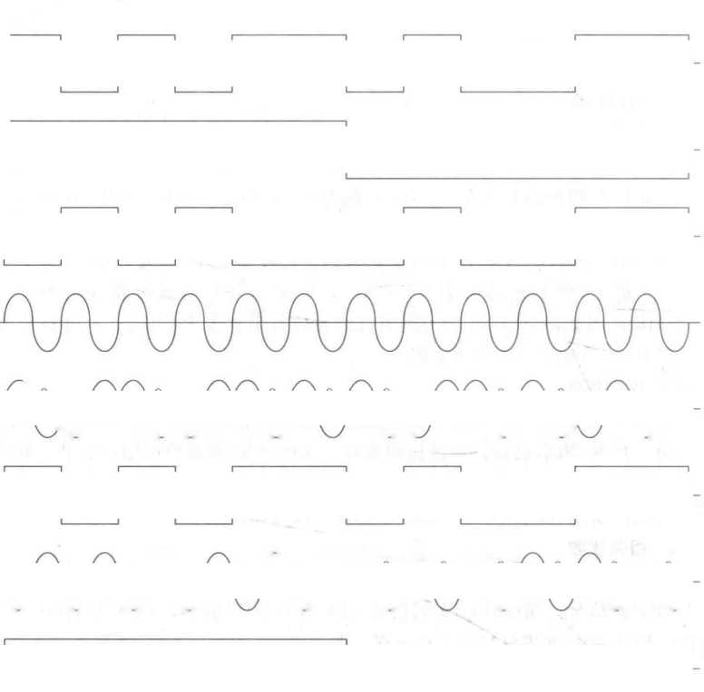

载波

| (a) C(0 | 1 |  | 1 |  | 1 1 |  | 1 |  | 1 1 |  |
| --- | --- | --- | --- | --- | --- | --- | --- | --- | --- | --- |
|  | | 0 |  |  |  |  |  |  |  | |

| (b) Z>(r) | 1 |  | |
| --- | --- | --- | --- |
|  | | 0 |  |

| (c) 1 1 | | | | |  | | | 1 |  | | 1 1 |
| --- | --- | --- | --- | --- | --- | --- | --- | --- | --- | --- | --- |
|  | 0 |  | 0 |  | 0 | 0 | 0 |  | 0 | 0 |  |

(d)

| (e) PSK波[\ | **! ° 71** | |  |  | 0 | **71** |  | 0 I |  | 0 I |  | i°广1 |  |  | 0 I |  | 0 | 71 1 |  | 71 1 | *n* |
| --- | --- | --- | --- | --- | --- | --- | --- | --- | --- | --- | --- | --- | --- | --- | --- | --- | --- | --- | --- | --- | --- |
|  |  | *七丿* | 1 1 | | < J | 0 | 1 1 | J |  |  |  | u | 1 | | J |  | O |  | 1 | *J* |  |

| 仃)本地码 | 1 |  | 1 |  | 1 1 |  | ] |  | | 1 I |  |
| --- | --- | --- | --- | --- | --- | --- | --- | --- | --- | --- | --- |
| C(z) | | 0 |  | 0 |  | 0 |  | 0 | 0 |  | |

| (g)相关器兀1 |  | 71 1 |  | 兀1 | Q | h 1 |  | 71 I | [y 1 | o | o | 0 | o | 0 | n |  | 0 |  | 0 I | Q | 0 |
| --- | --- | --- | --- | --- | --- | --- | --- | --- | --- | --- | --- | --- | --- | --- | --- | --- | --- | --- | --- | --- | --- |
| 输出E丿 |  | J |  | u |  | u |  |  | 'U |  | | 0 | 1 1 |  |  | U ' |  | 1 | *J* |  | u |

| (h)解调 | I |  | |
| --- | --- | --- | --- |
| 电文码 | | 0 |  |

图6-35扩频调制与解调过程的波形图

种利用本地码、相关器和带通滤波器的接收方式称为相关接收。

**6. 5**无线局域网

无线局域网(wireless local area network. WLAN)是指以无线信道作为传输介质的计 算机局域网络，是计算机网络与无线通信技术相结合的产物。它不仅满足有线网络的高容 量、覆盖短程距离、站点全连通和广播特性等要求，同时还具有移动性、灵活性和经济性等优 点。但是在室内较为复杂的电磁环境中，为了克服多径效应、频率选择性衰落，龍高抗干扰 能力.WLAN需要釆用扩频技术来实现数据在无线信道中的高速传输，尤其是在物理层。

6.5.1无线局域网模型概述

美国的国际电子电机学会(IEEE)在1990年11月成立了 802. 11委员会，开始制定无 线局域网络标准。IEEE 802. 11是最初制定的一个无线局域网标准，主要用于解决办公室 局域网和校园网中，用户与用户终端的无线接入，业务主要限于数据存取，速率最高只能达 到 2Mb/s。

IEEE 802. 11标准的逻辑结构如图6-36所示，每个站点包括逻辑链路控制(logical link

control）层、介质访问控制层（media access control, MAC）和多个物理层（physical layer, PHY）中的一个。

— LLC

MAC

跳频PHY I直扩PHY I红外PHY •

图6-36 IEEE 802. 11标准的逻辑结构图

1. **IEEE 802. 11** 标准 **LLC** 层

LLC层是数据链路层的上部分区域网，提供各设备之间初始逻辑链路的连接。

1. **1EEP： 802. 11** 标准 **MAC** 层

MAC层在1丄C层的支持下为共享介质物理层提供访问控制功能（寻址，访问协调，帧 校验序列生成等），采用载波侦听多址接入/冲突检测协议控制每个站点的接入。

1. **IEEE 802. 11** 标准 **PHY** 层

PHY层主要功能有载波侦听、发送和接收数据帧，由物理层管理（physical layer management.PLM）、物理层汇聚（PLCP）和物理介质依赖（physical medium dependent, PMD）三个子层组成。

物理层管理（PLM）与MAC层管理相连.为物理层提供管理功能。 ，

物理层汇聚（PLCP）子层通过物理层服务访问点（SAP）利用原语与MAC子层进行通 信。MAC发出指示后.PLCP就开始准备需要传输的介质协议数据单元（MPDU）。PLCP 也从无线介质向MAC层传递接收帧。PLCP为MPDU附加字段，形成一种合成帧•字段 中包含物理层发送器和接收器所需的信息。IEEE 802.11标准称这个合成帧为PLCP协议 数据单元（PPDU）。PPDU的帧结构提供了工作站之间MPDU的异步传输，因此,接收工 作站的物理层必须同步每个单独的即将到来的帧。

物理媒体依赖（PMD）子层在PLCP子层下方，支持两个工作站之间通过无线介质实现 物理层实体的发送和接收。

在IEEE 802. 11系列标准中规定物理层可以采用三种传输技术，即红外线（IR）技术， 直接序列扩频（DSSS）技术和跳频扩频（FHSS）技术，后两种扩频技术都工作在全球统一的 2.4GHz 的 ISM 频段。

6.5.2直接序列扩频物理层

直接序列扩频（DS-SS）技术是在发送端用高码率的扩频码序列扩展信号的频谱技术， 在接收端用相同的扩频码进行解调•把被扩展的扩频信号还原成原始信息，在IEEE 802.11 和IEEE 802. Ilb的标准协议中都规定直接序列扩频技术，其优点是数据传输速率高，传输 距离比跳频序列扩频物理层和红外线物理层大，但在同一个区域内能够提供的无干扰的信 道数小。

**1** .扩频码的编码类型

在釆用DS-SS技术的无线局域网中使用的扩频码的编码类型主要有3种：巴克码、补 码键控和分组二进制卷积码。

巴克码将信源码字与一定的伪随机码进行整合，每个巴克码表示一个数据位，它将被转

换成可以通过无线方式发送的波形符号。在发射端将1用11000100110代替，将0用 00110010110代替，实现了扩频。接收机只要接收到的序列中是11000100110就恢复成1, 1100010011。就恢复成0,就实现了解扩。信源速率被提高了 11倍,处理增益达到l()dB以 上，从而有效地提高整机信噪比。IEEE 802. II规定11位码片巴克码序列应用于IMb/s 和2Mb/s的调制。

补码键控是由64个8bit的码字组成，作为一个整体，这些码字具有自己独特的数据特 性，即使在出现严重的噪声和多路干扰的情况下，接收端也能正确加以区别。 IEEE 802. 11b规定速率为5.5Mb/s时使用补码键控，对每个载波进行4bit编码。当速率 为UMb/s时，对每个载波进行8bit编码。

分组二进制卷积码用一个64bit的二进制卷积码和一个掩码来进行二进制卷积编码。

**2.**直接序列扩频**PLCP**子层

直接序列扩频PLCP子层由一个PLCP前导码、PLCP适配头和MAC层协议数据单元 MPDU组成，每帧的结构示意图如图6-37所示。

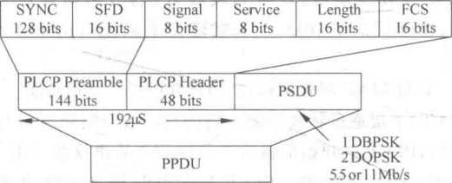

图 6-37 DS-SS PLCP 帧结构

每个字段的含义如下：

帧同步序加(SYNC)：.该字段由0和1交替组成,用于提醒接收器有潜在可接受的信.号 存在。接收器检测SYNC后，就开始与输入信号进行位同步。

帧起始定界符(start frame delimiter,SFD):该字段定义了一个帧的开始.其位模式为： HllOOlllOlOOOOOo同步序列和帧起始定界符一起作为PLCP前导码，在通信之前用于握 手、同步和开始等目的的一串码字。在这种包结构中，前导码位数比较多，因此又称为长前 导码。 '

信号(Signal)：该字段表明发达器/接收器用来调制与解调信号的方法及数据速率° 1997年6月版IEEE 802:11规定该字段的两个可能的值是：IMbit/s DS-SS为00001010； 2Mbit/s DS-SS 为 00010100c

服务(Service)： IEEE 802. 11规范保留该字段为以后应用，目前的值设为00000000,表 示符合IEEE 802. 11标准。

长度(Length)：该字段的值是一个无符号的16位整数，用于表示发送MPDU所需的 微秒数。接收器利用该字段提供的信息确定帧的结束。

帧校验序列(frame check sequence,FCS):该字段包含基于CCITT的CRC-16校验算 法的16位CRC码。CRC-16的生成多项式G&)= X16+ X12+X5 + lo物理层并不检测 PSDU中是否存在差错，而MAC层将基于FCS对差错进行检测°

PLCP服务数据单元(PSDU): PSDU实际上是MAC层发来的MPDU,其大小可以从 0位到最大尺寸，最大尺寸由MIB中的aMPDUMaxLenght参数设定。

6.5.3跳频扩频物理层

跳频扩频(FH-SS)技术是依靠快速地转换传输的频率来实现的，每一个时间段内使用 的频率和前后时间段的都不一样，所以发送者和接收者必须保持一致的跳变频率，这样才能 保证接收的信号正确。跳频技术可以避开许多干扰的出现，包括某些工作在特定频率下的 信号，这样采用跳频后的IEEE 802. 11无线信号就只会丢失这个频率下的信息，损失不大； 如果想分享带宽，也可以采用不同的调频次序来实现。它的弱点是速度慢，只能达到1Mb/ so与直接序列扩频物理层相比，跳频扩频物理层的抗干扰能力强，但是覆盖范围小于直接 序列扩频物理层的。 ，

1. 跳频序列

跳频用于产生伪随机跳频图案，以均匀使用频率带宽，也可以组成跳频序列集中用于协 调同一地区内相似的多个FH-SS系统，并提高总体的效率和每个网络的吞吐量。在IEEE 802. 11 FH-SS传输系统标准中在2.4GHz频道上划分79个1MHz的子频道，接收端和发 送端协商一个跳频的模式，数据则按照这个序列在各个子频道上进行传输，每次在IEEE 802. 11网络上进行的会话都可能釆用一种不同的跳频模式。

FH-SS系统是在一个时间点上传输一个特定的频率，然后跳跃到一个不同的频率上继 续传输。当一个FH-SS系统在一个频率上传输时，必须在一个特定数量的时间段上工作， 这个时间叫做驻留时间。一旦驻留时间终止.系统将转换到不同的频率，再次开始传输。在 IEEE 802. 11标准的规定中，当工作信道的中心频率驻留于正常中心频率的土60kHz内时， 定义的工作时间为224”。因此采用FH-SS技术的无线局域网会受到速率的限制。

1. 跳频扩频**PLCP**子层

FH-SS PLCP子层的抗干扰能力比HS-SS PLCP子层强,但是覆盖范围小于直接序列 扩频，大于红外线PLCP子层。

FH-SS物理层的PLCP协议数据单元(PPDUX也被称为PLCP帧)由PLCP帧前导序 列、适配头和经过扰码器漂白化的PSDU(Whitened PSDU)构成。PLCP帧的各组成字段 如图6-38所示。

|  |  |  |  |  |  |
| --- | --- | --- | --- | --- | --- |
| SYNC  80 bits | SFD  16bits | PLW  16bits | PSF  4bits | FCS  Kbits | Whitened PSDU  PSDU |

图6-38 PLCP帧的各组成字段

帧同步(SYNC)：该字段由0和1交替组成,接收端检测到帧同步信号后，开始与输入 信号同步。

帧起始定界符(start frame delimiter,SFD):该字段的数据通常是0000110010111101, 用于表示一个帧的开始。

PSDU字长(PSDU length word,PLW)：该字段以字节为单位表示PSDU的长度，接 收端用该信息来测定帧结束。

PLCP信号字段(PLCP signaling field,PSF)：用于明确帧的漂白PSDU部分的数据速 率。PPDU的前导码和适配头一般以IMb/s发送，而其他部分可以不同的数据速率发送. 数据速率由PSF字段给出。

帧校验序列(frame check sequence,FCS)：该字段包含基于CCITT的CRC 16校验算 法的16位CRC码。CRC-16的生成多项式G(j-) = X,6 + X,2 + Xs + lo物理层并不检测 PSDU中是否存在差错，而MAC层将基于FCS对差错进行检测。

漂白服务数据单元(whitened PSDU)： PSDU的长度为0〜4095biis°在发送之前,物 理层对PSDU进行“漂白”。所谓漂白，实际上是一个扰码过程。通过扰码使数据信号传输 的1和0码等概率.以减小直流分量，有利于提取稳定的时钟.有利于降低电路非线性而产 生的交调噪声。

**3.**跳频扩频**PMD**子层

PMD子层在PLCP子层下方，完成数据的发送和接收，实现PPDU和无线电信号之间 的转换。并为帧的传送提供FH-SS调制和解调。

安装无线局域网时，需要选择跳频组和跳频序列o IEEE 802. 1 1标准定义了三个跳频 组(set),称为setl.set2和set3,每组都包含多高互不干扰的跳频序列。如美国釆用的跳频 序列为

Setl： [0,3,6,9,12,15,18,21,24,27,30,33,36,39,42,45,48,51.54,57,60,63,66,

69.72.75]

Set2： [1,4,7,10,13,16,19,22,25,28,31,34,37,40,-4.3,46,49.52,55,58,61,64,67,

70.73.76]

Set3： [2,5,8,11,14,17,20.23,26,29,32,35.38,41,44,47,50,53,56,59,62,65,68,

71.74.77]

如果网络只有一个基本服务集或一个访问节点，不存在相互干扰,那么可以任意选择跳 频组和跳频序列或直接使用商家的默认设置。如果在一个区域安装几个基本服务集，那么 就必须在公共跳频组中为每一个访问节点选择不同的跳频序列，以减小不同服务集之间的 干近。

**6.6**蓝牙技术

蓝牙技术(Bluetooth)是一种短距离、低成本、低功耗的无线连接技术•是一种能够实现 语音和数据无线传输的开放性标准，在固定和移动通信终端设备之间建立通信或通过这些 设备访问互联网。其实际应用范围可以拓展到各种家电产品、消费电子产品和汽车等信息 家电,组成一个巨大的无线通信网络。蓝牙收发器的一般有效通信范围为10m,强的可以达 到100m左右。

蓝牙采用跳频扩谱技术来避免工作在同一频段上的其他设备产生的干扰.跳频速率为 每秒1600跳.每个频点持续625”。蓝牙主从设备在某一收发时刻使用相同的频率.收发 双方在某一时刻确定采用79个跳频点的哪一个，就是蓝牙基带的跳频选择过程。

6.6.1跳频选择方案

跳频选择方案由两部分组成，即选择一个序列和在跳频频率上映射该序列。

1. 频率选择方案

频率选择方案的框图如图6-39所示。

23/79模式

UAP/LAP

CLOCK

频率选择模块

**(FSM)**

跳频序列

图6-39频率选择方案的框图 ，

从输入到特定的跳频序列映射在选择框内完成。基本上，输入是本地时钟和当前地址。 在连接状态下，本地时钟(CLKN)由一个主时钟(CLK)相等的补偿进行修改。其中，只 能使用时钟的27位MSB。而在呼叫和查询子状态下，将使用时钟的整个28位。在呼叫状 态下，本地时钟将被修改为被叫单元对主单元的估算值。

地址输入由28位组成，即整个LAP和UAP的4位LSBO在连接状态下”可以使用主 单元地址。在呼叫子状态下使用呼叫单元地址，而当为查询状态时，将使用和GIAC对应的 UAP/LAP。输出则构成一个伪随机序列。覆盖79跳还是覆盖‘23跳系统，这取决于当前 是什么状态。

1. 跳频选择模块

频率选择模块(frequency selection module, FSM)是完成跳频选择功能的部分。对于 给定的国家模式，时钟输入决定了要使用哪一个频率以及何时使用这个频率,而实际的跳频 序列选择通过地址输入来决定。下面分别讲述蓝牙设备处于连接、查询和寻呼三种状态下 的跳频选择。

1. 连接状态的跳频选择

处于正常连接状态的微微网①设备使用的跳频序列叫做信道跳频序列(channel hopping sequence,CHS) o此时FSM的地址输入由微微网主设备蓝牙地址(BD_ADDR)的 低28位组成。信道跳频序列的周期非常长，但是在一小段时间内的跳频频点却是均匀分布 的,从而满足跳频序列的伪随机要求。

一般情况下，FSM每隔625”就从信道跳频序列中选择一个新的频率.即一个频率的 驻留时间为625卩s,称为一个时隙，一个单时隙分组可以在一个时隙内发送完毕，但是对于 多时隙分组而言，频率的驻留时间将超过一个时隙，成为三时隙分组或者五时隙分组。

1. 寻呼状态的跳频选择

微微网主设备通过寻呼操作来邀请其他设备组成微微网，使它们成为自己的从设备。 主设备称为寻呼设备，从设备称为寻呼扫描设备或被寻呼设备。寻呼过程中的跳频选择序 列称为寻呼跳频序列(page hopping sequence, PHS) o寻呼设备和寻呼扫描设备都使用寻

|每个独立的同步蓝牙网络被称为一个微微网“ 呼扫描设备的BD_ADDR低28位作为各自FSM的地址输入°寻呼跳频序列为一个均匀 分布在79个跳频点上的32个频点序列.周期是每秒32跳。

1. 查询状态的跳频选择

蓝牙设备透过查询操作束发现邻近的设备，查询过程中使用了查询跳变序列(inquiring hopping sequence. IHS) o查询与查询应答设备使用“査询地址”的低28位作为各自的FSM 地址输入。查询跳变序列由均匀分布在79个跳频点的32个频点组成。

1. 跳频序列选择

为了使蓝牙设备之间彼此通信，它们必须在同一频率同时发送和接收，这就涉及跳频序 列选择的问题。总共存在10类跳频序列，其中79跳和23跳系统各有5类。在下面描述 中，括号内的数字表示32跳系统的参数。

1. 寻呼跳频序列：包含32(16)个唯一的激活频率，均匀分布在79(2%MHz上，周期 长度为32(16),用于寻呼发起方进行寻呼。
2. 寻呼应答序列：覆盖32(16)个唯一响应频率。用于寻呼响应方进行寻呼响应，与 寻呼跳频序列一一对应，主从设备可以使用不同规则以获得相同的序列。
3. 查询序列：包含79(32)MHz上均匀分布的32(16)激活频率，周期长度为32(16)。 用于查询发起方进行查询。
4. 查询响应跳频序列：覆盖32(16)个唯一响应频率，与当前査询跳频——对应。用 于查询响应方进行查询响应。
5. 信道跳频序列：具有很长的周期长度,用于在连接状态下主从设备之间进行通信 所使用的跳频序列.在一个短时间内不会岀现重复模式，但在较短时间间隔内该序列将均匀 分布在79(23)跳频频率上。

对于呼叫跳频序列，重要的是能很容易地将相位向前或向后移动，故在计时器和跳频序 列之间需要亠对应的映射。对每一种情况，都需要主-从和从-主两种跳频序列。

6.6.2跳频选择内核

,79跳频和23跳频系统的跳频选择内核分别如图6-40和图6-41所示。该选择过程由 一次加法运算、异或操作、排列操作、二次加法运算和寄存器选择顺序构成。

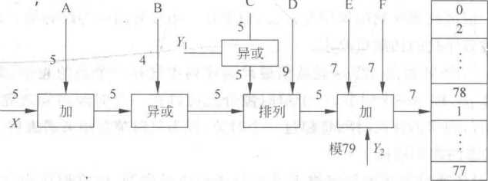

图6-40 79跳频系统的跳频选择内核框图

X输入决定32跳频段中的状态，无论匕和匕在主-从和从-主传输之间选择哪一种传 输方式，A到D的输入决定段内顺序，E到F的输入决定对跳频频率的映射。该内核将代

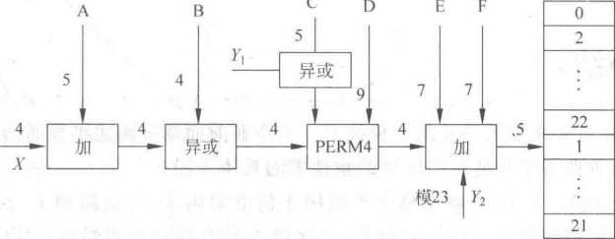

图6-41 23跳频系统的跳频选择内核框图

表含有跳频频率的寄存器。最后，将所有偶数跳频频率和所有奇数跳频频率的序列列表。 这样，32跳频系统将以64MHz为一段，而64跳频系统将以23MHz为一段。

一次加法运算仅在该阶段上加一个常数，并对32或对16求模。对于呼叫跳频序列，不 需要一次加法运算，因为它进在本频段内改变状态。但当不同频段连接起来时，一次加法运 算将对最终序列造成影响。

在异或操作中，如果用丁表示一次加法运算的输出，则Z的4个LSB(T1,T2,T3,T,)- 分别与BD-ADDR的第10〜22地址位作模2的异或操作，输出分别为Z, 0、彳、乙。

在排列操作中，对于79跳频系统包含从输入5到输出5的切换，对于23遍频系统包含 从输入4到输出4的切换；其间釆用由控制字控制的操作方式。•

表6-9和表6-10说明如何利用控制信号P对蝶形操作进行控制。表中R〜P8对应 D“〜D’，而对应于C与匕的异或结果。

表**6-9 7**跳频系统蝶形控制表

|  |  |  |  |  |  |
| --- | --- | --- | --- | --- | --- |
| 控制信号 | 蝶 形 | 控制信号 | 蝶 形 | 控制信号 | 蝶 形 |
| Po | ｛乙，乙｝ | p5 | ■{Z!,Z3} | Pio | (Z2，Z〃 |
| Pi | {Z2,ZJ | PB | { Zo , Z2} | Pll | ｛乙，乙｝ |
| R |  | p7 | (Z3,z4} | P12 | {Zo，Z3} |
| Pa | (Z3,ZJ | p8 | 亿】，乙｝ | Pl3 | {Z, ,Z2} |
| Pi | {Zn,Z,} | P, | (Zo，Z3} |  |  |
|  |  | 表6-10 23跳频系统蝶形控制表 | |  |  |
| 控制信号 | 蝶 形 | 控制信号 | 蝶 形 | 控制信号 | 蝶 形 |
| Po | {Zo ♦ Zj} | 氏 | {ZQ} | Pio | ｛乙，zq |
| Pl | {Z2，Zj | R | {ZoZ} | Pn | {Z, ,Z2) |
| P2 | "ZJ | P7 | (Z2,z3) | P】2 | (Z“Z|} |
| P3 | (Z, ,Z2) | P8 | (Zo,Z2} | Pi3 | (Z2.z3} |
| Pl |  | Po | {Z*} |  |  |

二次加法运算只是在排列操作上增加一个常数，结果，16跳或32跳频段将映射到不同 的跳频频率上。二次加法运算釆用模79或模23,取决于系统类型。

加法器的输出代表79或23跳频系统寄存器组。寄存器采用对应于跳频频率0到78 或0到22的同步代码字进行载入。其中寄存器组的高半部分包含偶数跳频频率，低半部分

包含奇数跳频频率。

本章小结

扩频通信是近年来发展迅速的一种技术。本章在前面章节阐述扩频通信基本原理的基 础上,详述了几种典型扩频通信系统中扩频技术的具体应用。

WCDMA通信系统中,扩频原理主要应用于信道编码、上行链路和下行链路的扩频和 调制中，在上行链路调制中釆用扩频调制，确保终端放大器的效率最高。WCDMA通信系 统釆用扩频系统中三种用于专用物理信道的伪随机编码：卷积码sTurbo码和无信道编码, 其中卷积码用于对小块数据进行编码，Turbo码适用于对大块数据进行编码。发送端的扩 频处理包括扩频处理和加扰处理两个过程。加扰处理使多个发射机釆用相同的扩频序列， 便可完成多址信号的分离，将不同的终端或基站区分开来。

TD-SCDMA采用宽带CDMA的多址接入技术，扩频操作位于调制之后和脉冲成形之 前。扩频调制主要分为扩频和加扰两部分。首先用扩频码对数据信号扩频，然后加扰码，将 扰码加到扩频后的信号中。

CDMA2000是由窄带CDMA技术发展而来的宽带CDMA技术，由美国T1A制定.提 交ITU通过。其标准追求的目标是达到更高的比特率和更好的频谱效率。CDMA2000通 信系统针对不同数据速率的业务要求，采用多种差错控制技术，主要包括循环冗余校验码、 前向纠错码(FEC)和交织技术。其中FEC使用了扩频技术中-的两种伪随机编码，即卷积码 和Turbo*码。*卷积码用于低速率业务，当数据速率大于或等于19. 2kb/s时，一般釆用 Turbo 码。

全球卫星定位系统(GPS)利用了扩展频谱通信技术使信号隐蔽在噪声和干扰中.具备 较强的保密通信能力等优点，实现全天候、连续、实时的三维导航和定位能力，同时也具有良 好的抗干扰性和保密性同时具有设备简单、定位精度高等特点。GPS系统主要由三大部分 组成：空间卫星部分、地面控制部分和用户接收机部分。GPS卫星发射的信号包括一系列 无线电信号、两种载波信号、两种测距码和一组导航电文，两种测距码为C/A码和P码，二 者均属于伪随机码。

无线局域网是指以无线信道作为传输介质的计算机局域网络，是计算机网络与无线通 信技术相结合的产物。它不仅满足有线网络的高容量、覆盖短程距离、站点全连通和广播特 性等要求，同时还具有移动性、灵活性和经济性等优点。但是在室内较为复杂的电磁环境 中，为了 WLAN需要采用扩频技术来实现数据在无线信道中的高速传输，克服多经效应、 频率选择性衰落和提高抗干扰能力。

蓝牙技术是一种短距离、低成本、低功耗的无线连接技术，能够实现语音和数据无线传 输的开放性标准，在固定和移动通信终端设备之间建立通信或通过这些设备访问互联网。 其实际应用范围可以拓展到各种家电产品、消费电子产品和汽车等信息家电，组成一个巨大 的无线通信网络。蓝牙收发器的一般有效通信范围为10m,强的可以达到100m左右。

习题

6. 1简述WCDMA通信系统中的信道编码方式及其原理。

6.2简述WCDMA的扰码的功能。

6. 3简述TD-SCDMA通信系统数据调制原理。

6. 4 简述Turbo码在CDMA2000通信系统中工作原理。

6.5简述扩频技术在蓝牙通信中的应用。

6. 6简述79跳频系统和23跳频系统的跳频选择内核的区别和联系。

扩频通信系统的仿真

导言：扩频通信是指用于传输信号的信道带宽远远大于信号自身带宽的一种通信方 式，其在抗干扰、抗多径衰落、码分多址、信号隐蔽性和保密性等方面具有较传统无线通信方 式无可比拟的优势，在军用和民用通信中已得到广泛应用。MATLAB软件以其强大的科 学计算能力、精确的电路仿真能力和强大的系统仿真能力业已成为目前应用最为广泛的系 统仿真软件，可以完成扩频通信系统的仿真。扩频通信系统与其他模拟或数字通信系统比 较，其概念更为抽象、技术更为艰深、内容更为庞杂，学习和掌握较为困难。基于此，本章在 阐述扩频通信的工作原理及使用的关键技术的基础上，以MATLAB仿真软件为平台，通过 完整的扩频通信系统仿真实例，将扩频通信系统所涉及的基本概念和设计思想有机而形象 地联系起来，从系统层面上对扩频通信技术进行全面而直观的介绍。

1

1. **MATLAB** 简介

MATLAB是美国MathWorks公司出品的商业数学软件.用于算法开发、数据可视化、 数据分析以及数值计算的高级技术计算语言和交互式环境,主要包括MATLAB和 Simulink两大部分？

1. MATLAB语言的显著特点

确切说，MATLAB不是一个程序设计语言，而是一个数学运算工具。MATLAB里数 据存储的基本单元是矩阵，主要有以下特点。

（1） 具有强大的矩阵运算能力。

（2） 是一种演算式语言。MATLAB的基本数据单元是既不需要指定维数,也不需要说 明数据类型的矩阵（向量和标量为矩阵的特例）,而且数学表达式和运算规则与通常的习惯 相同。因此MATLAB语言编程简单，使用方便。

（3） 语言简洁紧凑.使用方便灵活，库函数极其丰富。MATLAB程序书写形式自由.利 用其丰富的库函数避开繁杂的子程序编程任务，压缩了一切不必要的编程工作。由于库函 数都由本领域的专家编写，用户不必担心函数的可靠性。可以说，用MATLAB进行科技开

发是站在专家的肩膀上。

1. MATLAB的缺点是，它和其他高级程序相比，程序的执行速度较慢。由于 MATLAB的程序不用编译等预处理,也不生成可执行文件，程序为解释执行，所以速度 较慢。
2. 源程序的开放性。开放性也许是MATLAB最受人们欢迎的特点。除内部函数以 外.所有MATLAB的核心文件和工具箱文件都是可读可改的源文件，用户可通过对源文件 的修改以及加入自己的文件构成新的工具箱。

7. 1.2 MATLAB基本操作

打开MATLAB,岀现命令窗口，如图7-1所示。

*rrr*

**Bn .\*** *K* **? Currert>»nnr'1lciMATLAB6p5^<Xk**



歛**.HTLAB**

**UiiAf Toolbox P«tK C<ch« Type *halp toolbox^ptth.cfcch** for more info**

Yd01bMI«B

**Siaaink**

芥 **K Blockstts**

**T© c«t Btartad, telect ^MATLAB Ktlp' 6rg th« Help atfiu**

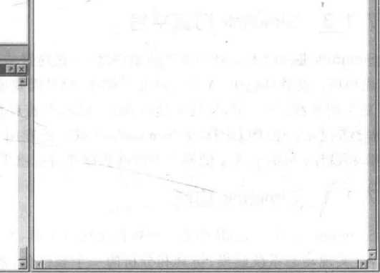

**b>yj 5 ••ihcriiC-l l)**

**t s pttfaGi.y)**

**1**。“ **cuuniB**

**plot (cd<tc#** *paf,* **• rV );**

**V- 9/14/05 7 S6 Af —M limliak**

图7-1 MATLAB启动成功后的命令窗口

。-**9/20/05 5 45 Ml T**

。顼 **3;4 6.7 9] optnrv B**

，一**9/26/05 8 55 AM —M**

**B = 11 3;4:fi;? 9]**

**BC )**

**rtalmin**

**M- 9Z29/05 9 ® Pl**



从图7-1可以看到MATLAB窗口包括以下几个部分。

1. 菜单栏和工具栏。与标准的Windows窗口类似，MATLAB窗口顶部是命令窗口 的菜单和工具栏，用户可以通过它们来执行某些命令。
2. 命令窗口(Command Window)o在图7-1所示的右边空白部分，是MATLAB的 命令窗口。
3. 工作台及工具箱窗口 (Launch Pad)。图7-1所示主窗口左上部分是MATLAB的 工作台及工具箱窗口。在MATLAB的工作台及工具箱窗口中,可以看到已经安装的各种 工具箱.双击选中的工具箱或单击前面的“ + ”号,就能看到工具箱中的各项功能。
4. 工作空间窗口(Workspace Browser).在MATLAB主窗口的左上部分可以通过 切换到Workspace窗口•即工作空间。在这个窗口中，可以看到MATLAB的各个工作 变量。

例如，在命令窗门中输入一个矩阵A = [l 2 3],此时在工作空间中就能看到里面多了 一个新的变量A。

1. “历史命令”窗口。在图7-1所示的窗口的左下部分是“历史命令”窗口(Command History) o
2. 当前工作路径下的目录窗口。当前“工作目录”窗口( Current Directory)在 MATLAB 6.5中是处于窗口左上部分，而在MATLAB 6. 1中是处于左下部分。

在默认情形下.MATLAB的工作台、工具箱、工作空间、历史窗口、当前工作目录都排 列在命令窗口的左边.以方便用户使用。

例如，查看当前的工作变量，显示工作路径等，不需要在命令窗口中输入命令，直接从工 作空间和当前工作目录中就能看到。

在命令窗口中，如果用户要输入与前面相同的一些命令，在没有清除命令窗口变量的情 形下.可以通过键盘的上下方向键进行选择，使输入的次数减少。

还可以从“历史命令”窗口中去选择，找到命令后，双击鼠标把命令复制到命令窗口。

如果要打开一个保存在当前工作空间的M文件、图形窗口或图形.都可以在当前工作 目录窗口双击以打开命令窗口 0

1. Simulink 仿真平台

Simulink是MATLAB最重要的组件之一，它提供一个动态系统建模、仿真和综合分析 的集成环境。在该环境中，无须大量书写程序，而只需要通过简单直观的鼠标操作•就可构 造出复杂的系统。Simulink具有适应面广、结构和流程清晰及仿真精细、贴近实际、效率 高、灵活等优点。基于以上优点,Simulink已被广泛应用于控制理论和数字信号处理的复 杂仿真和设计；同时有大量的第三方软件和硬件可应用于或被要求应用于Simulink。

1. Simulink 功能

,Simulink是MATLAB中的一种可视化仿真工具，是一种基于MATLAB的框图设计 环境，是实现动态系统建模、仿真和分析的一个软件包，被广泛应用于线性系统、非线性系 统、数字控制及数号信号处理的建模和仿真中。Simulink可以用连续采样时间、离散釆样时 间或两种混合的采'样时间进行建模，它也支持多速率系统，也就是系统中的不同部分具有不 同的釆样速率。为了创建动态系统模型.Simulink提供了一个建立模型方块图的图形用户 接口 (GUI),这个创建过程只需单击和拖动鼠标操作就能完成。它提供了一种更快捷、直接 明了的方式，而且用户可以立即看到系统的仿真结果。Simulink与MATLAB紧密集成，可 以直接访问MATLAB大量的工具来进行算法研发、仿真的分析和可视化、批处理脚本的创 建、建模环境的定制以及信号参数和测试数据的定义。

1. **Simulink** 特点

Simulink拥有丰富的可扩充的预定义模块库以及交互式的图形编辑器来组合和管理 直观的模块图；生成模型代码，而且可以提供API用于与其他仿真程序的连接或与手写代 码集成；可以使用Embedded MATLAB™模块在Simulink和嵌入式系统执行中调用 MATLAB算法；运行时使用定步长或变步长运行仿真，根据仿真模式(普通，加速，快加速)

来决定以解释性的方式运行或以编译C代码的形式来运行模型；图形化的调试器和剖析器 来检査仿真结果，可自行诊断设计的性能和异常行为；可访问MATLAB从而对结果进行 分析与可视化，定制建模环境，定义信号参数和测试数据，模型分析和诊断工具来保证模型 的一致性，确定模型中的错误。

1. **Simuiink** 模型库

Simulink模型库按功能进行分为以下8类子库：连续模块continuous, mdl .离散模块 discrete, mdl、函数和平台模块function, mdl、数学模块math, mdl、非线性模块nonlinear, mdl、信号和系统模块sigsys. mdl、接收器模块sinks, mdl和输入源模块sources. mdlo

**7.2**伪随机码的生成及相关函数的计算

扩频通信是用一个扩频序列与信号相乘，从而得到频谱的压缩或扩保。因此具有良好 伪随机特性和相关特性的扩频编码对于扩频通信和扩频技术应用是非常重要的。其中m 序列和Gold序列最为常用，本节介绍m序列和Gold序列的原理、性能和构造方法。异用 MATLAB进行仿真。

7.2.1伪随机码的仿真分析 ,

**1. m**序列的仿真分析

m序列是由〃级线性移位寄存器产生的周期为尸=2”一1的码序列，是最长线性移位 寄存器序列的简称。

1）m序列的产生

1级m序列的码序列发生器如图7-2所示，是一个简单的移位寄存器序列生成器。它 有4个移位寄存器,它们的状态为X,3=1〜4）,X,6（0,1）,经。（，=1〜4）相乘后再模2 加，然后再反馈。移位寄存器是由外部时钟控制，来一个时钟脉冲移动一次，同时相加反馈 一次。假定移位寄存器的初始状态为：0001,在时钟作用下，产生的m序列为1 0 0 0

1 0 0 1 1 0 1 0 1 1 1 10

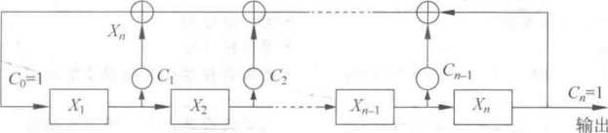

图7-2移位寄存器序列生成器

2） m序列的特性

（1） 均衡性。在一个周期中，m序列中“1”的个数比“0”的个数多1个。

（2） 游程特性。长度为△的游程数占游程总数的1/2\

（3） 移位相加特性。一个m序列与其循环移位逐位比较.相同码的位数与不同码的位 数相差1位。

（4） 自相关特性。表征一个信号与延迟后自身信号的相似性。设自相关函数为

*P* 卩， j = 0

R(j)=w,+j = { 1 . , n (7-1)

如果m序列不是(+1,-1)的二值序列，而是码元宽度为匸・幅值为( + 1,-1)的矩形波信 号，那么m序列信号的周期自相关函数是

1 - ~~］~~丨 f 丨 , I W 丁

R(r) = J ° (7-2)

-*，*Tc<* r |W(N-1)L

m序列的自相关函数如图7-3所示。可以看出，m序列有优良的自相关特性。下面给出基 于MATLAB平台的m序列生成及进行了序列的相关性分析•如图7-4〜图7-6所示。

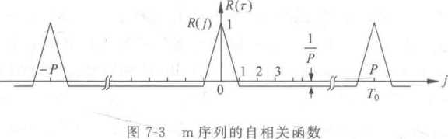

% matlab程序：生成m序列和相关性分析 clc;close all;

N = 5;

connections = gfprimfd(Nz'all');

fl= connections(2Z :);

f2 = connections(3,:);

registersl = [0 0 0 0 1 ];

registers^ =[0 0 0 0 1];

L= 2 AN- 1;

sum2 = 0;

suml = 0;

for k = 1 :L

seql(k) = registersl(N);

seq2(k) = registers2(N);

for j = 1: N »

suml = suml + f 1 (j + 1) * registersl (j);

suml = mod( suml, 2);

sum2 = sum2 + f2( j + 1) * registers2(j);

sum2 = mod( sum2, 2);

end

for t = N: -1:2

registersl(t) = registersl(t - 1); registers2(t) = registers2(t - 1);

end

registersl(1) = suml; registers2(1) = sum2; suml = 0; sum2 = 0;

end

disp(fl);

disp(seql);

%生成级数为5时所有本原多项式系数序列矩阵

%取一组本原多项式序列,此系数为45(100101)

%取另一组本原多项式序列，此系数为75(111101)

%给定寄存器的初始状态

%取相同的初始状态

%周期长度

%第一组m序列

%第二组序列

%进行模2加

%各级寄存器送参与模2加的值

*各级寄存器送参与模2加的值

*寄存器移位

*显示反馈系数序列

%显示第一组m序列

ml = xcorr( 1 - 2 * seql); %计算自相关函数

figure;

t= 1:1:60;

plot(tzml(l:60));axis([lz60, -12,144]) % 绘出信号的相关图

% plot(ml/max(ml));

title( 'ml的自相关函数、 %画出ml序列的自相关函数(图7-4)

disp(f2);

disp(seq2);

m2 = xcorr( 1 - 2 * seq2);

figure;

t = 1:1:60; .

plot(t,m2(l：60));axis([l,60z -12,144]) % 绘岀信号的相关图

title('m2的自相关函数、 ％画出m2序列的自相关函数(国7-5)

R12 = xcorr( 1 - 2 * seql, 1 - 2 * seq2)

figure;

t = 1:1:60;

plot(t,R12(l:60));axis([l,60z - 12,144])% 绘出信号的相关图

plot(R12(l:120)); '

axis([l,120, - 12,288]) %绘出信号的相关图

title(,m2zml的互相关函数，)； ％画出ml,m2序列的互相关特性(图7-6)

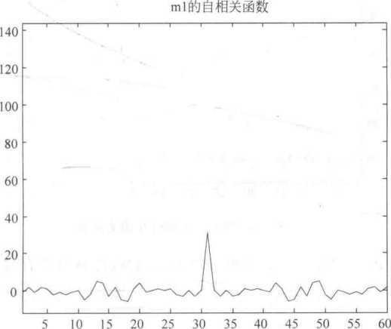

图7-4 ml序列的自相关函数

由图7-4可知ml序列具有良好的自相关特性，在码周期处有峰值；由图7-5可知m2 序列具有良好的自相关特性；由图7-6可知ml和m2序列互相关特性不好，存在多值。综 上所述，m序列的特点具有伪随机性，不容易被检测到，可以用于保密系统。

**2. Gold**序列的产生

随着级数的增加,Gold码序列的数量远超过同级数的m序列的数量，且Gold码序列 具有良好的自相关特性和互相关特性，得到了广泛的应用。产生Gold码序列的结构形式有

■

>

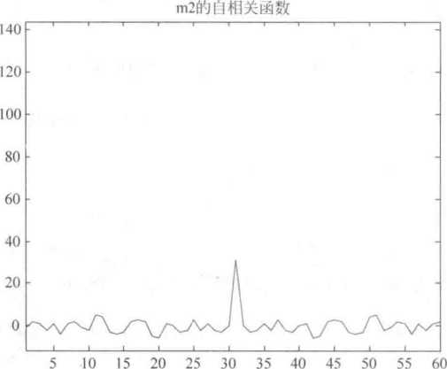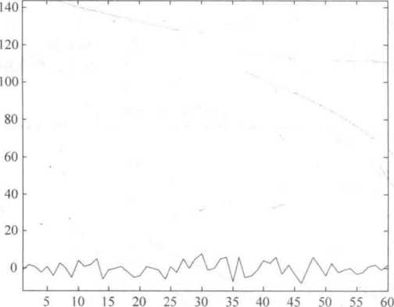

图7-5 m2序列的自相关函数

%初始值1

*初始值2

*特征多项式

%特征多项式

%产生m序列

图7-6 ml和m2序列的互相关函数

*9*

两种，一种是将两个m序列发生器串联成级数为2n的线性移位寄存器，另一种是将两个n 级的m序列发生器并联。下面给出了基于MATLAB平台的Gold序列生成并对其进行了 序列的相关性分析。

clear all;

r=6;N = 2Ar-l;

sl(l:6) = [1 0 0 0 0 1]; s2(l:6) = [1 0 0 0 0 0];

fl = [1 0 0 0 0 1 1]; f2= [1 1 0 0 1 1 1];

for n = r + 1:N

sl(n) = mod(sum(sl(n- r:n- 1). * fl(1:r)),2);

end

for n = r + 1 ：N

s2(n) = mod(sum(s2(n- r :n- 1). * f2( 1:r)), 2);

end

%产生m序列

s = mod( si + s2‘ 2); gold_seq = s; figure(1); stem(gold_seq);

c = gold_seq; x2 = [(2*c)-l]';

%产生gold序列

%将运行结果Gold序列c从单极性序列变为双极性序列

si = 2 * si - 1;

yl = xcorr(x2);

y2 = xcorr(x2,si);

t=1:1:120;

plot(t, yl(1:120));axis([1,120, 一 12,288])

grid

xlabel(七)

ylabelC相关性，)

title( 1移位寄存器产生的Gold序列的相关性」) t= 1:1:120;

plot(t, y2(1:120));axis( [ 1,120, —12,288])

%求自相关性

%求互相关性,

*绘岀信号的相关图（图7-7）

%绘岀信号的相关图（图7-8）

grid

xlabelCf）

ylabelf相关性，）

title（ *m序列和Gold序列的互相关性，）

由图7-7可见,Gold序列具有良好的自相关特性，在码周期处有峰值；由图7-8可知，m 序列和Gold序列的互相关性不好，可以用于扩频系统。

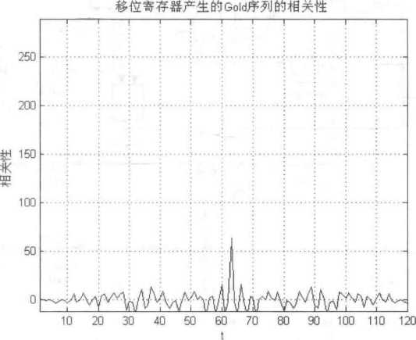

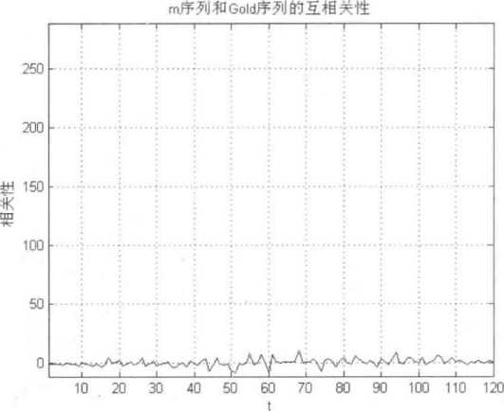

图7-8 m序列和Gold序列的互相关函数

**7.3**直扩通信系统的仿真

使用MATLAB下的Simulink进行仿真。直扩系统的参数为：数据速率为100b扩 频码速率为2kb/so扩频码使用7级移位寄存器生成的m序列,生成多项式为f（工）= 1 + f十调制采用BPSK调制，载波频率为2000Hz。图7-9给出该直扩系统的仿真模块。

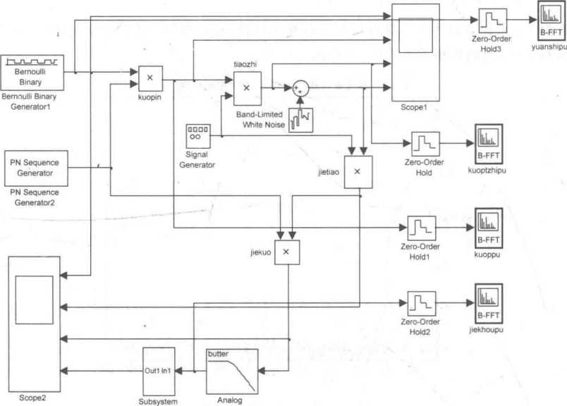

**Filter Design**

发送端数据由贝努力二进制发生器(Bernoulli Binary Generator)控制产生随机二进制 “0”或“1”数据。扩频调制由m模块kuopin完成。射频调制由tiaozhi模块来完成，使用的 正弦载波由signal generator产生，正弦波幅度为1。射频信号经过加性高斯白噪声信道。 仿真模块中的Zero-Order Hold均为零阶保持器，完成对各个节点数据的釆样和保持，利于 后接的模块对于数据的计算。接收到的信号经过解调(jietiao)模块，解扩(jiekuo)模块，再 经过巴特沃斯滤波器，数据进入子系统(subsystem),子系统如图7-10所示，有开关元件.输 出的数据为“1”或“0"。仿真显示各个节点的波形图和频谱图，分别如图7-11〜图7-16 所示。

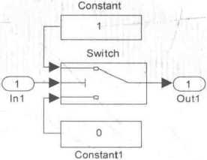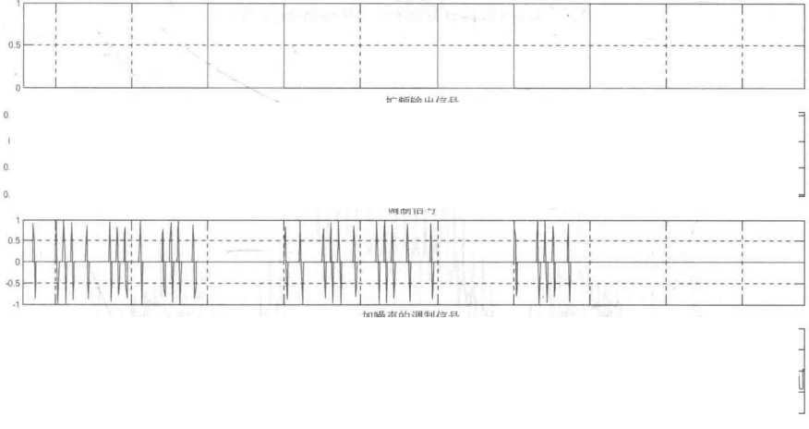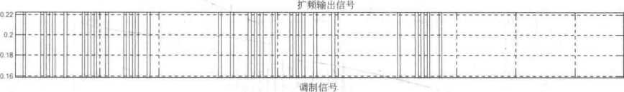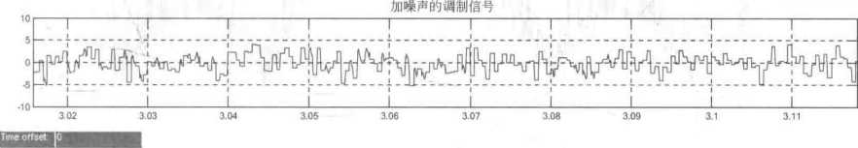

图7T0 subsystem子系统模型

数据信号

图7-11扩频调制加噪过程波形图(scope*所示)*

图7-11表示信号的发送过程，信号经过扩频、调制、加噪声及射频调制发送出去；如 图7-12所示，是发送端信号的频谱图，窄带的基带信号的主瓣带宽为100Hz；如图7-13所 示，宽带的伪随机码的带宽(主瓣)约为2kHz,达到扩频的目的。扩频信号经过BPSK调制 后，信号的频谱搬移到载频上，如图7-14所示。

由接收端信号的频谱(图7-15)可见,相关解扩后的信号为窄带信号，图7-16是比较解调出的 信号与发送的基带信号波形，在信噪比为27dB时，系统可以误码率极低地解调出数据。

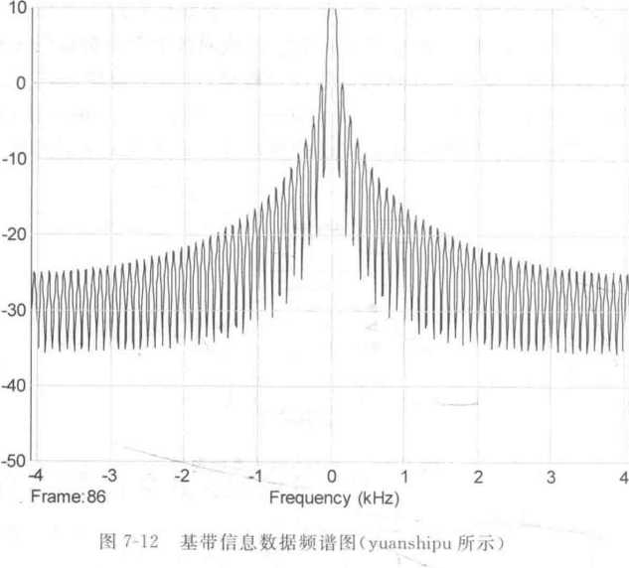

mp<Dp2c6ral/\l

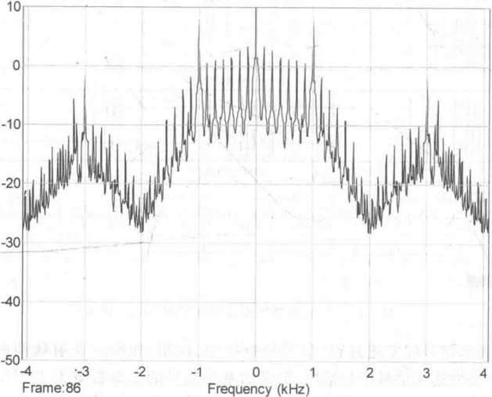

CQP(Dpac沼巨

图7-14 射频调制后频谱图（kuopizhipu所示）

CDP0>p2c6(uw

Frequency (kHz)

Frame: 86

OQP(DpnMubes

图7-15解扩后经过巴特沃斯滤波器的频谱图（jiekhoupu所示）

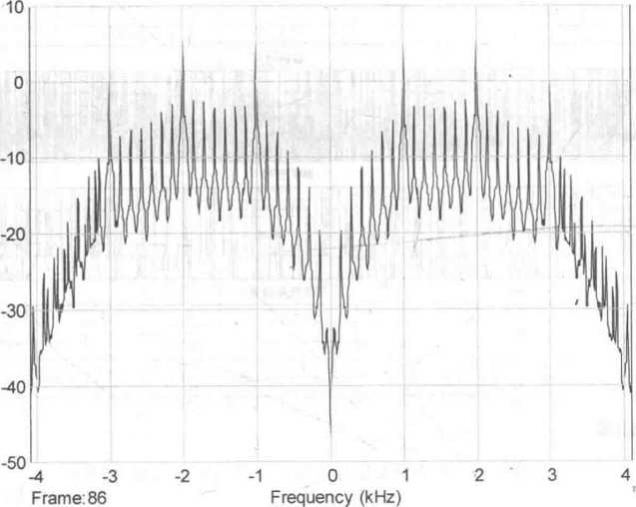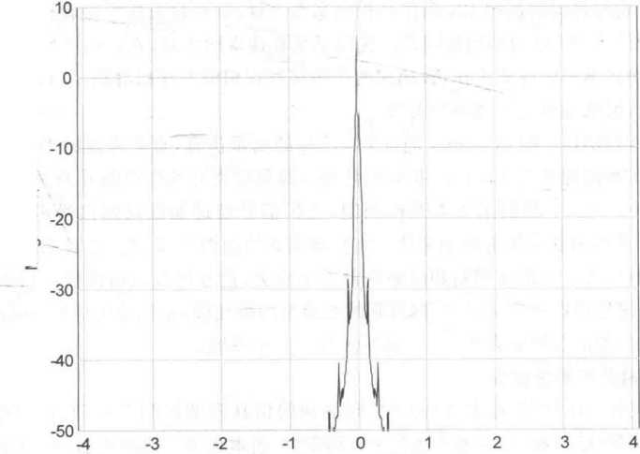

原始信号

**1.5**

**1**

**0.5**

**0**

**Q5**

图7-16判决恢复信号与发端信号比较（scope2所示）

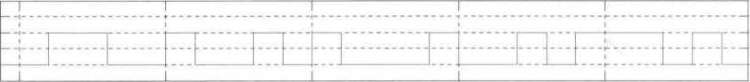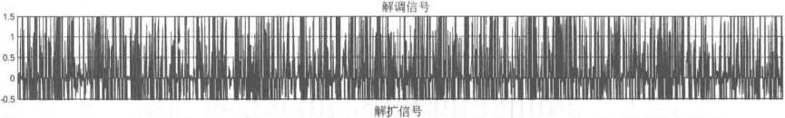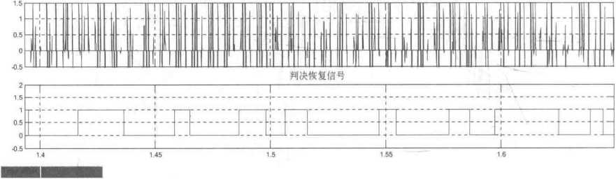

**7.4**直扩通信系统伪码同步捕获的仿真

PN码序列的捕获是指接收机在开始接收扩频信号时，调整接收机的本地扩频PN码序 列的相位，使它与接收的扩频PN码序列相位基本一致，即接收机捕捉接收到的PN码序列 的相位，称为扩频PN序列的初始同步。接收系统在搜索同步时，它的码序列发生器与发射 机码序列发生器不同的速率工作，致使这两个码序列在相位上互相滑动，只有在达到一致点 时，才停下来，因此也称之为滑动相关法。

使用MATLAB T的Simulink进行PN序列的同步仿真，直扩系统的参数为：数据速 率为lb/s；扩频码速率为100b/s；扩频码使用5级移位寄存器生成的m序列，生成多项式 为/X7）= l+r3方二；调制釆用BPSK调制，直扩信号经过加性高斯白噪声信道，信噪比 为一5dB。同步的'捕获釆用滑动相关法。直扩捕获系统如图7-17所示。该系统的工作过程 如下：发送端信号经过扩频调制和射频调制发送岀去，信号经过高斯白噪声信道到达接收 端，接收端将信号解扩和解调，然后将得到的数值与门限比较，得到输出信号,将输出信号与 输入信号比较，得岀误码率为0.006。该系统有三个子系统。

1. 滑动相关子系统模型

滑动相关捕获法（相位搜索法）的PN码捕获的仿真模型如图7-18所示。捕获过程是 接收信号码序列（已扩频）与本地产生的PN码序列（由本地PN码产生器产生）单双极性变 换后相乘，通过积分判决模块（累加判决模块），输出控制信号，控制本地PN码产生子系统 的时钟，调整本地PN码的相位。直至本地PN码与接收的PN码相位相同或者相差比较 小，则认为PN码已经捕获。该仿真系统釆用的PN码是5级m序列，周期为31个码片长 度，码速率是100Hz。

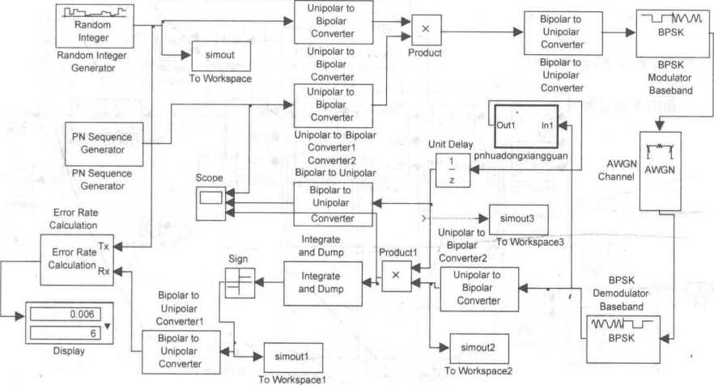

图7-17直扩同步捕获仿真系统

1. 本地可控**PN**码产生子系统 T

收端PN码发生器由5个D触发器构成，如图7-19所示。由于触发器的初始状态无法 确定，用阶跃信号辅助构成，使其初始状态为0 0 0 0 1。

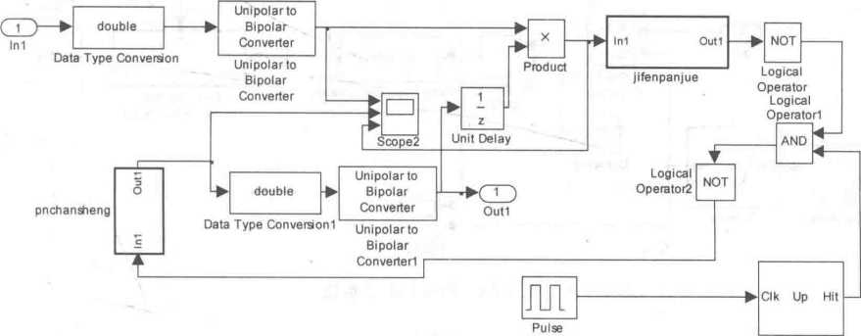

Generator Counter

图7-18滑动相关捕获模型架构

1. 积分判决模块

积分判决子模块的结构如图7-20所示，乘法器、积分器模块用于获得收、发两端信号的 相似性度量。比较器的门限值设为PN码周期的一半，即0.31/2S。模型工作过程如下：当 积分值大于门限值时，门限比较器输出控制信号为1，表示收端PN码与发端PN码达到同 步，此时相位搜索控制信号不再改变收端D触发器时钟信号。当积分值小于门限值时，门 限比较器输出控制信号为0，表示收端PN码与发端PN码相位不同，此时相位搜索控制信 号起作用，控制D触发器停止工作（停止时常为一个码片时间，即0.01s）并保持当前状态。

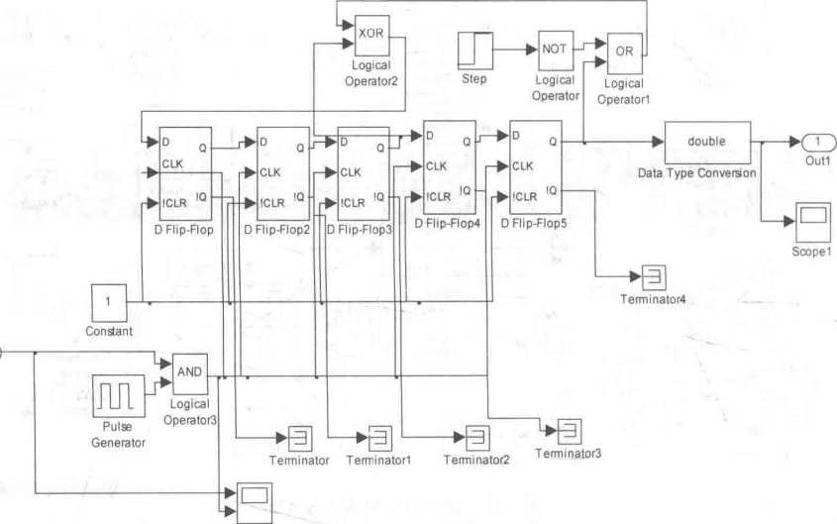

In1

Scope

图7-19本地（可变）PN码产生模块

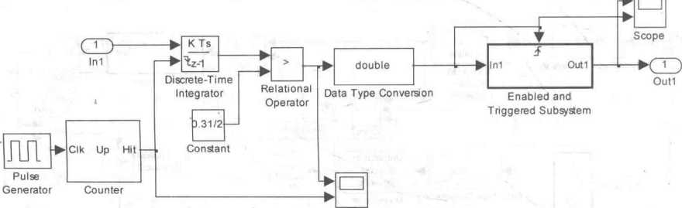

Scopel

图7-20积分判决子系统

**7.5**跳频通信系统的仿真

跳频扩频通信系统是用二进制伪随机码序列去离散地控制射频载波振荡器的输岀频 率，使发射信号的频率随伪随机码的变化而跳变。对跳频通信系统进行在多径和高斯白噪 声信道下的系统的发送和接收过程（图7-21）仿真，给岀信号图形及信噪比——误码率.程 序如下。

%%%%%%%%%%%%%%%%%%%%%%%%%%%%%%%%%%%%

% Frequency Hopping Spread Spectrum

%%%%%%%%%%%%%%%%%%%%%%%%%%%%%%%%%%%%

clc

close all

clear

SNRarry = 0:3:18; erro_arryl = zeros(1,7); for times = 1:10 erro_arry = ones(1,7); number1 = 1;

for SNR = 0:3:18

% Generation of bit pattern sigl = round(rand(lz 63)); sig2 = round(rand(1,63)); sig3 = round(rand(1, 63)); sig4 = round(rand(lz 63)); signail =[];

signal2 =[]; signal3 =[]; signal4 =[];

for k = 1:63

if sigl(l,k) == 0

sig =- ones(1,120); else

sig = ones(1z120);

end

signail = [signail sig]; end

subplot(4,1,1);

plot(signall);

axis([ - 100 3100 - 1.5 1.5]); title(-\bf\it 发送信号，)； for k= 1:63

if sig2(lzk) == 0

sig =- ones(1,120); else

sig = ones(1,120);

end

signal2 = [signal2 sig];

end

f or k = 1:63

if sig3(l,k) == 0

sig =- ones(1,120); else

sig = ones(lz120);

end

signa 13 = [ signal3 sig]; end

for k= 1:63

if sig4(lzk) == 0

sig =- ones(1,120);

%1到20曲信噪比/步长为0.2dB

%误码率取20次测量的平均值

*全部循环

%用户一，随机生成63个比特码元

%用貝二

%离散点化*

% bit 0设置120个样点

T

% bit 1设置120个样点

%生成调相初始信号

% bit 0设置120个样点

% bit 1设置120个样点

% 生成调相初始信号

% bit 0设置120个样点

% bit 1*设置120*个样点

%生成调相初始信号

% bit 0设置120个样点

else

sig = ones(1,120); end

signal4 = [signal4 sig];

end

% bit 1设置120个样点

%生成调相初始信号

% Preparation of 8 new carrier frequencies tl = [0:2* pi/119 :2 * pi];

t2 =[0:4 * pi/119:4 * pi];

t3 = [0:6* pi/119 :*6* * pi];

t4 = [0:8 * pi/119:8 * pi];

t5 = [0:10 * pi/119:10 * pi];

t6= [0:12*pi/119:12*pi];

t7 = [0:14 * pi/119:14 * pi];

t8= [0:16*pi/119:16*pi];

cl= cos(tl);

si = sin(tl);

*载波1,2个周期

%载波2,4个周期

%载波3,6个周期

*载波4,8个周期

% 120个样点

*载波1

*辅助载波1,解调时用

c2 = cos(t2); s2 = sin(t2); c3 = cos(t3); s3 = sin(t3); c4 = cos(t4); s4 = sin(t4); c5 = cos(t5); s5 = sin(t5); c6 = cos(t6);

%载波3

%辅助载波3,解调时用

s6 = sin(t6); c7 = cos(t7)；

s7 = sin(t7);

c8 = cos(t8);

s8 = sin(tB);

adrl= m_seq(103);

adrl = [ adrl, adrl (1) z adrl (2)];

*用户1地址为初始m序列

fh seql =[];

fh_seq2 =[];

fh_seq3 =[];'

fh_seq4 =[];

for k = 1:63

seq_l = adrl (k) * 2 A 2 + adrl(k + 1)*2 + adrl(k + *2);*

fh_seql = [ fh_seql seq_l ]; % 生成用户 1 载波序列 *

seq_2 = xor(adrl(k), 0) * 2 A 2 + xor(adrl(k + 1),0) * 2 + xor(adrl(k +2),1);

fh_seq2 = [fh_seq2 seq_2]; % 生成用户 2 载波序列，模 001

seq_3 = xor(adrl (k), 0) * 2 A 2 + xor(adrl(k +1),1) * 2 + xor(adrl(k + 2),0);

fh_seq3 = [fh_seq3 seq_3]; % 生成用户 3 载波序列，模 010

seq_4 = xor(adrl(k)z 0) * 2 A 2 + xor(adrl(k + 1),1) * 2 + xor(adrl(k + 2),1);

fh_seq4 = [fh_seq4 seq_4]; % 生成用户 4 载波序列，模 011

end

spread_signail =[]; spread_signal2 =[];

%用户一载波

*用户二载波

spread_signal3 =[]; spread_signal4 =[];

help_despread_ s ignal1 =[]; help_despread_signal2 =[]; help_despread_signal3 =[]; help_despread_signal4 =[];

for k = 1:63 c = fh_seql(k); switch(c)

case(1)

spread_signal1 = [spread_signal1 cl];

（解调时用）

«•

*用户三载波

%用户四载波

%辅助信号，解调时用

*形成随机载频序列*

help_despread_signall = [help_despread_signail si ]; % 形成随机辅助载频序列

case(2)

spread_signail = [spread_signail c2]; help_despread_signal1 = [help_despread_signa11 s2];

case(3)

spread_signall = [spread_signail c3 ]; help_despread_signal1 = [help_despread_signail s3 ];

case(4)

spread_signall = [spread_signall c4]; help_despread_signal1 = [help_despread_signall s4];

case(5)

spread_signall= [spread_signail c5]; help_despread_signal1 = [help_despread_signall s5];

case(6)

spread_s ignal1 = [spread_s ignal1 c6 ]; help_despread_signall = [help_despread_signall s6];

case(7)

spread_signail= [spread_signail c7]; help_despread_signail= [help_despread_signall s7 ];

case(0) spread_signall = [spread_signal1 c8]; help_despread_signall= [help_despread_signall s8];

end

end

for k = 1 ：63

c = fh_seq2(k);

switch(c)

case(1)

spread_signal2 = [spread_signa12 cl ];

%形成随即载频序列

help_despread_signal2 = [ help_despread_ signal2 si ]; % 形成随即辅助载频序列

（解调时用）

case(2)

spread_signal2 = [spread_signal2 c2]; help_despread_signal2 = [help_despread_signal2 s2];

case(3)

spread_signal2 = [spread_signal2 c3];

help_despread_signal2 = [help_despread_signal2 s3];

case(4)

spread_signal2 = [spread_signal2 c4 ];

help_despread_signal2 = [help_despread_signal2 s4 ];

case(5)

spread_signal2 = [spread_signal2 c5];

help_despread_signal2 = [ help_despread_signal2 s5];

case(6)

spread_signa 12 = [ spread_signal2 c6 ];

help_despread_signal2 = [help_despread_signal2 s6];

case(7)

spread_signal2 = [spread_signa12 c7 ];

help_despread_signal2 = [help_despread_signal2 s7 ];

case(O) -

spread_signal2 = [ spread_signal2 c8];

help_despread_signa!2 = [help_despread_signa12 s8];

end

end

for k = 1 ：63

c = fh_seq3(k);

switch(c)

case(1)

spread_signal3 = [ spread_signal3 cl ]; % 形成随即载频序列

help_despread_signal3 = [ help_despread_signal3 si ]; % 形成随即辅助载频序列

(解调时用)

case(2)

spread signal3 = [spread_signal3 c2];

> help_despread_signa!3 = [ help_despread_signal3 s2];

case(3)

spread_signal3 = [spread_signal3 c3 ];

help_despread_signal3 = [help_despread_signa!3 s3 ];

case(4)

spread_signal3 = [ spread_signa!3 c4 ];

help_despread_signa!3 = [help_despread_signal3 s4 ];

case(5，

spread_signal3 = [spread_signal3 c5];

help_despread_signa!3 = [help_despread_signa!3 s5];

case(6)

spread_signal3 = [spread_signal3 c6 ];

help_despread_signal3 = [help_despread_signal3 s6];

case(7)

spread_signal3 = [ spread_signal3 c7 ];

help despread signal3 = [help_despread_signal3 s7 ];

case(O)

spread_signal3 = [ spread_signal3 c8];

help_despread_signal3 = [help_despread_signal3 s8];

end end

for k = 1:63

c = fh_seq4(k);

switch(c)

case(l)

spread_signal4 = [ spread_signal4 cl]; % 形成限机载频序列

help_despread_signa!4 = [help_despread_signa!4 si ]; % 形成随机辅助载频序列

(解调时用)

case(2)

spread_ s ignal4 = [spread_signal4 c2];

help_despread_signal4 = [help_despread_signal4 s2];

case(3)

spread_signal4 = [spread_signa14 c3]； help_despread_signal4 = [help_despread_signal4 s3 ];

case(4) ,

spread_ s ignal 4 = [ s p read_ s igna 14 c4 ];

help_despread_signal4 = [ help_despread_signal4 s4]；

case(5)

spread_ s igna 14 = [ spread_ s ignal 4 c5 ];

help_despread_signa!4 = [help_despread_signal4 s5]; ,

case(6) -

spread_signal4 = [spread_signal4 c6 ]; T

help_despread_signal4 = [help_despread_signal4 s6 ];

case(7)

spread_signal4 = [ spread_signal4 c7 ];

he 1 p_despread_s ignal4 = [ help_despread_s ignal4 s7 ];

case(O)

spread_signal4 = [spread_signal4 c8];

help_despread_signal4 = [help_despread_signa!4 s8];

end

end

% Spreading BPSK Signal into wider band with total freq_hopped_sigl = signail. f r eq_ hopped_ s ig2 = signal 2. f r eq_ hopped_ s ig3 = signal 3. f req_ hopped_ s ig4 = signal4. subplot(4,1,2); plot(freq£hopped_sigl) axis(L - 100 3100 - 1.5 1.5]); title( '\bf\it扩频调制信号')；

* spread_ s ignal1;
* spread_ s ignal2;
* spread.signa13;
* spread_signal4;

of

8 frequencies

%扩频调制，信号1

%扩频调制，信号2

%扩频调制，信号3

%扩频调制，信号4

%%%%%%%%%%%%%%% %进入信道加上多用户干扰 %%%%%%%%%%%%%%% flag2 = fh_seql - fh_seq2; flag3 = fh_seql- fh_seq3; flag4 = fh_seql - fh_seq4; dis_sig2 =[];

dis_sig3 =[]; dis_sig4 =[];

for k = 1:63

% % % % % % %

%标志位，信号

%标志位，信号

*标志位，信号

对信号1的干扰，为

对信号1的干扰，为

对信号1的干扰，为

时说此时明载波相同

时说此时明载波相同

时说此时明载波相同

%信号2对信号1的干扰部分

*信号3对信号1的干扰部分

*信号4对信号1的干扰部分

174扩频通信技术及应用 »

if flag2(k) == 0 flag2(k) =1;

else

flag2(k) = 0;

end

end

for k = 1 ： 63

if flag3(k) == 0 flag3(k) = 1;

else

flag3(k) = 0;

end

end

for k = 1:63

if flag4(k) == 0 flag4(k) =1;

else

flag4(k) = 0;

end

end

%%%%%%%%%%%%%%%%%%%%% %对干扰信号分散点化

%%%%%%%%%%%%%%%%%%%%% for k = 1 ：63

if flag2(lzk) = = 0

sig = zeros(1,120);

else

sig = ones(1,120);

end

dis_sig2 = [dis_sig2 sig];

end

• f or k = 1 ： 63

if flag3(l,k) == 0

, sig = zeros(1,120);

else

sig = ones(1,120);

end ,

dis_sig3 = [dis_sig3 sig];

end

f or k = 1*: 63 -*

if flag4(lzk) == 0

sig = zeros(1,120);

else

sig = ones(1z120);

end

dis_sig4 = [dis_sig4 sig];

end

dis_signal2 = dis_sig2. * freq_hopped_sig2; dis_signa13 = dis_sig3. * freq_hopped_sig3; dis_signal4 = dis_sig4. * freq_hopped_sig4;

A_dis_signal2 = dis_sig2. * signal2; %信号2对信号1干扰部分的振幅

A_dis_signal3 = dis_sig3. * signal3; %信号3对信号1干扰部分的振幅

A_dis_signal4 = dis_sig4. * signal3; %信号4对信号1干扰部分的振幅

A_all_dis_signal = A_dis_signal2 + A_dis_signal3 + A_dis_signal4; % 所有干扰信号振幅之和,

羸调2用~

%%%%%%%%%%%%%%%%%%%%%%%

，接收到带有多用户干扰和高斯噪声的信号

%%%%%%%%%%%%%%%%%%%%%%% mix_sig = freq_hopped_sigl + dis_signal2 + dis_signal3 + dis_signal3; % 接收到 的带有 干扰成 分南信号1

%%%%%%%%%%%%%%%%%%%%%

%加高斯白噪声

%%%%%%%%%%%%%%%%%%%%% awgn_signal = awgn(mix_sigz SNR,1/2);

%信号1加高斯白噪声

subplot(4Z1,3) plot(awgn_signal);

axis([ - 100 3100 - 1.5 1.5]);

title(*\bf\it加入多径干扰和白噪声的信号，)； %%%%%%%%%%%%%%%%% %解调，相干解调(一般用非相干解调) %%%%%%%%%%%%%%%%% de_ spread_ s ignal = spread_signail;

% %

*解调时用的载波为调制时用的载波，忽略相差的中频

%接收的信号即为带有高斯白噪声的信号1

receive_signal= awgn_signal. * de_spread_signal;

A_high_fs = A_all<_dis_signal + signail; % 要减去的高频分量的幅值

Sout= l/2A(t) + l/2cos2t+ n(t)cost hf_signal = 1/2 * A_high_fs. * (spread_signail. A 2 - help_despread_signal 1. * 2);

%要去掉的髙频分量

signal_out = receive_signal - hf_signal; % 最终输出的低频信号

% ?—

% Sample sentence

% —

sentenced_ s ignal = ones(1,63); for n = 1:63

m = 120 * n- 60;

if s ignal_out(m)< 0

s en t enc ed_ s ignal(n) = 0; end

%抽样判决

專判决后的信息序列

%取每个符号的中间样点值为釆样值

end sentenced_signal_wave =[]; for k = 1:63

if sentenced_signal(1,k) == 0 sig =- ones(1,120);

else

sig = ones(1,120);

%输出釆样序列波形这里是+ 1,-1方波

% 120 minus ones for bit 0

% 120 ones for bit 1

end

sentenced.signal.wave = [ sentenced_signal_wave sig]; end

subplot(4,1,4)

plot(sentenced_signal_wave);

axis([ - 100 3100 - 1.5 1.5]);

title( -\bf\it判决恢复后信号1 )；

[Num,Ratio] = biterr(sentenced_signal, sigl); % 输出的信噪比和误码率

erro_arry(number1) = Ratio;

numberl = number1+ 1;

end

erro arryl= erroarryl+ erro_arry;

end

erro_arryl = erro_arryl/10;

figure; %输出信噪比误码率图形（图7-22）

plot（SNR_arryz erro_arryl）;

% title（'误码率

xlabel（，信噪比'）,ylabel（，误码率，）；

图7-21表示的是信噪比为18dB时，发送信号和接收信号的比较，用户一的发送信号经 过扩频调制，再经过其他用户的多径干扰及加性高斯白噪声信道，到达接收端数据被恢复， 由图可见，误码很少。由图7-22可见，在多径干扰和白噪声信道下，随着信噪比的增加，误 码率降低，实现了可靠的通信。

调相初始信号

|  |  |  |  |  |  |  |
| --- | --- | --- | --- | --- | --- | --- |
| [.1 1 1 ; _  0 - - | | | | | | |
| 0 500 1000 1500 2000 2500 3000  扩频调制信号 | | | | | | |
|  | | | | | | |
| 0 | 500 1000 1500 2000 2500  加入多径干扰和白噪声的信号 | | | | | 3000 |
| 1 -11 |  | | | | | Wl |
| 0 | 600 1000 1500 2000  判决恢复后信号 | | | | 2500 | 3000 |
| 1 丁 0 - -iLc 0 | r  1  50 | i i  0 1000 1500 | 200 | 0 | 1  1  2500 | 3000 |

图7-21跳频通信系统信号的发送和接收

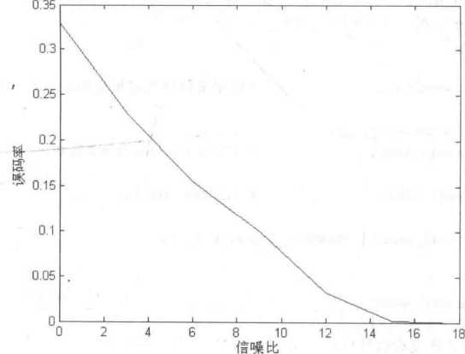

图7-22跳频通信系统误码率

本章小结

本章首先对MATLAB进行了介绍，然后使用MATLAB/Simulink软件对直接序列扩 频通信系统和跳频通信系统进行了仿真，分析了具体的MATLAB仿真设计过程，实现了频 谱的扩展，从而提高了信号的抗干扰能力和信号的隐蔽性。在直接序列扩频通信系统的原 理基础上，重点阐述了直接序列扩频通信系统的仿真，有助于对扩频通信系统的掌握。

习题 二-

7.1判断特征多项式 ，

F(jr) = P+^+^+^ + l

是否可生产m序列，并建模验证。

7.. 2建立并测试一个跳频扩频体制的码分多址传输系统，对比以Gold序列以及m序 列作为跳频PN码源的传输性能。

7.3 基于QPSK调制的直接序列扩频的MATLAB仿真。.

7. 4不同频率单音干扰下的扩频通信系统MATLAB仿真。 '

扩频通信系统的FPGA设计

导读：本章首先介绍FPGA的原理与结构，及三家公司的FPGA产品.阐述了 FPGA 设计流程，使读者了解FPGA器件的特点及设计过程。然后缙出几个扩频通信系统中常用 功能模块的FPGA设计实例，通过实例使读者进一步掌握扩频通信系统中调制与解调的原 理及基于FPGA的设计方法。

1. **FPGA**的原理与结构
2. FPGA的工作原理

目前，FPGA市场占有率最高的两大公司Xilinx和Altera生产的FPGA都采用基于 SRAM工艺的査找表(look up table,LUT)结构，通过烧写文件改变查找表内容的方法来实 现对对FPGA的重复配置.在使用时需要外接一个片外存储器以保存程序。上电时，FPGA 麻外部存储器中的数据读入片内RAM,完成配置后，进入工作状态；掉电后FPGA恢复为 白片,内部逻辑消失。

1. FPGA的基本结构

FPGA基本由6部分组成，分别为可编程输入/输出单元、基本可编程逻辑单元、嵌入式 RAM块、丰富的布线资源、底层嵌入功能单元和内嵌专用硬核等，其结构如图8-1所示。

1. 可编程输入/输出单元

输入/输出(Input/Output)单元简称I/O单元，它们是芯片与外界电路的接口部分，完 成不同电气特性下对输入/输出信号的驱动与匹配需求。为了使FPGA有更灵活的应用， 目前大多数FPGA的I/。单元被设计为可编程模式，即通过软件的灵活配置.可以适配不 同的电气标准与I/O物理特性；可以调整匹配阻抗特性，上下拉电阻；可以调整输出驱动 电流的大小等。

可编程I/O单元支持的电气标准因工艺而异，不同器件商不同器件族的FPGA支持的 I/O标准也不同。一般说来，常见的电气标准有LVTTL、LVCMOS、SSTI八HSTL、LVDS、 LVPECL和PCI等。值得一提的是,随着AS1C工艺飞速发展，目前可编程I/O支持的最

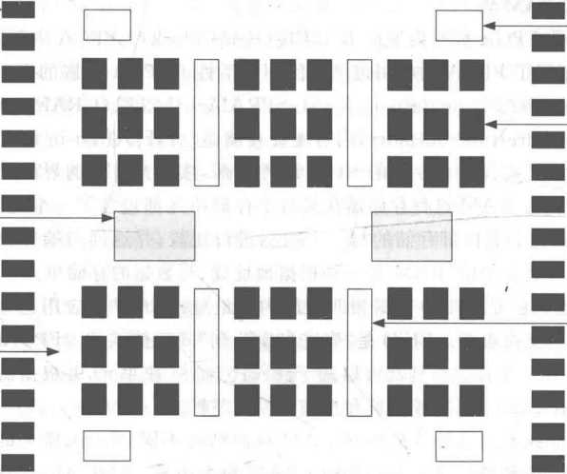

可编程 输入/输岀单元

底层嵌入 功能单元，

丰富的 布线资源'

内嵌专 用硬核

基本可

编程逻

辑单元

嵌入式

RAM块

**IIIIIIIIIIIIIII**

图8-1 FPGA结构原理图

高频率越来越高，一些高端FPGA通过DDR寄存器技术，甚至可以支持高达2Gb/s的数据 速率。

1. 基本可编程逻辑单元

基本可编程逻辑单元是可编程逻辑的主体，可以根据计灵活地改变其内部连接与配 置，完成不同的逻辑功能。FPGA-*般是基于SRAM工艺的，其基本可编程逻辑单元几乎 都是由查找表（LUT）和寄存器（Register）组成的。FPGA内部查找表一般为4输入（注: Altera Stratix II的自适应逻辑模块ALM结构比较特殊），查找表一般完成纯组合逻辑功 能。FPGA内部寄存器结构相当灵活.可以配置为带同步/异步复位或置位、时钟使能的触 发器（flip flo6，FF）,也可以配置成为锁存器（Latch）。FPGA 一般依赖寄存器完成同步时 序逻辑设计。一般来说,比较经典的基本可编程逻辑单元的配置是一个寄存器加一个查找 表，但是不同厂商的寄存器和查找表的内部结构有一定的差异，而且寄存器和查找表的组合 模式也不同。例如.Altera可编程逻辑单元通常被称为LE（logic element,逻辑单元），由一 个Register加一个LUT构成。Altera大多数FPGA将10个LE有机地组合起来，构成更 大功能单元——逻辑阵列模块（logic array block, LAB） o LAB中除了 LE还包含LE间的 进位链、LAB控制信号、局部互连线资源、LUT级联链、寄存器级联链等连线与控制资源。 Xilinx可编程逻辑单元叫Slice,它是由上下两个部分构成，每个部分都由一个Register加 一个LUT组成，被称为LC（logic cell,逻辑单元），两个LC之间有一些共用逻辑，可以完成 LC之间的配合与级联0 Lattice的底层逻辑单元叫PFU（programmable function unit,可编 程功能单元），它由8个LUT和8或9个Register构成。当然这些可编程单元的配置结构

随着器件的发展也在不断更新，最新的一些时编程逻辑器件常常根据设计需求推出一些新 的LUT和Register的配置比率.并优化其内部的连接构造。

1. 嵌入式**RAM**块

目前大多数FPGA都有内嵌的RAM块(RAM block) 0 FPGA内部嵌入可编程RAM 模块，大大地拓展了 FPGA的应用范围和使用灵活性。FPGA内嵌的RAM块一般可以灵 活配置为单端口 RAM(single port RAM,SPRAM)、伪双端口 RAM (pseudo DPRAM)、 CAM(content addressable memory.内容地址存储器)^FIFO(first in first out)等常用存储 结构。FPGA中其实并没有专用的ROM硬件资源，实现ROM的思路是对RAM赋予初 值，并保持该初值。CAM这种存储器在其每个存储单元都包含了一个内嵌的比较逻辑.写 入CAM的数据会和其内部存储的每一个数据进行比较•并返回与端口数据相同的所有内 部数据的地址。概括地讲，RAM是一种根据地址读、写数据的存储单元；而CAM和RAM 恰恰相反，它返回的是与端口数据相匹配的内部地址。.CAM的应用也非常广泛,例如,在 路由器中的地址交换表等。FIFO是“先进先出队列”式存储结构。FPGA内部实现RAM、 ROM.CAM.FIFO等存储结构都可以基于嵌入式RAM块单元，并根据需求自动生成相应 的粘合逻辑(glue logic)以完成地址和片选等控制逻辑。

不同器件商或不同器件族的内嵌RAM块的结构不同，Xilinx常见的RAM块大小是 4Kbit和18Kbit两种结构,Lattice常用的RAM块大小是9Kbit, Altera的RAM块最为灵 活，一些高端器件内部同时含有3种RAM块结构，分别是M512 RAM (512bit). M1K RAM(4Kbit)、M-RAM(512Kbit)。除了 RAM 块,Xilinx 和 Lattice 的 FP(；A 还可以灵活 地将LUT配置成RAM、ROM、FIFO等存储结构，这种技术被称为分布式RAM (distributed RAM)O根据设计需求，RAM块的数量和配置方式也是器件选型的一个重要 标准。

1. 丰富的布线资源

布线资源连通FPGA内部所有单元，连线的长度和工艺决定着信号在连线上的驱动能 为和传输速度。FPGA内部有着非常丰富的布线资源，这些布线资源根据工艺、长度、宽度 和分布位置的不同而被划分为不同的等级，有一些是全局性的专用布线资源，用于完成器件 内部的全局时钟和全局复位/置位的布线；一些叫做长线资源，用于完成器件Bank(分区) 间的一些高速信号和一些第二全局时钟信号(有时也被称为low skew信号)的布线；还有 一些叫做短线资源.用于完成基本逻辑单元之间的逻辑互连与布线；另外.在基本逻辑单元 内部还有着各式各样的布线资源和专用时钟、复位等控制信号线。

实现过程中，设计者一般不需要直接选择布线资源，而是由布局布线器自动根据输入的 逻辑网表的拓扑结构和约束条件选择可用的布线资源连通所用的底层单元模块，所以设计 者常常忽略布线资源。其实布线资源的优化与使用和设计的实现结果(包含速度和面积两 个方面)有直接关系。

1. 底层嵌入功能单元

底层嵌入功能单元的概念比较笼统，这里指的是那些通用程度较高的嵌入式功能模块. 如 PLL( phase locked loop)、DLL(delay locked loop)、DSP、CPU 等。随着 FPGA 的发展， 这些模块被越来越多地嵌入到FPGA的内部，以满足不同场合的需求。

目前大多数FPGA厂商都在FPGA内部集成了 DLL或者PLL硬件电路，用于完成时 钟的高精度、低抖动的倍频、分频、占空比调整、移相等功能。目前，高端FPGA产品集成的 DLL和PLL资源越来越丰富，功能越来越复杂，精度越来越高（一般在ps的数量级）。 Altera芯片集成的是PLL,Xilinx芯片主要集成的是DLL,Lattice的新型FPGA同时集成 了 PLL与DLL以适应不同的需求。Altera芯片的PLL模块分为増强型PLL（enhanced PLL）和快速PLL（fast PLL）等。Xilinx芯片DLL的模块名称为CLKDLL,在高端FPGA 中，CLKDLL的增强型模块为DCM（digital clock manager,数字时钟管理模块）。这些时钟 模块的生成和配置方法一般分为两种，一种是在HDL代码和原理图中直接实例化，另一种 方法是在IP核生成器中配置相关参数，自动生成IPo Altera的IP核生成器被称为Mega Wizard,Xilinx的IP核生成器叫做Core Generator,Lattice的IP核生成器被称为Module/ IP Manager。另外可以通过在综合、布局布线步骤的约束条件中编写约束属性来完成时钟 模块的约束。

/

越来越多的高端FPGA产品将包含DSP或CPU等软处理核，从而FPGA将由传统的 硬件设计手段逐步过渡为系统级设计平台。例如.Altera的Stratix、Stratix GX、Strati= || 等器件族内部集成了 DSP Core,配合通用逻辑资源，还可以实现ARM.MIPS.NIOS等嵌 入式处理器系统；Xilinx的Virtex fl和Virtex fl Pro系列FPGA内部集成了 Power PC 450 的 CPU Core 和 MicroBlaze RISC 处理器 Core； Lattice 的 ECP 系列 FPGA 内部集成了 系统DSP Core模块。这些CPU和DSP处理模块的硬件主要由一些加、乘、'快速进位链、 Pipelining和Mux等结构组成，加上用逻辑资源和RAM块实现的软核部分，就组成了功能 强大的软运算中心。这种CPU或DSP比较适合实现FIR滤波器、编码解码、FFT（快速傅 里叶变换）等运算密集型应用。FPGA内部嵌入CPU或DSP等处理器.使FPGA在一定程 度上具备了实现软硬联合系统的能力，FPGA正逐步成SP（）C（ system on programmable chip）的高效设计平台。Altera的系统级开发工具是SOPC Builder和DSP Builder.通过这 些平台用户可以方便地设计标准的DSP处理器（如ARM.N1OS等）,专用硬件结构与软硬 件协同处理模块等。Xilinx的系统级设计工具是EDK和Platform Studio, Lattice的嵌入 式DSP开发工具是MATLAB的Simulinko

1. 内嵌专用硬核

这里的内嵌专用硬核与前面的“底层嵌入功能单元”是有区分的。这里讲的内嵌专用硬 核主要指那些通用性相对比较弱，不是所有FPGA器件都包含硬核（hard core）。我们称 FPGA和CPLD为通用逻辑器件，是区分于专用集成电路（ASIC）而言的。其实FPGA内 部也有两个阵营：一方面是通用性较强，目标市场范围很广，价格适中的FPGA；另一方面 是针对性较强，目标市场明确，价格较高的FPGA。前者主要指低成本（low cost）FPGA,后 者主要指某些高端通信市场的可编程逻辑器件。例如,Altera的Stratix GX器件族内部集 成了 3. 1875Gb/s SERDES（串并收发单元）；Xilinx的对应器件族是Virtex H Pro和 Virtex D ProX； Lattice器件的专用Hard Core的比重更大，有两类器件族支持SERDES 功能，分别是Lattice高端SC系列FPGA和现场可编程系统芯片（field programmable system chip, FPSO o目前,Lattice和Xilinx都已经推出内嵌lOGb/s SERDE S模块的系统 级可编程逻辑器件。

8.1.3查找表结构

大部分FPGA器件采用了查找表结构，查找表的原理类似于ROM,其物理结构是静态 存储器(SRAM),N个输入项的逻辑函数可以由一个2'位容量的SRAM来实现，函数值存 放在SRAM中，SRAM的地址线起输入线的作用，地址即输入变量值，SRAM的输出为逻 辑函数值，由连线开关实现与其他功能块的连接。

查找表结构的功能非常强。N个输入的查找表可以实现任意一个N个输入变量的 组合逻辑函数。从理论上讲，只要能够增加输入信号线和扩大存储器容量，用查找表就 可以实现任意输入变量的逻辑函数。但在实际应用中，查找表的规模受技术和成本因素 的限制。每增加一个输入变量，查找表SRAM的容量就要扩大一倍，SRAM的容量与输入 变量*N*的关系是界倍。8个输入变量的查找表需要256bit容量的SRAM,而16个输入变 量的查找表需要64Kbit容量的SRAM,这个规模已经不能承受了。实际中FPGA器件的 査找表的输入变量一般不超过5个，多余5个输入变量的逻辑函数由多个查找表组合或级 联实现。

如图8-2所示是用2输入查找表实现如表8-1所示的2输入或门功能的示意图，2输入 查找表中有4个存储单元，分别用来存储真值表中的4个值，输入变量A、B作为查找表中3 个多路选择器的地址选择端，根据变量A、B值的组合从4个存储单元中选择一个作为 LUT的输出，即实现了或门的逻辑功能。

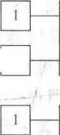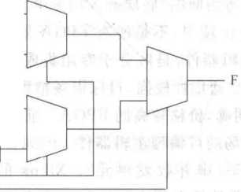

1

存储单元

用2输入査找表实现或门功能

8-2

表**8-1 2**输入或门真值表

|  |  |  |
| --- | --- | --- |
| A | B | F - |
| _ 0 ' | 0 | 0 |
|  | 1 | 1 |
| 1 | 0 | 1 |
| 1 | 1 | 1 |

假如要用3输入的查找表实现一个3人表决电路，3人表决电路的真值表如表8-2所 示，用3输入的查找表实现该真值表的电路如图8-3所示。3输入查找表中有8个存储单 元，分别用来存储真值表中8个函数值，输入变量A、B、C作为查找表中7个多路选择器的

地址选择端.根据A、B、C的值从8个存储单元中选择一个作为LUT的输出，即实现了 3人 表决电路的功能。

表**8-2 3**人表决电路的真值表

|  |  |  |  |
| --- | --- | --- | --- |
| A | B | c | F |
| 0 | 0 | 0 | 0 |
| 0 | 0 | 1 | 0 |
| 0 | 1 | 0 | 0 |
| 0 | 1 | 1 | 丄 |
| 1 | 0 | 0 | 0 |
| 1 | 0 | 1 | ， 1 |
| 1 | 1 | 0 | 1 |
| 1 | 1 | 1 | 1 4 |

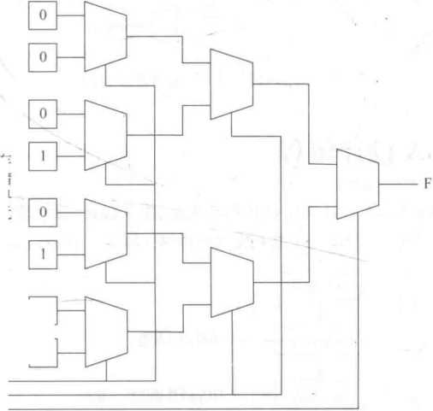

图8-3用3输入的查找表实现3人表决电路

1

1

存储单元

c B A

由以上可以看出：一个N输入査找表可以实现N个输入变量的任何逻辑功能。例如， 如图8-4所示的4输入LUT,能够实现任意的输入变量为4个或少于4个的逻辑函数。需 要指出的是，一个N输入查找表对应了 N个输入变量构成的真值表，就需要用2、位容量的 SRAM存储单元。显然，N不可能很大，否则LUT的利用率很低。实际应用中的FPGA 器件的LUT的输入变量数一般是4个或5个，所以存储单元的个数一般是16个或32个。 输入变量多于4个或5个的逻辑函数，可以用多个査找表级联来实现。

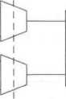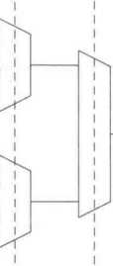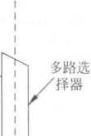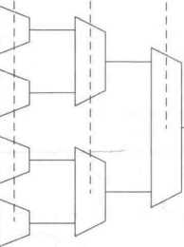

输入D 输入C 输入B

m—

*[jj—*

输人A

m—

m—

输入C

输入D

输入A

输入B

输出

査找表

LUT

□zw

m—

m—

査找表

输岀

图8-4 4输入LUT及内部结构图

**8.2 FPGA**设计流程

一般来谀,完整的FPGA设计流程包括系统规范、模块设计、设计输入、功能仿真（前仿真）、 综合、布局布线、时序验证（后仿真）、配置下载8个步骤。图8-5是FPGA的设计流程图。

系统规范 模块设计-——系统设计规范 设计输入-——HDL硬件描述语言IP核

功能仿真-——设计输入文件（.V，.vhd）

综合 时序/面积/功耗约束工艺库

布局布线 I/O指派布局布线约束

时序验证 反标注文件（.sdf）

配置下载-——卜载位流文件

图8-5 FPGA的设计流程

**1.**系统规范

系统规范是最有创造性的阶段。它表述项目完成的功能，确定设计的总体方案，平衡各 方面的因素，对整个项目有一个初步的规划。在系统设计阶段.根据对设计方面、功耗、I/O 和1P核使用的估算，确定所使用的目标芯片和设计工具。

1. .模块设计

根据系统功能，采用自顶向下的方法，逐步细化，将系统划分为可实现的设计模块。模 块之间存在着一定的层次关系，每个模块完成相对独立的功能。

1. .设计输入

设计输入是指将模块设计阶段定义好的模块借助一定的设计输入手段转换为EDA工 具能接受的信息格式。

常用的设计输入方法有： ,

1） 硬件描述语言（HDL）输入

HDL设计方式是现今设计大规模数字集成电路的良好形式，除了 IEEE标准中的 VHDL与Verilog HDL两种形式外，有些FPGA F家也推岀了专用语言，如Quartus下的 AHDLe HDL描述语言在状态机、控制逻辑、总线功能方面较强，使其描述的电路能在特定 综合工具（如Synopsys公司的FPGA Compiler U或FPGA Express）作用下以具体硬件单 元较好地实现。HDL输入方式具有支持不同层次的描述、不依赖FPGA厂家'的工艺器件、 便于修改、可以用任意的文本编辑器作为输入平台等特点。

2） 原理图

原理图输入在顶层设计、数据通路逻辑、手工最优化电路等方面具有图形化强、单元节 俭、功能明确等特点，另外，在Altera公司的Quartus软件环境下，可以使用Memory Editor 对内部memory进行直接编辑置入数据。

常用方式是以HDL语言为主，原理图为辅进行混合设计，以发挥二者各自特色。通 常.FPGA厂商的软件与第三方软件设有接口，可以把第三方设计文件导入进行处理。如 Quartus与Foundation都可以把EDIF网表作为输入网表而直接进行布局布线，布局布线 后，可再将生成的相应文件交给第三方进行后续处理。

3） 波形输入和状态机输入

这是两种常用的辅助设计输入方法。使用波形输入法时，只要绘制激励波形和输出波 形，EDA软件就能自动地根据响应关系进行设计；使用状态机输入法时，设计者只要画出 状态转移图，EDA软件就能生成响应的HDL代码或者原理图，使用十分方便。但是需要 指出的是，波形输入和状态机输入方法只能在某些特殊情况下缓解设计者的工作量•并不适 合所有的设计。

**4.**功能仿真

设计输入后，经HDL编辑器检査没有语法错误后，通过仿真软件验证其功能是否符合 系统规范，称这一阶段的验证为功能仿真（前仿真），或行为仿真。通过仿真能及时发现设计 中的错误，加快设计进度，提高设计的可靠性。需要强调的是，前仿真仅对逻辑功能进行测 试模拟.以了解其实现的功能是否满足设计要求.仿真过程没有加入时序信息，不涉及具体 器件的硬件特性，如延时特性。

1. 综合

根据设计功能和实现该设计的约束条件（如面积、速度、功耗和成本等），将设计描述变 换成满足要求的电路设计方案。也就是说，被综合的文件是HDL文件（或相应文件等），综 合的依据是逻辑设计的描述和各种约束条件，综合的结果是一个硬件电路的实现方案，该方 案必须同时满足预期的功能和约束条件。满足要求的方案可能有很多个，综合器将产生一 个最优的或接近最优的结果。因此，综合的过程也就是设计目标的优化过程，最后获得的结 构与综合工具的工作性能有关。这个阶段产生网表，供布局布线使用，网表中包含了目标器 件中的逻辑元件和互连的信息。

1. 布局布线

这一步骤就是完成实现方案（网表）到实际目标器件（FPGA器件）的变换。根据设计者 指定的约束条件（面积、延时、时钟等）、目标器件的结构资源和工艺特征，将电路方案中的逻 辑元件分解布局，用作拓扑目标器件的连线资源，实现布线连接。在布局布线过程中，时序 信息形成产生反标注文件，供后续的时序仿真使用，同时还产生FPGA配置时需要的位流 文件。通常可分为如下5个步骤。

（1） 转换：将多个设计文件进行转换，并合并到一个设计库文件中。

（2） 映射：将网表中的逻辑门映射成物理元素，即把逻辑设计分割到构成FPGA的可 配置逻辑块与输入输出块及其他资源中的过程。

（3） 布局与布线：布局是指从映射取出定义的逻辑和输入/输出块，并把它们分配到 FPGA内部的物理位置上，通常基于某种先进的算法，如最小分割、模块退火和一般的受力 方向张弛等来完成；布线是指利用自动布线软件使用布线资源选择路径，试着完成所有的 逻辑连接。因最新的工具是由时序驱动的，即在器件的布局布线器件对整个信号通道执行 时序分析，因此可以使用约束条件操作布线软件，完成设计规定的性能要求。在布局布线过 程中，可同时提取时序信息形成报告。

（4） 时序提取：产生一个目标文件，供后续的时序仿真使用。

（5） 配置：产生FPGA配置时需要的位流文件。

,在布局布线过程中可以进行选项设置。因其支持增量设计，可以对其重复多次布线.且 每次布线可利用上一次布线信息，以使布线更优或达到设计目标。在该过程中应设置默认 配置的下载形式，以使后续位流文件下载正常。

1. 时序验证

在布局布线后，提取有关器件延迟、连线延迟等时序参数（在反标注文件中），在此基础 上进行的仿真称为后仿真，也称为时序仿真，它是最接近真实器件运行的仿真。时序验证的 目的是为了检查设计中是否有时序上的违规。

在布局布线后，也要对实际布局布线的功能块延迟和实际布线延时进行静态时序分析。 从某种程度来说,静态时序分析可以说是整个FPGA设计中最重要的步骤.它允许设计者 详尽地分析所有关键路径并得出一个有次序的报告，而且报告中含有其他调试和时序，以便 • 计算各通路性能，识别可靠的踪迹,检测建立和保持时间的配合。时序分析器不要求用户产 生输入激励或测试矢量。

虽然Xilinx与Altera在FPGA开发套件上均拥有时序分析工具,但在拥有第三方专门 时序分析工具的情况下，仅利用FPGA厂家设计的工具进行布局布线，而使用第三方的专 门时序分析工具进行时序分析。一般FPGA厂商在其设计的环境下皆有与第三方时序分 析工具的接口。Synopsys公司的PrimeTime是一个很好的时序分析工具，利用它可以达到 更好的效果。将综合后的网表文件保存为.db格式，可以在PrimeTime环境下打开。利用 此软件査看关键路径或设计者感兴趣的通路的时序，并对其进行分析,再对原来的设计进行 时序约束，可以提高工作主频或减少关键路径的延时。与综合过程相似，静态时序分析也是 一个重复的过程，它与布局布线步骤紧密相连，这个操作通常要进行多次，直到时序约束得 到很好的满足。在综合与时序仿真过程中交互使用PrimeTime进行时序分析，满足设计要 求后即可进行FPGA芯片投片前的最终物理验证。

**8.**配置下载

在功能仿真与时序仿真正确的前提下，将布局布线后形成的位流文件通过下载工具下 载到具体的FPGA芯片中，这个过程也叫做FPGA编程（配置）。

FPGA设计有两种配置形式：直接由计算机经过专用下载电缆进疗配置；由外围配置 芯片进行上电时自动配置。因FPGA具有掉电信息丢失的性质，因此可在验证初期使用电 缆直接下载位流文件。使用电缆下载时有多种下载方式，如对Xilinx公司的FPGA T载可 以使用 JTAG ProgrammerHardware ProgrammerPROM Programmer 三种方式，而对 Altera公司的FPGA可以选择JTAG方式或Passive Serial方式。因FPGA大多支持 IEEE的JTAG标准，所以使用芯片上的J TAG接口是常用的下载方式。 ，

当位流文件下载到FPGA器件内部后，就可以将FPGA和其他芯片构成的系统进行物 理测试，当得到正确的测试结构后，就证明了设计的正确性。

**8.3 FPGA**器件简介

8.3. 1 Altera FPGA 产品介绍

1. **1.1 Altera** 公司概述

美国Altera公司是全球最大的可编程逻辑器件供应商之一。自发明世界上第一个可 编程逻辑器件开始,Altera公司秉承了创新的传统，是世界上“可编程芯片系统（SOPC）”解 决方案倡导者。Altera将其早在1983年发明的可编程逻辑技术与软件工具、IP和设计服 务相结合，向全世界近14 000家客户提供超值的可编程解决方案。Altera可编程解决方案 包括：业内最先进的FPGAXPLD和结构化ASIC技术、全面内嵌的软件开发工具、最佳的 IP内核、可定制嵌入式处理器、现成的开发包、专家设计服务。

自20世纪90年代后半叶，该公司开始生产SRAM FPGAO主要产品有MAX3000/ 7000、FLEX10K、APEX20K、Stratix、Cyclone 系列等。开发软件为 Maxplus U 和 Quartus IL用户普遍认为前者是最成功的PLD开发平台之一，配合该公司提供的免费OEM HDL 综合工具使用.可以达到较高的效率。

**8.3.***1.2* **Altera FPGA** 产品

1. **Cyclone** 系列 **FPGA**

1）概述

Cyclone系列FPGA是目前ASIC应用的低成本替代方案。ASIC开发涉及大量的工 程资源、设计仿真和验证，需要进行多次重制。利用其系统级集成功能,Cyclone系列 FPGA避免了 ASIC昂贵的NRE(non-recurring engineering)费用①，降低了订购量和产品 推迟带来的风险。采用Cyclone系列FPGA,大批量应用可以采用价格相当的可编程解决 方案(与ASIC相比)。

新的市场发展趋势，如世界标准、平台融合、交互性以及技术改进等，不断地推进了对高 性价比方案的需求。Cyclone系列FPGA的价格和功能满足了市场对创新的需求，通过产 品迅速面市来确定领先优势。消费类、通信、计算机外设、工业和汽车等低成本大批量应用 市场都可以使用Cyclone系列FPGA。

1. 性能特性

Cyclone器件的性能足以和业界最快的FPGA进行竞争。Cyclone系列FPGA综合考 虑了逻辑、存储器、锁相环(PLL)和高级1/()接口。Cyclone系列FPGA具有以下性能 特征。

1. 成本优化的架构。Cyclone系列FPGA具有达20 060个逻辑单元。Cyclone器件 的逻辑资源可用来实现复杂的应用。
2. 外部存储器接口。Cyclone器件具有高级外部存储器接口，允许设计者将外部单数 据率(SDR)、双数据率(DDR).SDRAM和DDR FCRAM器件集成到复杂系统设计中，而不 会降低数据访问的性能。
3. 嵌入式存储器。Cyclone器件中M4K存储块提供288Kbit存储容量，能够被配置 来支持多种操作模式，包括RAM、R()M、FIF()及单口和双口模式。
4. 支持LVDS I/Oo Cyclone器件具有多达129个兼容LVDS的通道，每个通道数据 率高达640Mb/so
5. 支持单端1/()。Cyclone器件支持各种单端I/O接口标准，如3.3V、2.5V、1. 8V、 LVTTL、LVCM()S、SSTL和PCI标准，满足当前系统需求。
6. 时钟管理电路。Cyclone器件具有两个可编程锁相环(PLL)和8个全局时钟线,提 供健全的时钟管理和频率合成功能，实现最大的系统性能。Cyclone PI丄具有多种髙级功 能,奶频率合成、可编程相移、可编程延迟和外部时钟输出。这些功能允许设计者管理内部 和外部系统时序。
7. 接口和协移。Cyclone器件支持诸多如PCI等串行总线和网络接口，可访问外部存 储器器件和多种通宿协议(如以太网协议)。
8. 热插拔和上电顺序。Cyclone器件具有健全的片内热插拔和顺序上电支持，确保 器件的正常操作和上电顺序无关。这一特性在上电前和上电期间起到保护器件的作用 并使I/。缓冲保持三态，让Cyclone器件成为多电压及需高可用性和冗余性应用的理想 选择。
9. DSP实现。Cyclone器件为在FPGA上实现低成本数据信号处理(DSP)系统提供 了理想的平台。.
10. 自动循环冗余码校验。Cyclone器件自动进行32位CRC校验。在Quartus [[开 发软件中简单地进行单击就可以直接进行设置，启动器件的内置循环冗余码校验器。这是

① **NRE**费用即一次性工程费用,是指集成电路生产成本中非经常性发生的开支。 单事件反转（SEU）成本效益最好的FPGA解决方案。

（11） 串行配置器件。Cyclone器件能用Altera新的串行配置器件进行配置。

（12） Nios fl系列嵌入式处理。Cyclone器件的Nios H系列嵌入式处理器能够降低成 本，增加灵活性，非常适合替代低成本的分立微处理器。

（13） 支持工业级温度。部分Cyclone器件提供工业级温度范围一40笆〜+ 100笆（节 点）的产品，支持各种工业应用。

（14） 汽车级应用。部分Cyclone器件提供汽车级型号，支持一 40°C〜+ 125°C（结温） 汽车温度范围。

（15） 扩展温度支持。部分Cyclone器件达到扩展温度范围一40°C〜+ 125°C（节点）。 这些器件是需要扩展温度范围和高质量产品的理想选择」

3）结构与功能

Cyclone器件具有丰富的逻辑资源和存储器资源、时钟管理电路以芨高性能的I/O资 源。Cyclone器件结构如图8-6所示，垂直结构的逻辑单元（LE）、嵌入式存储块和锁相环 （PLLs.）周围环绕着I/O单元，高效的内部连线和低延时的时钟网络.保证了每个结构童元 之间时钟和数据信号的连通性。

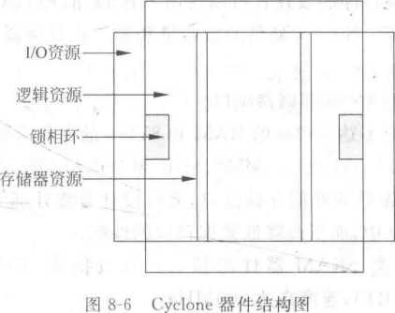

器件周围分区工作的I/O单元被划分为不同的I/O块，在消耗最小裸片面积的情况下 提供优异的性能。这些I/。块支持一系列单端和差分I/O电平标准，包括SSTL-2.SSTL-3 以及最高311Mb/s的LVDS接口标准。每个I/O单元包含3个寄存器以实现双倍数据速 率（DDR）座用和其他1/（）特性相关电路，如总线驱动能力可编程，总线保持以及电平摆率 可编程等：

1/（）块装备了专门的外部存储器接口。该接口电路大大简化了与外部存储器的数据交 换过程，包括DDR SDRAM和FCRAM器件。最大数据交换速率可达到266Mb/s （133MHz时钟频率）。

Cyclone器件支持32bit/66MHz的PCI接口，每个I/O单元提供从引脚到FPGA内核 的多条路径，以便器件满足相关的建立和保持时间。

Cyclone器件容量范围从最小的2910个逻辑单元和59 904bit的存储器，到最大的 20 060个逻辑单元和294 912bit存储器。

1. **Stratix** 系列 **FPGA**

1） 概述

Stratix FPGA在2002年年初推向市场，以突出的性能价格比迅速占领了高端FPGA 市场。Stratix器件在结构和工艺上较前一代的APEX系列都有了较大的提高，增加了许多 业界领先的特性（如DSP块、三重的RAM结构，内嵌LVDS髙速电路以及DQS/DQ移相 电路实现高速存储器接口），被授予2002 EDN年度发明奖。Stratix FPGA采用成熟的 1.5V、9层金属走线、0.13um全铜工艺制造。

Stratix器件包括强大的系统级功能，具有设计的灵活性和高性能的系统集成性。 Stratix器件是通用的器件系列之一，提供了功能丰富的系统方案，将可编程芯片系统 （SOPC）设计推向新的水平。Stratix H FPGA满足需要更高性能、更大容量和更低成本的 设计要求。

2） 性能特性

（1） 高性能架构

高性能Stratix器件架构经由速度优化的互连结构和高效的时钟网络构成，它们连接逻 辑单元（LE）.TriMatrix存储块、数字信号处理（DSP）块、锁相环（PLL）和I/O单元，获取最 大的系统性能。需要更高性能的设计者可以使用Stratix II FPGA,多达79 040个LE和多 达7Mbit的嵌入式存储器。Stratix器件的大容量和嵌入式存储器是Stratix器件架构带宽 和性能的补充。

（2） 大存储带宽和高速外部存储器接口

TriMatrix存储器具有多达7Mbit的RAM和8Tb/s的器件存储带宽。这种复杂的存储 结构包括三种大小的嵌入RAM块一M512.M4K和M-RAM块，可配置支持广泛的应用。

Stratix器件提供了先进的外部存储接口，允许设计者将外部大容量SRAM和DRAM 器件集成到复杂系统设计中，而不会降低数据存取的性能。

Stratix器件支持三类SRAM器件的接口：双数据率（DDR）、四数据率（QDR）、 QDR II和零总线转换（ZBT）,速度高达200MHz。

,Stratix器件支持三类速度同步DRAM （SDRAM）器件的接口：单数据率（SDR SDRAM）、DDR SDRAM 和快速循环（FCRAM）,速度高达 200MHz。

（3） 高性能数，字信号处理

Stratix器件包括高性能嵌入式DSP单元，它为DSP的应用进行了优化，DSP块消除 T DSP应用中的性能瓶颈，具有可预测和可靠的性能，能够节省资源而不影响性能。

Stratix器件具有比DSP处理器更大的数据处理能力，具有最大的系统性能。

Stratix器件提供灵活的软乘法器实现，它可配置为不同的数据宽度和延迟。软乘法器 除了 DSP块以外提供非常高的DSP吞吐量。

（4） 大I/O带宽和高速接口

Stratix器件支持各种单端和差分I/O标准，易于同背板、主处理器、总线、存储器件和 3D图像控制器相连接。

Stratix True-LVDS电路提供多达152个高速差分I/O通道，其中80个通道优化高达 840Mb/s的数据率，同时满足新兴I/O接口的高性能需求，包括支持LVDS、LVPECL. PCML 和 HyperTranspor 保准。

Stratix器件支持高带宽单端1/（）接口标准，如SSTL、HSTL、GTL、GTL+、CTT和 PCI-X,满足现今苛刻的系统需求。

Stratix 器件支持多种高速接口保准，如 SPI-4 Phase 2、SFI-4、10Gb/s Ethernet XSBI、 HyperTransport.RapidIC）和 UTOPIA IV 标准。

（5） 系统时钟管理

Stratix器件具有多达12个可编程PLL和40个系统时钟，具有健全的时钟管理和频率 合成能力，以获得最大的系统性能。

Stratix PLL具有以前只有高端分立PLL器件才具有的功能.包括时钟切换、PLL重配 置、扩频时钟、频率合成、可编程相位偏移、可编程延迟偏移、外部反馈和可编程带宽。这些 特性允许设计者管理Stratix器件内部的系统时序。

（6） 片内热插拔和上电顺序支持 ，

Stratix器件具有健全的片内热插拔和上电顺序支持•确保器件的正常操作和上电顺序 无关。该特性也在上电之前和上电期间保护器件和三态I/O缓冲，使得Stratix器件成为多 电压系统及需要高可用性和冗余性应用的理想方案。

（7） 远程系统升级能力 ' ・

Stratix器件具有远程系统升级能力，允许安全、可靠、无差错地从远程进行系统升级。

（8） 嵌入式处理器核

Stratix器件现今的架构特性结合Nios [I嵌入式处理器具有无与伦比的处理能力，满 足网络、电信、DSP应用、海量存储和其他大带宽系统的需求。Stratix器件将Nios U处理 器性能提升到150 DMIPS以上。

（9） 低成本的批量成品器件

HardCopy器件为Stratix器件提供了至批量成品的低成本无缝移植方式。另外，掩码 编程HardCopy Stratix器件具有比最快Stratix FPGA速度等级更快的性能（平均增 加 50%）。

3）结构性能

高性能的Stratix器件架构由直列逻辑（LE）、TriMatrix存储块、数字信号处理（DSP） 块、锁相环（PLL）和环绕的I/O单元构成，如图8-7所示。速度优化的互连线和低偏移时钟 网络为这些结构之间的时钟和数据信号进行连接。

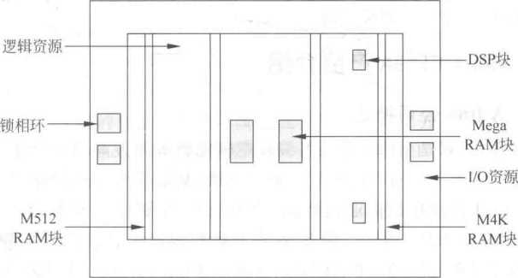

图8-7 Stratix器件架构图

Stratix器件釆用了具有DirectDrive技术的MultiTrack互连线。MultiTrack互连线 由不同长度的连续的性能优化走线组成，进行不同设计模块之间的通信。DirectDrive技术 是专用的确定走线的技术.它确保任何功能无论在器件的什么位置都具有一致的布线资源 走法，如图8-8所示。这项技术免除了通常由设计改变或添加所需的耗时的系统重优化过 程，从而大大地简化了模块设计的系统集成过程。

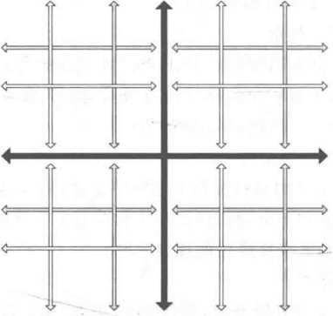

■全局时钟网络

□区域时钟网络

□快速区域时钟网络

图8-8 DirectDrive技术维持性能

MultiTrack互连线在先进的低偏移时钟网络配合下载器件内进行时钟分配，能够在每 个区域内访问善达22个时钟域。每个Stratix器件具有多达16个跨越整个器件的全局时 钟网,供所有帳块使用。全局时钟可以由内部逻辑、锁相环（PLL）输出或器件输入引脚驱 动，能作为其他高扇出的全局信号，如异步清除和时钟使能。

另外，每个器件的象限有四个区域时钟网络，能由内部逻辑、PLL输出或器件输入引脚 驱动：这些时钟网络最适用于本地功能，因为它们具有最短的路径和象限内最小的偏移。

快速区域时钟网络提供更大器件中象限或半区内的高扇出信号。这些时钟网络有独立 的输入引脚或外设17。总线的信号驱动。此架构使得每个器件中有多达40个时钟网络.任 何节点可以由多达22个独立时钟驱动。

8.3.2 Xilinx FPGA 产品介绍

**8.3.2. 1 Xilinx** 公司概述

Xilinx（赛灵思）公司是全球领先的可编程逻辑完整解决方案的供应商。Xilinx公司成 立于1984年，总部位于美国加利福尼亚州圣荷塞市，是现场可编程门阵列（FPGA）技术的 发明人，并于1985年首次推出商业化产品。Xilinx公司在1999年收购了 Philips的PLD 部门，开始生产CPLD产品。XHinx研发、制造并销售范围广泛的高级集成电路、软件设计 工具以及作为预定义系统级功能的IP（ Intellectual Property）核。目前Xilinx满足了全世 界对FPGA产品一半以上的需求。Xilinx产品还包括复杂可编程逻辑器件（CPLD）。在某

些控制应用方面CPLD通常比FPGA速度快，但其提供的逻辑资源较少。Xilinx可编程逻 辑解决方案缩短了电子设备制造商开发产品的时间，并加快了产品面市的速度，从而减少了 制造商的风险。与采用传统方法如固定逻辑门阵列相比，利用Xilinx可编程器件，可以更 快地设计和验证自己的电路。而且，由于Xilinx器件是只需要进行编程的标准部件.不需 要像采用固定逻辑芯片时那样等待样品或者付出巨额成本。Xilinx产品已经被广泛应用于 从无线电话基站到DVD播放机的数字电子应用技术中。

Xilinx Virtex系列产品是世界上最畅销的FPGA, 1998年首次发布的Virtex系列，促 使Xilinx取得了当前市场的领导地位。2006年5月,Xilinx宣布推出最新的Virtex-5系列 针对特定领域进行了优化的FPGA。该FPGA基于业内最先进的65nm三栅极氧化层技 术、取得突破性进展的新Express Fabric技术和公认-的ASMBL架构，跟上一代90nm FPGA相比，其速度平均提高30%,容量增加65%,同时将动态功耗减低35%,并保持了相 同的低静态功耗，而且还将占用的面积缩小了 45%。

1998年，Xilinx通过发布Spartan系列引发了低成本FPGA革命。现在,Spartan系列 产品已广泛应用于大批量应用，如通信和消费类(如机顶盒和平板电视)。Spartan-3系列是 目前最大批量的90nm FPGA产品。Xilinx最近推出了 Spartan-3A和Spartan-3AN平台， 增加了针对特定领域进行优化的Spartan FPGA平台。

1. **2.2 Xilinx FPGA** 产品

Xilinx的主流FPGA分为两大类：一种侧重低成本应用，容量中等，可以满足一般的逻 辑设计要求,如Spartan系列；还有一种侧重高性能应用，容量大.能满足各类高端应用，如 Virtex系列。用户可以根据自己实际应用在性能可以满足的情况下.优先选择低成本器 件。下面分别介绍Xilinx公司主要的FPGA产品。

**1. Virtex** 系列

Virtex 系列有 Virtex- II、Virtex- II ProVirtex-4Virtex-5 和 Virtex-E 等平台。

1. Virtex-[]平台

Virtex- [I FPGA采用0. 15Mm J. 5V工艺技术制造而成,420MHz内部时钟,840Mb/s 可编程I/O块。Xilinx为利用Virtex- || FPGA进行高性能系统设计提供了所需的全部工 具。它除了提供快速的开发软件平台以外，还提供先进的IP核解决方案、验证工具和信息 资源,使整个设计流程大大加强。

1. Virtex- H Pro/Pro 平台

Virtex-1| Pro FPGA采用0. 13卩m、l.5V工艺技术制造而成，整合了嵌入式PowerPC 处理器和3. 125Gb/s RocketlO串行收发器。

Virtex- II Pro平台FPGA,可以在单个器件中提供多达两个PowerPC405.32位RISC 处理器核，这些业界标准的处理器提供了高性能和广泛的第三方支持。IBM PowerPC405 核采用】P植入(IP-Immersion)架构集成到Virtex- H Pro器件中，IP植入架构允许硬IP核 深入散布到FPGA构造中的任何位置。

设计人员知道.比起较宽的并行总线.高速串行接口使用较小的板面积，功耗也小。 Virtex- II Pro FPGA中的RocketlO收发器具有高带宽，所需的PCB迹线较少,从而简化 了电路板设计。

Virtex- || Pro SelectlO-Ultra技术提供的用户接口达1200个，支持的单端和差分电气

I/O标准超过25个，可以在一个设备上实现多个并行系统接口标准。另外，受XCITE技术 的推动，I（）B提供了片上数控阻抗•用于消除外部终端电阻，从而提高了信号完整性,节省了 板空间和成本。

3） Virtex-E/EM 平台

Virtex-E于1999年推出，Virtex-EM于2000年推出。两者工作电压为1. 8V,釆用 0. 18Mm处理工艺制造而成,Virtex-EM针对高度缓冲的应用扩展了存储容量。

4） Virtex-4

Virtex-4系列将高级硅片组合模块（ASMBL）构架与种类繁多的灵活功能相结合，大大 提高了可编程逻辑设计能力，从而成为替代ASIC技术的强有力产品。Virtex-4 FPGA由 LX（高性能逻辑）、FX（嵌入式处理与串行连接功能）和SX（超高性能信号处理）三个平台系 列组成，为满足各种复杂应用提供多种功能选择和组合。Virtex-4硬IP核块的庞大阵列包 括PowerPC处理器（带有新型APU接口）、三态以太网MAC、622Mb/§到6. 5Gb/s串行收 发器、专用DSP Slice、高速时钟管理电路和源同步接口块。Virtex-4器件采用90nm铜工 艺，使用300mm（12英寸）晶片技术生产。

XilinxVirtex-4系列器件使FPGA得到更加广泛的应用。通过提供针对3个应用领域 进行了优化的平台以及17种器件选项,Virtex-4 FPGA系列以更低的成本实现了性能突 破，提供了可以替代ASIC和ASSP的选择。

Virtex-4具有如下技术特点：

（1） 构架性能。Xilinx通过使用90nm技术构建Virtex-4器件。新型高速进位逻辑，使性 能更高。使用一组真实设计来评估逻辑构架的性能，结果表明平均性能优势为15%,比最接 近的90nm的竞争产品性能高出70%。Virtex-4器件还免费提供了额外的速度级别优势。

（2） DSP性能。Xilinx通过配置XtremeDSP块来实现乘法器、计数器、乘累加器和更 多功能，而无须消耗逻辑架构资源。利用以5WMHz速度运行的512个XtremeDSP块, XC4VSX55 器件可以提供 256GigaMAC/s（GMACS）性能。

（3） 嵌入式处理。Virtex-4中提供带内置处理器核的FPGA。Virtex-4增强型 PowerPC 405核在450MHz时可提供680DMIPS的性能，新型辅助处理器单元（APU）控制 器通过把定制协处理器和硬件加速器整合起来，达到了新的性能水平。

（4） 改善有效性，能的技术。Virtex-4利用片上资源实现最高性能、需要时钟和数据信 号完整性o Virtex-4 FPGA具有低歪斜失真、低抖动500MHz微分时钟结构.灵活性大大提 高。由于使用专用的ASMBL技术和丰富的PWR/GND管脚，实现了先进的封装技术和倒 装芯片安装技术；通过使封装和PCB电感最小化,提高了信号完整性。XCITE片上信号终 端技术提供数控阻抗，在最小化系统元件数目和成本的同时，优化元件的调谐性能。

每兆赫兹的功耗更低，意味着在预计功耗范围内可以实现更高的性能。Virtex-4 FPGA采用90nm技术降低了动态功耗，采用三栅极氧化层技术降低了静态功耗。同以前 的FPGA产品相比，功耗降,低了 50%,比最接近的釆用90nm工艺的产品具有明显的优势。

Virtex-4 FPGA利用1. 2V、90nm三栅极氧化层技术制造而成，与前一代器件相比，其 性能和密度均加倍，而功耗减半。

跟90nm FPGA相比,Virtex-4 FPGA具有重要优势；性能-——在各项性能指标上均击败 竞争的FPGA；低功耗-一每个FPGA节省1〜5W的功率；出色的信号完整性——SSO噪声

第8章扩频通信系统的FPGA设计195

«•

和串扰降低了 7倍；高带宽存储器接口；高的逻辑集成度。表8-3为Virtex-4性能数据表。

表**8-3 Virtex-4**性能数据表

|  |  |  |  |
| --- | --- | --- | --- |
| 性 能 | Virtex-4 FPGA | Altera Stratix Q FPGA | Virtex-4 优势 |
| I/O LVDS 带宽 | 480Gb/s | 3. 12Gb/s' | 1.6倍 |
| 存储器接口：最宽的数据总线 | 260Gb/s | 86. 4Gb/s | 3.0倍 |
| 串行I/O | 6. 5Gb/s | 6. 375Gb/s | l.02倍 |
| 片上RAM | 500MHz | 420MHz | 1.2倍 |
| DSP性能：32抽头滤波器 | 500MHz | 348MHz | 1.4倍 |
| 嵌入式处理（每个处理器核） | 702DMIPS | 225DMIPS | 3.1倍 |
| 结构性能（平均规格） | 1.0 | 0.87 | 1. 15 倍 |

注：Virtex-4性能图形是利用ISE7. 1和Synplify8. 0生成的。

Stratix II性能图形是利用Quartus4.2和SP1生成的。 ，

5） Virtex-5 平台

Virtex-5系列采用第二代ASMBL（高级硅片组合模式）列式架构，包含4种截然木同 的平台（子系列），比以前任何FPGA系列提供的选择范围都大。每种平台都包含不同的功 能配比，以满足诸多高级逻辑设计的需求。除了先进的高性能逻辑架构，Virtex-5 FPGA还 包含多种硬IP系统模块,包含强大的36Kb Block RAM/FIFO.第二代25X 18DSP Slice.带 有内置数控阻抗的SelectIC）技术、ChipSync源同步接口模块、系统监视器功能、带有集成 DCM（数字时钟管理器）和锁相环（PLL）时钟发生器的增强型时钟发生器模块以及高级配 置选项。LXT和SXT器件还包含针对增强型串行连接的电源优化高级串行收发器模块、 一个符合PCI Express的集成端点模块和三态以太网MAC（媒体访问控制器）。Virtex-5 FPGA以65nm铜工艺技术为基础，是定制ASIC技术的可编程替代方案。大多数高级系 统设计都需要FPGA的可编程能力。Virtex-5 FPGA的逻辑、DSP、软/硬微处理器和连接 功能提供了很好的解决方案，可以满足高性能逻辑设计人员、高性能DSP设计人员和高性 能嵌入式设计人员的需求。Virtex-5 LXT.SXT和FXT平台具有先进的高速串行连接功 能和链路/事务层功能。

Virtex-5 FPGA的逻辑单元高达330 000个，1/0管脚高达1200个，搭配低功耗 RocketK）串行收发器、内置式PCI Express端点和以太网MAC模块以及其他增强型IP, 提供了集成式系统级性能,从而缩短了设计周期，并消减了系统成本。可以在以下应用中采 用Virtex-5-FPGA来代替ASIC和ASSP：如网络、电信、存储、服务器、计算、无线、广播、视 频、成像、医疗、工业和军用。

Virtex-5具有如下技术特点：

（1） ExpressFabric技术。新的ExpressFabric技术提供了业界首个真正的6输入 LUT结构，可以将性能提升两个速度级别。新的对角布线使CLB连线经过的开关点更少， 从而降低了布线延迟。

（2） 片上存储器。11. 6Mb内部Block RAM（每个存储器模块大小为36Kb），以 550MHz的工作速率运行，使用户能够缓冲数据，实现有效的数据处理。用户也可以把这些 存储器配置成工作频率为550MHz的FIFO,而无须消耗外部资源。

（3） 嵌入式DSP块。DSP48E Slice中的25X18乘法器无须消耗逻辑结构资源，即可

实现单精度浮点运算和用于实现众多DSP功能的多种滤波器设计。专门的布线可以实现 有效的加法链结构。

1. 高速 I/O 存储器接口。Virtex-5 FPGA 具有 1. 25Gb/s LVDS 和 800Mb/s 单端 1/ ()口，能支持宽范围的电气标准,从而为实现芯片与芯片、板与板、设备与设备间的最大可能 带宽提供了足够的设计灵活性。

SelectIO块和ChipSyncdialup，使用户能够实现高速源同步存储器接口。Virtex-5 FPGA低歪斜、低抖动的550MHz差分时钟结构.能够保证时钟和数据信号的完整性。新 的时钟管理管道结合了用于精度时钟合成的数字时钟管理器(DCM)和用于降低抖动的锁 相环(PLL)。

Virtex-5 FPGA釆用65nm技术降低动态功耗，釆用三栅极氧化层技术降低静态功耗。

Virtex-5 FPGA提供了 4种新型平台.每种平台都在高性能逻辑、串行连接功能、信号 处理和嵌入式处理性能方面实现了很好的平衡。现有的3种平台如下：

LX：针对高性能逻辑进行了优化。

LXT：针对具有低功耗串行连接功能的高性能逻辑进行了优化。

SXT：针对具有低功耗串行连接功能的DSP和存储器密集型应用进行了优化,

Virtex-5具有以下优势：新的ExpressFabric技术将性能提升了 2个速度级别：利用简 单易用的高速串行解决方案来优化I/。带宽、功耗和成本：降低功耗预算；利用SelectIO 技术；降低系统成本。表8-4为Virtex-5系统性能比较。

表**8-4 Virtex-5**系统性能比较

|  |  |  |  |  |
| --- | --- | --- | --- | --- |
| 性 能 | Virtex-5 FPGA | Virtex-4 FPGA | Altera Stratix®- [1 FPGA | Virtex-5 优势 |
| 架构性能 | '1.4 | 1. 1 | 1.0 | 1.4倍 |
| 片上RAM | 550MHz | 500 MHz | 420MHz | 1.3倍 |
| DSP性能：32辄头滤波器 | .550MHz | 500MHz | 348MHz | L6倍 |
| I/O： LVDS 带宽 | 750Gb/s | 480Gb/s | 312Gb/s | 2.4倍 |
| I/O：存储器带宽 | 348Gb/s | 26OGb/s | 86.4Gb/s | 4.4倍 |

**2. Spartan** 系列

1. Spartan-3 平台

Spartan-3 FPGA釆用最新的90nm技术，以突破的价格点来实现重大特性，已为众多 市场(如消费类、数字视频、工业、医疗、通信和计算机)所广泛使用。Spartan-3 FPGA 8款 器件的密度范围为5万〜500万系统门；1.8Mbit的Block RAM； 24〜784个I/O管脚(每 种逻辑密度的器件有多种I/O选择)；数字时钟管理(去除了分立的DLL/P1丄和移相器)； 嵌入式18X 18乘法器支持高性能DSP应用。

Spartan-3 FPGA具有以下特点：

1. 连接功能解决方案。系统连接功能包括物理并行1/()接口和大带宽所需要的协议。 全部的Spartan-3器件1/()管脚都支持全SelectlO-Ultra功能，实现了快速、灵活的电路口。
2. DSP解决方案。每秒可以完成18亿次乘和累加操作(MAC)； 104个18X18嵌入 式乘法器，用于实现紧密的DSP结构，如MAC引擎及自适应、全并行FIR滤波器；SRL16 移位寄存器逻辑和分布式存储器，可用于构建高密度DSP结构，如滤波器；Block RAM可 用于存储部分积和系数；复杂的DSP算法（如向前纠错（FEC）编解码器、滤波器），用于数 字通信和成像应用；普通功能（如运行速度为8. 1MSPS的单通道、64抽头FIR滤波器）能 够以经济的成本实现。

2） Spartan-3A 平台

Spartan-3A平台是针对连接功能解决方案创建的业内领先平台。它支持各种流行和 新型I/。标准，以及大量预制的知识产权（1P）解决方案，使其成为桥接、差分信号和存储器 接口应用的理想之选。

Spartan-3A具有以下特点：

（1） 可配置逻辑块（CLB）。CLB包含查找表（LUT）,可以实现用作触发器或锁存的逻 辑和存储元件。CLB可以执行各种逻辑功能，并能存储数据。

（2） 精确时钟管理资源。自校准、全数字解决方案可以用于对时钟信号进行分配、延

迟、乘法、除法和相移等操作。 '

（3） 灵活的存储器架构。在CLB内的专用Block RAM模块或分布式RAM中以18Kb 双端口模式形式进行的数据存储可以提供很好的粒度和有效的利用区域。

（4） 高级I/。结构。高级接口支持26种不同的单端与差分1/（）标准。

（5） 90nm工艺制造。90nm I艺降低了批量生产的风险，同时消减了成本敏感型应用

的成本。 " ，

（6） 嵌入式乘法器。嵌入式乘法器可以用来实现简单的算祛与算术功能以及超过每秒 3300亿次MAC运算的高级DSP功能。

Spartan-3A平台整合了各种创新特性，帮助用户极大地削减了系统总成本。利用独特 的器件DNA ID技术，实现了业内首款FPGA电子序列号；另外提供了经济、功能强大的机 制来防止发生篡改、克隆和过度设计的现象。并且，具有集成式看门狗监控功能的增强型多 重启动特性用于支持商用Flash存储器。

3） Spartan-3E

Spartan-3E FPGA在数字视频、工业、医疗、通信与数字消费电子应用中呈现出内部容 量大的优势，成为以门电路为核心的可编程逻辑设计的理想选择。

Spartan-3E具有以下特点：

（1） 连接功能解决方案。连接功能解决方案提供了：兼容PCI32/33和64/66；兼容 PCI-X 100MHz；物理接口和系统元件；18种I/O标准、DDR 1/（）寄存器、DCM；理想的桥 接功能。一

（2） DSP解决方案。Spartan-3E FPGA有助于高效构建DSP解决方案，提供每秒高达 91亿次的乘累加（MAC）； 36个18X18嵌入式乘法器，用于实现紧密的DSP结构，如MAC 引擎及自适应、全并行FIR滤波器；SRL16移位寄存器逻辑和分布式存储器可以用构建高 密度DSP结构，如滤波器；Block RAM可用于部分积和系数；复杂的DSP算法（如向前纠 错（FEC）编解码器、滤波器），用于数字通信和成像应用。

（3） 嵌入式处理解决方案。用户可以使用Xilinx包含Spartan-3E FPGA的MicroBlaze 32位软处理器将完整的处理引擎、全部的控制功能与附加支持逻辑集成到单个成本效益型 平台内，这提供了：完整的、带有硬件、软件、工具与设计实例的定制解决方案；.嵌入式开发 套件（EDK）为带有 MicroBlaze 的 Spartan 系列 FPGA 和 Virtex- 1] Pro PowerPC 解决方案

提供了通用的开发环境。

Spartan-3E FPGA降低了初始成本，缩短了开发周期，提升了设计灵活性，为利用 ASIC编程的掩膜提供了出众的备选产品。Spartan-3E系列可满足大批量、成本敏感型消 费类电子应用（如宽带接入、家庭网络、显示/投影与数字电视设备）的需要。Spartan-3E系 列是利用内线1/（）环研制而成的，比较适合以门电路为核心的设计。高级接口支持18类差 分I/O标准，可满足特殊的协议需要，特别是视频与广播需要。

4） Spartan-3AN

Spartan-3AN FPGA是一个特性齐全的单芯片FPGA平台，代表了基于SRAM的 FPGA和领先的Flash技术的结合。它与先前版本的产品是管脚兼容的（针对1/（）进行了 优化的Spartan-3A平台），特别适合空间敏感型或安全应用，以及低成本嵌入式控制器。

Spartan-3AN具有以下技术特点：

（1） 集成式Flash存储器。

（2） 可配置逻辑块（CLB）.O CLB包含灵活的查找表，可以实现用作触发器或锁存器的 逻辑和存储元件。CLB可以执行各种逻辑功能，并能存储数据。

（3） 精确时钟管理资源。自校准、全数字解决方案可以用于对时钟信号进行分配、延 迟、乘法、除法和相移等操作。

（4） 灵活的存储器架构。片上Flash存储器和在CLB内的专用Block RAM模块或分 布式RAM中以18Kb双端口模式形式进行的数据存储可以提供很好的粒度和有效的利用 区域。

（5） 高级1/（）结构。高级接口支持26种不同的单端与差分1/（）标准。

（6） 嵌入式乘法器。嵌入式乘法器可以用来实现简单的算法与算术功能以及超过每秒 3300亿次MAC运算的高级DSP功能。

8.3.3 1 Lattice FPGA 产品介绍

**8.3.3. 1 Lattice** 公司概述

，美国Lattice（莱迪思）半导体公司也是国际上著名的可编程逻辑器件的生产公司。于 1983年在俄勒冈州成立，1985年在特拉华州重组。

Lattice是高密慝在系统可编程（In System Programming, ISP）技术的发明者，极大地 促进了 PLD产品的'发展。与Altera和Xilinx两家公司相比,Lattice的开发工具略逊一筹， 常用的Lattice自带FPGA/CPL D开发工具有Text Editor（文本编辑器）.Design Planner （设计规划器）JPexpressCIP 生成器）.Project Navigator（工程控制器）、EPIC Device Editor （芯片底层布线器）＞Performance Analyst（性能分析工具）Report Viewer（报告观察窗）、 Power CalculatorC功耗分析器）、SS（） Calculator（Simultaneous Switching Output,同步翻转 输出分析器）＞Reveal Inserter（在线逻辑分析仪IP Core插入工具）＞Reveal Logic Analyzer （在线逻辑分析仪观察器）・、ispVM（配置下载工具）和TCL Tools（控制命令脚本编辑器）等， 但它在中小规模PLD应用上有一定特色。Lattice在1999年收购了 Vantis公司，成为第三 大PLD供应商，主要产品有ispLSI 2000/5000/8000系列等。集成度可达25 000个PLD 等效门。

Lattice提供业界最广范围的现场可编程门阵列（FPGA）、可编程逻辑器件（PLD）及其

相关软件，包括现场可编程系统芯片（FPSC）、复杂的可编程逻辑器件（CPLD）,可编程混合 信号产品（ispPAC）和可编程数字互连器件（ispGDX）。

Lattice还提供业界领先的SERDES产品。FPGA和PLD是广泛使用的半导体元件， 最终用户可以将其配置成特定的逻辑电路，从而缩短设计周期，降低开发成本。最终用户主 要是通信、计算机、工业、汽车、医药、军事及消费品市场的原始设备生产商。

Lattice为当今系统设计提供全面的解决方案，包括能提供瞬时上电操作、安全性和节 省空间的单芯片解决方案的一系列无可匹敌的非易失可编程器件。

**8. 3. 3.2 Lattice FPGA** 产品

作为老牌的PLD厂商.Lattice曾收购了 Lucent的FPGA部门并推出了 ORCA系列 FPGA。在其基础上Lattice推出了 FPSC（现场可编程系统芯片）.FPSC是在传统FPGA 中集成了某些通信模块的Hard IP Core,完成特定的系统功能。在将FPSC的功能强化升 级后,Lattice推出了 SC系列FPGA,SC集成了多种被称为MACO的高性能、低功耗的 Hard IP Core,提供高达2Gb/s的I/O接口，内嵌多达32通道的全双工SERDES,并可实现 高达700MHz的系统时钟.是高性能通信、计算系统的首选解决方案之一。

目前Lattice主流的FPGA产品分为两大类：非易失XP/XP2系列FPGA和ECP2M/ ECP3高性价比FPGA。

1. 非易失**（Non-Volatile）XP/XP2** 系列 **FPGA**

Lattice于2005年推出了采用130nm Flash + SRAM I艺的非易失XP系列FPGA。 XP系列FPGA拥有非易失、可多次配置、高保密性、瞬间上电等特性，因此广泛为市场所接 受。为进一步提升性能/Lattice于2007年推出XP的下一代产品XP2。XP2采用90nm Flash+SRAM工艺，在继承了 XP的优点的同时，提供了更高的主频，并内嵌ispDSP运算 模块，具有更高的性价比。

与传统FPGA相比.XP2的最大特点是片内集成了被称为FlexiFLASH的闪存。片内 集成Flash不仅使XP2具备了非易失的特性，而且还提供了高保密性。另外，XP2还支持 瞬间上电（1ms左右）、透明现场升级（TransFR）等特性。这些优点使XP2广泛应用于单板 的主控逻辑、粘合座机，在通信、工业控制、汽车电子、军事、数字处理、视频、消费类等不同领 域有广泛应用。

XP2系列FPGA的主要特性：

1）高性能

XP2系列FPGA具有较高的系统性能.如表8-5所示。

表**8-5 XP2**系列**FPGA**的基本性能参数

|  |  |
| --- | --- |
| 单 元 | 性 能 |
| PFU | 375MHz |
| 片内PLL输入范围 | 10 MHz 〜4 35 MHz |
| 全局时钟频率 | 500MHz |
| 片内EBR | 350MHz |
| sysDSP运算模块 | 325MHz |
| 系统sysIO | 400Mb/s（DDRl/2 接口），750Mbit（通用 DDR 接口） |

注：PFU性能以】6bit计数器或解码器测量°

1. 瞬间加载特性

XP2系列FPGA在上电后，会自动从片内Flash中读取器件的配置信息，完成加载。 由于内部加载电路为并行接口，加载配置速度极快.低至1ms左右。利用这个特性，XP2系 列FPGA非常适合做单板的主控逻辑•当单板上电后.XP2会第一个完成加载并开始工作. 然后可以配置单板上其他器件(如CPU.DSP等)的上电顺序，系统复位等。

1. 超高的保密性

XP2系列FPGA因为如下5种特性而提供最高的保密特性，是保密设计的最佳选择. 被广泛用于保护IP、消费类、工业和军事设计。

1. 内嵌Flash：非法用户无法获取到加载文件。
2. 可选的保密bit设置：设置后禁止读Flash或SRAM内的配置信息。
3. 可选的128bit AES钥：可以对配置文件进行128bit的AES密钥运'算。
4. 64bit Flash锁：防止非授权的重新配置片内Flash。
5. 支持单片可编程模式(One Time Programmable-OTP)：单次编程，防止对芯片的 再次擦除或编程。
6. FlashBAK 技术

用户可以将EBR中的信息复制到片内Flash中去，做到芯片掉电而用户需要存储的数 据不丢失。

1. Serial TAG Memory

内嵌可直接对用户开放的标记性Flash,可以帮助用户存储一些版本号、时间日期等小 容量内容。用户可通过JTAG或用户逻辑灵活配置Serial TAG Memory.

1. 透明现场升级(TransFR)技术

所谓TransFR是指Lattice特有的一种通过后台加载，〃()锁定等步骤实现系统中断 时间最短的二种在线升级技术。Lattice的MachXO、XP/XP2和ECP2M/ECP3等系列 FPGA都具备透明现场升级的能力。下面以XP2系列FPGA为例，简单介绍实现TransFR 技术的4个主要步骤。

，第1步：后台加载。在不影响SRAM中运行的用户第一套配置程序的前提下，在后台 通过CPU或者其他控制手段，将第二套配置程序移到片内Flash中去。此时尽管写Flash 的时间可能较长，但是因为全过程并不影响前台的第一套配置程序运行(逻辑和I/。功能 正常)，所以不会引起系统中断。

第2步：1/()锁定。通过BSCAN(边界扫描)链，用户可以将系统1/()设置为所需状 态，准备升级。此时系统内部SRAM仍在运行第一套配置程序。在这一步系统的I/。被锁 定或置为用户所需的状态，系统功能暂停。

第3步：瞬间更新。用户通过J TAGT发指令，将第二套配置程序从Flash刷新到 SRAM中去,Lattice的非易失系列(如MachXO、XP/XP2)的更新时间低至1ms。

第4步：预置逻辑并祥放1/()。用户通过握手信号或者用户逻辑，将FPGA置位到所 需状态，如将PLL运行稳定，某个用户状态机进入所需状态等，然后通过BSCAN解除I/O 锁定，从而FPGA完全运行在第二套配置程序下。

整个TransFR过程只有第2、3、4步会短暂中断系统正常运行，通过合理地优化第2、3、 4步，可以将整个系统中断时间控制在10ms以内。Lattice的某些通信客户，特别是传输和

无线通信客户，都成功运用TransFR技术,使在线升级过程中系统中断时间最短。

1. 双启动(Dual Boot)技术

在线升级过程中，用户最担心因为某些外界干扰或者人为错误,造成在线升级不成功， 而造成系统崩溃。有没有一种可以保证当在线升级失败后，系统仍然能够自动恢复某种“出 厂设置”的方法呢？答案是肯定的，解决方法就是釆用“双启动”配置方法。正常情况下 XP2会从片内Flash中加载当前配置程序(action configuration)，但是当在线升级造成当前 配置文件损坏而不能启动时，FPGA会自动从片外的SPI Flash加载。在片外的SPI Flash 中预先存储好某个备份的配置程序(golden configuration),则保证了 FPGA可以恢复到用 户希望的“出厂配置状态”，从而避免了在线升级失败而导致的系统崩溃。

1. 高性价比的**ECP2M/ECP3**系列**FPGA**

2006年Lattice将高端FPGA的SERDES(串并收发器)、DSP模块、高速1/()和大量 的EBR等特性融入低成本的ECP2 FPGA结构中，推岀了 ECP2M系歹勺FPGA。这个集成 了高端FPGA性能与低端FPGA成本的器件系列一经推出，引起了业界的巨大反响，它打 破r Xilinx和Altera公司在高端FPGA应用的垄断局面，为无线通信、有线通信、计'算存 储、视频多媒体类客户提供了高性价比的选择。在ECP2M广泛应用的基础上，Lattice乘胜 追击，于2009年初推出了采用65nm SRAM工艺的ECP3系列FPGA。ECP3系列FPGA 具有更高的性价比，而且在SERDES、DSP模块、I/O接口、功耗等方面做了更有效的优化。

ECP3系列FPGA具有如下特点：

1. 低功耗优化设计

ECP3系列FPGA的靜态功耗仅为对等规模典型FPGA的15%〜20%,而动态功耗仅 为对等规模典型FPGA的50%左右。ECP3系列FPGA主要通过如下3个方面大幅度降 低功耗。

1. 通过采用低功耗晶体管技术,优化晶体管沟道宽度，从工艺上降低了 FPGA的 功耗。
2. 在ECP2M的基础上进一步优化SERDES等硬件模块的功耗。ECP3的SERDES 在3. 2Gb/s的速率下单通道的功耗仅为90mW。
3. 通过优化的软件算法实现最优布线,减少驱动电流，降低功耗。
4. 优化的高性能、低成本、低功耗SERDES

ECP3最多集成了 16对高性能、低成本、低功耗的SERDESo使用SERDES可以完成 芯片到芯片、背板、电缆、光纤等高速串行数据传送。ECP3的SERDES支持25OMb/s到 3. 2Gb/s的工作带宽。支持诸如以太网(XAUI、GbE、SGMII)、无线接口(CPRI、OBSAI、 IR、SR1())、计算存储接口(PCI Express)和视频(SMPTE.SDI)等多种高速串行接口标准。

ECP3的SERDES可以通过软件预置或者专用总线动态配置各种状态与参数，如预加 重、均衡、时钟倍频比、工作模式等。而且ECP3的SERDES的发送抖动(Tx Jitter)和接收 端容忍度(Rx Tolerance)都处于业界先进水平。

1. 高速系统1/()和DDR3接口

ECP3 器件系统支持 LVCM()S、LVTTL、LVPECL、LVDS、HSTL、SSTL、PCI 等单端 和差分1/()标准。I/O内嵌可编程匹配电阻。支持高达IGb/s LVDS和800Mb/s的 DDR3 接 口；支持 QDR 1/11、RLDRAM 1/U、DDR/DDR2/DDR3 等外部 Memory 接 口；同时支持7 : 1 LVDS和ADC/DAC等源同步接口。ECP3的专用DDR I/O预置了许 多专用DDR/DDR2/DDR3硬件单元，如1 ： 4和4 ： 1调速箱(Gearbox),可自动适应不同 PVT(Process,!艺；Voltage,电压；Temperature，温度)的 DQS 单元。使 DDR/DDR2/ DDR3接口设计更加轻松而且稳定。

1. 内嵌高性能DSP运算模块

ECP3内嵌Lattice第3代sysDSP模块，支持全级联、宽进位链，可实现高达500MHz 的乘法、乘累加等数字信号运算。因为ECP3的sysDSP结构包含了进位链，当进行乘累加 运算(如设计FIR滤波器)时，系统会使用带有级联的宽加法树的输入、输出结构，不需要任 何外部连线资源，提髙了运算频率，并节约了通用逻辑单元。

1. 灵活的加载配置方式

ECP3像XP2系列FPGA器件一样，支持丰富的加载配置方式，如加密配置文件 (128bit AES密钥)、透明在线升级(TransFR)、双启动(Dual Boot)等。

**8. 4**数字滤波器的**FPGA**设计

在数字信号处理中最普通的低通滤波器主要分为有限脉冲响应(FIR)滤波器和无限脉 冲响应(IIR)滤波器。两种滤波器最大的区别在于IIR滤波器的内部结构中包含反馈回路； 而FIR滤波器中只有前向支路，没有反馈回路。因此IIR滤波器实现滤波时所需的阶数较 少，但是由于FIR滤波器设计时可以得到线性相移的频率响应，又因为数字信号已经经过 抽取频率器的抽取处理，釆样频率已经降低，这使得设计较高阶数的数字滤波器完成滤波处 理成为可能。因此在设计中.经常釆用具有线性相移特性的FIR滤波器作为基带低通滤波 器。本节主要实现FIR滤波器的FPGA设计。

8.4.1 FIR滤波器的结构

FIR滤波器的特点是单位脉冲响应是一个有限长序列，因此系统函数一般写成如下 形式，

*N-1*

H(z)=习五(〃)之-" (8-1)

其中N是方(〃)的长度，也即FIR滤波器的抽头数。

由于H(z)是厂，的(N —1)次多项式，它在*z*平面上有(N-1)个零点，原点z = 0是 (N—1)阶重极点，因此H(之)肯定是稳定的。

此外，线性相移特性也是FIR滤波器的一个优点,常用的线性相移FIR滤波器，其单位 脉冲响应均为实数，且满足偶对称或奇对称的条件，即

*h(n) = h(N —* 1 —w) 或 *h(n)* =一*h(N — 1 — n)*

FIR滤波器的直接型结构如图8-9所示，其输出可表示为

*NT*

*y(n) = h(i)x(n — i) (8-2)*

*i=0*

用加法器和乘法器很容易就能够实现这种结构的FIR滤波器,图8-10即为一个直接型 FIR滤波器的实现方案。但这种直接实现的FIR滤波器不论在速度上还是在资源耗用上

|  |  |  |  |  |  |
| --- | --- | --- | --- | --- | --- |
| 倾 | Z-* | z-> |  | Z-1 |  |
|  | 加**0)** | 所**1)** | ⑵ | 力**(7V-2)** | *h(N-\)*  f -川)— |

图8-9直接型FIR滤波器结构示意图

都不理想。

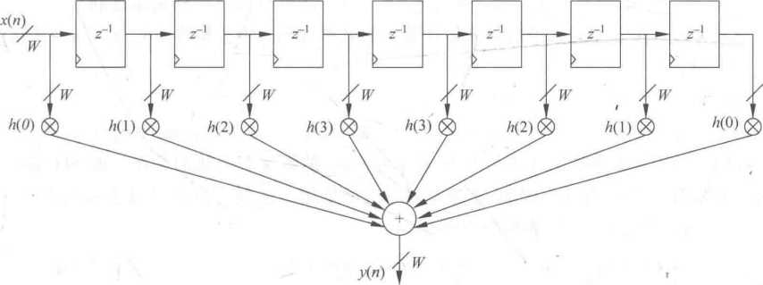

图8-10直接型FIR滤波器实现方案.

在使用FIR滤波器的实际系统中，多应用了 FIR滤波器线性相移的特点，因此根据线 性相移FIR滤波器的系数具有对称性这一特点，可用如图8-11所示的结构来实现滤波器. 在这种结构中，滤波器的输出可写成下面的形式

(N-1V2

*y(.n) =*、(jc(n) + j?(N — 1 *— n)')h(n')* (8-3)

”=O

这种形式的滤波器根据对称性减少乘法器的数量，从而节省了器件的资源。

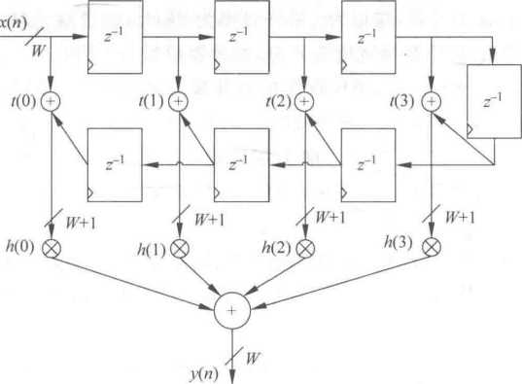

图8-H 线性相移的FIR滤波器结构图

8.4.2抽头系数的编码

F【R滤波器的抽头系数多为小数，且有符号.因此抽头系数的编码也是必须考虑的一个 问题。常用的编码方式有：二进制补码、反码等。

还可以采用另外一种编码方式，即将十进制数用2〃数相加减的形式表示出来.这种编 码方式称为SD(signed digit numbers,有符号数字)编码.该编码与传统的二进制编码不同. 它使用3个数值来表示数字，即。、1、一1,其中一1经常写成L例如

2710 = 321(,—4,0一］io = 1000002 —1002 —12 = 100 To 邕)(下标表示进制)

通常可以通过非零元素的数量来估计乘法的效率，例如•乘法操作：/U 其具体

实现过程如下：

若：A|()= (四一1心_2 …Go)?.则

Aio * *x\_n} =* (口1 必一2…Qn)2 *= ak-\2k~{x［_n\ + a^22k~2*H 十 口危［〃］

可以明显看到乘法器的成本与A中非零元素心的数量有直接的关系。而SD编码表 示法可有效降低乘法成本。例如，十进制数93,如果用二进制进行编码可表示为：93” 二 1011101」，如果用SD编码可表示为

93|0 = 128IO—32,0 —410 + 1旭=100000002 一 1000002-1002 + l2 = 10 WO ToiSD

用普通二进制编码需要4个加法器，用SD编码只需要3个加法器。

SD 编码通常不是唯一的•例如，15卩=16］。一 1 m — 1000 Isd * = 16io — 2e + 1 丨=

100 11 so ? 15|o= 16 a — 4io + 2|° +1 io = 10 111引)。

在上面的SD编码中，由于第一种方式具有最少数量的1和L因此它的乘法成本最低。 因此应该歹量减少编码中1和i的数量，以将乘法器实现的成本降到最低.通常将这种包含 最少1和i数量的SD编码称为最佳SD编码。一

8.4.3 F旧滤波器的设计

,设计一个低通F1R滤波器，指标为：釆样频率为8kHz,通带截止频率为3. 4kHz,阻带 衰减大约为WdB.输入/输出数据宽度为8位,滤波器阶数为10阶。

根据以上指标.首先用MATLAB软件仿真并确定抽头系数。MATLAB软件仿真的 /

滤波器的抽头系数为：0. 0036,-0. 0127,0. 0417, - 0. 0878,0. 1318,0. 8500,0. 1318, -0. 0878,0. 0417,-0. 0127,。-(1036° 抽头系数是奇对称的.即力(0) = /? (10) = 0. 0Q36. 力(1)=力(9) = 一0・ 0127 J/(2)=/i(8)=0. 04170(3)=力(7) = — 0. 0878* (4) =。( 6)= 0. 1318,龙(5) = 0. 8500o

FIR滤波器采用对称结构.每个抽头的输岀分别乘以相应加权的二进制值.再将结果相 加。同时利用滤波器系数奇对称的特性，将输入信号z［时进行如下等效：

*° h* — x(5)

*t* = 1(4) + .z(6)

*t2 =* x(3) + z(7)

*t3* =工(2) +z(8)

*t4* = «r( 1) + 1(9)

«•

如=了（0） + 工（10） 10阶线性相移FIR滤波器的结构如图8-12所示。

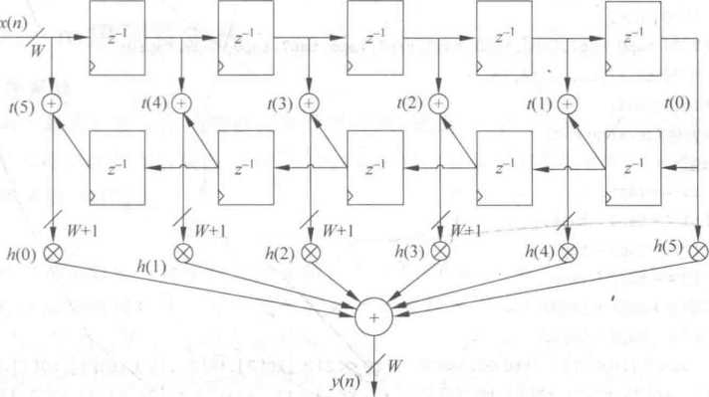

图8-12 N阶线性相移FIR滤波器的结构图 •

在滤波器系数的处理上•釆用优化SD编码方式，以减少对器件资源的耗用。滤波器系 数的SD编码如下，每个抽头系数均先左移7位(乘以128)。

128 - *('0) = 128X0. 0036 = 0.4608 = 0. 5-0. 03125=(0. 10001)SD

128 - /?(1) = 128X0.0127=1. 6256=1 + 0. 5 + 0. 125=(1. 101 )SD

128 ・ /z(2) = 128X0. 0417 = 5. 3376 = 4+1+0. 25 + 0. 0625+0.03125=(101. 01011)SD

128 -方(3) = 128X0. 0878=11. 2384 = 8+4-1+0. 25 = (110 I 01 爲)

128 -力(4) = 128X0. 1318=16. 8704 = 16十 1一0. 125= (10001. 00 1)SD

128 - A (5) = 128 X 0. 8500 = 108. 800 = 128 - 16 — 4 + 0. 5 + 0. 25 + 0. 0625 = (100 10 TOO. 1 IODsd

这样・10阶FIR滤波器的输出就可以用下面的算式得到：

sum< = (tO«7)-((tO«2)«2)-(tO«2) + {tO[7],tOE7：l]}

+ {tO[7],tO[7],tO[7：2]}

=H tO[7],tO[7],tO[7],tO[7],tO[7：4]} + (tl«4)

+ tl-{tl[7],tlE7LtlE7],tlE7：3]}

-(t2«3)-(t2«2) + t2-{t2E7],t2E7],t2L7：2]}

+ (t3«2) + t3+ (t3[7],t3[7j,t3E7：2])

+{t3[7],t3[7],t3[7j,t3[7],t3[7:4])

~t4-{t4[7],t4r7:l]}-{t4[7],t4[72，t4[7],t4L7：3]}

+ <t5[7],t5[7 ：!]}-{ t5[7],t5[7]a5C7],t5[7],t5[7],t5[7：5]}

在得到结果后，再将结果右移7位，即得到正确的结果。根据以上设计思路，其Verilog HDL程序如下所示。

module fir_10( clkz x, out, y);

input elk;

2°6 .扩E史豆E.木.冬应.用.........»

input[7:0] x;

output[7:0] y;

output[15:0] out;

reg[15:0] out;

reg[7:0] tapO, tapl, tap2z tap3,tap4,tap5,tap6,tap7, taps,tap9,tapl0;

reg[7 :0] t0z tlz t2z t3z t4z t5;

reg[15:0] sum;

always® (posedge elk)

begin

tO < = tap5;

tl < = tap4 + tap6;

t2 < = tap3 + tap7 *；*

t3 < = tap2 + tap8;

t4 < = tapl + tap9;

t5 < = tapO + taplO;

sum<= (t0«7) - ((t0«2)«2) - (t0«2) + (t0[7]z t0[7 ：!]) + (t0[7]f t0[7]z t0[7 :2]} + {t0[7]zt0[7]zt0[7]zt0[7],t0[7:4]} + (tl«4) + tl - {tl[7htl[7]z tl[7], tl[7 :3](

-(t2«3) - (t2«2) + t2- {t2[7]zt2[7]zt2[7:2]}

+ (t3«2) + t3 + {t3[7],t3[7Lt3[7:2]} + (t3[7], t3[7 ], t3[7]z t3[ 7]z t3[7 :4]}

-t4 一 {t4[7],t4[7:l]} - {t4[7],t4[7],t4[7],t4[7:3]}

+ (t5[7]zt5[7:l])- (t5[7]zt5[7],t5[7]zt5[7]zt5[7],t5[-7:5])；

taplO < = tap9;

tap9 < = tap8;

tap8 < = tap7;

tap7 < = tap6;

tap6 < = tap5;

tap5 < = tap4;

I

tap4 < = tap3;.

tap3 < = tap2;

tap2 < = tapl;

tapl < = tapO;

tapO < = x;

out < = (sum[ 15], sum[ 15], sum[ 15],sum[ 15], sum[15], sum[ 15], sum[15], sum[ 15:7]};

end •

assign y = out[ 15:8];

endmodule ，

io阶FIR滤波器的仿真波形图如图8-13所示，图中负数用补码形式给出。从图中可 以看出，由于输入是一个常量，所以输出也是稳定的，当输入是变化的量时，输出也会变化。 输出out是16位,最终输出*y*只取out的高8位，使得滤波效果更好。

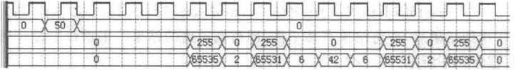elk

y

out

**8.5**伪随机序列的**FPGA**设计

8.5.1 m序列发生器

**1.**反馈系数

m序列为最大长度线性反馈移位寄存器序列，根据m序列的产生原理可知，《3=1, 2,…，〃）是各移位寄存器的状态須（£=1,2, ・・・，〃）对应各移位寄存器的反馈系数。

其反馈函数可以写成

*aQ = c2a2 + ••• + ana„ '* （8-4）

上述的反馈函数是一个线性递归函数。当级数3）和反馈函数一旦确定，则反馈移位 寄存器的输出序列就确定了。反馈移位寄存器的级数〃不同，则m序列的反馈系数也不 同，表8-6列岀了部分的m序列发生器的反馈系数。表中给出了的反馈系数是八进制数 值,经转换成二进制数值后，可求出相应的反馈系数。m序列的一个重要的性质是：任二m 序列的循环移位仍是一个m序列，序列长度为小=2”一1。

表**8-6**部分**m**序列发生器的反馈系数

|  |  |  |
| --- | --- | --- |
| 级数（〃） | 序列长度 | 反馈系数＜进制） |
| 3 | 7 | 13 |
| 4 | 15 | 23 |
| 5 | 31 | 45,67,75 |
| 6 | 63 | 103,147,155 |
| 7 | 127 | 203,211,217,235,277,313,325,345,367 |
| 8 | 255 | 435,453,537,543,545,551,703.747 |
| 9 | 511 | 1021,1055,1131,1157,1167,1175 |
| 10 | 1023 | 2011,2033,2157,2443,2745,3471 |
| 11 | *2047-* | 4005,4445,5023,5263,6211,7363 |
| 12 | 4095 | 10123,11417,12515,13505,14124,1503 |
| 13 | 8191 | 20033,23261,24633,30741,32535,37505 |
| 14 | 16383 | 42103,51761,55753,60153,67401,71147 |
| 15 | 32767 | 100003,110013,120265,133663,142305,164705 |
| 16 | 65535 | 210013,233303,307572,311405,347433,375213 |
| 17 | 131071 | 400011,411335,444257,527427•646775,714303 |
| 18 | 262143 | 1000201,1002241.1025711,1703601 |
| 19 | 524287 | 2000047,2020471,2227023,2331067,2570103,3610353 |
| 20 | 1048575 | 4000011 ,4001151.4004515,6000031 |

**2. m**序列发生器的设计

线性反馈寄存器设定初始状态后，在时钟触发下，每次移位后各级寄存器状态都会发生 变化。其中任何一级寄存器的输出，随着时钟节拍的推移都会产生一个序列。

m序列的级数为〃 =4,序列长度为四=2' —1 = 15,若选反馈系数的八进制数值为23, 转换成二进制数值为10011,即

Co Cl C2 *C3 Ci*

10 0 11

4级线性反馈移位寄存器的结构如图8-14所示。

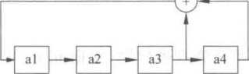

图8-14 4级线性反馈移位寄存器结构

图中线性反馈逻辑服从以下递归关系式

*a（i = a3 © j* - （8-5）

即第3级与第4级输出的模2和运算结果反馈到第1级去。假设这4级移位寄存器的初始 状态为“0001”，即第4级为1状态，其他3级均为0状态。随着移位时钟节拍，各级移位寄 存器的状态转移如表8-7所示。在第15节拍时，移位寄存器的状态与第0节拍的状态（初 始状态）相同，因而从第16节拍开始必定重复第1至第15拍的过程。如果从末级输出，选 择3个0为起点，便可得到如下序列：

=000100110101111

表**8-7 4**级**m**序列发生器状态转移表

|  |  |  |  |  |  |
| --- | --- | --- | --- | --- | --- |
| 移动时钟节拍 | 第1级⑶ | 第2级饥 | 第3级心 | 第4级务 | 反馈值=«3 ©« I |
| 0 | 0 | 0 | 0 | 1 | 1 |
| 1 | 1 | 0 | 0 | 0 | 0 |
| *2* | 0 | 1 | 0 | 0 | 0 |
| 3 < | 0 | 0 | 1 | 0 | 1 |
| 4 | 1 | 0 | 0 | 1 | 1 |
| ° 5 | 1 | 1 | 0 | 0 | 0 |
| 6 | 0 | 1 | 1 | 0 | 1 |
| 7 | 1 | 0 | 1 | 1 | 0 |
| 8 | 0 | 1 | 0 | 1 | 1 |
| 9 - | '1 | 0 | 1 | 0 | 1 |
| 10 | 1 | 1 | 0 | 1 | 1 |
| 11 | 1 | -1 | 1 | 0 | 1 |
| 12 | 1 | 1 | 1 | 1 | 0 |
| 13 | 0 | 1 | 1 | 1 | 0 |
| 14 | 0 | 0 | 1 | 1 | 0; |
| 15 | 0 | 0 | 0 | 1 | 1 |
| 16 | 1 | 0 | 0 | 0 | 0 |

根据图8-14的结构，假设初始状态为“0001”,设置敏感信号（时钟信号elk和操作控制 信号load）,在时钟的上升沿控制下，当load = "l”时，给移位寄存器预置初始信号“0001”； 当load = “0”时，将按照图8-14的规律进行操作。其Verilog HDL程序如下所示。

|  |  |  |  |
| --- | --- | --- | --- |
| module m_4_23(clkz load, q); | | | |
| input elk; | 〃时钟信号 |  |  |
| input load; | 〃控制信号 |  |  |
| output q；  wire aO;  reg al,a2,a3z a4;  always©(posedge elk) begin | 〃输出m序列 |  |  |
| if(load) begin al < = 0; | 〃预置初始信号 |  |  |
| a2 < = 0; |  | 1 十 |  |
| a3 <= 0; a4 <«= 1;  end  else  begin  al < = aO; a2 < = al; |  |  | *9* |
| a3 < = a2; a4 < = a3;  end  end |  |  |  |
| assign aO = a4 z a3; assign q = a4;  endmodule | 〃设置反馈方式 |  |  |

4级m序列发生器的仿真波形图如图8-15所示。

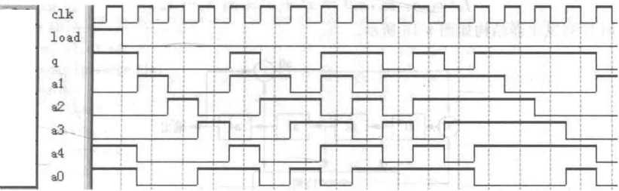

Q 12 3 4 5 8 7

AW •。。8 寸

图8-15 4级m序列发生器的仿真波形图

从图中可以看出，在load=l时，对m序列发生器预置初始信号“0001”；在load = 0时. m序列发生器进行移位操作；最终m序列发生器的输出q产生串行伪随机序列信号 “000100110101111”,验证了其功能是正确的。

8.5.2 M序列发生器

m序列是最长的线性移位寄存器序列.其长度为2〃一1 .〃为移位寄存器的级数，其状态

除了全“0”状态有2〃一1个，而〃级移位寄存器的状态共有2”个。是否有这样的序列，包含 〃级移位寄存器序列的所有状态(2”个)。本节的M序列就是满足这一条件的序列，称为最 长非线性移位寄存器序列，简称为M序列。其码长为2”，达到了 *n*级移位寄存器所能达到 的最长周期，故也称为全长序列。

1. **M**序列的构成

M序列有多种方法构成，其中一种方法就是由m序列构成。由于m序列包含了 2" —1 个非零的状态.缺少由〃个“0"组成的一个全“0"状态。因此由m序列构成M序列时，只要 在适当的位置插入一个全“0”状态，即可使码长为2”一1的m序列增加至码长为2”的M序 列。显然全％”状态插入应在状态100…0之后，使之出现全“0”状态，同时还必须是全“0”状 态的后继状态为00-01, HP状态的转移过程为

(10—00) (00 — 00) (00—01) (8-6)

只要增加一个检测全“0”的项，就可由m序列的反馈逻辑得到M序列的反馈逻辑。

设m序列的反馈逻辑函数为& (幻02，乃，由式(8-6)可知，只要移位寄存器的 第1位到第n-1位岀现全“0”时，下一状态就要转移到全“0”状态。对这〃一1位全“0”进行 检测，加入反馈，就可得到全“0”状态。同时还要保证从全“0”状态转到(00-01)状态。故可 以得M序列的反馈逻辑函数为

/( Xj 02，…0”)=人3 心，••、]”)+ 71 *JC2 Xn-\ (8-7)*

1. **M**序列发生器的设计

〃 =4的m序列的本原多项式为

*fo* (1) = 1 + JC3 + jr'1

或

*fo*(X)*9X2^39^4) = jc3* 4- (8-8)

则构成的M序列的反馈逻辑函数为

/q(JT],工2 03 *) = X3 +* + 三2 …Z，L1 (8-9)

M序列发生器结构如图8-16所示。

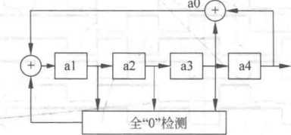

图8-16 4级M序列发生器结构

设初始状态为“1111”,则其状态过程如表8-8所示。由此可见，全“0”检测的作用只是 在两个状态有效：一是在(1000)时，检测出1]=^2=孔=0则输出一个“1”，与第4位五=1 模2加后得到下一状态，即变为全“0”状态；二是在全“0"状态，使下一状态的円=1。而对 其他状态，由于m序列只有一个〃一1长的“0”游程，全“0”检测不起作用。如果从末级输 出，选择4个1为起点，便可得到如下序列：

^ = 1111000010011010

表**8-8 4**级**M**序列状态转移表

|  |  |  |  |  |  |
| --- | --- | --- | --- | --- | --- |
| 移动时钟节拍 | 第1级⑶ | 第2级勿 | 第3级％ | 第4级S | 反馈值知="3㊉/"2) |
| 0 | 1 | 1 | 1 | 1 | 0 |
| 1 | 0 | 1 | 1 | 1 | 0 |
| 2 | 0 | 0 | 1 | 1 | 0 |
| 3 | 0 | 0 | 0 | 1 | 0 |
| 4 | 0 | 0 | 0 | 0 | 1 |
| 5 | 1 | 0 | 0 | 0 | 0 |
| 6 | 0 | 1 | 0 | 0 | 0 |
| 7 | 0 | 0 | 1 | 0 | 1 |
| 8 | 1 | 0 | 0 |  | 1 |
| 9 | 1 | 1 | 0 | 0 | 0 |
| 10 | 0 | 1 | 1 | 0 | ， 1 |
| 11 | 1 | 0 | 1 | 1 | 0 |
| 12 | 0 | 1 | 0 | 1 | 1 |
| .13 | 1 | 0 | 1 | 0 | 1 |
| 14 | 1 | 1 | 0 | 1 | 1 |
| 15 | 1 | 1 | 1 | 0 | 1 |
| 16 | 1 | 1 | 1 | 1 | Or |

根据图8-16的结构，假设初始状态为“1111”,设置敏感信号(时钟信号elk和操作控制 信号load),在时钟的上升沿控制下，当load- 1时，给移位寄存器预置初始信号“1111”；当 load = 0时，将按照图8-16的规律进行操作。其Verilog HDL程序如下所示。

module M_4_13_llll (elk, load, q);

input elk;

input load;

output q;

wire aO;

reg al z a2 z a3, a4;

always® (posedge elk)

begin

if(load)

begin

al < = 1;

a2 < = 1;

a3 <= 1;

a4<= 1;

end

else

begin

al < = aO;

a2 < = al;

a3 < = a2;

a4 < = a3;

end

end

assign aO = a3 A a4 A (〜al&〜a2&〜a3); assign q = a4;

endmodule

4级M序列发生器的仿真波形图如图8-17所示。

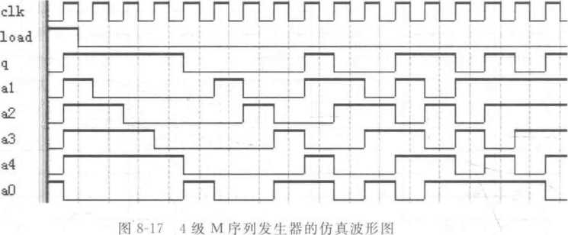

012 3 4-5 6 7 • 乏。-。亙

从图中可以看出，在load=l时，对M序列发生器预置初始信号“0001”；在load = 0 时，M序列发生器进行移位操作；最终M序列发生器的输出q产生串行伪随机序列信号 “1111000010011010”,验证了其功能是正确的。

**8.6**直扩通信系统的**FPGA**设计

数字传输系统分为基带传输系统和频带传输系统。在数字频带传输系统中，数字信号 对高频载波进行调制，变成频带信号,通过信道传输，在接收端解调后恢复成数字信号。所 以，对载波的飼制和解调是整个通信系统最重要的部分。

数字信号对载波的调制与模拟信号对载波的调制类似，它同样可以控制正弦振荡的振 幅、频率和相位的变化。但由于数字信号的特点 时间和取值的离散性，使受控参数离散 化而出现“开关控制”，称为“键控法气

'数字信号对载波振幅调制称为振幅键控(amplitude shift keying, ASK).对载波频率调 制称为频移键控(frequency shift keying,FSK),对载波相位调制称为相移键控或相位键控 (phase shift keying,PSK) o

扩频系统中，扩频信号是通过.载波调制后发送到信道之中的.在直接序列扩频中，通常 釆用的调制方式是对载波进行相位键控。最简单也是用得最多的是二相相位键控 (BPSK),较为复杂的相位键控是四相相位键控(QPSK)和偏移四相相位键控(OQPSK)。

8.6.1二进制相位键控(BPSK)调制

相位键控是用数字基带信号控制载波的相位，使载波的相位发生跳变的一种调制方式。 二进制相位键控用同一个载波的两种相位来代表数字信号。由于PSK系统抗噪声性能优 于ASK和FSK.而且频带利用率较高，所以，在中、高速数字通信中被广泛采用。

相位键控常分为绝对调相(CPSK)和相对调相(DPSK)。对于二进制的绝对调相记为 2CPSK,相对调相记为2DPSK。

1.绝对调相

绝对调相(CPSK)是利用载波的不同相位去直接传送数字信息的一种方式。对二进制 CPSK.若用相位K代表0码.相位0代表1码，即规定数字基带信号为0码时，已调信号相 对于载波的相位为V数字基带信号为1码时，已调信号相对于载波的相位为0。按此规 定,2CPSK信号的数学表达式为

Acos(2jcf/+ 仇)， 为 1码

“2(PSK(，)= < (8-10)

Acos(2兀*fct* + 0 + 兀),为 0 码

式中・。为载波的初相位。

受控载波在0、兀两个相位上变化如图8-18所示。其中图8--I8G)为数字基带信号S(z) (也称绝对码)波形；图8- 18(b)为载波波形,图8-18(c)为2CPSK绝对调相波形.图8-18(d) 为双极性数字基带信号波形。 '

从图8-18可以看出，2CPSK信号可以看成是双极性数字基带信号乘以载波而产生 的.即 '

以 2CPSK。)— u( Z ) Acos( 27v/cZ + 00 ) (8-11)

式中・〃(/)为双极性数字基带信号，其波形如图8-18(d)所示。

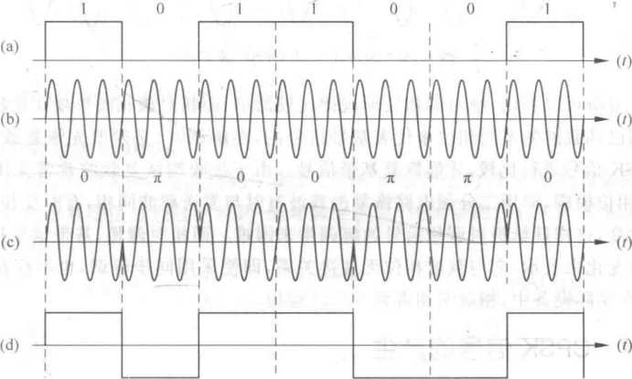

图8-18 2CPSK信号波形图

CPSK波形相位是相对于载波相位而言的。因此画CPSK波形时，必须先把载波画好, 然后根据相位的规定，才能画出它的波形。

2.相对调相

相对调相(DPSK)也称为差分调相，这种方式用载波相位的相对变化来传送数字信号, 即利用前后码之间载波相位的变化表示数字基带信号。所谓相位变化又有向量差和相位差 两种定义方法。向量差是指前一码元的终相位与本码元初相位比较，是否发生了相位变化, 而相位差是指前后两码元的初相位是否发生了变化，图8-19给出了两种定义的DPSK波 形。从图8-19可以看出，对同一个基带信号，按向量差和相位差画出的DPSK波形是不同 的。例如,在相位差法中，在绝对码出现1码时.DPSK的载波初相位即前后两码元的初相 位相对改变兀；出现。码时，DPSK的载波初相位即前后两码元的初相位相对不变。在向量 差法中，在绝对码出现1码时，DPSK的载波初相位相对前一码元的终相位改变心出现0 码时，DPSK的载波初相位相对前一码元的终相位连续不变，如图8-19所示。在画DPSK 波形时，第一个码元波形的相位可任意假设。

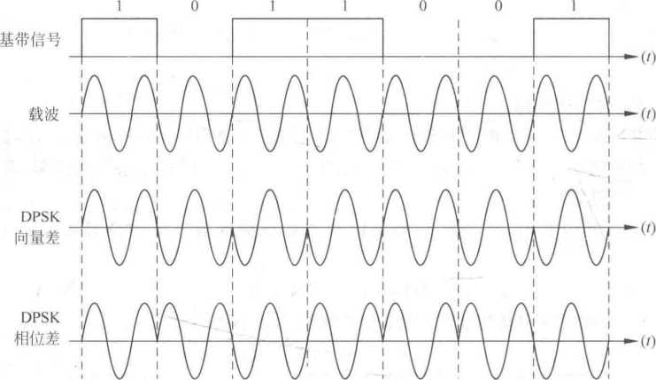

图8-19两种定义的DPSK波形图

由以上分析可以看出，绝对调相波形规律比较简单，而相对调相波形规律比较复杂。绝 对调相是用已调载波的不同相位来代表基带信号的，在解调时,必须要先恢复载波，然后把 载波与CPSK信号进行比较，才能恢复基带信号。由于接收端恢复载波常常采用二分频电 路，它存在相位模糊，即用二分频电路恢复的载波有时与发送载波同相，有时反相，而且还会 出现随机跳变，这样就给绝对调相信号的解调带来困难。而相对调相，基带信号是由相邻两 码元相位的变化来表示，它与载波相位无直接关系，即使采用同步解调，也不存在相位模糊 问题，因此在实际设备中，相对调相得到了广泛运用。

8.6.2 CPSK信号的产生

DPSK信号应用较多，但由于它的调制规律比较复杂，难以直接产生，目前DPSK信号 的产生较多地采用码变换加CPSK调制而获得。

CPSK调制有直接调相法和相位选择法两种方法。

1. 直接调相法

直接调相法的电路如图8-20所示，它是一个典型的环形调制器。在CPSK调制中，1、2 端接载波信号Acos（2tt-z +仇），5、6端接双极性基带信号，3、4端为输出，二极管D1、D2、 D3和D4起着倒接开关的作用。当基带信号为正时,D1、D2导通，输出载波与输入同相；当 基带信号为负时，D3、D4导通，输出载波与输入反相，从而实现了 CPSK调制。

1. 相位选择法

相位选择法电路如图8-21所示，设振荡器产生的载波信号为Acos（2tt_/＞）,它加到与门 1,同时该振荡器信号经过反相变为Acos（27r/M十兀），加到与门2,基带信号和它的反相信号

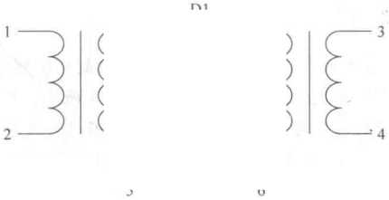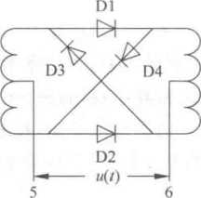

图**8-20**直接调相法的电路

分别作为与门1和与门2的选通信号。基带信号为L码时.与门1选通,输出为Acos （2tt/cZ）；基带信号为0码时.与门2选通，输出为Acos（27t/財+兀），即可得到CPSK信号。

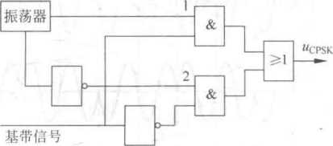

图**8-21**相位选择法的电路

8.6.3 DPSK信号的产生

**1.**相对调相信号**（DPSK）**

相对调相信号（DPSK）是通过码变换加CPSK调制产生的，其产生原理如图8-22所示。 这种办法是把原基带信号经过绝对码-相对码变换后，用相对码进行CPSK调制，其输岀便 是DPSK信号。

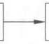

基带信号刃

绝对码-相对码变换

**CPSK**调制

**DPSK**信号

图**8-22**相对调相信号产生原理图

**2.**绝对码-相对码变换关系

若绝对调相按1码同相码兀相的规律调制；而相对调相按1码相位变换（调相兀），0 码相位不变规律调制。按此规定，绝对码记为払，相对码记为伍.绝对码-相对码变换如 图8-23所不o

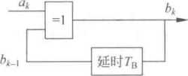

图**8-23**绝对码-相对码变换图

♦

216扩频通信技术及应用

•»

绝对码-相对码之间的关系为

*bk = Q\** ㊉(8-12) 按照图8-23所示的变换画出相对码，然后再按绝对调相的规定画出调相波，并把此调 相波与按相对调相定义直接画出的调相波比较，如图8-24所示。为方便作图.这里设 八= L . Tb是码元宽度•八是载波周期。由图可以看出,按相对码进行CPSK调制与按原基带 信号(即绝对码)进行DPSK调制，两者波形相同，因此相对调相可以用绝对码-相对码变换 加上绝对调相来实现。

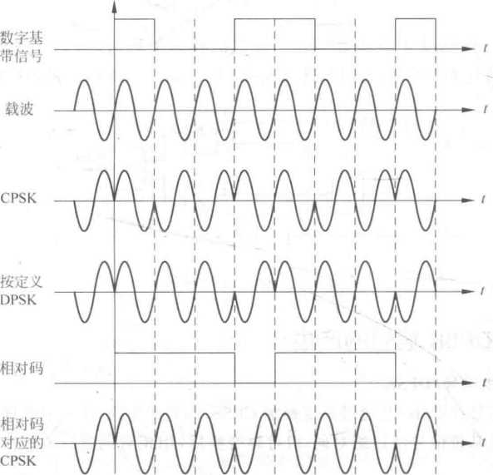

图**8-24**按相对码进行**CPSK**调制与按绝对码进行**DPSK**调制的波形

根据上述关系，绝对码与相对码(差分码)可以相互转换。图8-25(a)、(b)分别为绝对 码变为相对码的电路及波形；图8-26(a)、(b)分别为相对码变为绝对码的电路及波形。

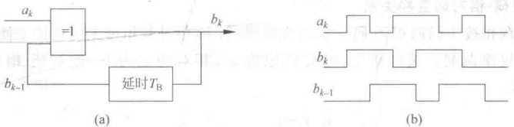

.图**8-25**绝对码变为相对码的电路及波形

**3.**产生**DPSK**信号电路

DPSK信号的产生，先需要将绝对码变换为相对码，然后用相对码对载波进行绝对调 相，即可得到相对码调相(DPSK)信号。图8-27(a)、(b)分别给出了相对调相法产生DPSK 信号的电路图及各点对应的波形图。图8-28给出了选择相位法产生DPSK信号的电路图，

«•

图8-26相对码变为绝对码的电路及波形

延时e

a基带信号I

*&*

反相器

绝对码a ! 0

差分码;

变换器I I

(a)用相对调制法产生DPSK信号的电路图

b

时钟c

d

e

差分码f

*cos(a)ct)*

1 ! i

0 1'1| 0 ] 0 I 0 [ o I

I . I L

!l W1,

I I 1 * I I I I I

I I 1 ' 1 I I I I I 1

n ； h ； J H h ； n n h

I I 1 ' I Illi

I I I 1 I I I 1 I

0 I 0 1 ' 1 I 1 0 1 I 1 0 1

—I 1 I—_ I

**DPSK**

(b)各点対应的波形

图8-27相对调相法产生DPSK信号的电路图及各点对应的波形图

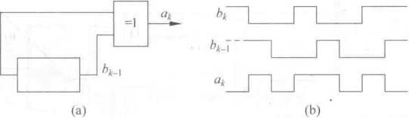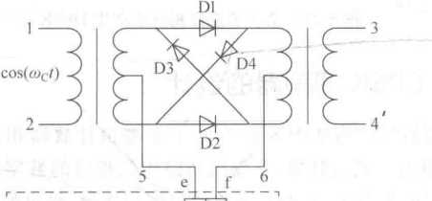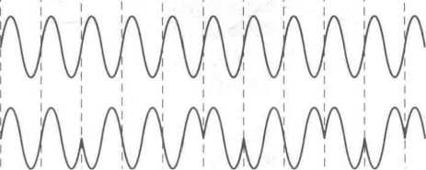

载波  
发生器

0

基带信号 绝对码

移相器

相加器

相对调相 信号输岀

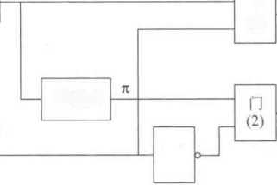

图8-28给出了选择相位法产生DPSK信号的电路图

8.6.4 CPSK调制器的设计

CPSK调制器的结构如图8-29所示。主要由计数器和二选一开关等组成。计数器对

外部时钟信号进行分频与计数，并输出两路相位相反的数字载波信号。二选一开关的功能 是：在基带信号的控制下，对两路载波信号进行选通，输出的信号即为CPSK信号。需要注

意的是•图中没有包含模拟部分，输出信号为数字信号。

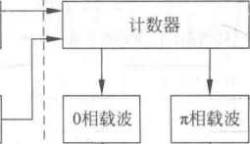

基带信号

**I FPGA**

I

I

**CLK**

**START**

二选一开关

已调信号

start,x, y);

〃系统时钟信号

〃开始调制信号

〃基带信号

〃已调制信号

〃计数器

〃载波信号

〃分频和计数

图8-29 CPSK调制器结构

根据图8-29的CPSK调制器的结构，利用Verilog HDL对其进行建模，得到其Verilog HDL程序如下所示。

module Modulator_

CPSK(clkz

input elk;

input start;

input x;

output y;

reg y;

reg[l:0] q;

reg flr f2；

always® (posedge elk) begin

if(!start)

begin q< = 0;f 1 < = 0;f2 < = 0;end else if(q< = 1)

begin

fl <= 1；

f2<= 0;

q< = q + 1 *bl;

end

else if(q == 3)

begin

fl < = 0;

f2<= 1;

q<=0；

end

else

begin

fl<=0;

f2<=l;

q< = q+ 1 'bl;

end

end

always® (posedge elk) 〃对基带信号的调制

if(q[0])

begin

if(x)

y<= fl;

else

y<=f2；

end

endmodule

CPSK调制器的时序仿真波形图如图8-30所示。其中fl和*12*是通过系统时钟elk分 频得到的载波信号，fl与*（2*反相，相位差为7To根据基带信号的不同，对两路载波进行选 择，从图中可以看出当基带信号为1时，选择fl，当基带信号为0时，选择f2,从而得到 CPSK的调制信号。

|  |  |  |  |  |
| --- | --- | --- | --- | --- |
| **elk start X** | yin | rLRrwmniaanjmmTrL  ‘ | rmn | n_rLnruT^  ru ;n |
|  |  |  | —L4fti |
| —| k ； : L L 1 I I」 | | |
| *y*  **fl** |  | rm \ ",厂 | j 1 i ：厂 | |
| JJr | ^^UJj | |L_U ' |LLJr^T_ |  |  |
| **f2** | I i.. | jl I 11 ; 1 i ； 1 ! 1 ； 11 ： 1 I | i r |  |

图8-30 CPSK调制器的时序仿真波形图

01-2-3-4 5 6

土*-5亙。枝畚

8.6.5 DPSK调制器的设计

1. DPSK调制器的结构

DPSK调制器的结构如图8-31所示。异或门与寄存器共同完成绝对码到相对码的转 换功能；CPSK调制器与前面所设计CPSK调制器相同。

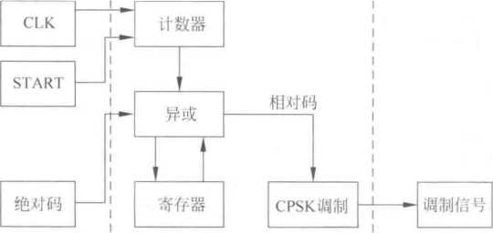

图8-31 DPSK调制器结构

1. 绝对码到相对码的转换程序设计

绝对码到相对码的转换是DPSK调制器的核心，根据前面所讲述的绝对码到相对码的 转换原理，可以得到其Verilog HDL程序如下所示。

module absolute_relative_code(elk, start, *x,* y); input elk;

//系统时钟

〃开始转换信号 〃绝对码输入信号 〃相对码输出信号

input start;

input x；

output y;

reg y;

reg w；

〃寄存器

〃计数器

〃绝对码到相对码的转换

reg[3:0] q;

always© (posedge elk)' begin if (*! start) begin q<= 0; w<= 0;

end

else if (q = = 0) begin , q<=l； W < = W A X； y<= w A *x/*一 end

〃输入信号与前一个输出信号进行异或

else if (q = = 3)

q<= 0；

else

q< = q + 1 *bl;

end

endmodule

绝对码到相对码转换的时序仿真波形图如图8-32所示。当start=l时，开始绝对码到 相对码的转换；在q=0时,输出信号y是输入信号x与中间寄存信号w的异或。

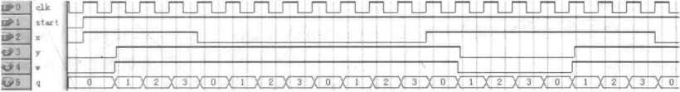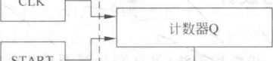8.6.6 CPSK解调器的设计

图8-32绝对码到相对码转换的时序仿真波形.图

CPSK解调器的结构如图8-33所示。图中的计数器Q输出与发端同步的0相数字载 波。判决器的工作原理是：把计数器输出的0相载波与觐亨CPSK信号中、、的载波进行逻辑 “与”运算，当两比较信号在判决时刻都为1时,输岀为1奋则输出为0・以实现解调的目的。 需要注意的是，图中没有包含模拟部分，输出信号为数字信号。

FPGA

已调信号

判决器

基带信号

图8-33 CPSK解调器结构

根据图8-33的CPSK解调器的结构，利用Verilog HDL对其进行建模，得到其Verilog HDL程序如下所示&

module Demodulator CPSK(elk, start, xz y); input elk;

input start;

input x;

output y;

reg y;

reg[l:0] q;

always^(posedge elk)

begin

iff! start)

q<= 0;

else if(q == 0)

begin

q< = q + 1 *bl;

if(x)

y<= 1;

else

y<= o；

end

else if(q == 3)

q<= 0;

222 .扩擊信哄.应•用..........》

else

q < = q + 1 * bl; end

endmodule

CPSK解调器的时序仿真波形图如图8-34所示。当start = 0时，开始CPSK的解调;

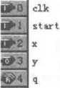当q = 0时，如果x=l,则输出y=l,如果x=0,则输岀y=0。

I 1 1 r 1 " r 1 1 ' ' r r ' _ _ * 1 1 r T ' ' 1 " ' "

——i——r-J • !

—___i__ — _」―i__i~l_j l

「~丄丄 I~

图8-34 CPSK解调器的时序仿真波形图

8.6.7 DPSK解调器的设计

**1. DPSK**信号解调的方法

DPSK信号的解调方法有两种：极性比较法（又称同步解调或相干解调）和相位比较法 （是一种非相干解调）。

1）极性比较法

极性比较法电路如图8-35所示。输入的CPSK信号经带通滤波器加到乘法器，乘法器 将输入信号与载波极性比较。极性比较电路符合绝对调相定义（因绝对调相信号的相位是 相对载波而言的），经低通和取样判决电路后还原基带信号。

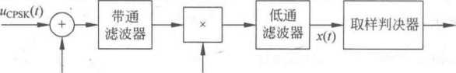

2cos(2tc fy)

图8-35极性比较法电路

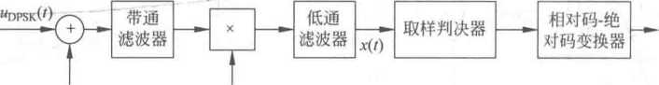若输入为DPSK信号，经图8-35电路解调，还原的是相对码。要得到原基带信号，还必 须经相对码-绝对码变换器，该变换器电路如图8-26所示。因此DPSK信号极性比较法解 调电路如图8-36所

仰）

2cos(2tt^/)

. 图8-36 DPSK信号极性比较法解调电路

由图8-36不难看出，极性比较原理是将DPSK信号与参考载波进行相位比较，恢复相 对码，然后进行差分译码，有相对码还原成绝对码，得到原绝对码基带信号。

DPSK解调器由三部分组成，乘法器和载波提取电路实际上就是相干检测器。后面的 相对码（差分码）-绝对码的变换电路，即相对码（差分码）译码器，其余部分完成低通判决 任务。

当输入为1码时，wcpsk </)= uASK = Acos(*2izfcO* ,因此CPSK解调的情况完全与ASK 解调相同,此时低通输岀

x(z) = A + nc(f)

式中A为载波振幅，払。)为窄带高斯噪声余弦项的振幅即同相分量。

当输入为0码时，以(味⑺二人“‘眨寸” +涡二一Acos(27t/”)，此时与ASK情况不同。

由于以cpsk(，)= ~Acos(2k/c^)*，*则

x(z) =— *A + nc(t)*

综上所述可知

(A + 〃c(/), 发 1 码

jt(z) = v (8-13)

*—A ~F nc(t) 9* 发。码 ,

2)相位比较法

DPSK相位比较法解调器原理如图8-37所示。其基本原理是将接收到的前后码页索 对应的调相波进行相位比较，它是以前一码元的载波相位作为后一码元的参考相位，所以称 为相位比较法或差分检测法。该电路与极性比较法不同之处在于乘法器中与信号相乘的不 是载波，而是前一码元的信号，该信号相位随机且有噪声，它的性能低于极性比较法的性能。

!

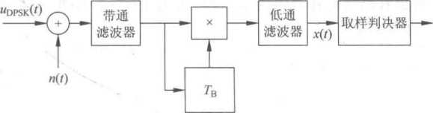

图8-37 DPSK相位比较法解调器的原理图

输入的“DPSK信号一路直接加到乘法器，另一路经延迟线延退一个码元的时间八后，加 到乘法器作为相干载波。若不考虑噪声影响，设前一码元载波的相位为饥，后一码元载波 的相位为0，则乘法器的输出为

*COS(U)ct* + 甲1 )・ *COS(C0ct* + 個)=§[cos(s + 甲2)+ COS(2curZ + 甲1 + 甲2)] 经低通滤波器滤除高频项，输出为

=-yCOS(^>| *—甲2)=* 扌 cos(*)

式中，△甲=——嘗2，是前后码元对应的载波相位差。

由调相关系知，^支二。时发送0； △中=兀时发送1,则取样判决器的判决规则为

Uo(z) >0,判为 0

(8-14) *uQ(t)* <0,判为 1

可直接解调出原绝对码基带信号。

这里应强调的是，相位比较法电路是将本码元信号与前一码元信号相位比较，它适合按 相位差定义的DPSK信号的解调，对码元宽度为非整数倍载波周期的按向量差定义的 DPSK信号，该电路不适用。对CPSK信号解调，该电路输出端应增加相对码变为绝对码的

变换电路。

**2.**相对码到绝对码的转换结构

相对码到绝对码的转换结构图如图8-38所示。DPSK解调采用CPSK解调加相对码 到绝对码即可实现。相对码到绝对码转换的过程是以计数器输出信号为时钟的控制下完 成的。

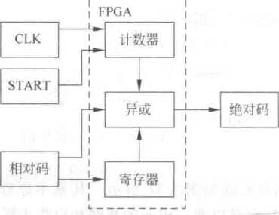

图8-38相对码到绝对码的转换结构

1. 相对码到绝对码的转换程序设计

根据图8-38的相对码到绝对码的转换结构，利用Verilog HDL对其进行建模.得到其 Verilog HDL程序如下所示。

module relative_absolute_code(elk, start, x, y);

input elk;

input start;

input x;

output y;

reg y;

. reg[l:0] q；

reg w;

always® (posedge elk)

begin

if(! start)

q<=o；，

else if(q== 0)

q<= 1； ,

else iff q= = 37一

begin

q<= 0;

y<= w Ax;

w < = x;

end

else

q< = q + 1 'bl;

end

endmodule

相对码到绝对码转换的时序仿真波形图如图8-39所示。当start =1时，进行相对码到

绝对码的转换；当q = 3时，输出信号y是信号x与w（输入信号x延时一个基带码长）的

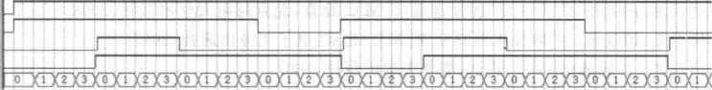

**elk**

**start**

Umn_rLrLnrLrLn_rLrLn_nn_n_rLrLnjTrLrLrLrLrLrLrLnn_n_n_rLrLnrLr

图8-39相对码到绝对码转换的时序仿真波形图

本章小结

本章首先介绍了 FPGA的原理与结构，及三家公司的FPGA产品：阐述了 FPGA设计 流程。对扩频通信系统中常用的几个功能模块（数字滤波器、伪随机序列发生器、CPSK调 制器和解调器、DPSK调制器和解调器）进行了 Verilog HDL程序设计与仿真，从功能角度 验证了其功能的正确性。

参考文献

1. 刘焕淋，向劲松，代少升.扩展频谱通信[M].北京：北京邮电大学出版社，2008.
2. 何世彪，谭晓衡.扩频技术及其实现[M].北京：电子工业出版社,2007 .
3. 田日才.扩频通信[M].北京：清华大学出版社，2007.
4. 韦惠民.扩频通信技术及应用[M].西安：西安电子科技大学出版社,2007.
5. 王华奎，李艳萍.移动通信原理与技术[M].北京：清华大学出版社，2010.
6. 吴伟陵.移动通信中的关键技术[M].北京:北京邮电大学出版社,2001.
7. 沙学军，吴宣利，何晨光.移动通信原理、技术与系统[M].北京：电子工业出版社，2013.
8. 庞宝茂.移动通信[M].西安：西安电子科技大学出版社，2009.
9. 严紫健，刘元安.蓝牙技术[M].北京：北京邮电大学出版社,2001.
10. 钟章队，赵红礼.无线局域网[M].北京：科学出版社,2001.
11. 李世鹤.TD-SCDMA第三代移动通信系统标准[M].北京：人民邮电出版社,2004.
12. 彭木根，王文博.TD-SCDMA移动通信系统一-增强和演进[M].北京：机械工业岀版社,2008.
13. 陈泽强.周华.WCDMA技术与系统设计[M].富井兴译.北京：机械工业出版社，2005.
14. 金纯.陈林兴，杨吉云.IEEE 802.il无线局域网[M].北京：电子工业出版社.2004.
15. 金纯，许光臣，孙睿.蓝牙技术[M].北京：电子工业出版社,2001.
16. Asoke K Talukder^Roopa R Yavagal.移动通信- 技术，应用与业务生成[M].安晓波译.北京：清 华大学出版社,2008.
17. 李世鹤.CDMA2000网络技术及应用[M].北京：人民邮电岀版社,2004.
18. D DICARLO»C WEBER. Statistical Performance of single Dwell Serial Synchronization System[J]. IEEE Trans. Commun. , Vol. C（）M-36, pp. 1382T 388, August 1988.
19. 邵玉斌.MATLAB/Simulink通信系统建模与仿真实例分析[M].北京：清华大学出版社.2008.
20. 赵刚.扩频通信系统实用仿真技术[M].北京：国防工业出版社.2009.
21. Roger LtPeterson.扩频通信导论[M].北京：电子工业出版社.2006.
22. 朱近康.扩展频谱通信•及其应用[M].合肥：中国科学技术大学出版社，1993.
23. 田耘，徐文波，张延伟等.无线通信FPGA设计[M].北京：电子丁•业出版社,2008.
24. [美]U Meyer-Baese.数字信号处理的FPGA实现[M].第2版.刘凌译.北京：清华大学岀版 ，社,2006.
25. 褚振勇，翁木云，高楷娟.FPGA设计及应用[M].第3版.西安：西安电子科技大学出版社,2012.
26. 王诚，吴继华，理丽珍等.Altera FPGA/CPLD设计（基础篇）[M].北京：人民邮电出版社，2005.
27. 刘延飞，郭锁利'，王晓戎等.基于Aitera FPGA/CPLD的电子系统设计及工程实践[M].北京：人民 邮电出版社，2009.
28. 李云松，宋觥，雷杰等.Xilinx FPGA设计基础（VHDL版）[M].西安：西安电子科技大学出版 社，2008.
29. 梁成志.Lattice FPGA/CPLD设计（基础篇）[M].北京：人民邮电出版社,2011.